MỤC LỤC
DANH MỤC TỪ VIẾT TẮT 16
DANH MỤC BẢNG 17
1.1. Tổng quan và điều kiện tự nhiên 27
1.1.1. Đặc điểm địa hình, địa mạo 27
1.1.2. Đặc điểm khí hậu 27
1.2. Tổng quan vị trí quan trắc 27
1.3. Tần suất quan trắc 41
1.4. Danh mục các thông số quan trắc theo tháng 42
1.5. Danh mục thiết bị quan trắc và thiết bị phòng thí nghiệm 42
1.6. Phương pháp lấy mẫu và bảo quản mẫu 43
1.7. Phương pháp phân tích mẫu 44
2.1. Sông Sài Gòn 47
2.1.1. Các điểm quan trắc trên các đoạn sông Sài Gòn: 47
2.1.2. Rạch đổ ra khu vực thượng lưu Sông Sài Gòn 59
2.1.3. Rạch đổ ra khu vực trung lưu sông Sài Gòn 72
2.1.4. Rạch đổ ra khu vực hạ lưu sông Sài Gòn 84
2.2. Sông Đồng Nai 96
2.2.1. Các điểm quan trắc trên các đoạn sông Đồng Nai 96
2.2.2. Các rạch đổ ra khu vực thượng lưu sông Đồng Nai 108
2.2.3. Các rạch đổ ra khu vực trung lưu sông Đồng Nai: 121
2.2.4. Các rạch đổ ra khu vực hạ lưu sông Đồng Nai: 134
2.3. Sông Bé 146
2.4. Sông Thị Tính: 158
2.5. Rạch Thị Tính: 171
2.6. Đánh giá chỉ số chất lượng nước: 184
CHƯƠNG III: NHẬN XÉT VÀ ĐÁNH GIÁ KẾT QUẢ THỰC HIỆN QA/QC 185
3.1. Kết quả QA/QC hiện trường: 185
3.2. Kết quả QA/QC phòng thí nghiệm: 187
CHƯƠNG IV: KẾT LUẬN VÀ KIẾN NGHỊ 190
4.1. Kết luận 190
4.1.1. Sông Sài Gòn và các rạch đổ vào sông Sài Gòn 190
4.1.5. Rạch Thị Tính 192
4.2. Kiến nghị 192

DANH MỤC TỪ VIẾT TẮT

BTNMT : Bộ Tài nguyên và Môi trường
HTMT : Hiện trạng môi trường
TCVN : Tiêu chuẩn Việt Nam
TP TDM : Thành phố Thủ Dầu Một
QCVN : Quy chuẩn Việt Nam
WQI : Chỉ số chất lượng nước
WQI thông số : Chỉ số chất lượng nước tính toán cho mỗi thông số
RPD : Phần trăm sai khác tương đối của mẫu lặp
LD1 : Kết quả phân tích lần thứ nhất
LD2 : Kết quả phân tích lần thứ hai

DANH MỤC BẢNG

Bảng 1. Thông tin về các điểm quan trắc 14
Bảng 2. Danh mục các thông số quan trắc 29
Bảng 3. Danh mục về thiết bị quan trắc 29
Bảng 4. Phương pháp lấy mẫu và bảo quản 30
Bảng 5. Phương pháp phân tích mẫu 31
Bảng 6. Kết quả NH₄⁺_N trên các đoạn sông Sài Gòn 35
Bảng 7. Kết quả NO₂⁻_N trên các đoạn sông Sài Gòn 36
Bảng 8. Kết quả Fe trên các đoạn sông Sài Gòn 37
Bảng 9. Kết quả nhiệt độ trên các đoạn sông Sài Gòn 38
Bảng 10. Kết quả pH trên các đoạn sông Sài Gòn 39
Bảng 11. Kết quả COD trên các đoạn sông Sài Gòn 40
Bảng 12. Kết quả SS trên các đoạn sông Sài Gòn 41
Bảng 13. Kết quả DO trên các đoạn sông Sài Gòn 42
Bảng 14. Kết quả Coliform trên các đoạn sông Sài Gòn 43
Bảng 15. Kết quả Tổng Phosphor trên các đoạn sông Sài Gòn 44
Bảng 16. Kết quả Tổng Nitơ trên các đoạn sông Sài Gòn 45
Bảng 17. Kết quả NH₄⁺_N trên các rạch đổ ra thượng lưu sông Sài Gòn 47
Bảng 18. Kết quả NO₂⁻_N trên các rạch đổ ra thượng lưu sông Sài Gòn 48
Bảng 19. Kết quả Fe trên các rạch đổ ra thượng lưu sông Sài Gòn 49
Bảng 20. Kết quả nhiệt độ trên các rạch đổ ra thượng lưu sông Sài Gòn 50
Bảng 21. Kết quả pH trên các rạch đổ ra thượng lưu sông Sài Gòn 51
Bảng 22. Kết quả COD trên các rạch đổ ra thượng lưu sông Sài Gòn 52
Bảng 23. Kết quả SS trên các rạch đổ ra thượng lưu sông Sài Gòn 53
Bảng 24. Kết quả DO trên các rạch đổ ra thượng lưu sông Sài Gòn 54
Bảng 25. Kết quả Coliform trên các rạch đổ ra thượng lưu sông Sài Gòn 55
Bảng 26. Kết quả Tổng Phosphor trên các rạch đổ ra thượng lưu sông Sài Gòn 56
Bảng 27. Kết quả Tổng Nitơ trên các rạch đổ ra thượng lưu sông Sài Gòn 57
Bảng 28. Kết quả NH₄⁺_N trên các rạch đổ ra trung lưu sông Sài Gòn 60
Bảng 29. Kết quả NO₂⁻_N trên các rạch đổ ra trung lưu sông Sài Gòn 61
Bảng 30. Kết quả Fe trên các rạch đổ ra trung lưu sông Sài Gòn 62
Bảng 31. Kết quả nhiệt độ trên các rạch đổ ra trung lưu sông Sài Gòn 63
Bảng 32. Kết quả pH trên các rạch đổ ra trung lưu sông Sài Gòn 64
Bảng 33. Kết quả COD trên các rạch đổ ra trung lưu sông Sài Gòn 65
Bảng 34. Kết quả SS trên các rạch đổ ra trung lưu sông Sài Gòn 66
Bảng 35. Kết quả DO trên các rạch đổ ra trung lưu sông Sài Gòn 67
Bảng 36. Kết quả Coliform trên các rạch đổ ra trung lưu sông Sài Gòn 68
Bảng 37. Kết quả Tổng Phosphor trên các rạch đổ ra trung lưu sông Sài Gòn 69
Bảng 38. Kết quả Tổng Nitơ trên các rạch đổ ra trung lưu sông Sài Gòn 70
Bảng 39. Kết quả NH₄⁺_N trên các rạch đổ ra hạ lưu sông Sài Gòn 72
Bảng 40. Kết quả NO₂⁻_N trên các rạch đổ ra hạ lưu sông Sài Gòn 73
Bảng 41. Kết quả Fe trên các rạch đổ ra hạ lưu sông Sài Gòn 74
Bảng 42. Kết quả nhiệt độ trên các rạch đổ ra hạ lưu sông Sài Gòn 75
Bảng 43. Kết quả pH trên các rạch đổ ra hạ lưu sông Sài Gòn 76
Bảng 44. Kết quả COD trên các rạch đổ ra hạ lưu sông Sài Gòn 77
Bảng 45. Kết quả SS trên các rạch đổ ra hạ lưu sông Sài Gòn 78
Bảng 46. Kết quả DO trên các rạch đổ ra hạ lưu sông Sài Gòn 79
Bảng 47. Kết quả Coliform trên các rạch đổ ra hạ lưu sông Sài Gòn 80
Bảng 48. Kết quả Tổng Phosphor trên các rạch đổ ra hạ lưu sông Sài Gòn 81
Bảng 49. Kết quả Tổng Nitơ trên các rạch đổ ra hạ lưu sông Sài Gòn 82
Bảng 50. Kết quả NH₄⁺_N trên các đoạn sông Đồng Nai 84
Bảng 51. Kết quả NO₂⁻_N trên các đoạn sông Đồng Nai 85
Bảng 52. Kết quả Fe trên các đoạn sông Đồng Nai 86
Bảng 53. Kết quả nhiệt độ trên các đoạn sông Đồng Nai 87
Bảng 54. Kết quả pH trên các đoạn sông Đồng Nai 88
Bảng 55. Kết quả COD trên các đoạn sông Đồng Nai 89
Bảng 56. Kết quả SS trên các đoạn sông Đồng Nai 90
Bảng 57. Kết quả DO trên các đoạn sông Đồng Nai 91
Bảng 58. Kết quả Coliform trên các đoạn sông Đồng Nai 92
Bảng 59. Kết quả Tổng Phosphor trên các đoạn sông Đồng Nai 93
Bảng 60. Kết quả Tổng Nitơ trên các đoạn sông Đồng Nai 94
Bảng 61. Kết quả NH₄⁺_N trên các rạch đổ ra thượng lưu sông Đồng Nai 96
Bảng 62. Kết quả NO₂⁻_N trên các rạch đổ ra thượng lưu sông Đồng Nai 97
Bảng 63. Kết quả Fe trên các rạch đổ ra thượng lưu sông Đồng Nai 98
Bảng 64. Kết quả nhiệt độ trên các rạch đổ ra thượng lưu sông Đồng Nai 99
Bảng 65. Kết quả pH trên các rạch đổ ra thượng lưu sông Đồng Nai 100
Bảng 66. Kết quả COD trên các rạch đổ ra thượng lưu sông Đồng Nai 101
Bảng 67. Kết quả SS trên các rạch đổ ra thượng lưu sông Đồng Nai 102
Bảng 68. Kết quả DO trên các rạch đổ ra thượng lưu sông Đồng Nai 103
Bảng 69. Kết quả Coliform trên các rạch đổ ra thượng lưu sông Đồng Nai 104
Bảng 70. Kết quả Tổng Phosphor trên các rạch đổ ra thượng lưu sông Đồng Nai 105
Bảng 71. Kết quả Tổng Nitơ trên các rạch đổ ra thượng lưu sông Đồng Nai 106
Bảng 72. Kết quả NH₄⁺_N trên các rạch đổ ra trung lưu sông Đồng Nai 109
Bảng 73. Kết quả NO₂⁻_N trên các rạch đổ ra trung lưu sông Đồng Nai 110
Bảng 74. Kết quả Fe trên các rạch đổ ra trung lưu sông Đồng Nai 111
Bảng 75. Kết quả nhiệt độ trên các rạch đổ ra trung lưu sông Đồng Nai 112
Bảng 76. Kết quả pH trên các rạch đổ ra trung lưu sông Đồng Nai 113
Bảng 77. Kết quả COD trên các rạch đổ ra trung lưu sông Đồng Nai 114
Bảng 78. Kết quả SS trên các rạch đổ ra trung lưu sông Đồng Nai 115
Bảng 79. Kết quả DO trên các rạch đổ ra trung lưu sông Đồng Nai 116
Bảng 80. Kết quả Coliform trên các rạch đổ ra trung lưu sông Đồng Nai 117
Bảng 81. Kết quả Tổng Phosphor trên các rạch đổ ra trung lưu sông Đồng Nai 118
Bảng 82. Kết quả Tổng Nitơ trên các rạch đổ ra trung lưu sông Đồng Nai 119
Bảng 83. Kết quả NH₄⁺_N trên các rạch đổ ra hạ lưu sông Đồng Nai 121
Bảng 84. Kết quả NO₂⁻_N trên các rạch đổ ra hạ lưu sông Đồng Nai 122
Bảng 85. Kết quả Fe trên các rạch đổ ra hạ lưu sông Đồng Nai 123
Bảng 86. Kết quả nhiệt độ trên các rạch đổ ra hạ lưu sông Đồng Nai 124
Bảng 87. Kết quả pH trên các rạch đổ ra hạ lưu sông Đồng Nai 125
Bảng 88. Kết quả COD trên các rạch đổ ra hạ lưu sông Đồng Nai 126
Bảng 89. Kết quả SS trên các rạch đổ ra hạ lưu sông Đồng Nai 127
Bảng 90. Kết quả DO trên các rạch đổ ra hạ lưu sông Đồng Nai 128
Bảng 91. Kết quả Coliform trên các rạch đổ ra hạ lưu sông Đồng Nai 129
Bảng 92. Kết quả Tổng Phosphor trên các rạch đổ ra hạ lưu sông Đồng Nai 130
Bảng 93. Kết quả Tổng Nitơ trên các rạch đổ ra hạ lưu sông Đồng Nai 131
Bảng 94. Kết quả NH₄⁺_N trên sông Bé 134
Bảng 95. Kết quả NO₂⁻_N trên sông Bé 135
Bảng 96. Kết quả Fe trên sông Bé 136
Bảng 97. Kết quả nhiệt độ trên sông Bé 137
Bảng 98. Kết quả pH trên sông Bé 138
Bảng 99. Kết quả COD trên sông Bé 139
Bảng 100. Kết quả SS trên sông Bé 140
Bảng 101. Kết quả DO trên sông Bé 141
Bảng 102. Kết quả Coliform trên sông Bé 142
Bảng 103. Kết quả Tổng Phosphor trên sông Bé 143
Bảng 104. Kết quả Tổng Nitơ trên sông Bé 144
Bảng 105. Kết quả NH₄⁺_N trên sông Thị Tính 146
Bảng 106. Kết quả NO₂⁻_N trên sông Thị Tính 147
Bảng 107. Kết quả Fe trên sông Thị Tính 148
Bảng 108. Kết quả nhiệt độ trên sông Thị Tính 149
Bảng 109. Kết quả pH trên sông Thị Tính 150
Bảng 110. Kết quả COD trên sông Thị Tính 151
Bảng 111. Kết quả SS trên sông Thị Tính 152
Bảng 112. Kết quả DO trên sông Thị Tính 153
Bảng 113. Kết quả Coliform trên sông Thị Tính 154
Bảng 114. Kết quả Tổng Phosphor trên sông Thị Tính 155
Bảng 115. Kết quả Tổng Nitơ trên sông Thị Tính 156
Bảng 116. Kết quả NH₄⁺_N trên rạch Thị Tính 159
Bảng 117. Kết quả NO₂⁻_N trên rạch Thị Tính 160
Bảng 118. Kết quả Fe trên rạch Thị Tính 161
Bảng 119. Kết quả nhiệt độ trên rạch Thị Tính 162
Bảng 120. Kết quả pH trên rạch Thị Tính 163
Bảng 121. Kết quả COD trên rạch Thị Tính 164
Bảng 122. Kết quả SS trên rạch Thị Tính 165
Bảng 123. Kết quả DO trên rạch Thị Tính 166
Bảng 124. Kết quả Coliform trên rạch Thị Tính 167
Bảng 125. Kết quả Tổng Phosphor trên rạch Thị Tính 168
Bảng 126. Kết quả Tổng Nitơ trên rạch Thị Tính 169
Bảng 127. Kết quả thực hiện QC hiện trường - tháng 2 năm 2024 174

DANH MỤC BIỂU ĐỒ

Biểu đồ 1. Diễn biến và xu hướng NH₄⁺_N trên các đoạn sông Sài Gòn 34
Biểu đồ 2. Diễn biến và xu hướng NO₂⁻_N trên các đoạn sông Sài Gòn 35
Biểu đồ 3. Diễn biến và xu hướng Fe trên các đoạn sông Sài Gòn 36
Biểu đồ 4. Diễn biến và xu hướng nhiệt độ trên các đoạn sông Sài Gòn 37
Biểu đồ 5. Diễn biến và xu hướng pH trên các đoạn sông Sài Gòn 38
Biểu đồ 6. Diễn biến và xu hướng COD trên các đoạn sông Sài Gòn 39
Biểu đồ 7. Diễn biến và xu hướng SS trên các đoạn sông Sài Gòn 40
Biểu đồ 8. Diễn biến và xu hướng DO trên các đoạn sông Sài Gòn 41
Biểu đồ 9. Diễn biến và xu hướng Coliform trên các đoạn sông Sài Gòn 42
Biểu đồ 10. Diễn biến và xu hướng Tổng Phosphor trên các đoạn sông Sài Gòn 43
Biểu đồ 11. Diễn biến và xu hướng Tổng Nitơ trên các đoạn sông Sài Gòn 44
Biểu đồ 12. Diễn biến và xu hướng NH₄⁺_N trên các rạch đổ ra thượng lưu sông Sài Gòn 46
Biểu đồ 13. Diễn biến và xu hướng NO₂⁻_N trên các rạch đổ ra thượng lưu sông Sài Gòn 47
Biểu đồ 14. Diễn biến và xu hướng Fe trên các rạch đổ ra thượng lưu sông Sài Gòn 48
Biểu đồ 15. Diễn biến và xu hướng nhiệt độ trên các rạch đổ ra thượng lưu sông Sài Gòn 49
Biểu đồ 16. Diễn biến và xu hướng pH trên các rạch đổ ra thượng lưu sông Sài Gòn 50
Biểu đồ 17. Diễn biến và xu hướng COD trên các rạch đổ ra thượng lưu sông Sài Gòn 51
Biểu đồ 18. Diễn biến và xu hướng SS trên các rạch đổ ra thượng lưu sông Sài Gòn 52
Biểu đồ 19. Diễn biến và xu hướng DO trên các rạch đổ ra thượng lưu sông Sài Gòn 53
Biểu đồ 20. Diễn biến và xu hướng Coliform trên các rạch đổ ra thượng lưu sông Sài Gòn 54
Biểu đồ 21. Diễn biến và xu hướng Tổng Phosphor trên các rạch đổ ra thượng lưu sông Sài Gòn 55
Biểu đồ 22. Diễn biến và xu hướng Tổng Nitơ trên các rạch đổ ra thượng lưu sông Sài Gòn 56
Biểu đồ 23. Diễn biến và xu hướng NH₄⁺_N trên các rạch đổ ra trung lưu sông Sài Gòn 59
Biểu đồ 24. Diễn biến và xu hướng NO₂⁻_N trên các rạch đổ ra trung lưu sông Sài Gòn 60
Biểu đồ 25. Diễn biến và xu hướng Fe trên các rạch đổ ra trung lưu sông Sài Gòn 61
Biểu đồ 26. Diễn biến và xu hướng nhiệt độ trên các rạch đổ ra trung lưu sông Sài Gòn 62
Biểu đồ 27. Diễn biến và xu hướng pH trên các rạch đổ ra trung lưu sông Sài Gòn 63
Biểu đồ 28. Diễn biến và xu hướng COD trên các rạch đổ ra trung lưu sông Sài Gòn 64
Biểu đồ 29. Diễn biến và xu hướng SS trên các rạch đổ ra trung lưu sông Sài Gòn 65
Biểu đồ 30. Diễn biến và xu hướng DO trên các rạch đổ ra trung lưu sông Sài Gòn 66
Biểu đồ 31. Diễn biến và xu hướng Coliform trên các rạch đổ ra trung lưu sông Sài Gòn 67
Biểu đồ 32. Diễn biến và xu hướng Tổng Phosphor trên các rạch đổ ra trung lưu sông Sài Gòn 68
Biểu đồ 33. Diễn biến và xu hướng Tổng Nitơ trên các rạch đổ ra trung lưu sông Sài Gòn 69
Biểu đồ 34. Diễn biến và xu hướng NH₄⁺_N trên các rạch đổ ra hạ lưu sông Sài Gòn 71
Biểu đồ 35. Diễn biến và xu hướng NO₂⁻_N trên các rạch đổ ra hạ lưu sông Sài Gòn 72
Biểu đồ 36. Diễn biến và xu hướng Fe trên các rạch đổ ra hạ lưu sông Sài Gòn 73
Biểu đồ 37. Diễn biến và xu hướng nhiệt độ trên các rạch đổ ra hạ lưu sông Sài Gòn 74
Biểu đồ 38. Diễn biến và xu hướng pH trên các rạch đổ ra hạ lưu sông Sài Gòn 75
Biểu đồ 39. Diễn biến và xu hướng COD trên các rạch đổ ra hạ lưu sông Sài Gòn 76
Biểu đồ 40. Diễn biến và xu hướng SS trên các rạch đổ ra hạ lưu sông Sài Gòn 77
Biểu đồ 41. Diễn biến và xu hướng DO trên các rạch đổ ra hạ lưu sông Sài Gòn 78
Biểu đồ 42. Diễn biến và xu hướng Coliform trên các rạch đổ ra hạ lưu sông Sài Gòn 79
Biểu đồ 43. Diễn biến và xu hướng Tổng Phosphor trên các rạch đổ ra hạ lưu sông Sài Gòn 80
Biểu đồ 44. Diễn biến và xu hướng Tổng Nitơ trên các rạch đổ ra hạ lưu sông Sài Gòn 81
Biểu đồ 45. Diễn biến và xu hướng NH₄⁺_N trên các đoạn sông Đồng Nai 83
Biểu đồ 46. Diễn biến và xu hướng NO₂⁻_N trên các đoạn sông Đồng Nai 84
Biểu đồ 47. Diễn biến và xu hướng Fe trên các đoạn sông Đồng Nai 85
Biểu đồ 48. Diễn biến và xu hướng nhiệt độ trên các đoạn sông Đồng Nai 86
Biểu đồ 49. Diễn biến và xu hướng pH trên các đoạn sông Đồng Nai 87
Biểu đồ 50. Diễn biến và xu hướng COD trên các đoạn sông Đồng Nai 88
Biểu đồ 51. Diễn biến và xu hướng SS trên các đoạn sông Đồng Nai 89
Biểu đồ 52. Diễn biến và xu hướng DO trên các đoạn sông Đồng Nai 90
Biểu đồ 53. Diễn biến và xu hướng Coliform trên các đoạn sông Đồng Nai 91
Biểu đồ 54. Diễn biến và xu hướng Tổng Phosphor trên các đoạn sông Đồng Nai 92
Biểu đồ 55. Diễn biến và xu hướng Tổng Nitơ trên các đoạn sông Đồng Nai 93
Biểu đồ 56. Diễn biến và xu hướng NH₄⁺_N trên các rạch đổ ra thượng lưu sông Đồng Nai 95
Biểu đồ 57. Diễn biến và xu hướng NO₂⁻_N trên các rạch đổ ra thượng lưu sông Đồng Nai 96
Biểu đồ 58. Diễn biến và xu hướng Fe trên các rạch đổ ra thượng lưu sông Đồng Nai 97
Biểu đồ 59. Diễn biến và xu hướng nhiệt độ trên các rạch đổ ra thượng lưu sông Đồng Nai 98
Biểu đồ 60. Diễn biến và xu hướng pH trên các rạch đổ ra thượng lưu sông Đồng Nai 99
Biểu đồ 61. Diễn biến và xu hướng COD trên các rạch đổ ra thượng lưu sông Đồng Nai 100
Biểu đồ 62. Diễn biến và xu hướng SS trên các rạch đổ ra thượng lưu sông Đồng Nai 101
Biểu đồ 63. Diễn biến và xu hướng DO trên các rạch đổ ra thượng lưu sông Đồng Nai 102
Biểu đồ 64. Diễn biến và xu hướng Coliform trên các rạch đổ ra thượng lưu sông Đồng Nai 103
Biểu đồ 65. Diễn biến và xu hướng Tổng Phosphor trên các rạch đổ ra thượng lưu sông Đồng Nai 104
Biểu đồ 66. Diễn biến và xu hướng Tổng Nitơ trên các rạch đổ ra thượng lưu sông Đồng Nai 105
Biểu đồ 67. Diễn biến và xu hướng NH₄⁺_N trên các rạch đổ ra trung lưu sông Đồng Nai 108
Biểu đồ 68. Diễn biến và xu hướng NO₂⁻_N trên các rạch đổ ra trung lưu sông Đồng Nai 109
Biểu đồ 69. Diễn biến và xu hướng Fe trên các rạch đổ ra trung lưu sông Đồng Nai 110
Biểu đồ 70. Diễn biến và xu hướng nhiệt độ trên các rạch đổ ra trung lưu sông Đồng Nai 111
Biểu đồ 71. Diễn biến và xu hướng pH trên các rạch đổ ra trung lưu sông Đồng Nai 112
Biểu đồ 72. Diễn biến và xu hướng COD trên các rạch đổ ra trung lưu sông Đồng Nai 113
Biểu đồ 73. Diễn biến và xu hướng SS trên các rạch đổ ra trung lưu sông Đồng Nai 114
Biểu đồ 74. Diễn biến và xu hướng DO trên các rạch đổ ra trung lưu sông Đồng Nai 115
Biểu đồ 75. Diễn biến và xu hướng Coliform trên các rạch đổ ra trung lưu sông Đồng Nai 116
Biểu đồ 76. Diễn biến và xu hướng Tổng Phosphor trên các rạch đổ ra trung lưu sông Đồng Nai 117
Biểu đồ 77. Diễn biến và xu hướng Tổng Nitơ trên các rạch đổ ra trung lưu sông Đồng Nai 118
Biểu đồ 78. Diễn biến và xu hướng NH₄⁺_N trên các rạch đổ ra hạ lưu sông Đồng Nai 120
Biểu đồ 79. Diễn biến và xu hướng NO₂⁻_N trên các rạch đổ ra hạ lưu sông Đồng Nai 121
Biểu đồ 80. Diễn biến và xu hướng Fe trên các rạch đổ ra hạ lưu sông Đồng Nai 122
Biểu đồ 81. Diễn biến và xu hướng nhiệt độ trên các rạch đổ ra hạ lưu sông Đồng Nai 123
Biểu đồ 82. Diễn biến và xu hướng pH trên các rạch đổ ra hạ lưu sông Đồng Nai 124
Biểu đồ 83. Diễn biến và xu hướng COD trên các rạch đổ ra hạ lưu sông Đồng Nai 125
Biểu đồ 84. Diễn biến và xu hướng SS trên các rạch đổ ra hạ lưu sông Đồng Nai 126
Biểu đồ 85. Diễn biến và xu hướng DO trên các rạch đổ ra hạ lưu sông Đồng Nai 127
Biểu đồ 86. Diễn biến và xu hướng Coliform trên các rạch đổ ra hạ lưu sông Đồng Nai 128
Biểu đồ 87. Diễn biến và xu hướng Tổng Phosphor trên các rạch đổ ra hạ lưu sông Đồng Nai 129
Biểu đồ 88. Diễn biến và xu hướng Tổng Nitơ trên các rạch đổ ra hạ lưu sông Đồng Nai 130
Biểu đồ 89. Diễn biến và xu hướng NH₄⁺_N trên sông Bé 133
Biểu đồ 90. Diễn biến và xu hướng NO₂⁻_N trên sông Bé 134
Biểu đồ 91. Diễn biến và xu hướng Fe trên sông Bé 135
Biểu đồ 92. Diễn biến và xu hướng nhiệt độ trên sông Bé 136
Biểu đồ 93. Diễn biến và xu hướng pH trên sông Bé 137
Biểu đồ 94. Diễn biến và xu hướng COD trên sông Bé 138
Biểu đồ 95. Diễn biến và xu hướng SS trên sông Bé 139
Biểu đồ 96. Diễn biến và xu hướng DO trên sông Bé 140
Biểu đồ 97. Diễn biến và xu hướng Coliform trên sông Bé 141
Biểu đồ 98. Diễn biến và xu hướng Tổng Phosphor trên sông Bé 142
Biểu đồ 99. Diễn biến và xu hướng Tổng Nitơ trên sông Bé 143
Biểu đồ 100. Diễn biến và xu hướng NH₄⁺_N trên sông Thị Tính 145
Biểu đồ 101. Diễn biến và xu hướng NO₂⁻_N trên sông Thị Tính 146
Biểu đồ 102. Diễn biến và xu hướng Fe trên sông Thị Tính 147
Biểu đồ 103. Diễn biến và xu hướng nhiệt độ trên sông Thị Tính 148
Biểu đồ 104. Diễn biến và xu hướng pH trên sông Thị Tính 149
Biểu đồ 105. Diễn biến và xu hướng COD trên sông Thị Tính 150
Biểu đồ 106. Diễn biến và xu hướng SS trên sông Thị Tính 151
Biểu đồ 107. Diễn biến và xu hướng DO trên sông Thị Tính 152
Biểu đồ 108. Diễn biến và xu hướng Coliform trên sông Thị Tính 153
Biểu đồ 109. Diễn biến và xu hướng Tổng Phosphor trên sông Thị Tính 154
Biểu đồ 110. Diễn biến và xu hướng Tổng Nitơ trên sông Thị Tính 155
Biểu đồ 111. Diễn biến và xu hướng NH₄⁺_N trên rạch Thị Tính 158
Biểu đồ 112. Diễn biến và xu hướng NO₂⁻_N trên rạch Thị Tính 159
Biểu đồ 113. Diễn biến và xu hướng Fe trên rạch Thị Tính 160
Biểu đồ 114. Diễn biến và xu hướng nhiệt độ trên rạch Thị Tính 161
Biểu đồ 115. Diễn biến và xu hướng pH trên rạch Thị Tính 162
Biểu đồ 116. Diễn biến và xu hướng COD trên rạch Thị Tính 163
Biểu đồ 117. Diễn biến và xu hướng SS trên rạch Thị Tính 164
Biểu đồ 118. Diễn biến và xu hướng DO trên rạch Thị Tính 165
Biểu đồ 119. Diễn biến và xu hướng Coliform trên rạch Thị Tính 166
Biểu đồ 120. Diễn biến và xu hướng Tổng Phosphor trên rạch Thị Tính 167
Biểu đồ 121. Diễn biến và xu hướng Tổng Nitơ trên rạch Thị Tính 168
Biểu đồ 122. Biểu đồ WQI tương ứng với mức đánh giá chất lượng nước 170

LỜI MỞ ĐẦU
- Giới thiệu chung
Thực hiện Quyết định số 2869/QĐ-UBND ngày 16/11/2023 về phê duyệt Chương trình quan trắc chất lượng môi trường, tài nguyên nước dưới đất và thủy văn trên địa bàn tỉnh Bình Dương năm 2024. Trung tâm Quan trắc - Kỹ thuật Tài nguyên và Môi trường đã thực hiện chương trình quan trắc không khí trong năm 2024 với 29 điểm quan trắc trên toàn tỉnh để thực hiện nhiệm vụ với các mục đích chung:
Đánh giá hiện trạng, xem xét diễn biến xu hướng chất lượng môi trường nước mặt giúp các nhà lãnh đạo, nhà quản lý đưa ra những quyết sách đúng và kịp thời.
Cung cấp số liệu, thông tin có độ tin cậy và có hệ thống về chất lượng môi trường phục vụ cho công tác quản lý môi trường, làm cơ sở xây dựng các kế hoạch bảo vệ môi trường và tài nguyên nhằm phát triển bền vững.
Theo dõi hiện trạng và xu hướng diễn biến chất lượng nguồn nước mặt trên các sông, rạch, các chi lưu của hệ thống sông Đồng Nai - Sài Gòn chảy qua địa phận tỉnh Bình Dương.
- Căn cứ pháp lý để xây dựng chương trình
- Luật Bảo vệ Môi trường năm 2020.
- Quyết định số: 90/2016/QĐ-TTg ngày 12/01/2016 của Thủ tướng chính phủ về việc phê duyệt Quy họach mạng lưới quan trắc tài nguyên và môi trường quốc gia giai đoạn 2016-2025, tầm nhìn đến năm 2030.
- Thông tư 10/2021/TT-BTNMT ngày 30/06/2021 của Bộ Tài nguyên và Môi trường quy định kỹ thuật quan trắc môi trường và quản lý thông tin, dữ liệu quan trắc chất lượng môi trường.
- Quyết định số: 918/QĐ-UBND ngày 06/04/2012 về việc phê duyệt Quy hoạch mạng lưới quan trắc tài nguyên và môi trường tỉnh Bình Dương đến năm 2020.
- Quyết định số 2869/QĐ-UBND ngày 16/11/2023 về phê duyệt Chương trình quan trắc chất lượng môi trường, tài nguyên nước dưới đất và thủy văn trên địa bàn tỉnh Bình Dương năm 2024.

CHƯƠNG I:

GIỚI THIỆU CHƯƠNG TRÌNH QUAN TRẮC

1.1. Tổng quan và điều kiện tự nhiên
Bình Dương là một tỉnh thuộc miền Đông Nam Bộ có tọa độ địa lý 10⁰51'46" - 11⁰30' vĩ độ Bắc và 106⁰20' - 106⁰58' kinh độ Đông và có ranh giới hành chính như sau:
- Phía Đông giáp tỉnh Đồng Nai;
- Phía Tây giáp tỉnh Tây Ninh và thành phố Hồ Chí Minh;
- Phía Nam giáp thành phố Hồ Chí Minh;
- Phía Bắc giáp tỉnh Bình Phước;

1.1.1. Đặc điểm địa hình, địa mạo
Địa hình Bình Dương khá bằng phẳng, bao gồm các giải đồng bằng hẹp ven sông Đồng Nai và sông Sài Gòn, các bậc thềm phù sa cổ và một số khu vực đồi núi sót, cao dốc, mọc vượt trội lên giữa những vùng bậc thềm bằng phẳng như núi Châu Thới (Dĩ An) cao 82 m, núi Ông (Dầu Tiếng) cao 284,6 m, núi Cậu (Dầu Tiếng) cao 155 m.

1.1.2. Đặc điểm khí hậu
Bình Dương nằm trong vùng có khí hậu nhiệt đới gió mùa, mang tính chất cận xích đạo. Trong năm có hai mùa, mùa mưa từ tháng 5 đến tháng 11, mùa khô từ tháng 12 đến tháng 4 năm sau. Đặc điểm khí hậu của tỉnh Bình Dương trong những năm qua như sau:
- Số giờ nắng trong năm thời gian qua từ 2.000 - 2.300 giờ, các tháng có giờ nắng cao từ tháng 1 đến tháng 5 khoảng 199,3 - 215,0 giờ, các tháng có ít giờ nắng từ tháng 6 đến tháng 12 năm sau khoảng 156,0 - 195,0 giờ.
- Lượng mưa trung bình hàng năm, mùa mưa chiếm khoảng 3/4 tổng lượng mưa cả năm, mùa khô chỉ chiếm khoảng 25% lượng mưa.
- Chế độ gió trong những năm qua tương đối ổn định, tốc độ gió bình quân khoảng 0,7m/s, tốc độ gió lớn nhất là 12m/s, có hai hướng gió chủ đạo trong năm là gió Tây - Tây Nam và gió Đông - Đông Bắc. Gió Tây - Tây Nam là hướng gió chính trong mùa mưa và gió Đông - Đông Bắc là hướng gió chính trong mùa khô.

1.2. Tổng quan vị trí quan trắc
Bảng 1. Thông tin về các điểm quan trắc

Stt | Tên điểm quan trắc | Ký hiệu điểm quan trắc | Thông số quan trắc | Mô tả điểm quan trắc (địa chỉ) | Vị trí lấy mẫu |  | Tần suất (đợt/năm) | Tên sông, hồ, kênh, rạch
 |  |  |  |  | Kinh độ | Vĩ độ
1 | Trên Sông Sài Gòn và các rạch đổ ra sông Sài Gòn
I.1 | Trên sông Sài Gòn
1 | Cách đập Dầu Tiếng 2 km | SG1 | Nhiệt độ, pH, Độ đục, Độ dẫn điện, TDS, DO, BOD₅, COD, TSS, NH₄⁺-N, Tổng N, Tổng P, NO₂⁻-N, Tổng Coliform, Tổng Dầu, mỡ, Cl⁻, F⁻, Fe, Hg, As, Cu, Zn, Cr, Mn, E.coli, Cr⁶⁺, Ni, Pb, Cd, Mn, Hóa chất BVTV Clo hữu cơ (Aldrin, Dieldrin, Tổng DDT, Heptachlor & Heptachlorepoxide), TOC, CN⁻, Tổng Phenol, CHĐBM, E.Coli, Chất hoạt động bề mặt anion | Cách đập Dầu Tiếng 2 km nhằm đánh giá chất lượng nước thượng nguồn sông Sài Gòn khu vực bắt đầu chảy qua địa phận tỉnh Bình Dương | 106°21'15'' | 11°17'17'' | 12 | Sông Sài Gòn
2 | Họng thu nước nhà máy nước TDM | SG2 | nt | Họng thu nước nhà máy nước thành phố Thủ Dầu Một nhằm đánh giá chất lượng nguồn nước mặt cung cấp cho mục đích sinh hoạt trên địa bàn thành phố Thủ Dầu Một | 106°38'36'' | 10°58'55'' | 12 | Sông Sài Gòn
3 | Cách ngã 3 rạch Vĩnh Bình - Sông Sài Gòn 50m về phía hạ lưu | SG3 | nt | Cách ngã 3 rạch Vĩnh Bình - Sông Sài Gòn 50m về phía hạ lưu nhằm đánh giá chất lượng nước sông Sài Gòn bị tác động bởi nước thải từ các khu công nghiệp trên địa bàn thành phố Dĩ An, Thuận An và các cơ sở sản xuất trên địa bàn thành phố HCM | 106°42'48'' | 10°52'01'' | 12 | Sông Sài Gòn
4* | Trạm thủy văn trên sông Sài Gòn | SG4 | nt | Đánh giá chất lượng nước sông Sài Gòn chịu ảnh hưởng quá trình đô thị hóa và sản xuất công nghiệp trên địa bàn của TP.Thuận An | 106°49'27" | 10°54'2,9" | 12 | Sông Sài Gòn
5* | Lưu vực An Tây– Bến Cát | SG5 | nt | Đánh giá chất lượng nước sông Sài Gòn chịu ảnh hưởng bởi các KCN Việt Hương 2, Rạch Bắp, An Tây và dân cư xung quanh. | 106°34'46" | 11°2'60" | 12 | Sông Sài Gòn
I.2 | Trên các rạch đổ vào sông Sài Gòn
6 | Rạch cầu  Bà Sảng | RSG1 | nt | Đánh giá chất lượng bị tác động bởi nước thải sinh hoạt của một phần thành phố mới Bình Dương và dân cư xung quanh. | 106°38'31" | 11°0'6,6" | 12 | Rạch cầu  Bà Sảng
7 | Suối Giữa | RSG2 | nt | Đánh giá chất lượng nước bị tác động bởi nước thải sinh hoạt của thành phố mới Bình Dương, khu vực phía Bắccủa TP.Thủ Dầu Một. | 106°38'44" | 11°00'18" | 12 | Suối Giữa
8 | Rạch Ông Đành | RSG3 | nt | Đánh giá chất lượng nước bị tác động bởi nước thải sinh hoạt của TP.Thủ Dầu Một. | 106°39'9" | 10°59'3" | 12 | Rạch Ông Đành
9 | Suối Cát | RSG4 | nt | Vị trí quan trắc tại Cầu Trắng nhằm đánh giá chất lượng nước bị tác động bởi nước thải từ các khu đô thị, khu dân cư và cụm công nghiệp Bình Chuẩn. | 106°40'40" | 10°57'13" | 12 | Suối Cát
10 | Suối Chòm Sao | RSG5 | nt | Vị trí quan trắc tại Cầu Bà Hai nhằm đánh giá chất lượng nước bị tác động bởi nước thải từ các KCN Việt Hương 1, các doanh nghiệp gốm sứ và nước thải sinh hoạt của khu dân cư xung quanh. | 106°41'27" | 10°56'36" | 12 | Suối Chòm Sao
11 | Rạch Vĩnh Bình (Cầu Vĩnh Bình) | RSG6 | nt | Vị trí quan trắc cách cầu Vĩnh Bình 100m về phía thượng nguồn nhằm đánh giá chất lượng nước rạch Vĩnh Bình bị tác động bởi nước thải từ các khu công nghiệp thuộc Bình Dương và một số cơ sở sản xuất thuộc thành phố Hồ Chí Minh. | 106°42'47" | 10°52'11" | 12 | Rạch Vĩnh Bình
12 | Kênh Ba Bò | RSG7 | nt | Đánh giá mức độ ô nhiễm nước thải Khu công nghiệp Sóng Thần I, II, các cơ sở sản xuất ngoài khu công nghiệp và các khu dân cư xung quanh. | 106°43'55" | 10°53'7" | 12 | Kênh Ba Bò
13 | Kênh thoát nước An Tây | RSG8 | nt | Vị trí quan trắc tại cửa đổ vào sông Sài Gòn nhằm đánh giá mức độ ô nhiễm trong nước thải của KCN Mai Trung, Rạch Bắp và khu dân cư xung quanh. | 106°32'09" | 11°05'03" | 12 | Kênh thoát nước An Tây
14 | Kênh thoát nước thải tại cầu Ông Bố | RSG9 | nt | Đánh giá chất lượng nước thải của KCN Vsip I và một số nhà máy ngoài KCN. | 106°42'56" | 10°53'54" | 12 | Kênh thoát nước thải tại cầu Ông Bố
15 | Kênh D | RSG10 | nt | Đánh giá chất lượng nước thải của KCN Đồng An I và một số nhà máy ngoài KCN. | 106°43'11" | 10°53'45" | 12 | Kênh D
16* | Rạch Bình Nhâm | RSG11 | nt | Vị trí quan trắc tại cầu Bình Nhâm nhằm đánh giá chất lượng nước chịu ảnh hưởng các doanh nghiệp trong, ngoài KCN Việt Hương 1 và các khu dân cư xung quanh. | 106°42'36" | 10°55'18" | 12 | Rạch Bình Nhâm
17* | Rạch Vĩnh Bình | RSG12 | nt | Vị trí quan trắc nhằm đánh giá tác động bởi nước thải từ các khu công nghiệp thuộc Bình Dương và một số cơ sở sản xuất thuộc thành phố Hồ Chí Minh. | 106°42'54" | 10°52'19" | 12 | Rạch Vĩnh Bình
18* | Rạch Xuy Nô | RSG13 | nt | Vị trí quan tại cầu Xuy Nô nhằm đánh giá chất lượng nước chịu ảnh hưởng của các nhà máy sản xuất gạch, các hộ chăn nuôi và 1 số loại hình sản xuất khác | 106°27'48" | 11°9'46" | 12 | Rạch Xuy Nô
II | Trên Sông Đồng Nai và các rạch đổ ra sông Đồng Nai
II.1 | Trên Sông Đồng Nai
19 | Cách ngã ba sông ĐN – SB 1 km | ĐN1 | nt | Đánh giá chất lượng nước mặt tại hợp lưu của sông Đồng Nai và sông Bé | 106° 57'26'' | 11° 6'20'' | 12 | Sông Đồng Nai
20 | Họng thu nước nhà máy nước Tân Hiệp | ĐN2 | nt | Đánh giá chất lượng nước mặt đầu vào cho nhà máy cấp nước Tân Hiệp | 106°46'47'' | 11°0'25,7'' | 12 | Sông Đồng Nai
21 | Cầu mới bắc qua Cù Lao Bạch Đằng | ĐN3 | nt | Đánh giá chất lượng nước mặt bị tác động bởi hoạt động nuôi cá bè và hoạt động sản xuất của một số nhà máy | 106°43'2'' | 11°3'9'' | 12 | Sông Đồng Nai
22 | Họng thu nước nhà máy nước Tân Ba | ĐN4 | nt | Đánh giá chất lượng nước mặt đầu vào cho nhà máy cấp nước Tân Ba và khu vực hạ lưu sông Đồng Nai thuộc địa phận Bình Dương | 106°46'18'' | 10°58'33'' | 12 | Sông Đồng Nai
II.2 | Trên các rạch đổ vào sông Đồng Nai
23 | Suối Cái | RĐN1 | nt | Đánh giá chất lượng nước mặt của hợp lưu của các suối Thợ Ụt, Ngọn Bà Tánh, Dung Gia, Vĩnh Lai, bị tác động bởi nước thải của khu công nghiệp Đồng An II, VSIP II,TP mới Bình Dương và các khu dân cư xung quanh. | 106°43'52" | 11°0'39" | 12 | Suối Cái
24 | Suối Bưng Cù | RĐN2 | nt | Đánh giá chất lượng nước bị tác động bởi nước thải từ CCN khu vực Thái Hòa, An Phú, các khu chợ và các khu dân cư xung quanh. | 106°45'19" | 10°59'9,2" | 12 | Suối Bưng Cù
25 | Suối Ông Đông | RĐN3 | nt | Vị trí quan trắc tại Cầu Tổng Bản nhằm đánh giá chất lượng nước bị tác động bởi nước thải từ KCN Nam Tân Uyên và các nhà máy ngoài KCN. | 106°45'56" | 11°00'07" | 12 | Suối Ông Đông
26 | Suối Cái | RĐN4 | nt | Đánh giá chất lượng nước bị tác động bởi nước của khu công nghiệp Đồng An II, VSIP II, TP mới Bình Dương, khu dân cư VSIP Khu dân cư Tân Phước Khánh, các nhà máy ngoài khu công nghiệp. | 106°48'7" | 10°59'11" | 12 | Suối Cái
27 | Suối Siệp | RĐN5 | nt | Đánh giá chất lượng nước bị tác động bởi nước thải sinh hoạt từ các khu dân cư và các nhà máy sản xuất trên địa bàn TP.Dĩ An. | 106°48'7" | 10°55'11" | 12 | Suối Siệp
28 | Rạch Bà Hiệp | RĐN6 | nt | Đánh giá chất lượng nước bị tác động bởi nước thải từ các công ty: Công ty thuốc sát trùng Thanh Sơn, Công ty KOVIDA… và các khu dân cư xung quanh. | 106°48'59" | 10°53'54" | 12 | Rạch Bà Hiệp
29 | Suối Tân Lợi | RĐN7 | nt | Đánh giá chất lượng nước bị tác động bởi nước thải từ KCN Đất Cuốc. | 106°56'30" | 11°4'36" | 12 | Suối Tân Lợi
30 | Suối Thợ Ụt | RĐN8 | nt | Đánh giá chất lượng nước bị tác động bởi nước thải từ thành phố mới Bình Dương, KCN VSIP II.III và các khu dân cư xung quanh. | 106°42'10" | 11°05'11" | 12 | Suối Thợ Ụt
31* | Kênh Tân Vĩnh Hiệp | RĐN9 | nt | Đánh giá chất lượng nước chịu ảnh hưởng bởi hoạt động đô thị và nước thải sau xử lý của KCN Sóng Thần 3, Kim Huy, Đại Đăng và các khu dân cư xung quanh. | 106°43'21" | 11°03'05" | 12 | Kênh Tân Vĩnh Hiệp
32* | Suối Cầu | RĐN 10 | nt | Đánh gia ảnh hưởng của quá trình đô thị hóa khu vực TP.Thuận An, Dĩ An và quá trình sản xuất của các doanh nghiệp ngoài khu công nghiệp | 106°45'14" | 10°58'2.9" | 12 | Suối Cầu
33* | Rạch Cầu Chùa | RĐN 11 | nt | Đánh giá chất lượng nước bị tác động bởi nước thải từ CCN Tân Mỹ | 106°49'32" | 11°4'0.5" | 12 | Rạch Cầu Chùa
34* | Suối Tổng Nhẫn | RĐN 12 | nt | Đánh giá chất lượng nước mặt bị tác động bởi hoạt động của các trang trại chăn nuôi | 106°56'49" | 11°5'45" | 12 | Suối Tổng Nhẫn
35* | Suối Giai | RĐN 13 | nt | Nhằm đánh giá chất lượng nước suối Giai từ Bình Phước chảy vào địa phận Bình Dương | 106°47'10" | 11°21'35" | 12 | Suối Giai
III | Sông Bé
36 | Cửa xả hồ nước Phước Hòa | SB1 | nt | Vị trí quan trắc trên Sông Bé tại cửa xả của Hồ nhằm đánh giá chất lượng nước sau đập Phước Hòa (điểm quan trắc KTL1 theo QĐ918) | 106°43'11'' | 11°24'20'' | 12 | Sông Bé
37 | Cầu Sông Bé - | SB2 | nt | Vị trí quan trắc tại cầu nhằm đánh giá chất lượng nước bị tác động bởi nước thải từ các nhà máy cao su thải ra suối Lùng và đổ vào sông Bé (điểm quan trắc SB theo QĐ918) | 106°45'28'' | 11°15'10'' | 12 | Sông Bé
38 | Tại giao lộ với QL13 | SB3 | nt | Nhằm đánh giá chất lượng nước cho Hồ thủy lợi Dầu Tiếng và Thành phố mới Bình Dương (điểm quan trắc KTL2 theo QĐ918) | 106°37'54'' | 11°21'26'' | 12 | Sông Bé
39* | Suối Rạc | SB4 | nt | Nhằm đánh giá chất lượng nước suối Rạc từ Bình Phước chảy vào Sông Bé, địa phận Bình Dương | 106°53'37" | 11°16'29" | 12 | Sông Bé
III | Trên Sông Thị Tính và các rạch đổ ra sông Thị Tính
III.1 | Trên Sông Thị Tính
40 | Cầu Phú Bình | STT1 | nt | Đánh giá chất lượng nước mặt bị tác động bởi nước thải các nhà máy sản xuất mủ cao su Phú Bình, Long Hòa và một số cơ sở chăn nuôi heo và nước thải khu dân cư | 106°29'32'' | 11°14'27'' | 12 | Sông Thị Tính
41 | Cầu trên đường vành đai 4 | STT2 | nt | Đánh giá chất lượng nước mặt bị tác động bởi nước thải KCN, đô thị Bàu Bàng, các KCN và đô thị Mỹ Phước, hoạt động chăn nuôi quy mô lớn | 106°35'54'' | 11°6'3'' | 12 | Sông Thị Tính
42 | Cầu Ông Cộ | STT3 | nt | Đánh giá chất lượng nước mặt bị tác động bởi nước thải của KCN Mỹ Phước I, II, III và Cụm Công nghiệp Tân Định, nhà máy giấy Vạn Phát, Tân Thuận An, các khu dân cư thuộc Thị trấn Mỹ Phước | 106°36'39'' | 11°02'18'' | 12 | Sông Thị Tính
43* | Trạm quan trắc nước mặt tự động trên sông Thị Tính | STT4 | nt | Đánh giá chất lượng nước bị tác động bởi nước thải sau xử lý các KCN Mỹ Phước 2,3. | 106°34'15" | 11°08'3" | 12 | Sông Thị Tính
III.2 | Trên các rạch đổ ra sông Thị Tính
44 | Suối Căm Xe tại ngã 3 suối Bài Lang và suối Căm Xe | RTT1 | nt | Đánh giá chất lượng nước ở thượng nguồn bị tác động của các hoạt động công nghiệp trên địa bàn tỉnh Bình Phước | 106°28'32'' | 11°19'24'' | 12 | Suối Căm Xe
45 | Hợp lưu của suối Đồng Sổ và suối Đôi tại Cầu Quan | RTT2 | nt | Đánh giá chất lượng nước mặt bị tác động bởi nước thải của các doanh nghiệp và bãi rác tập trung Chánh Phú Hòa | 106°35'9'' | 11°09'15'' | 12 | Hợp lưu của suối Đồng Sổ và suối Đôi
46* | Suối Bến Ván (suối Đòn Gánh) | RTT3 | nt | Đánh giá chất lượng nước bị tác động bởi KCN Bàu Bàng, nước thải các hoạt động chăn nuôi heo, chế biến cao su. | 106°36'08" | 11°12'21" | 12 | Suối Bến Ván (suối Đòn Gánh)
47* | Suối Bến Ván (suối Đồng Sổ) | RTT4 | nt | Đánh giá chất lượng nước bị tác động bởi nước thải sau xử lý của KCN Bàu Bàng và các doanh nghiệp ngoài khu, các hoạt động chăn nuôi heo | 106°36'42" | 11°11'59" | 12 | Suối Bến Ván (suối Đồng Sổ)

1.3. Tần suất quan trắc
- Số tháng quan trắc trong năm: 12 tháng (1 đợt/tháng )
- Số điểm quan trắc trong mỗi tháng : 47 điểm/tháng
- Lượng mẫu đối với mỗi điểm quan trắc được lấy đầy đủ số lượng, riêng các điểm SG2, SG3, SG4, SG5, ĐN2, ĐN3, ĐN4 có hai triều nên số lượng mẫu gấp đôi.

1.4. Danh mục các thông số quan trắc theo tháng
Bảng 2. Danh mục các thông số quan trắc
Stt | Nhóm thông số | Thông số
1 | Nhóm thông số đo nhanh tại hiện trường | pH, Nhiệt độ, DO, TDS, NaCl, EC, độ đục
2 | Nhóm thông số phân tích trong phòng thí nghiệm | TSS, BOD5, COD, NH₄⁺, NO₂⁻, Tổng P, Tổng N, Pb, Cd, As, Hg, Fe, Cu, Zn, Mn, Cr, Mn, E.coli, Ni, Cl-, F-, Crom (VI), Tổng dầu, mỡ, Coliform, E.Coli, TOC, Hóa chất BVTV nhóm Clo hữu cơ (Aldrin, Dieldrin, DDTs, Heptachlor & Heptachlorepoxide), CN-, Chất hoạt động bề mặt, Phenol.

1.5. Danh mục thiết bị quan trắc và thiết bị phòng thí nghiệm
Bảng 3. Danh mục về thiết bị quan trắc
Stt | Tên thiết bị | Model thiết bị | Hãng sản xuất | Tần suất hiệu chuẩn và kiểm định
I | THIẾT BỊ QUAN TRẮC HIỆN TRƯỜNG
1 | Nhiệt độ, pH, DO, EC, NaCl, Độ đục | Máy TOA DKK WQC-24 | Mỹ | 1 lần/năm và  trước khi đo
2 | TDS | Máy TDS Horiba LAQUA | Mỹ | 1 lần/năm và  trước khi đo
3 | Thiết bị lấy mẫu nước phương ngang WildCo | - | Mỹ | -
II | THIẾT BỊ PHÒNG THỬ NGHIỆM
1 | Máy quang phổ DR 6000 | HACH | Mỹ | 1 lần/năm
2 | Tù sấy member | TS4 | Đức | 1 lần/năm
3 | Tủ ủ BOD 300 lít | Shellab | Mỹ | 1 lần/năm
4 | Tủ bảo quản mẫu 800 lít | Alaska | Mỹ | 1 lần/năm
5 | Máy lọc nước RO | RO | Mỹ | 1 lần/năm
6 | Máy đo độ đục 2100N | HACH | Mỹ | 1 lần/năm
7 | Máy đo pH để bàn | HANA | Mỹ | 1 lần/năm
8 | Máy đo oxy hòa tan | HQ40D | Mỹ | 1 lần/năm
9 | Bộ lọc cặn SS | Đức | Mỹ | 1 lần/năm
10 | Cân phân tích | Sartorius | Đức | 1 lần/năm
11 | Máy phân tích dầu trong nước | Horiba | Nhật | 1 lần/năm
12 | Hệ thống Quang phổ hấp thu nguyên tử AA400 | AAS | Mỹ | 1 lần/năm
13 | Sắc ký khí | Thermo | Mỹ | 1 lần/năm

1.6. Phương pháp lấy mẫu và bảo quản mẫu
- Trên sông Sài Gòn và sông Đồng Nai: tại mỗi điểm quan trắc tiến hành lấy 03 mẫu (bờ bên trái, bờ bên phải và giữa dòng) và trộn đều 03 mẫu lấy 01 mẫu hỗn hợp. Tại các điểm có triều lấy 02 mẫu hỗn hợp ở đỉnh triều và chân triều (SG2, SG3, SG4, SG5, ĐN2, ĐN3, ĐN4).
- Các sông rạch khác: lấy một mẫu tại thời điểm chân triều.
- Mẫu được lấy bằng dung cụ lấy mẫu nước phương ngang dung tích 2 lít, có dây định sẵn chiều dài để xác định độ sâu cần lấy. Mẫu này được đo nhanh các thông số tại hiện trường và cho vào các chai mẫu kỹ thuật được bảo quản lạnh trong thùng đá nhiệt độ 1⁰C ÷ 5⁰C, vận chuyển về phòng thử nghiệm để phân tích.
- Lượng mẫu: Đối với mỗi điểm quan trắc lấy đầy đủ lượng mẫu gồm: 01 chai vi sinh 0,5 lít, 01 chai hóa lý 1 lít, 01 chai kim loại nặng 1 lít, 01 chai dầu mỡ 1 lít, 01 chai GC 1 lít, 01 chai TOC 1 lít.
Bảng 4. Phương pháp lấy mẫu và bảo quản
Thành phần | Phương pháp lấy mẫu và bảo quản mẫu
Thành phần môi trường nước | - TCVN 6663-14:2018 (ISO 5667-14:2014) Hướng dẫn đảm bảo chất lượng lấy mẫu và xử lý mẫu nước môi trường.  - TCVN 6663-1-2011 (ISO 5667-1:2006) Chất lượng nước – Lấy mẫu – Phần 1: Hướng dẫn lập chương trình lấy mẫu và kỹ thuật lấy mẫu.  - TCVN 6663-6:2018 (ISO 5667-6:2014) Chất lượng nước – Lấy mẫu – Phần 6: Hướng dẫn lấy mẫu ở sông và suối.  - TCVN 6663-3:2016 (ISO 5667-3:2012) Chất lượng nước – Lấy mẫu – Phần 3: Bảo quản và xử lý mẫu nước.  - TCVN 8880:2011 (ISO 19458:2006) Chất lượng nước – Lấy mẫu để phân tích vi sinh vật.  - TCVN 5994:1995 (ISO 5667/4: 1987) về chất lượng nước – lấy mẫu - hướng dẫn lấy mẫu ở hồ ao tự nhiên và nhân tạo  - TCVN 6663-4:2020 ISO 5667-4:2016 Chất lượng nước - Lấy mẫu - Phần 4: Hướng dẫn lấy mẫu từ các hồ tự nhiên và hồ nhân tạo  - Hệ thống quản lý TCVN ISO/IEC 17025:2017.

1.7. Phương pháp phân tích mẫu
Bảng 5. Phương pháp phân tích mẫu
Stt | Tên thông số | Thiết bị/ Phương pháp phân tích | Giới hạn phát hiện/Độ chính xác
1 | Nhiệt độ | SMEWW 2550B:2023 | 4 - 55ºC
2 | Xác định pH | TCVN 6492:2011 | 2 – 12
3 | Ôxy hòa tan (DO) | TCVN 7325:2016 | 0 - 16 mg/L
4 | EC | SMEWW 2510B:2023 | 0 - 200 mS/cm
5 | Xác định TDS | HD-TN-AD33 | 0 - 100 g/L
6 | NaCl | SMEWW 2520B:2023 | 0 – 100ppt
7 | Độ đục | SMEWW 2130B:2023 | 0 - 800 NTU
8 | Nitrite (NO₂⁻ tính theo N) | TCVN 6494-1:2011  TCVN 6178-1996 | 0,015 mg/L  0,003 mg/L
9 | Amoni (NH₄⁺ tính theo N) | TCVN 6179-1:1996 | 0,03 mg/L
10 | Tổng chất rắn lơ lửng (SS) | TCVN 6625-2000  SMEWW 2540D:2023 | 5 mg/L
11 | Nhu cầu oxy hóa học (COD) (mgO₂/L) | SMEWW 5520C:2023 | 3 mg/L
12 | Nhu cầu oxy sinh hóa sau 5 ngày (BOD₅) (mgO₂/L) | TCVN 6001-1-2021 | 1 mg/L
13 | Coliform (MPN/100mL) | SMEWW 9221B:2023 | 2 MPN/100mL
14 | E.coli (MPN/100mL) | SMEWW 9221B:2023 | 2 MPN/100mL
15 | Clorua (Cl⁻) | TCVN 6494-1:2011  TCVN 6194-1996 | 3 mg/L  5 mg/L
16 | Sắt tổng (Tổng Fe) | TCVN 6177-1996 | 0,03 mg/L
17 | Florua (F⁻) | TCVN 6494-1:2011 | 0,03 mg/L
18 | Thủy ngân (Hg) | TCVN 7877-2008 | 0,0003 mg/L
19 | Asen (As) | TCVN 6626-2000 | 0,0003 mg/L
20 | Đồng (Cu) | TCVN 6193A-1996 | 0,03 mg/L
21 | Kẽm (Zn) | TCVN 6193A-1996 | 0,01 mg/L
22 | Tổng Crom (Cr) | SMEWW 3113B:2023 | 0,002 mg/L
23 | Crôm VI (Cr⁶⁺) | SMEWW 3500-Cr.B:2023 | 0,003 mg/L
24 | Niken (Ni) | SMEWW 3113B:2023 | 0,001 mg/L
25 | Chì (Pb) | SMEWW 3113B:2023 | 0,001 mg/L
26 | Cadimi (Cd) | SMEWW 3113B:2023 | 0,0002 mg/L
27 | Dầu mỡ tổng | SMEWW 5520B:2023 | 1 mg/L
28 | Tổng Phenol | TCVN 6261:1996 | 0,001 mg/L
29 | Xyanua (CN⁻) | TCVN 6181:1996 | 0,003 mg/L
30 | Chất hoạt động bề mặt anion | SMEWW 5540B&C:2023 | 0,03 mg/L
31 | Aldrin | EPA 8081 & EPA 3510C & EPA 3630C | 0,001 µg/L
32 | Dieldrin | EPA 8081 & EPA 3510C & EPA 3630C | 0,001 µg/L
33 | DDTs | EPA 8081 & EPA 3510C & EPA 3630C | 0,001 µg/L
34 | Heptachlor & Heptachlorepoxide | EPA 8081 & EPA 3510C & EPA 3630C | 0,001 µg/L
35 | Tổng Cacbon hữu cơ (TOC) | SMEWW 5310C:2017 | 0,025 mg/L
36 | Mangan (Mn) | SMEWW 3113B:2023 | 0,03 mg/L
37 | Tổng Phosphor | TCVN 6202:2008 | 0,005 mg/L
38 | Tổng Nitơ | SMEWW 4500N.C:2023 | 0,1 mg/L
1.8. Mô tả địa điểm lấy mẫu
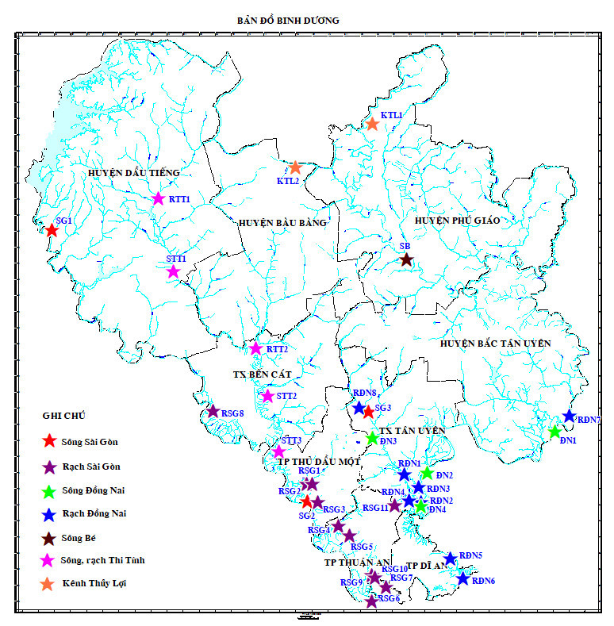
BẢN ĐỒ ĐIỂM QUAN TRẮC

CHƯƠNG II: NHẬN XÉT VÀ ĐÁNH GIÁ KẾT QUẢ QUAN TRẮC NƯỚC MẶT

2.1. Sông Sài Gòn

2.1.1. Các điểm quan trắc trên các đoạn sông Sài Gòn:
- SG1: Cách đập Dầu Tiếng 2Km
- SG2: Họng thu nước nhà máy nước Thủ Dầu Một
- SG3: Cách ngã 3 rạch Vĩnh Bình - Sông Sài Gòn 50m về phía hạ lưu
- SG4: Trạm thủy văn trên sông Sài Gòn
- SG5: Lưu vực An Tây - Bến Cát

Bảng 6. Kết quả NH₄⁺_N trên các đoạn sông Sài Gòn
NH₄⁺_N |  |  |  | Thông số ảnh hưởng tới sức khỏe con người |  |  |  |  |  |  |  |  |  | QCVN 08:2023/ BTNMT (Bảng 1)
NH₄⁺_N | Tháng 3  2023 | Tháng 4  2023 | Tháng 5  2023 | Tháng 6  2023 | Tháng 7  2023 | Tháng 8  2023 | Tháng 9  2023 | Tháng 10  2023 | Tháng 11  2023 | Tháng 12  2023 | Tháng 1  2024 | Tháng 2  2024 | Tháng 3  2024 | QCVN 08:2023/ BTNMT (Bảng 1)
SG1 | 0,01 | 0,03 | 0,01 | 0,03 | 0,21 | 0,03 | 0,05 | 0,19 | 0,05 | 0,42 | 0,68 | 0,63 | 0,01 | 0,3
SG2 | 0,04 | 0,19 | 0,01 | 0,29 | 0,31 | 0,51 | 0,18 | 0,23 | 0,17 | 0,4 | 0,44 | 0,60 | 0,01 | 0,3
SG3 | 0,28 | 0,5 | 0,73 | 0,11 | 0,75 | 1,25 | 0,8 | 0,7 | 0,8 | 1,26 | 0,46 | 0,60 | 0,01 | 0,3
SG4 | - |  |  |  |  |  |  |  |  |  | 0,48 | 0,60 | 0,04 | 0,3
SG5 | - |  |  |  |  |  |  |  |  |  | 0,09 | 0,35 | 0,05 | 0,3

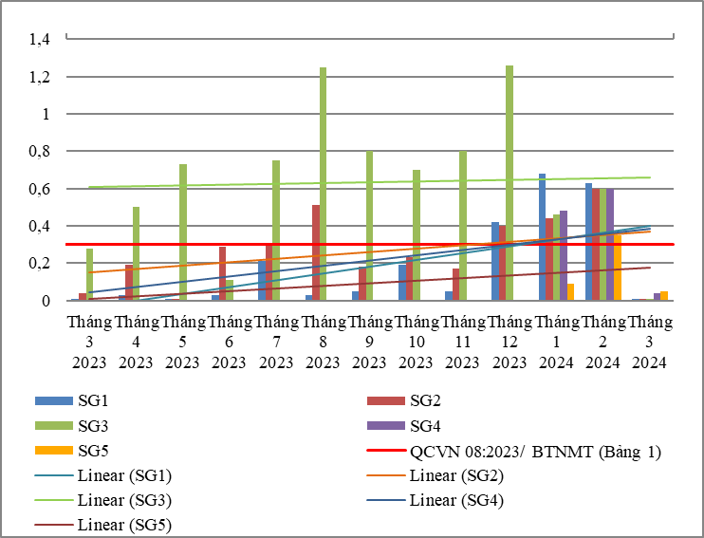

Biểu đồ 1. Diễn biến và xu hướng NH₄⁺_N trên các đoạn sông Sài Gòn
Bảng 7. Kết quả NO₂⁻_N trên các đoạn sông Sài Gòn
NO₂⁻_N |  |  |  | Thông số ảnh hưởng tới sức khỏe con người |  |  |  |  |  |  |  |  |  | QCVN 08:2023/ BTNMT (Bảng 1)
NO₂⁻_N | Tháng 3  2023 | Tháng 4  2023 | Tháng 5  2023 | Tháng 6  2023 | Tháng 7  2023 | Tháng 8  2023 | Tháng 9  2023 | Tháng 10  2023 | Tháng 11  2023 | Tháng 12  2023 | Tháng 1  2024 | Tháng 2  2024 | Tháng 3  2024 | QCVN 08:2023/ BTNMT (Bảng 1)
SG1 | 0,01 | 0,019 | 0,04 | 0,014 | 0,024 | 0,014 | 0,052 | 0,01 | 0,015 | 0,054 | 0,015 | 0,032 | 0,025 | 0,05
SG2 | 0,026 | 0,022 | 0,014 | 0,057 | 0,037 | 0,063 | 0,079 | 0,02 | 0,016 | 0,063 | 0,079 | 0,061 | 0,026 | 0,05
SG3 | 0,027 | 0,152 | 0,128 | 0,026 | 0,217 | 0,144 | 0,073 | 0,072 | 0,018 | 0,064 | 0,078 | 0,181 | 0,028 | 0,05
SG4 | - |  |  |  |  |  |  |  |  |  | 0,083 | 0,068 | 0,039 | 0,05
SG5 | - |  |  |  |  |  |  |  |  |  | 0,01 | 0,049 | 0,025 | 0,05

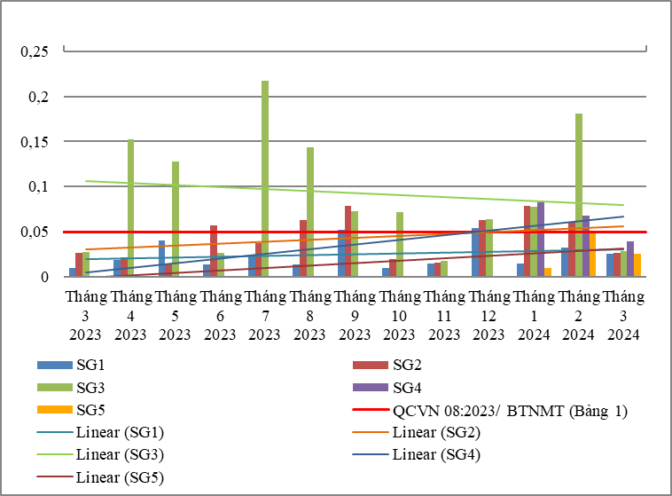

Biểu đồ 2. Diễn biến và xu hướng NO₂⁻_N trên các đoạn sông Sài Gòn
Bảng 8. Kết quả Fe trên các đoạn sông Sài Gòn
Fe |  |  |  | Thông số ảnh hưởng tới sức khỏe con người |  |  |  |  |  |  |  |  |  | QCVN 08:2023/ BTNMT (Bảng 1)
Fe | Tháng 3  2023 | Tháng 4  2023 | Tháng 5  2023 | Tháng 6  2023 | Tháng 7  2023 | Tháng 8  2023 | Tháng 9  2023 | Tháng 10  2023 | Tháng 11  2023 | Tháng 12  2023 | Tháng 1  2024 | Tháng 2  2024 | Tháng 3  2024 | QCVN 08:2023/ BTNMT (Bảng 1)
SG1 | 1,44 | 0,7 | 0,56 | 0,35 | 0,35 | 0,58 | 0,53 | 0,41 | 0,14 | 0,31 | 0,31 | 0,22 | 0,12 | 0,5
SG2 | 0,67 | 0,97 | 0,56 | 0,2 | 0,5 | 0,87 | 0,25 | 0,36 | 0,77 | 0,29 | 0,23 | 0,54 | 0,43 | 0,5
SG3 | 0,67 | 1,58 | 0,56 | 0,36 | 0,19 | 0,47 | 0,31 | 0,53 | 0,66 | 0,37 | 0,25 | 0,44 | 0,27 | 0,5
SG4 | - |  |  |  |  |  |  |  |  |  | 0,48 | 0,58 | 0,20 | 0,5
SG5 | - |  |  |  |  |  |  |  |  |  | 0,26 | 0,17 | 0,26 | 0,5

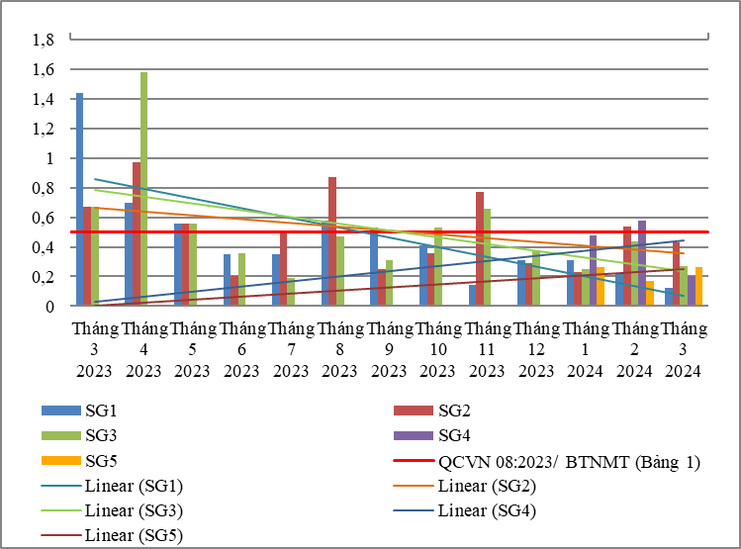

Biểu đồ 3. Diễn biến và xu hướng Fe trên các đoạn sông Sài Gòn
Bảng 9. Kết quả nhiệt độ trên các đoạn sông Sài Gòn
Nhiệt độ | Tháng 3  2023 | Tháng 4  2023 | Tháng 5  2023 | Tháng 6  2023 | Tháng 7  2023 | Tháng 8  2023 | Tháng 9  2023 | Tháng 10  2023 | Tháng 11  2023 | Tháng 12  2023 | Tháng 1  2024 | Tháng 2  2024 | Tháng 3  2024
SG1 | 28,6 | 28,9 | 29,8 | 29,1 | 30,4 | 28,9 | 28,1 | 28,5 | 28,3 | 28,3 | 28,1 | 28 | 29,1
SG2 | 28,3 | 29,9 | 29,4 | 30,6 | 30 | 28,7 | 28,5 | 28,5 | 28,3 | 28,7 | 28,2 | 28,3 | 30,3
SG3 | 28,8 | 30,2 | 30,6 | 29,7 | 29,8 | 29,1 | 29,2 | 29,2 | 28,4 | 28,6 | 28,2 | 28,4 | 29,8
SG4 |  |  |  |  |  |  |  |  |  |  | 28,3 | 28,4 | 29,3
SG5 |  |  |  |  |  |  |  |  |  |  | 28,3 | 28,2 | 29,5
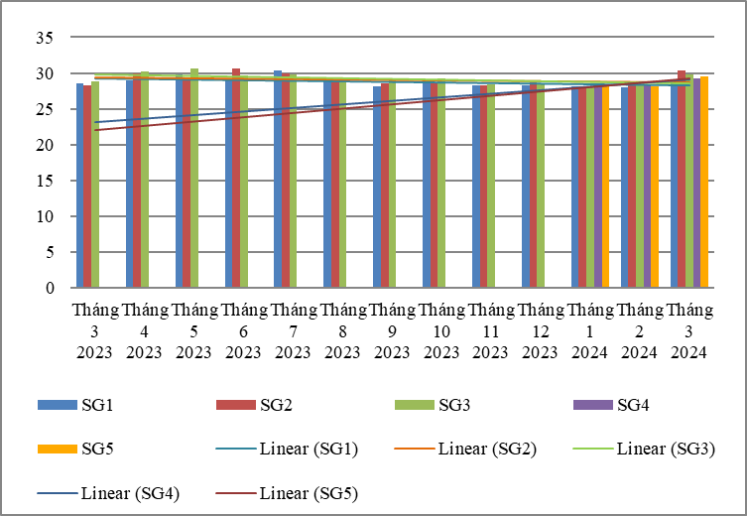

Biểu đồ 4. Diễn biến và xu hướng nhiệt độ trên các đoạn sông Sài Gòn
Bảng 10. Kết quả pH trên các đoạn sông Sài Gòn
pH |  |  | Thông số phục vụ cho việc phân loại chất lượng nước sông, suối, kênh, mương, khe, rạch và bảo vệ môi trường sống dưới nước |  |  |  |  |  |  |  |  |  |  | QCVN 08:2023/ BTNMT (Bảng 2)
pH | Tháng 3  2023 | Tháng 4  2023 | Tháng 5  2023 | Tháng 6  2023 | Tháng 7  2023 | Tháng 8  2023 | Tháng 9  2023 | Tháng 10  2023 | Tháng 11  2023 | Tháng 12  2023 | Tháng 1  2024 | Tháng 2  2024 | Tháng 3  2024 | Mức A
SG1 | 6,8 | 6,8 | 6,9 | 6,9 | 6,8 | 6,8 | 6,5 | 6,6 | 6,6 | 6,5 | 6,6 | 6,4 | 6,6 | 6,5-8,5
SG2 | 7,1 | 6,5 | 6,9 | 6,9 | 6,8 | 6,8 | 6,9 | 6,8 | 6,6 | 6,6 | 6,7 | 6,6 | 6,4 | 6,5-8,5
SG3 | 6,6 | 6,6 | 6,9 | 6,9 | 6,7 | 6,5 | 6,7 | 6,7 | 6,6 | 6,7 | 6,7 | 6,6 | 6,7 | 6,5-8,5
SG4 |  |  |  |  |  |  |  |  |  |  | 6,7 | 6,6 | 6,4 | 6,5-8,5
SG5 |  |  |  |  |  |  |  |  |  |  | 6,6 | 6,4 | 6,7 | 6,5-8,5
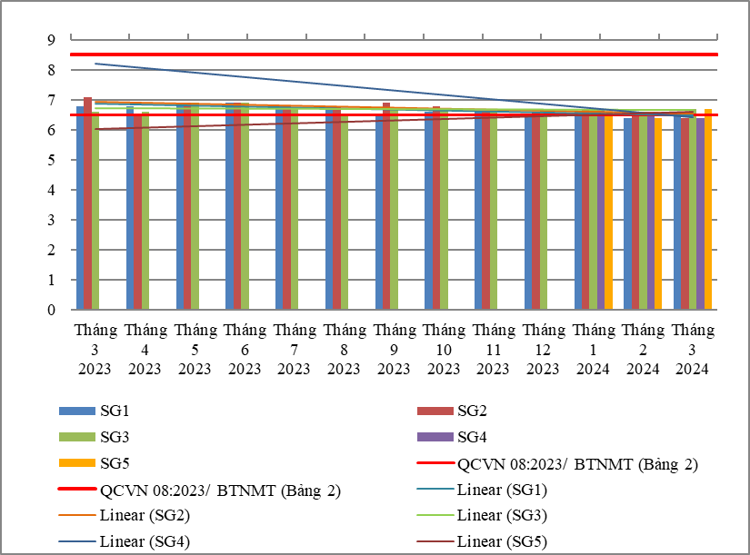

Biểu đồ 5. Diễn biến và xu hướng pH trên các đoạn sông Sài Gòn
Bảng 11. Kết quả COD trên các đoạn sông Sài Gòn
COD |  | Thông số phục vụ cho việc phân loại chất lượng nước sông, suối, kênh, mương, khe, rạch và bảo vệ môi trường sống dưới nước |  |  |  |  |  |  |  |  |  |  |  |  |  |  |  |  | QCVN 08:2023/ BTNMT (Bảng 2)
COD | Tháng 3  2023 | Tháng 4  2023 | Tháng 5  2023 | Tháng 6  2023 | Tháng 7  2023 | Tháng 8  2023 | Tháng 9  2023 | Tháng 10  2023 | Tháng 11  2023 | Tháng 12  2023 |  | Tháng 1  2024 |  |  | Tháng 2  2024 | Tháng 3  2024 |  | Mức A
SG1 | 8 | 4 | 18 | 16 | 10 | 4 | 6 | 4 | 6 | 10 |  | 4 |  |  | 6 | 6 |  | ≤10
SG2 | 8 | 7 | 15 | 11 | 14 | 10 | 9 | 24 | 12 | 11 |  | 6 |  |  | 6 | 15
SG3 | 26 | 11 | 19 | 21 | 4 | 4 | 15 | 16 | 4 | 11 |  | 9 |  |  | 6 | 23
SG4 |  |  |  |  |  |  |  |  |  |  |  | 7 |  |  | 6 | 20
SG5 |  |  |  |  |  |  |  |  |  |  |  | 5 |  |  | 6 | 7
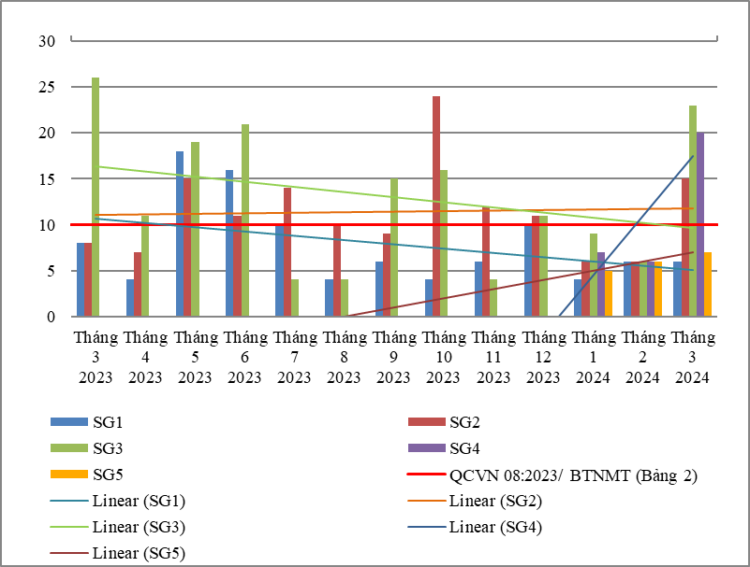

Biểu đồ 6. Diễn biến và xu hướng COD trên các đoạn sông Sài Gòn
Bảng 12. Kết quả SS trên các đoạn sông Sài Gòn
SS |  | Thông số phục vụ cho việc phân loại chất lượng nước sông, suối, kênh, mương, khe, rạch và bảo vệ môi trường sống dưới nước |  |  |  |  |  |  |  |  |  |  |  |  |  |  | QCVN 08:2023/ BTNMT (Bảng 2)
SS | Tháng 3  2023 | Tháng 4  2023 | Tháng 5  2023 | Tháng 6  2023 | Tháng 7  2023 | Tháng 8  2023 | Tháng 9  2023 | Tháng 10  2023 | Tháng 11  2023 | Tháng 12  2023 | Tháng 1  2024 | Tháng 2  2024 |  | Tháng 3  2024 |  | Mức A
SG1 | 47 | 9 | 27 | 18 | 6 | 22 | 37 | 22 | 20 | 23 | 11 | 13 |  | 18 |  | ≤ 25
SG2 | 10 | 23 | 17 | 15 | 13 | 29 | 18 | 57 | 17 | 14 | 9 | 16 |  | 19
SG3 | 15 | 90 | 29 | 12 | 9 | 22 | 9 | 20 | 42 | 11 | 11 | 23 |  | 19
SG4 |  |  |  |  |  |  |  |  |  |  | 10 | 16 |  | 13
SG5 |  |  |  |  |  |  |  |  |  |  | 13 | 12 |  | 9
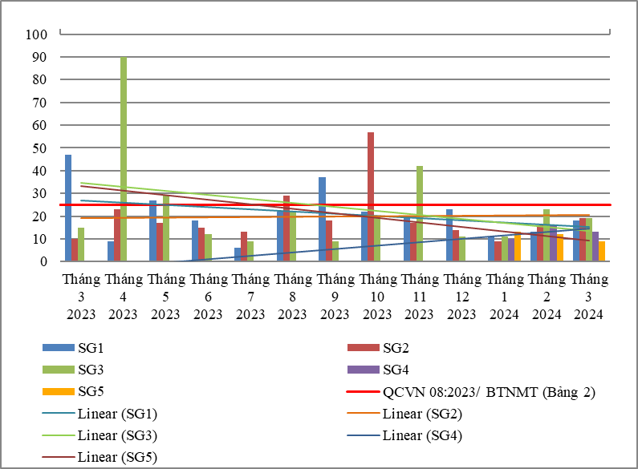

Biểu đồ 7. Diễn biến và xu hướng SS trên các đoạn sông Sài Gòn
Bảng 13. Kết quả DO trên các đoạn sông Sài Gòn
DO |  | Thông số phục vụ cho việc phân loại chất lượng nước sông, suối, kênh, mương, khe, rạch và bảo vệ môi trường sống dưới nước |  |  |  |  |  |  |  |  |  |  |  |  |  |  |  |  | QCVN 08:2023/ BTNMT (Bảng 2)
DO | Tháng 3  2023 | Tháng 4  2023 | Tháng 5  2023 | Tháng 6  2023 | Tháng 7  2023 | Tháng 8  2023 | Tháng 9  2023 | Tháng 10  2023 | Tháng 11  2023 | Tháng 12  2023 |  | Tháng 1  2024 |  |  | Tháng 2  2024 | Tháng 3  2024 |  | Mức A
SG1 | 3,5 | 3,7 | 2,5 | 2,9 | 2,8 | 2,3 | 1,4 | 3,5 | 4,5 | 3,5 |  | 4,3 |  |  | 5,1 | 5,3 |  | ≥ 6,0
SG2 | 3,2 | 2,6 | 2,8 | 2,95 | 2,4 | 2,75 | 1,3 | 2,5 | 2,5 | 1,4 |  | 2,1 |  |  | 2,4 | 2,8
SG3 | 3,3 | 3,6 | 2,8 | 2,55 | 2,3 | 1,95 | 1,3 | 1,4 | 2,2 | 1,8 |  | 2,2 |  |  | 2,2 | 2,7
SG4 |  |  |  |  |  |  |  |  |  |  |  | 2,2 |  |  | 2,3 | 2,4
SG5 |  |  |  |  |  |  |  |  |  |  |  | 3,9 |  |  | 4,9 | 3,8
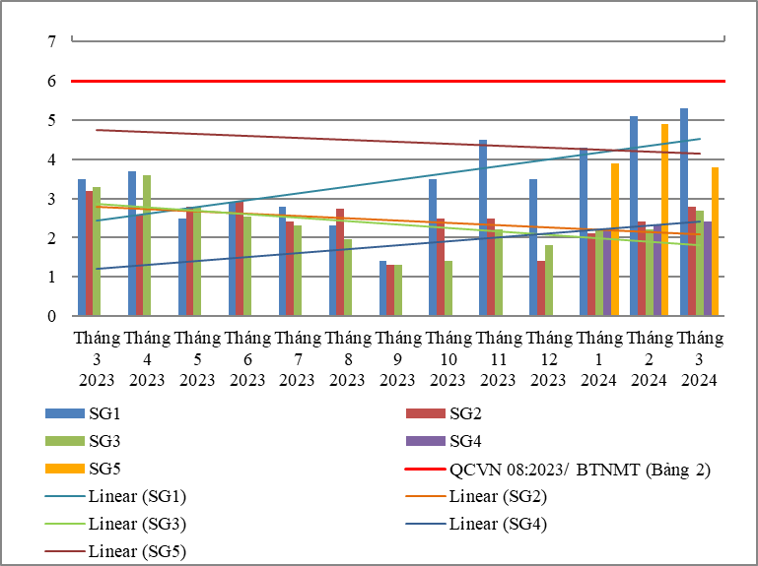

Biểu đồ 8. Diễn biến và xu hướng DO trên các đoạn sông Sài Gòn
Bảng 14. Kết quả Coliform trên các đoạn sông Sài Gòn
Coliform |  |  | Thông số phục vụ cho việc phân loại chất lượng nước sông, suối, kênh, mương, khe, rạch và bảo vệ môi trường sống dưới nước |  |  |  |  |  |  |  |  |  |  | QCVN 08:2023/ BTNMT (Bảng 2)
Coliform | Tháng 3  2023 | Tháng 4  2023 | Tháng 5  2023 | Tháng 6  2023 | Tháng 7  2023 | Tháng 8  2023 | Tháng 9  2023 | Tháng 10  2023 | Tháng 11  2023 | Tháng 12  2023 | Tháng 1  2024 | Tháng 2  2024 | Tháng 3  2024 | Mức A
SG1 | 2800 | 2100 | 2800 | 2800 | 2800 | 2300 | 2300 | 2000 | 1400 | 2300 | 1200 | 1400 | 1300 | ≤ 1000
SG2 | 2450 | 2050 | 2450 | 2150 | 2300 | 3350 | 2050 | 3100 | 2350 | 1850 | 1400 | 2400 | 1550 | ≤ 1000
SG3 | 2550 | 2500 | 3350 | 2200 | 2050 | 2450 | 1800 | 2150 | 2350 | 1950 | 1400 | 2250 | 2050 | ≤ 1000
SG4 |  |  |  |  |  |  |  |  |  |  | 1250 | 1465 | 1900 | ≤ 1000
SG5 |  |  |  |  |  |  |  |  |  |  | 1350 | 1300 | 1300 | ≤ 1000
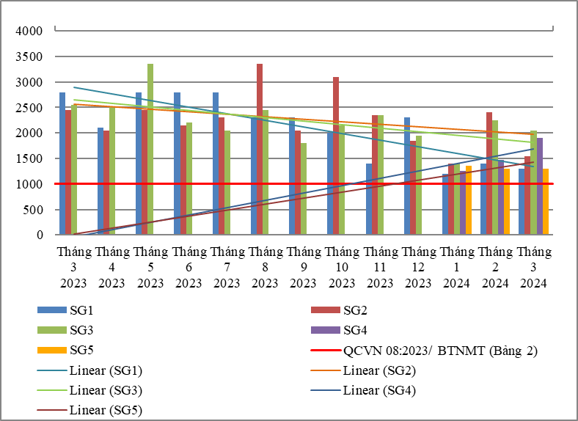

Biểu đồ 9. Diễn biến và xu hướng Coliform trên các đoạn sông Sài Gòn
Bảng 15. Kết quả Tổng Phosphor trên các đoạn sông Sài Gòn
Tổng Phosphor | Thông số phục vụ cho việc phân loại chất lượng nước sông, suối, kênh, mương, khe, rạch và bảo vệ môi trường sống dưới nước |  |  |  |  |  |  | QCVN 08:2023/ BTNMT (Bảng 2)
Tổng Phosphor | Tháng 9  2023 | Tháng 10  2023 | Tháng 11  2023 | Tháng 12  2023 | Tháng 1  2024 | Tháng 2  2024 | Tháng 3  2024 | Mức A
SG1 | 0,11 | 0,09 | 0,07 | 0,08 | 0,12 | 0,04 | 0,10 | ≤ 0,1
SG2 | 0,21 | 0,09 | 0,12 | 0,08 | 0,10 | 0,04 | 0,08 | ≤ 0,1
SG3 | 0,13 | 0,58 | 0,14 | 0,15 | 0,08 | 0,05 | 0,10 | ≤ 0,1
SG4 |  |  |  |  | 0,08 | 0,07 | 0,05 | ≤ 0,1
SG5 |  |  |  |  | 0,08 | 0,02 | 0,05 | ≤ 0,1
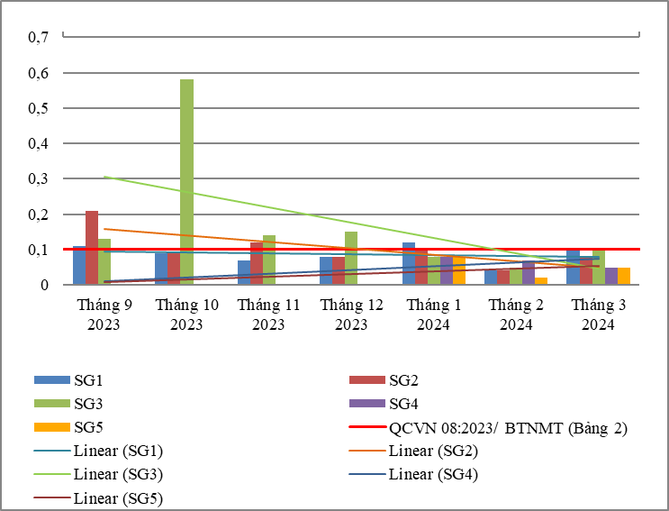

Biểu đồ 10. Diễn biến và xu hướng Tổng Phosphor trên các đoạn sông Sài Gòn
Bảng 16. Kết quả Tổng Nitơ trên các đoạn sông Sài Gòn
Tổng Nitơ | Thông số phục vụ cho việc phân loại chất lượng nước sông, suối, kênh, mương, khe, rạch và bảo vệ môi trường sống dưới nước |  |  |  |  |  |  | QCVN 08:2023/ BTNMT (Bảng 2)
Tổng Nitơ | Tháng 9  2023 | Tháng 10  2023 | Tháng 11  2023 | Tháng 12  2023 | Tháng 1  2024 | Tháng 2  2024 | Tháng 3  2024 | Mức A
SG1 | 2,44 | 1,5 | 1,49 | 1,2 | 2,08 | 1,00 | 3,50 | ≤ 0,6
SG2 | 3,1 | 5,3 | 1,61 | 3,65 | 1,72 | 1,87 | 2,80 | ≤ 0,6
SG3 | 3,85 | 3,73 | 1,85 | 1,75 | 1,81 | 1,34 | 3,00 | ≤ 0,6
SG4 |  |  |  |  | 3,09 | 2,21 | 3,00 | ≤ 0,6
SG5 |  |  |  |  | 3,29 | 1,22 | 2,60 | ≤ 0,6
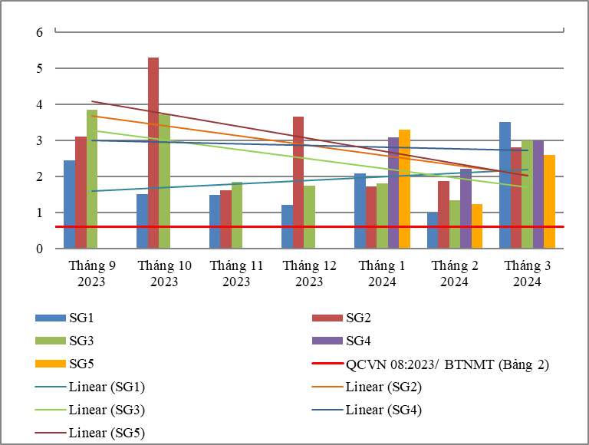

Biểu đồ 11. Diễn biến và xu hướng Tổng Nitơ trên các đoạn sông Sài Gòn
Diễn biến quan trắc trên đoạn sông Sài Gòn tháng 3 năm 2024 cho thấy:
Đối với các thông số ảnh hưởng tới sức khỏe con người: tất cả đều đạt quy chuẩn cho phép theo bảng 1, QCVN 08:2023/BTNMT (24/24 thông số bao gồm: NH₄⁺_N, NO₂⁻_N, Fe, Cl⁻, F⁻, Ni, Hg, As, Cu, Zn, Pb, Cd, Cr⁶⁺ , Cr, Mn, E.coli, dầu tổng, CN-, phenol, CHĐBM, Dieldrin, Aldrin, Heptachlor & Heptachlorepoxide, DDTs).
Đối với thông số phục vụ cho việc phân loại chất lượng nước sông, suối, kênh, mương, khe, rạch và bảo vệ môi trường sống dưới nước:
So với mức A - bảng 2, QCVN 08:2023/BTNMT): các thông số pH, SS, BOD₅, TOC, TP đạt giới hạn cho phép.
Riêng có thông số DO, COD, Coliform, TN có lúc đạt có lúc không đạt, cụ thể như sau:
- Thông số DO thấp hơn ngưỡng giới hạn, ổn định so với tháng trước và cùng kỳ năm trước.
- Thông số COD đạt quy chuẩn tại SG1, SG5, vượt giới hạn cho phép từ 1,5 ÷ 2,3 lần tại các rạch còn lại, tăng 1,2 ÷ 1,7 lần so với tháng trước và ổn định so với cùng kỳ năm trước.
- Thông số Coliform vượt giới hạn cho phép từ 1,2 ÷ 2,1 lần, ổn định so với tháng trước và giảm 1,3 ÷ 2 lần so với cùng kỳ năm trước.
- Thông số TN vượt giới hạn cho phép từ 4,2 ÷ 5,8 lần, tăng 1,4 ÷ 3,5 lần so với tháng trước.
Chất lượng nước trên các đoạn sông Sài Gòn đạt cho mục đích cấp nước sinh hoạt nhưng cần có biên pháp xử lý phù hợp. Riêng có chất lượng nước tại vị trí cách đập Dầu Tiếng 2km (SG1) và lưu vực An Tây – Bến Cát (SG5) đạt cho mục đích cấp nước sinh hoạt.

2.1.2. Rạch đổ ra khu vực thượng lưu Sông Sài Gòn
- RSG1: Rạch tại cầu Bà Sảng
- RSG2: Suối Giữa tại cầu Suối Giữa
- RSG8: Kênh thoát nước An Tây tại cửa đổ vào sông Sài Gòn
- RSG13: Rạch Xuy Nô

Bảng 17. Kết quả NH₄⁺_N trên các rạch đổ ra thượng lưu sông Sài Gòn
NH₄⁺_N |  |  |  | Thông số ảnh hưởng tới sức khỏe con người |  |  |  |  |  |  |  |  |  | QCVN 08:2023/ BTNMT (Bảng 1)
NH₄⁺_N | Tháng 3  2023 | Tháng 4  2023 | Tháng 5  2023 | Tháng 6  2023 | Tháng 7  2023 | Tháng 8  2023 | Tháng 9  2023 | Tháng 10  2023 | Tháng 11  2023 | Tháng 12  2023 | Tháng 1  2024 | Tháng 2  2024 | Tháng 3  2024 | QCVN 08:2023/ BTNMT (Bảng 1)
RSG1 | 6,85 | 4,55 | 2,17 | 2,65 | 2 | 3,6 | 3,44 | 0,92 | 1,73 | 2,48 | 3,88 | 0,83 | 1,55 | 0,3
RSG2 | 2,9 | 2,51 | 2,24 | 2,52 | 1,08 | 1,02 | 1,96 | 0,3 | 1,29 | 2,23 | 1,92 | 0,82 | 1,1 | 0,3
RSG8 | 1,4 | 2,58 | 1,58 | 1,15 | 2,52 | 4,1 | 9,75 | 4,98 | 2,01 | 3,12 | 2,8 | 0,54 | 1,49 | 0,3
RSG13 | - |  |  |  |  |  |  |  |  |  | 0,64 | 0,83 | 0,22 | 0,3

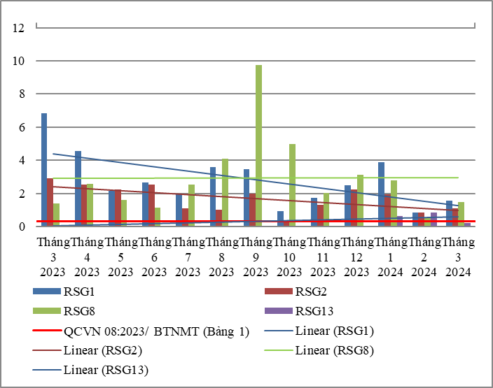

Biểu đồ 12. Diễn biến và xu hướng NH₄⁺_N trên các rạch đổ ra thượng lưu sông Sài Gòn
Bảng 18. Kết quả NO₂⁻_N trên các rạch đổ ra thượng lưu sông Sài Gòn
NO₂⁻_N |  |  |  | Thông số ảnh hưởng tới sức khỏe con người |  |  |  |  |  |  |  |  |  | QCVN 08:2023/ BTNMT (Bảng 1)
NO₂⁻_N | Tháng 3  2023 | Tháng 4  2023 | Tháng 5  2023 | Tháng 6  2023 | Tháng 7  2023 | Tháng 8  2023 | Tháng 9  2023 | Tháng 10  2023 | Tháng 11  2023 | Tháng 12  2023 | Tháng 1  2024 | Tháng 2  2024 | Tháng 3  2024 | QCVN 08:2023/ BTNMT (Bảng 1)
RSG1 | 0,178 | 0,129 | 0,199 | 0,023 | 0,051 | 0,101 | 0,17 | 0,044 | 0,043 | 0,18 | 0,01 | 0,094 | 0,134 | 0,05
RSG2 | 0,16 | 0,198 | 0,183 | 0,253 | 0,103 | 0,12 | 0,272 | 0,084 | 0,145 | 0,23 | 0,175 | 0,098 | 0,137 | 0,05
RSG8 | 0,515 | 0,362 | 0,253 | 0,025 | 0,277 | 0,173 | 0,209 | 0,122 | 0,051 | 0,299 | 0,046 | 0,01 | 0,025 | 0,05
RSG13 |  |  |  |  |  |  |  |  |  |  | 0,027 | 0,018 | 0,02 | 0,05

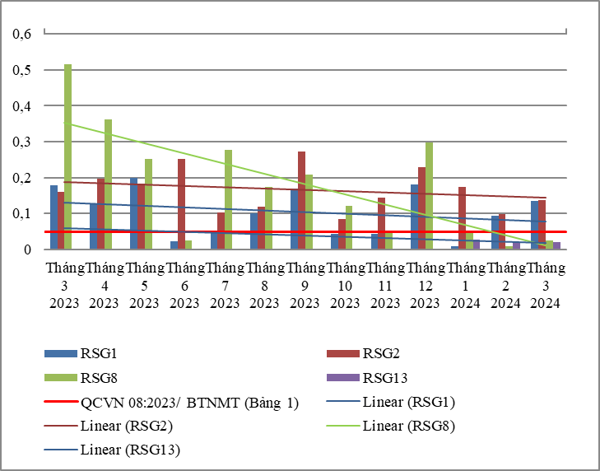

Biểu đồ 13. Diễn biến và xu hướng NO₂⁻_N trên các rạch đổ ra thượng lưu sông Sài Gòn
Bảng 19. Kết quả Fe trên các rạch đổ ra thượng lưu sông Sài Gòn
Fe |  |  |  | Thông số ảnh hưởng tới sức khỏe con người |  |  |  |  |  |  |  |  |  | QCVN 08:2023/ BTNMT (Bảng 1)
Fe | Tháng 3  2023 | Tháng 4  2023 | Tháng 5  2023 | Tháng 6  2023 | Tháng 7  2023 | Tháng 8  2023 | Tháng 9  2023 | Tháng 10  2023 | Tháng 11  2023 | Tháng 12  2023 | Tháng 1  2024 | Tháng 2  2024 | Tháng 3  2024 | QCVN 08:2023/ BTNMT (Bảng 1)
RSG1 | 1,14 | 0,38 | 0,9 | 0,41 | 1,07 | 1,27 | 1,03 | 0,81 | 0,5 | 1,54 | 1,61 | 1,28 | 0,83 | 0,5
RSG2 | 0,85 | 0,32 | 0,85 | 0,29 | 0,71 | 0,74 | 0,49 | 0,84 | 0,69 | 0,67 | 0,67 | 1,36 | 0,51 | 0,5
RSG8 | 1,56 | 0,33 | 0,66 | 0,98 | 0,12 | 0,53 | 0,21 | 0,21 | 0,19 | 0,35 | 0,31 | 0,51 | 0,7 | 0,5
RSG13 |  |  |  |  |  |  |  |  |  |  | 0,44 | 0,54 | 0,36 | 0,5

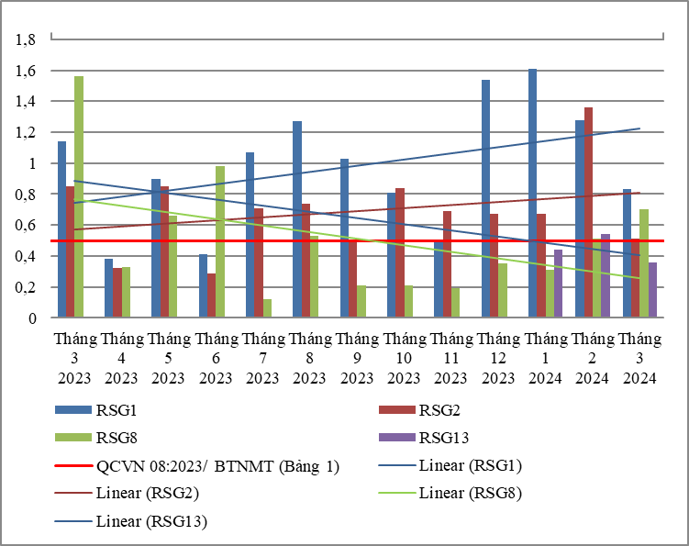

Biểu đồ 14. Diễn biến và xu hướng Fe trên các rạch đổ ra thượng lưu sông Sài Gòn
Bảng 20. Kết quả nhiệt độ trên các rạch đổ ra thượng lưu sông Sài Gòn
Nhiệt độ | Tháng 3  2023 | Tháng 4  2023 | Tháng 5  2023 | Tháng 6  2023 | Tháng 7  2023 | Tháng 8  2023 | Tháng 9  2023 | Tháng 10  2023 | Tháng 11  2023 | Tháng 12  2023 | Tháng 1  2024 | Tháng 2  2024 | Tháng 3  2024
RSG1 | 29,8 | 29,7 | 30,1 | 30,9 | 29,8 | 32,1 | 28,9 | 28,3 | 30 | 28,7 | 28,4 | 30 | 32,3
RSG2 | 29,8 | 29,8 | 30,2 | 30,6 | 29,7 | 32,5 | 28,9 | 28,3 | 29,5 | 28,5 | 28,5 | 30 | 30,3
RSG8 | 28,6 | 29,3 | 30,2 | 31,2 | 30 | 29,1 | 29,3 | 29,5 | 29,5 | 29,5 | 28,3 | 30,1 | 31,3
RSG13 |  |  |  |  |  |  |  |  |  |  | 28,1 | 29,5 | 30,3
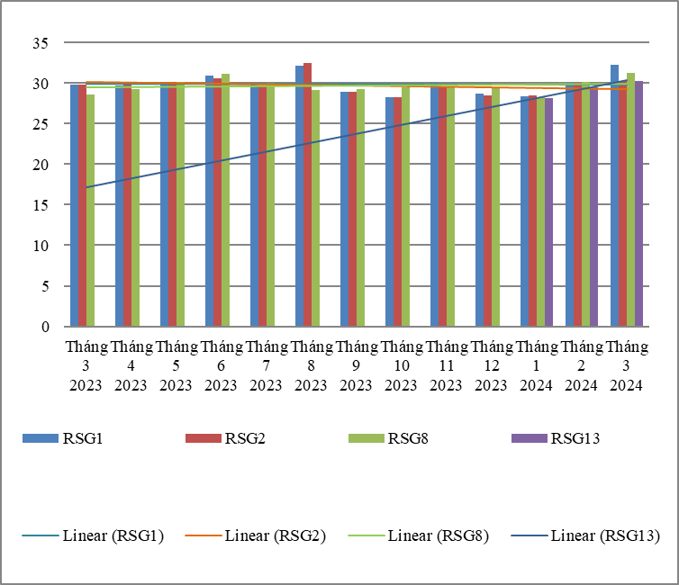

Biểu đồ 15. Diễn biến và xu hướng nhiệt độ trên các rạch đổ ra thượng lưu sông Sài Gòn
Bảng 21. Kết quả pH trên các rạch đổ ra thượng lưu sông Sài Gòn
pH | Thông số phục vụ cho việc phân loại chất lượng nước sông, suối, kênh, mương, khe, rạch và bảo vệ môi trường sống dưới nước |  |  |  |  |  |  |  |  |  |  |  |  | QCVN 08:2023/ BTNMT (Bảng 2)
pH | Tháng 3  2023 | Tháng 4  2023 | Tháng 5  2023 | Tháng 6  2023 | Tháng 7  2023 | Tháng 8  2023 | Tháng 9  2023 | Tháng 10  2023 | Tháng 11  2023 | Tháng 12  2023 | Tháng 1  2024 | Tháng 2  2024 | Tháng 3  2024 | Mức A | Mức B
RSG1 | 7,1 | 6,9 | 6,6 | 6,8 | 6,9 | 6 | 6,6 | 6,8 | 6,8 | 6,8 | 6,7 | 6,6 | 6,6 | 6,5-8,5 | -
RSG2 | 7,2 | 6,8 | 6,8 | 6,3 | 6,8 | 6,6 | 6,8 | 6,7 | 6,6 | 6,8 | 6,6 | 6,7 | 6,6 | - | 6-8,5
RSG8 | 7,2 | 7,3 | 6,8 | 6,8 | 7,2 | 6,8 | 6,2 | 6,5 | 6,3 | 6,2 | 6,8 | 6,7 | 6,8 | 6,5-8,5 | -
RSG13 |  |  |  |  |  |  |  |  |  |  | 6,4 | 6,3 | 6,5 | - | 6-8,5
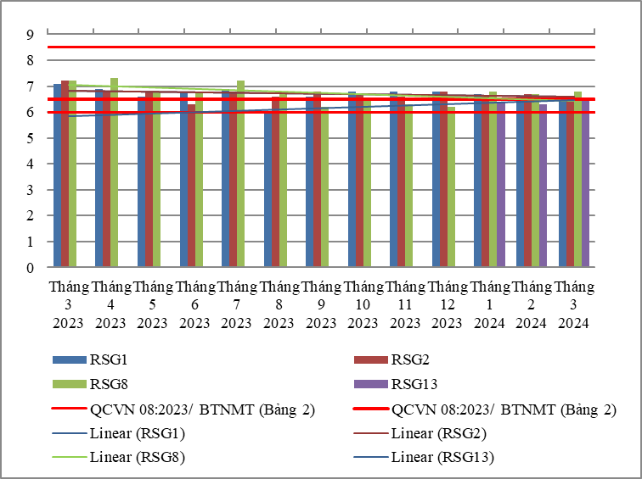

Biểu đồ 16. Diễn biến và xu hướng pH trên các rạch đổ ra thượng lưu sông Sài Gòn
Bảng 22. Kết quả COD trên các rạch đổ ra thượng lưu sông Sài Gòn
COD | Thông số phục vụ cho việc phân loại chất lượng nước sông, suối, kênh, mương, khe, rạch và bảo vệ môi trường sống dưới nước |  |  |  |  |  |  |  |  |  |  |  |  |  | QCVN 08:2023/ BTNMT (Bảng 2)
COD | Tháng 3  2023 | Tháng 4  2023 | Tháng 5  2023 | Tháng 6  2023 | Tháng 7  2023 | Tháng 8  2023 | Tháng 9  2023 | Tháng 10  2023 | Tháng 11  2023 | Tháng 12  2023 | Tháng 1  2024 | Tháng 2  2024 | Tháng 3  2024 | Mức A |  | Mức B
RSG1 | 30 | 66 | 22 | 36 | 10 | 12 | 22 | 32 | 4 | 14 | 6 | 20 | 16 | ≤10 |  | -
RSG2 | 34 | 6 | 18 | 34 | 18 | 4 | 14 | 22 | 4 | 10 | 4 | 16 | 24 | - |  | ≤15
RSG8 | 70 | 30 | 94 | 4 | 18 | 26 | 6 | 62 | 22 | 50 | 20 | 118 | 42 | ≤10 |  | -
RSG13 |  |  |  |  |  |  |  |  |  |  | 6 | 8 | 6 | - |  | ≤15
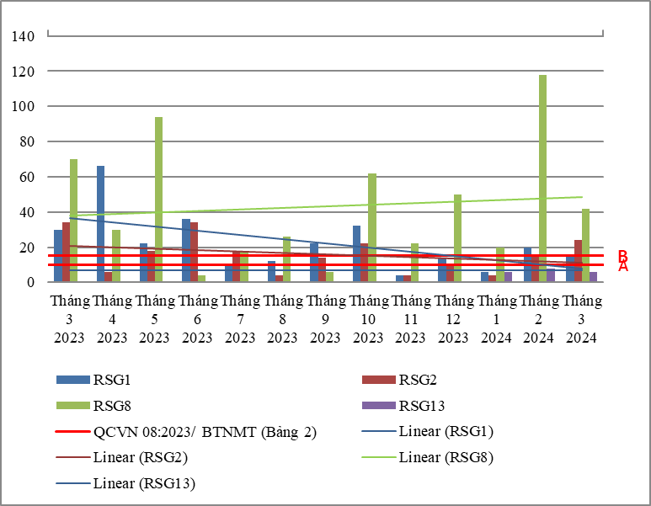

Biểu đồ 17. Diễn biến và xu hướng COD trên các rạch đổ ra thượng lưu sông Sài Gòn
Bảng 23. Kết quả SS trên các rạch đổ ra thượng lưu sông Sài Gòn
SS | Thông số phục vụ cho việc phân loại chất lượng nước sông, suối, kênh, mương, khe, rạch và bảo vệ môi trường sống dưới nước |  |  |  |  |  |  |  |  |  |  |  |  | QCVN 08:2023/ BTNMT (Bảng 2)
SS | Tháng 3  2023 | Tháng 4  2023 | Tháng 5  2023 | Tháng 6  2023 | Tháng 7  2023 | Tháng 8  2023 | Tháng 9  2023 | Tháng 10  2023 | Tháng 11  2023 | Tháng 12  2023 | Tháng 1  2024 | Tháng 2  2024 | Tháng 3  2024 | Mức A | Mức B
RSG1 | 12 | 21 | 22 | 18 | 22 | 11 | 12 | 41 | 15 | 27 | 14 | 18 | 6 | ≤ 25 | -
RSG2 | 21 | 10 | 16 | 25 | 47 | 41 | 21 | 88 | 28 | 19 | 13 | 16 | 23 | - | ≤ 100
RSG8 | 119 | 14 | 104 | 52 | 9 | 13 | 35 | 20 | 12 | 16 | 13 | 14 | 23 | ≤ 25 | -
RSG13 |  |  |  |  |  |  |  |  |  |  | 12 | 36 | 18 | - | ≤ 100
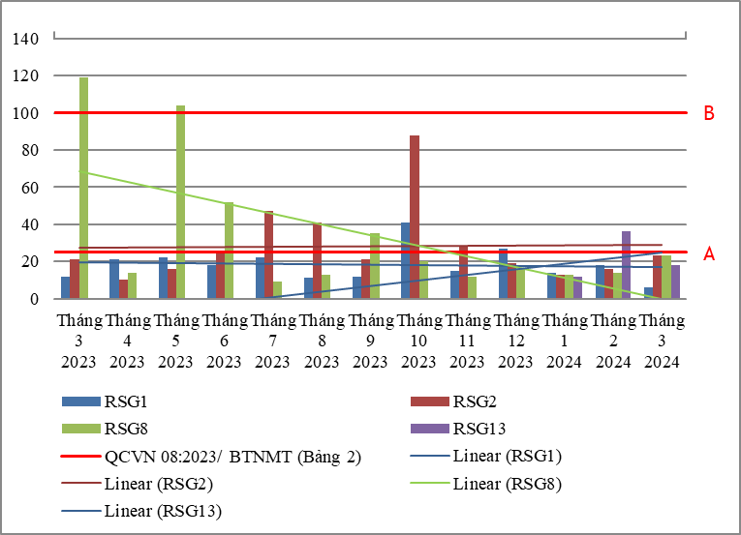

Biểu đồ 18. Diễn biến và xu hướng SS trên các rạch đổ ra thượng lưu sông Sài Gòn
Bảng 24. Kết quả DO trên các rạch đổ ra thượng lưu sông Sài Gòn
DO | Thông số phục vụ cho việc phân loại chất lượng nước sông, suối, kênh, mương, khe, rạch và bảo vệ môi trường sống dưới nước |  |  |  |  |  |  |  |  |  |  |  |  | QCVN 08:2023/ BTNMT (Bảng 2)
DO | Tháng 3  2023 | Tháng 4  2023 | Tháng 5  2023 | Tháng 6  2023 | Tháng 7  2023 | Tháng 8  2023 | Tháng 9  2023 | Tháng 10  2023 | Tháng 11  2023 | Tháng 12  2023 | Tháng 1  2024 | Tháng 2  2024 | Tháng 3  2024 | Mức A | Mức B
RSG1 | 3,1 | 3,6 | 4 | 4 | 4,5 | 2,2 | 2,3 | 2,7 | 2,1 | 2,3 | 4,3 | 3,1 | 4,3 | ≥ 6,0 | -
RSG2 | 3,4 | 3,8 | 2,8 | 3 | 4,6 | 3,3 | 3,2 | 3,5 | 3,5 | 3,5 | 3,5 | 2,8 | 3,2 | - | ≥ 5,0
RSG8 | 3,8 | 4,3 | 2,4 | 3,5 | 3,7 | 3,8 | 2,3 | 3,6 | 2,4 | 3,5 | 3 | 1,7 | 3,5 | ≥ 6,0 | -
RSG13 |  |  |  |  |  |  |  |  |  |  | 4,3 | 3,7 | 3,6 | - | ≥ 5,0
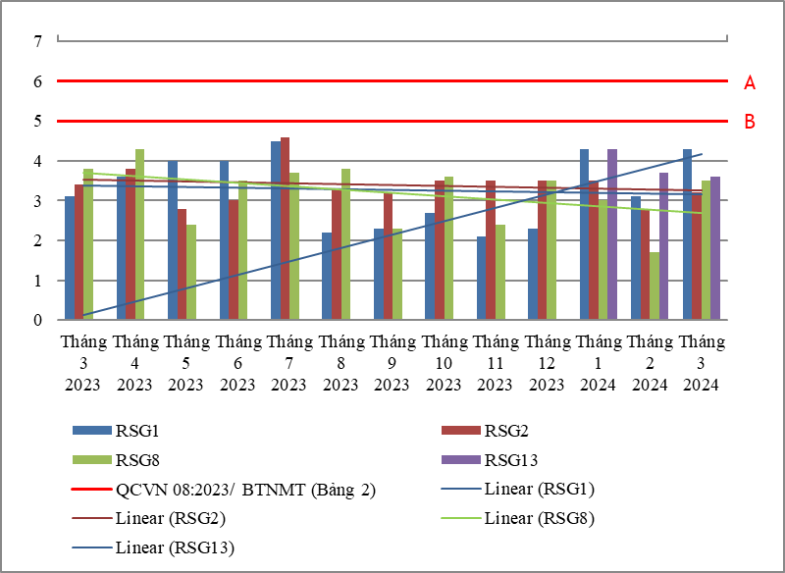

Biểu đồ 19. Diễn biến và xu hướng DO trên các rạch đổ ra thượng lưu sông Sài Gòn
Bảng 25. Kết quả Coliform trên các rạch đổ ra thượng lưu sông Sài Gòn
Coliform | Thông số phục vụ cho việc phân loại chất lượng nước sông, suối, kênh, mương, khe, rạch và bảo vệ môi trường sống dưới nước |  |  |  |  |  |  |  |  |  |  |  |  |  | QCVN 08:2023/ BTNMT (Bảng 2)
Coliform | Tháng 3  2023 | Tháng 4  2023 | Tháng 5  2023 | Tháng 6  2023 | Tháng 7  2023 | Tháng 8  2023 | Tháng 9  2023 | Tháng 10  2023 | Tháng 11  2023 | Tháng 12  2023 | Tháng 1  2024 | Tháng 2  2024 | Tháng 3  2024 | Mức A |  | Mức B
RSG1 | 2100 | 2800 | 2100 | 2800 | 4300 | 2000 | 2300 | 2300 | 1700 | 2200 | 1400 | 2200 | 1300 | ≤ 1000 |  | -
RSG2 | 3900 | 2100 | 2300 | 2000 | 2800 | 2800 | 2300 | 2800 | 2100 | 2500 | 1100 | 2100 | 1400 | - |  | ≤ 5000
RSG8 | 2800 | 1500 | 3900 | 2000 | 2800 | 2100 | 2800 | 2100 | 1700 | 2100 | 1200 | 2000 | 1100 | ≤ 1000 |  | -
RSG13 |  |  |  |  |  |  |  |  |  | - | 1100 | 2500 | 1700 | - |  | ≤ 5000
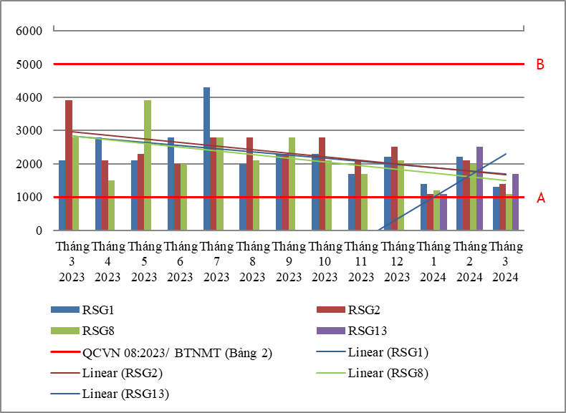

Biểu đồ 20. Diễn biến và xu hướng Coliform trên các rạch đổ ra thượng lưu sông Sài Gòn
Bảng 26. Kết quả Tổng Phosphor trên các rạch đổ ra thượng lưu sông Sài Gòn
Tổng Phosphor | Thông số phục vụ cho việc phân loại chất lượng nước sông, suối, kênh, mương, khe, rạch và bảo vệ môi trường sống dưới nước |  |  |  |  |  |  | QCVN 08:2023/ BTNMT (Bảng 2)
Tổng Phosphor | Tháng 9  2023 | Tháng 10  2023 | Tháng 11  2023 | Tháng 12  2023 | Tháng 1  2024 | Tháng 2  2024 | Tháng 3  2024 | Mức A | Mức B
RSG1 | 0,1 | 0,33 | 0,25 | 0,51 | 0,48 | 0,44 | 0,57 | ≤ 0,1 | -
RSG2 | 0,09 | 0,23 | 0,1 | 0,23 | 0,14 | 0,15 | 0,24 | - | ≤ 0,3
RSG8 | 0,61 | 1,49 | 5 | 0,96 | 0,27 | 1,95 | 1,73 | ≤ 0,1 | -
RSG13 |  |  |  |  | 0,23 | 0,06 | 0,06 | - | ≤ 0,3

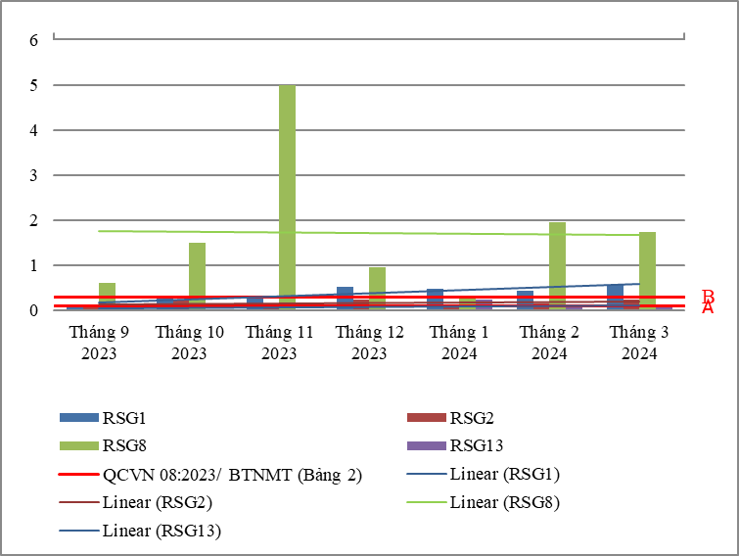

Biểu đồ 21. Diễn biến và xu hướng Tổng Phosphor trên các rạch đổ ra thượng lưu sông Sài Gòn
Bảng 27. Kết quả Tổng Nitơ trên các rạch đổ ra thượng lưu sông Sài Gòn
Tổng Nitơ | Thông số phục vụ cho việc phân loại chất lượng nước sông, suối, kênh, mương, khe, rạch và bảo vệ môi trường sống dưới nước |  |  |  |  |  |  | QCVN 08:2023/ BTNMT (Bảng 2)
Tổng Nitơ | Tháng 9  2023 | Tháng 10  2023 | Tháng 11  2023 | Tháng 12  2023 | Tháng 1  2024 | Tháng 2  2024 | Tháng 3  2024 | Mức A | Mức B
RSG1 | 10,7 | 4,06 | 2,7 | 5,7 | 6,76 | 2,47 | 3,6 | ≤ 0,6 | -
RSG2 | 5,85 | 2,48 | 4,1 | 4,8 | 6,22 | 3,81 | 4,2 | - | ≤ 1,5
RSG8 | 22,8 | 17,7 | 18,3 | 18,2 | 7,3 | 0,69 | 5,5 | ≤ 0,6 | -
RSG13 |  |  |  |  | 2,77 | 2,07 | 3,7 | - | ≤ 1,5
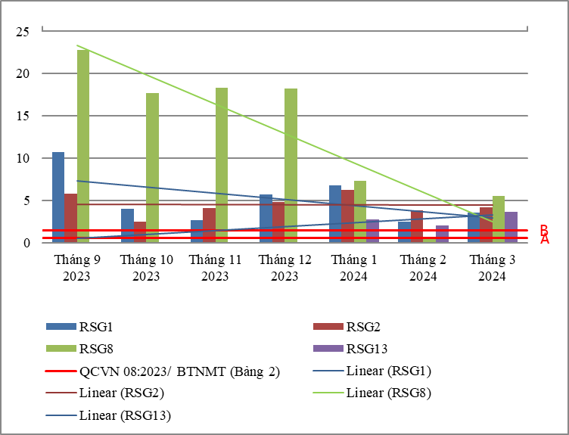

Biểu đồ 22. Diễn biến và xu hướng Tổng Nitơ trên các rạch đổ ra thượng lưu sông Sài Gòn
Diễn biến quan trắc trên các rạch đổ ra khu vực thượng lưu sông Sài Gòn tháng 3 năm 2024 cho thấy:
Đối với các thông số ảnh hưởng tới sức khỏe con người: hầu hết đều đạt quy chuẩn cho phép theo bảng 1, QCVN 08:2023/BTNMT (21/24 thông số bao gồm: Cl⁻, F⁻, Ni, Hg, As, Cu, Zn, Pb, Cd, Cr⁶⁺ , Cr, Mn, E.coli, dầu tổng, CN-, phenol, CHĐBM, Dieldrin, Aldrin, Heptachlor & Heptachlorepoxide, DDTs). Riêng có thông số NH₄⁺_N, NO₂⁻_N, Fe có lúc đạt có lúc không đạt, cụ thể như sau:
- Thông số NH₄⁺_N đạt chuẩn tại RSG13, vượt giới hạn cho phép từ 3,7 ÷ 5,2 lần tại các vị trí còn lại, tăng 1,3 ÷ 2,8 lần so với tháng trước và giảm 2,5 ÷ 5 lần so với cùng kỳ năm trước.
- Thông số NO₂⁻_N vượt giới hạn cho phép 2,7 lần tại RSG1, RSG2, tăng 1,4 lần so với tháng trước và ổn định so với cùng kỳ năm trước.
- Thông số Fe vượt giới hạn cho phép 1,7 lần tại RSG1, vượt 1,4 lần tại RSG8, giảm 1,4 ÷ 2,5 lần so với tháng trước và cùng kỳ năm trước.
Đối với thông số phục vụ cho việc phân loại chất lượng nước sông, suối, kênh, mương, khe, rạch và bảo vệ môi trường sống dưới nước:
So với mức A - bảng 2, QCVN 08:2023/BTNMT (áp dụng với vị trí RSG1, RSG8, RSG13): các thông số pH, SS, BOD₅ đạt giới hạn cho phép.
Riêng có thông số DO, COD, Coliform, TP, TN không đạt, cụ thể như sau:
- Thông số DO thấp hơn ngưỡng giới hạn, ổn định so với tháng trước và cùng kỳ năm trước.
- Thông số COD vượt giới hạn cho phép 1,6 lần tại RSG1, vượt 4,2 lần tại RSG8, ổn định so với tháng trước.
- Thông số Coliform vượt giới hạn cho phép từ 1,3 ÷ 1,7 lần, giảm 1,4 ÷ 1,8 lần so với tháng trước và giảm 1,7 ÷ 2,5 lần so với cùng kỳ năm trước.
- Thông số TP vượt giới hạn cho phép 5,7 lần tại RSG1, vượt 17,3 lần tại RSG8, giảm 1,2 ÷ 1,7 lần so với tháng trước và giảm 1,4 ÷ 2 lần so với cùng kỳ năm trước.
- Thông số TN vượt giới hạn cho phép từ 6 ÷ 9,2 lần, tăng 1,5 ÷ 7,8 lần so với tháng trước.
- Thông số TOC vượt giới hạn cho phép 1,5 lần tại RSG1 và 4,5 lần tại RSG8, giảm 1,4 lần so với tháng trước.

So với mức B - bảng 2, QCVN 08:2023/BTNMT (áp dụng với vị trí RSG2): các thông số pH, SS, BOD₅, TOC, TP, Coliform đạt giới hạn cho phép.
Riêng có thông số DO, COD, TN không đạt, cụ thể như sau:
- Thông số DO thấp hơn ngưỡng giới hạn, ổn định so với tháng trước và cùng kỳ năm trước.
- Thông số COD vượt giới hạn cho phép 1,6 lần, tăng 1,5 lần so với tháng trước và giảm 1,4 lần so với cùng kỳ năm trước.
- Thông số TN vượt giới hạn cho phép 2,8 lần, ổn định so với tháng trước.
Chất lượng nước tại khu vực thượng lưu sông Sài Gòn đạt cho mục đích cấp tưới tiêu và các mục đích tương đương khác. Riêng có chất lượng nước tại rạch Xuy Nô (RSG13) đạt cho mục đích cấp nước sinh hoạt nhưng cần có biên pháp xử lý phù hợp.

2.1.3. Rạch đổ ra khu vực trung lưu sông Sài Gòn
- RSG3: Rạch Ông Đành tại cầu Ông Đành
- RSG4: Suối Cát tại Cầu Trắng
- RSG5: Suối Chòm Sao tại Cầu Bà Hai

Bảng 28. Kết quả NH₄⁺_N trên các rạch đổ ra trung lưu sông Sài Gòn
NH₄⁺_N |  |  |  | Thông số ảnh hưởng tới sức khỏe con người |  |  |  |  |  |  |  |  |  | QCVN 08:2023/ BTNMT (Bảng 1)
NH₄⁺_N | Tháng 3  2023 | Tháng 4  2023 | Tháng 5  2023 | Tháng 6  2023 | Tháng 7  2023 | Tháng 8  2023 | Tháng 9  2023 | Tháng 10  2023 | Tháng 11  2023 | Tháng 12  2023 | Tháng 1  2024 | Tháng 2  2024 | Tháng 3  2024 | QCVN 08:2023/ BTNMT (Bảng 1)
RSG3 | 5,86 | 1,95 | 1,97 | 2,73 | 2,49 | 1,17 | 3,32 | 2,15 | 2,96 | 3,6 | 2,87 | 1,1 | 1,49 | 0,3
RSG4 | 5,32 | 3,01 | 0,38 | 2,46 | 2,9 | 2,7 | 7,2 | 3,64 | 3,6 | 8,15 | 4,97 | 7,8 | 1,04 | 0,3
RSG5 | 2,12 | 2,48 | 0,77 | 1,34 | 3,44 | 2,91 | 5,06 | 4,2 | 3,56 | 6,8 | 3,96 | 5,28 | 0,87 | 0,3

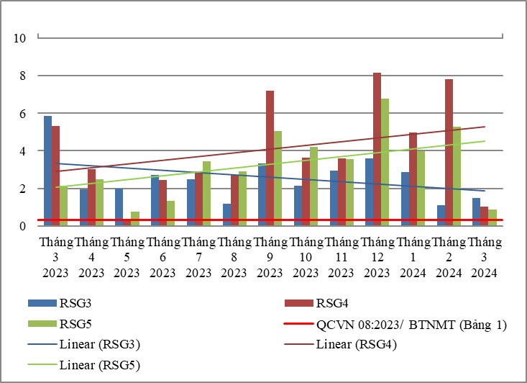

Biểu đồ 23. Diễn biến và xu hướng NH₄⁺_N trên các rạch đổ ra trung lưu sông Sài Gòn
Bảng 29. Kết quả NO₂⁻_N trên các rạch đổ ra trung lưu sông Sài Gòn
NO₂⁻_N |  |  |  | Thông số ảnh hưởng tới sức khỏe con người |  |  |  |  |  |  |  |  |  | QCVN 08:2023/ BTNMT (Bảng 1)
NO₂⁻_N | Tháng 3  2023 | Tháng 4  2023 | Tháng 5  2023 | Tháng 6  2023 | Tháng 7  2023 | Tháng 8  2023 | Tháng 9  2023 | Tháng 10  2023 | Tháng 11  2023 | Tháng 12  2023 | Tháng 1  2024 | Tháng 2  2024 | Tháng 3  2024 | QCVN 08:2023/ BTNMT (Bảng 1)
RSG3 | 0,12 | 0,015 | 0,125 | 0,064 | 0,165 | 0,119 | 0,228 | 0,383 | 0,211 | 0,222 | 0,124 | 0,241 | 0,278 | 0,05
RSG4 | 0,018 | 0,016 | 0,014 | 0,014 | 0,097 | 0,016 | 0,028 | 0,143 | 0,133 | 0,01 | 0,01 | 0,01 | 0,01 | 0,05
RSG5 | 0,293 | 0,016 | 0,014 | 0,023 | 0,066 | 0,124 | 0,071 | 0,038 | 0,015 | 0,249 | 0,01 | 0,01 | 0,01 | 0,05

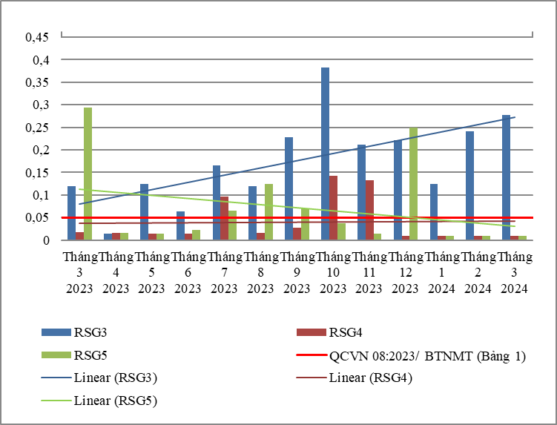

Biểu đồ 24. Diễn biến và xu hướng NO₂⁻_N trên các rạch đổ ra trung lưu sông Sài Gòn
Bảng 30. Kết quả Fe trên các rạch đổ ra trung lưu sông Sài Gòn
Fe |  |  |  | Thông số ảnh hưởng tới sức khỏe con người |  |  |  |  |  |  |  |  |  | QCVN 08:2023/ BTNMT (Bảng 1)
Fe | Tháng 3  2023 | Tháng 4  2023 | Tháng 5  2023 | Tháng 6  2023 | Tháng 7  2023 | Tháng 8  2023 | Tháng 9  2023 | Tháng 10  2023 | Tháng 11  2023 | Tháng 12  2023 | Tháng 1  2024 | Tháng 2  2024 | Tháng 3  2024 | QCVN 08:2023/ BTNMT (Bảng 1)
RSG3 | 0,84 | 1,71 | 0,83 | 0,46 | 0,68 | 0,74 | 0,93 | 0,84 | 0,68 | 1,17 | 1,03 | 1,48 | 0,6 | 0,5
RSG4 | 1,94 | 3,86 | 2,11 | 0,87 | 2,67 | 1,38 | 3,35 | 1,32 | 1,15 | 1,98 | 0,72 | 1,15 | 1,92 | 0,5
RSG5 | 1,86 | 0,16 | 0,76 | 1,84 | 0,47 | 2,19 | 2,23 | 3,49 | 1,39 | 1,86 | 0,59 | 1 | 2,62 | 0,5

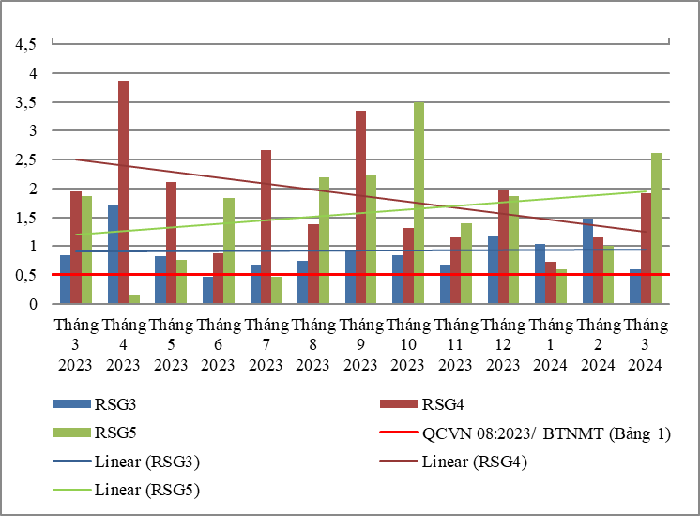

Biểu đồ 25. Diễn biến và xu hướng Fe trên các rạch đổ ra trung lưu sông Sài Gòn
Bảng 31. Kết quả nhiệt độ trên các rạch đổ ra trung lưu sông Sài Gòn
Nhiệt độ | Tháng 3  2023 | Tháng 4  2023 | Tháng 5  2023 | Tháng 6  2023 | Tháng 7  2023 | Tháng 8  2023 | Tháng 9  2023 | Tháng 10  2023 | Tháng 11  2023 | Tháng 12  2023 | Tháng 1  2024 | Tháng 2  2024 | Tháng 3  2024
RSG3 | 29,8 | 28,7 | 30,3 | 30,8 | 29,9 | 32,5 | 29,1 | 28,4 | 30,1 | 28,7 | 28,7 | 30,1 | 30,6
RSG4 | 28,9 | 29,4 | 32,3 | 30,3 | 29,2 | 28,9 | 29,5 | 28,6 | 29,4 | 29,3 | 28,6 | 29,3 | 29,1
RSG5 | 28,9 | 29,6 | 33,1 | 30,5 | 28,7 | 28,8 | 29,7 | 29 | 29,5 | 29,3 | 28,7 | 29,4 | 29,4
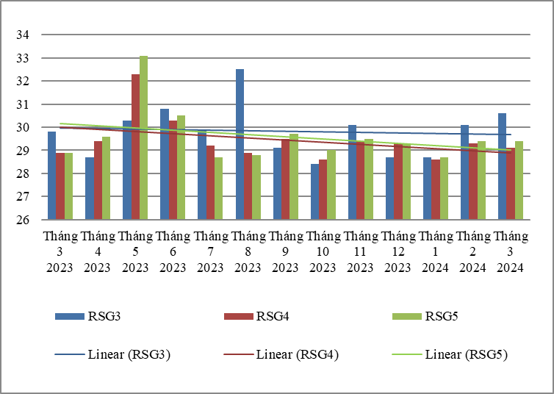

Biểu đồ 26. Diễn biến và xu hướng nhiệt độ trên các rạch đổ ra trung lưu sông Sài Gòn
Bảng 32. Kết quả pH trên các rạch đổ ra trung lưu sông Sài Gòn
pH | Thông số phục vụ cho việc phân loại chất lượng nước sông, suối, kênh, mương, khe, rạch và bảo vệ môi trường sống dưới nước |  |  |  |  |  |  |  |  |  |  |  |  | QCVN 08:2023/ BTNMT (Bảng 2)
pH | Tháng 3  2023 | Tháng 4  2023 | Tháng 5  2023 | Tháng 6  2023 | Tháng 7  2023 | Tháng 8  2023 | Tháng 9  2023 | Tháng 10  2023 | Tháng 11  2023 | Tháng 12  2023 | Tháng 1  2024 | Tháng 2  2024 | Tháng 3  2024 | Mức B
RSG3 | 7,1 | 6,7 | 6,8 | 6,8 | 6,7 | 6,6 | 6,7 | 6,4 | 6,7 | 6,6 | 6,8 | 6,8 | 6,8 | 6-8,5
RSG4 | 6,5 | 6,6 | 7,1 | 6,9 | 6,3 | 6,6 | 6,5 | 6,7 | 6,8 | 6,8 | 6,7 | 6,8 | 6,7 | 6-8,5
RSG5 | 6,5 | 6,9 | 6,7 | 7 | 6,6 | 6,5 | 6,7 | 6,8 | 6,7 | 6,7 | 6,8 | 6,7 | 6,8 | 6-8,5
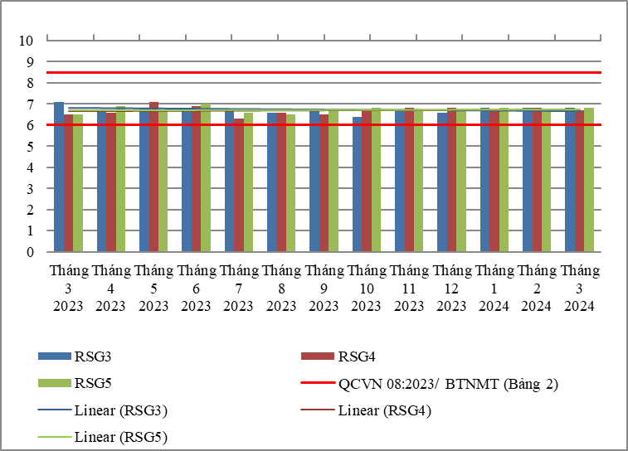

Biểu đồ 27. Diễn biến và xu hướng pH trên các rạch đổ ra trung lưu sông Sài Gòn
Bảng 33. Kết quả COD trên các rạch đổ ra trung lưu sông Sài Gòn
COD | Thông số phục vụ cho việc phân loại chất lượng nước sông, suối, kênh, mương, khe, rạch và bảo vệ môi trường sống dưới nước |  |  |  |  |  |  |  |  |  |  |  |  |  | QCVN 08:2023/ BTNMT (Bảng 2)
COD | Tháng 3  2023 | Tháng 4  2023 | Tháng 5  2023 | Tháng 6  2023 | Tháng 7  2023 | Tháng 8  2023 | Tháng 9  2023 | Tháng 10  2023 | Tháng 11  2023 | Tháng 12  2023 | Tháng 1  2024 | Tháng 2  2024 | Tháng 3  2024 | Mức B
RSG3 | 68 | 76 | 40 | 44 | 12 | 4 | 26 | 50 | 4 | 34 | 6 | 26 | 28 | ≤15
RSG4 | 30 | 40 | 68 | 114 | 18 | 4 | 54 | 26 | 4 | 34 | 22 | 34 | 22
RSG5 | 54 | 46 | 6 | 58 | 38 | 4 | 36 | 18 | 4 | 24 | 12 | 6 | 36
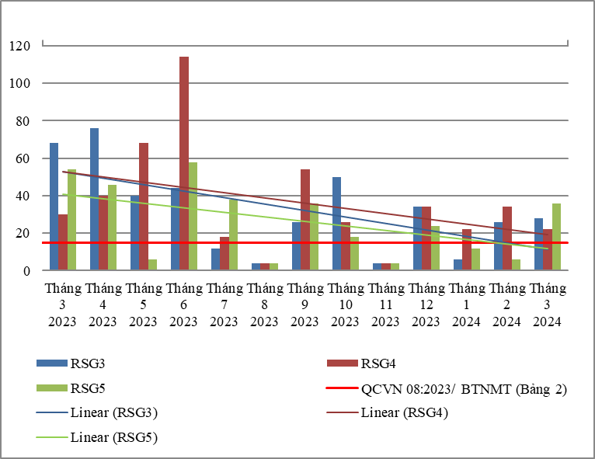

Biểu đồ 28. Diễn biến và xu hướng COD trên các rạch đổ ra trung lưu sông Sài Gòn
Bảng 34. Kết quả SS trên các rạch đổ ra trung lưu sông Sài Gòn
SS | Thông số phục vụ cho việc phân loại chất lượng nước sông, suối, kênh, mương, khe, rạch và bảo vệ môi trường sống dưới nước |  |  |  |  |  |  |  |  |  |  |  |  |  | QCVN 08:2023/ BTNMT (Bảng 2)
SS | Tháng 3  2023 | Tháng 4  2023 | Tháng 5  2023 | Tháng 6  2023 | Tháng 7  2023 | Tháng 8  2023 | Tháng 9  2023 | Tháng 10  2023 | Tháng 11  2023 | Tháng 12  2023 | Tháng 1  2024 | Tháng 2  2024 | Tháng 3  2024 | Mức B
RSG3 | 13 | 213 | 33 | 36 | 5 | 27 | 9 | 16 | 18 | 12 | 16 | 13 | 13 | ≤ 100
RSG4 | 32 | 110 | 60 | 105 | 16 | 12 | 28 | 30 | 11 | 35 | 10 | 32 | 32
RSG5 | 14 | 16 | 47 | 22 | 22 | 23 | 30 | 13 | 10 | 38 | 16 | 14 | 37
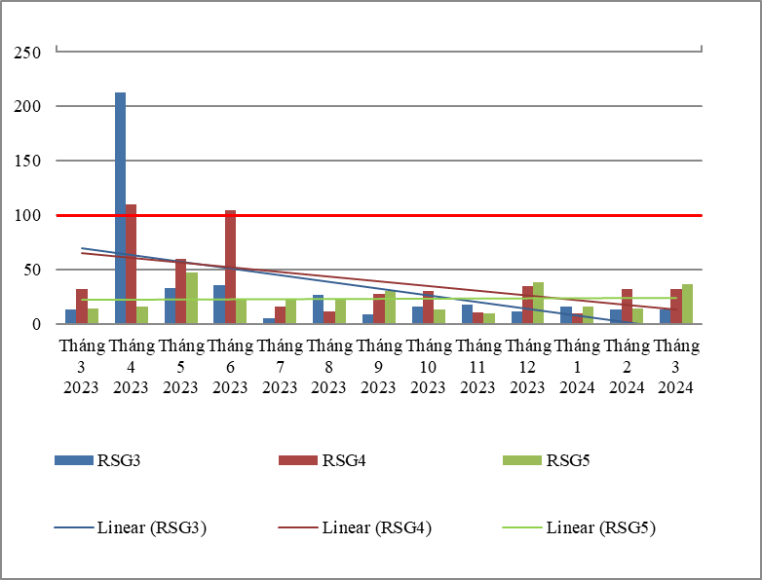

Biểu đồ 29. Diễn biến và xu hướng SS trên các rạch đổ ra trung lưu sông Sài Gòn
Bảng 35. Kết quả DO trên các rạch đổ ra trung lưu sông Sài Gòn
DO | Thông số phục vụ cho việc phân loại chất lượng nước sông, suối, kênh, mương, khe, rạch và bảo vệ môi trường sống dưới nước |  |  |  |  |  |  |  |  |  |  |  |  |  | QCVN 08:2023/ BTNMT (Bảng 2)
DO | Tháng 3  2023 | Tháng 4  2023 | Tháng 5  2023 | Tháng 6  2023 | Tháng 7  2023 | Tháng 8  2023 | Tháng 9  2023 | Tháng 10  2023 | Tháng 11  2023 | Tháng 12  2023 | Tháng 1  2024 | Tháng 2  2024 | Tháng 3  2024 | Mức B
RSG3 | 2,8 | 3,5 | 3,2 | 2,7 | 3,5 | 2,6 | 2,8 | 2,5 | 3,1 | 2,5 | 2,8 | 3,2 | 2,6 | ≥ 5,0
RSG4 | 2,2 | 2,8 | 2,7 | 2,7 | 0,9 | 1,6 | 1,4 | 1,5 | 1,9 | 1,1 | 1,8 | 1,6 | 2,6
RSG5 | 2,7 | 2,6 | 2,4 | 2,8 | 2,4 | 1,4 | 1,5 | 1,3 | 1,8 | 1,4 | 1,7 | 1,3 | 1,4
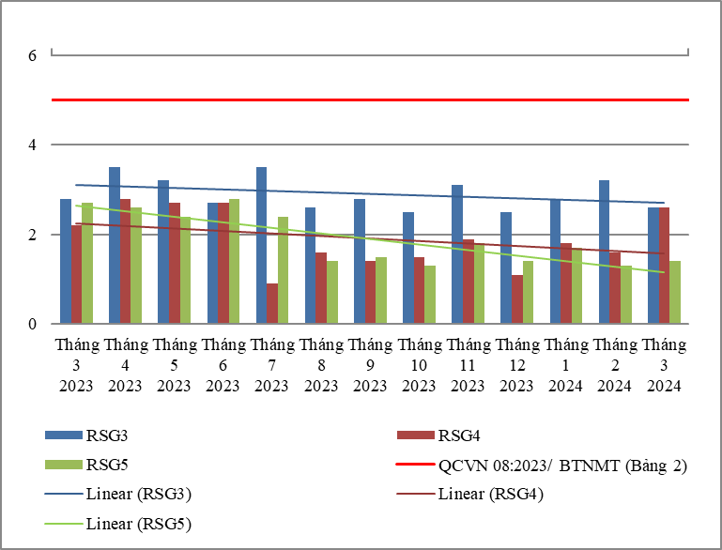

Biểu đồ 30. Diễn biến và xu hướng DO trên các rạch đổ ra trung lưu sông Sài Gòn
Bảng 36. Kết quả Coliform trên các rạch đổ ra trung lưu sông Sài Gòn
Coliform | Thông số phục vụ cho việc phân loại chất lượng nước sông, suối, kênh, mương, khe, rạch và bảo vệ môi trường sống dưới nước |  |  |  |  |  |  |  |  |  |  |  |  |  | QCVN 08:2023/ BTNMT (Bảng 2)
Coliform | Tháng 3  2023 | Tháng 4  2023 | Tháng 5  2023 | Tháng 6  2023 | Tháng 7  2023 | Tháng 8  2023 | Tháng 9  2023 | Tháng 10  2023 | Tháng 11  2023 | Tháng 12  2023 | Tháng 1  2024 | Tháng 2  2024 | Tháng 3  2024 | Mức B
RSG3 | 2800 | 3900 | 2800 | 2300 | 2100 | 2800 | 2100 | 2800 | 2600 | 2600 | 1200 | 1400 | 1700 | ≤ 5000
RSG4 | 4300 | 4300 | 1500 | 3900 | 2800 | 2300 | 2800 | 2300 | 2000 | 1400 | 1400 | 2400 | 3300
RSG5 | 2300 | 3900 | 2000 | 2800 | 2300 | 2000 | 2800 | 2300 | 2100 | 1500 | 1500 | 2100 | 1400
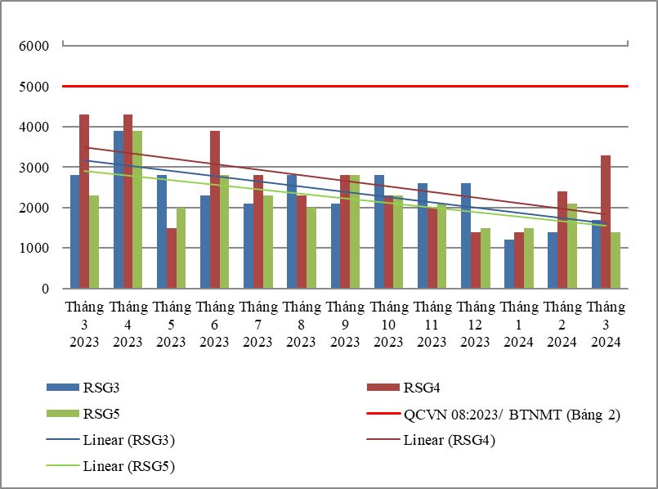

Biểu đồ 31. Diễn biến và xu hướng Coliform trên các rạch đổ ra trung lưu sông Sài Gòn
Bảng 37. Kết quả Tổng Phosphor trên các rạch đổ ra trung lưu sông Sài Gòn
Tổng Phosphor |  |  |  |  |  |  | Thông số phục vụ cho việc phân loại chất lượng nước sông, suối, kênh, mương, khe, rạch và bảo vệ môi trường sống dưới nước |  |  |  |  |  |  | QCVN 08:2023/ BTNMT (Bảng 2)
 |  |  |  |  |  |  | Tháng 9  2023 | Tháng 10  2023 | Tháng 11  2023 | Tháng 12  2023 | Tháng 1  2024 | Tháng 2  2024 | Tháng 3  2024 | Mức B
RSG3 |  |  |  |  |  |  | 0,12 | 0,27 | 0,16 | 0,28 | 0,34 | 0,28 | 0,32 | ≤ 0,3
RSG4 |  |  |  |  |  |  | 0,15 | 0,47 | 0,44 | 0,89 | 1 | 0,51 | 0,98 | ≤ 0,3
RSG5 |  |  |  |  |  |  | 0,15 | 0,44 | 0,48 | 0,97 | 1,06 | 0,27 | 0,71 | ≤ 0,3

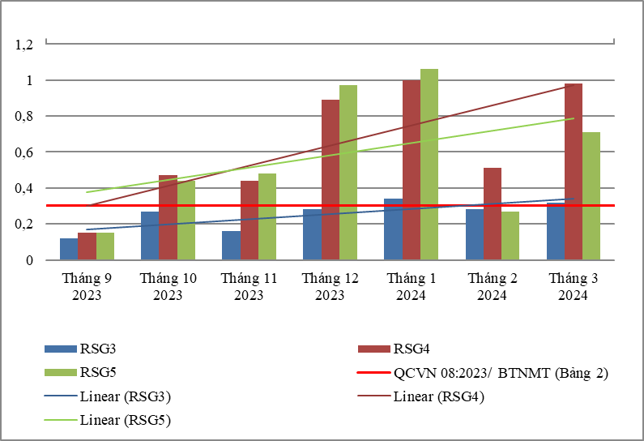

Biểu đồ 32. Diễn biến và xu hướng Tổng Phosphor trên các rạch đổ ra trung lưu sông Sài Gòn
Bảng 38. Kết quả Tổng Nitơ trên các rạch đổ ra trung lưu sông Sài Gòn
Tổng Nitơ | Thông số phục vụ cho việc phân loại chất lượng nước sông, suối, kênh, mương, khe, rạch và bảo vệ môi trường sống dưới nước |  |  |  |  |  |  | QCVN 08:2023/ BTNMT (Bảng 2)
Tổng Nitơ | Tháng 9  2023 | Tháng 10  2023 | Tháng 11  2023 | Tháng 12  2023 | Tháng 1  2024 | Tháng 2  2024 | Tháng 3  2024 | Mức B
RSG3 | 10,4 | 7,55 | 7,9 | 7 | 5,26 | 2,51 | 4,2 | ≤ 0,3
RSG4 | 10,5 | 4,58 | 6,8 | 8,9 | 10,8 | 8,05 | 3,9 | ≤ 0,3
RSG5 | 9 | 11 | 7,6 | 9,1 | 11 | 5,6 | 3,4 | ≤ 0,3
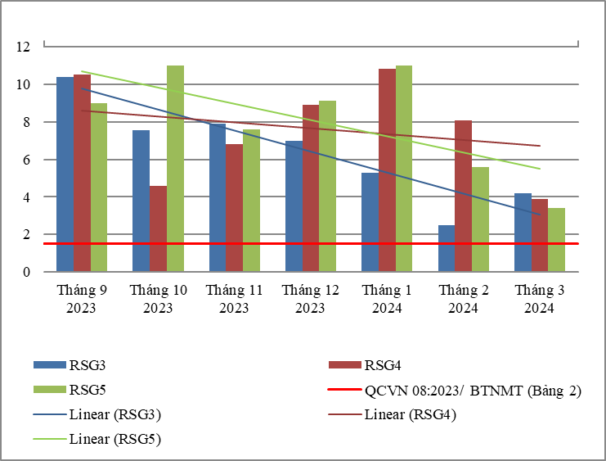

Biểu đồ 33. Diễn biến và xu hướng Tổng Nitơ trên các rạch đổ ra trung lưu sông Sài Gòn
Diễn biến quan trắc trên các rạch đổ ra trung lưu sông Sài Gòn tháng 3 năm 2024 cho thấy:
Đối với các thông số ảnh hưởng tới sức khỏe con người: hầu hết đều đạt quy chuẩn cho phép theo bảng 1, QCVN 08:2023/BTNMT (21/24 thông số bao gồm: Cl⁻, F⁻, Ni, Hg, As, Cu, Zn, Pb, Cd, Cr⁶⁺ , Cr, Mn, E.coli, dầu tổng, CN-, phenol, CHĐBM, Dieldrin, Aldrin, Heptachlor & Heptachlorepoxide, DDTs). Riêng có thông số NH₄⁺_N, NO₂⁻_N, Fe có lúc đạt có lúc không đạt, cụ thể:
- Thông số NH₄⁺_N vượt ngưỡng giới hạn cho phép từ 2,9 ÷ 5 lần, giảm 5 ÷ 10 lần so với tháng trước và giảm 2,5 ÷ 5 lần so với cùng kỳ năm trước.
- Thông số NO₂⁻_N vượt ngưỡng giới hạn cho phép 5,6 lần tại RSG3, tăng 1,2 lần so với tháng trước và tăng 2,3 lần so với cùng kỳ năm trước.
- Thông số Fe vượt ngưỡng giới hạn cho phép từ 1,2 ÷ 5,2 lần, tăng 1,7 ÷ 2,6 lần so với tháng trước và tăng 1,2 ÷ 1,4 lần so với cùng kỳ năm trước.
Đối với thông số phục vụ cho việc phân loại chất lượng nước sông, suối, kênh, mương, khe, rạch và bảo vệ môi trường sống dưới nước
So với mức B - bảng 2, QCVN 08:2023/BTNMT): các thông số pH, SS, BOD₅, Coliform, đạt giới hạn cho phép.
Riêng có thông số DO, TOC, TN, TP có lúc đạt có lúc không đạt, cụ thể như sau:
- Thông số DO thấp hơn ngưỡng giới hạn, ổn định so với tháng trước và cùng kỳ năm trước.
- Thông số COD vượt giới hạn cho phép từ 1,5 ÷ 2,4 lần, tăng 1,2 ÷ 6 lần so với tháng trước, giảm 1,4 ÷ 2,5 lần so với cùng kỳ năn trước.
- Thông số TP vượt giới hạn cho phép từ 2,4 ÷ 3,3 lần, tăng 1,2 ÷ 2,6 lần so với tháng trước.
- Thông số TN vượt giới hạn cho phép từ 2,3 ÷ 2,8 lần, giảm 1,7 ÷ 2,1 lần so với tháng trước.
- Thông số TOC vượt giới hạn cho phép 2,1 lần tại RSG5, giảm 1,2 ÷ 1,4 lần so với tháng trước.
Ngoài ra, tại suối Chòm Sao trong tháng 3 năm 2024, thông số Mn vượt giới hạn cho phép 1,2 lần.
Chất lượng nước tại khu vực trung lưu sông Sài Gòn đạt cho mục đích tưới tiêu và các mục đích tương đương khác.

2.1.4. Rạch đổ ra khu vực hạ lưu sông Sài Gòn
- RSG6: Rạch Vĩnh Bình tại nhà hàng Dìn Ký - RSG10: Kênh D tại cầu bắt qua kênh D
- RSG7: Kênh Ba Bò tại cầu Kênh - RSG11: Rạch Bình Nhâm
- RSG9: Kênh thoát nước thải tại cầu Ông Bố - RSG12: Rạch Vĩnh Bình
Bảng 39. Kết quả NH₄⁺_N trên các rạch đổ ra hạ lưu sông Sài Gòn
NH₄⁺_N |  |  |  | Thông số ảnh hưởng tới sức khỏe con người |  |  |  |  |  |  |  |  |  | QCVN 08:2023/ BTNMT (Bảng 1)
NH₄⁺_N | Tháng 3  2023 | Tháng 4  2023 | Tháng 5  2023 | Tháng 6  2023 | Tháng 7  2023 | Tháng 8  2023 | Tháng 9  2023 | Tháng 10  2023 | Tháng 11  2023 | Tháng 12  2023 | Tháng 1  2024 | Tháng 2  2024 | Tháng 3  2024 | QCVN 08:2023/ BTNMT (Bảng 1)
RSG6 | 2,21 | 4,02 | 0,64 | 0,97 | 0,8 | 1,02 | 0,99 | 0,57 | 0,77 | 1,01 | 1,88 | 9 | 0,01 | 0,3
RSG7 | 1,65 | 2,08 | 1,1 | 0,95 | 1,3 | 2,7 | 1,75 | 4,24 | 2,68 | 14,43 | 4,95 | 11,84 | 0,94 | 0,3
RSG9 | 2,79 | 4,82 | 0,5 | 1,08 | 2,23 | 3,7 | 6,06 | 4,04 | 2,68 | 9,65 | 5,16 | 9,48 | 1,07 | 0,3
RSG10 | 5,1 | 4,28 | 0,05 | 1,41 | 1,99 | 3,2 | 6,3 | 4,56 | 2,66 | 7,5 | 4,9 | 14,32 | 0,86 | 0,3
RSG11 |  |  |  |  |  |  |  |  |  |  | 0,57 | 1,43 | 0,01 | 0,3
RSG12 |  |  |  |  |  |  |  |  |  |  | 2,7 | 4,7 | 0,31 | 0,3

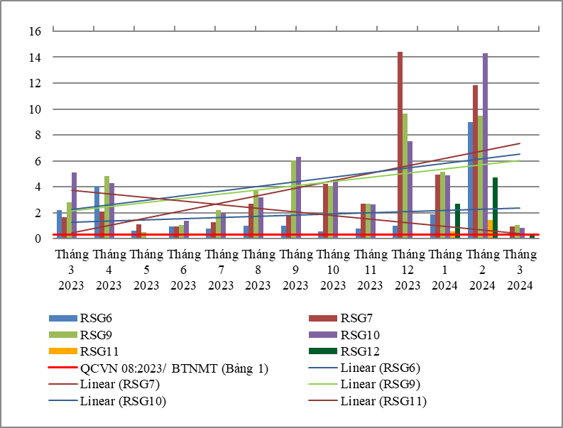

Biểu đồ 34. Diễn biến và xu hướng NH₄⁺_N trên các rạch đổ ra hạ lưu sông Sài Gòn
Bảng 40. Kết quả NO₂⁻_N trên các rạch đổ ra hạ lưu sông Sài Gòn
NO₂⁻_N |  |  |  | Thông số ảnh hưởng tới sức khỏe con người |  |  |  |  |  |  |  |  |  | QCVN 08:2023/ BTNMT (Bảng 1)
NO₂⁻_N | Tháng 3  2023 | Tháng 4  2023 | Tháng 5  2023 | Tháng 6  2023 | Tháng 7  2023 | Tháng 8  2023 | Tháng 9  2023 | Tháng 10  2023 | Tháng 11  2023 | Tháng 12  2023 | Tháng 1  2024 | Tháng 2  2024 | Tháng 3  2024 | QCVN 08:2023/ BTNMT (Bảng 1)
RSG6 | 0,016 | 0,017 | 0,167 | 0,014 | 0,014 | 0,168 | 0,098 | 0,062 | 0,018 | 0,068 | 0,144 | 0,01 | 0,039 | 0,05
RSG7 | 0,095 | 0,014 | 0,016 | 0,014 | 0,014 | 0,014 | 0,075 | 0,01 | 0,015 | 0,01 | 0,015 | 0,01 | 0,01 | 0,05
RSG9 | 0,251 | 0,041 | 0,014 | 0,091 | 0,034 | 0,014 | 0,023 | 0,01 | 0,017 | 0,107 | 0,238 | 0,01 | 0,28 | 0,05
RSG10 | 0,017 | 0,35 | 0,014 | 0,014 | 0,065 | 0,076 | 0,021 | 0,01 | 0,015 | 0,01 | 0,01 | 0,037 | 0,01 | 0,05
RSG11 |  |  |  |  |  |  |  |  |  |  | 0,074 | 0,01 | 0,057 | 0,05
RSG12 |  |  |  |  |  |  |  |  |  |  | 0,087 | 0,01 | 0,091 | 0,05

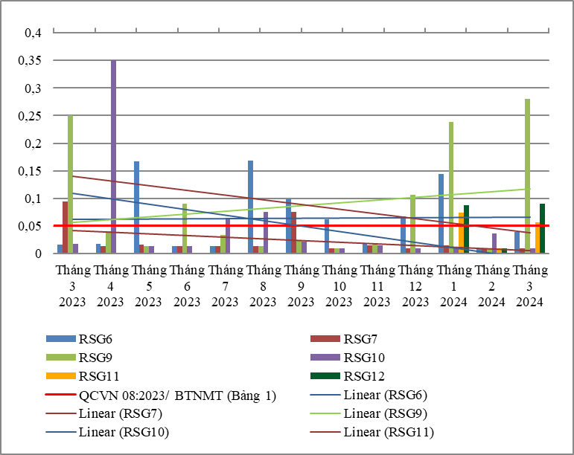

Biểu đồ 35. Diễn biến và xu hướng NO₂⁻_N trên các rạch đổ ra hạ lưu sông Sài Gòn
Bảng 41. Kết quả Fe trên các rạch đổ ra hạ lưu sông Sài Gòn
Fe |  |  |  | Thông số ảnh hưởng tới sức khỏe con người |  |  |  |  |  |  |  |  |  | QCVN 08:2023/ BTNMT (Bảng 1)
Fe | Tháng 3  2023 | Tháng 4  2023 | Tháng 5  2023 | Tháng 6  2023 | Tháng 7  2023 | Tháng 8  2023 | Tháng 9  2023 | Tháng 10  2023 | Tháng 11  2023 | Tháng 12  2023 | Tháng 1  2024 | Tháng 2  2024 | Tháng 3  2024 | QCVN 08:2023/ BTNMT (Bảng 1)
RSG6 | 1,34 | 1,91 | 2,9 | 0,68 | 0,22 | 0,54 | 0,2 | 0,66 | 0,68 | 0,49 | 0,24 | 0,57 | 0,18 | 0,5
RSG7 | 0,7 | 0,79 | 0,79 | 0,81 | 0,44 | 1,72 | 0,28 | 0,2 | 0,42 | 0,79 | 0,27 | 0,42 | 0,72 | 0,5
RSG9 | 0,69 | 1,68 | 0,58 | 2,18 | 0,67 | 0,58 | 0,59 | 0,83 | 0,6 | 0,65 | 0,76 | 1,35 | 0,29 | 0,5
RSG10 | 0,9 | 0,36 | 0,65 | 0,6 | 2,11 | 0,31 | 0,79 | 1,01 | 0,94 | 0,87 | 0,58 | 1,06 | 0,19 | 0,5
RSG11 |  |  |  |  |  |  |  |  |  |  | 0,41 | 0,67 | 0,2 | 0,5
RSG12 |  |  |  |  |  |  |  |  |  |  | 0,37 | 0,61 | 0,34 | 0,5

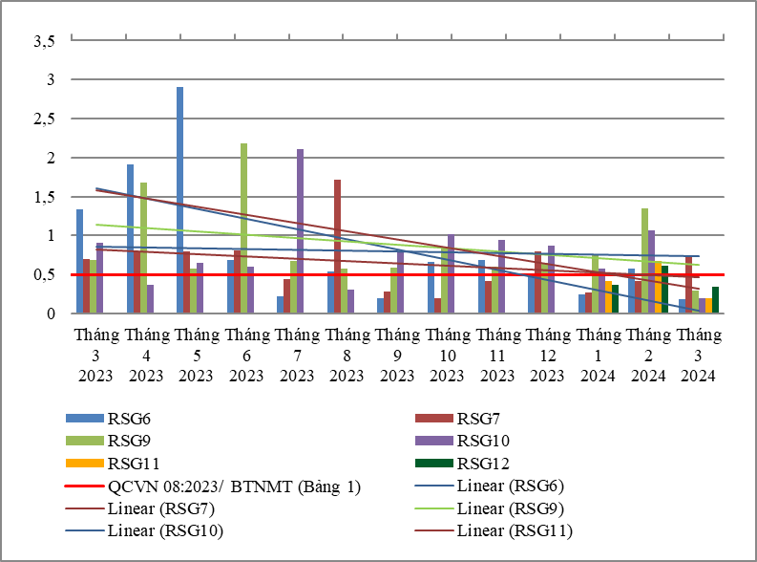

Biểu đồ 36. Diễn biến và xu hướng Fe trên các rạch đổ ra hạ lưu sông Sài Gòn
Bảng 42. Kết quả nhiệt độ trên các rạch đổ ra hạ lưu sông Sài Gòn
Nhiệt độ | Tháng 3  2023 | Tháng 4  2023 | Tháng 5  2023 | Tháng 6  2023 | Tháng 7  2023 | Tháng 8  2023 | Tháng 9  2023 | Tháng 10  2023 | Tháng 11  2023 | Tháng 12  2023 | Tháng 1  2024 | Tháng 2  2024 | Tháng 3  2024
RSG6 | 28,7 | 28,9 | 30,1 | 30,4 | 29,7 | 29,1 | 29,1 | 28,9 | 29,1 | 28,3 | 28,3 | 29,7 | 30,7
RSG7 | 28,9 | 29,8 | 30,5 | 30,2 | 27,5 | 28,4 | 29,3 | 28,4 | 29,3 | 29,6 | 28,8 | 29,7 | 29,7
RSG9 | 27,9 | 29 | 30,1 | 31,1 | 29,6 | 28,6 | 29,4 | 28 | 29,1 | 28,6 | 28,6 | 29,6 | 31
RSG10 | 28,9 | 28,9 | 31,2 | 31,4 | 29,5 | 28,6 | 29,1 | 28,1 | 29,1 | 29,3 | 28,7 | 29,8 | 31,3
RSG11 |  |  |  |  |  |  |  |  |  |  | 28,2 | 29,5 | 29,7
RSG12 |  |  |  |  |  |  |  |  |  |  | 28,3 | 29,6 | 30,2
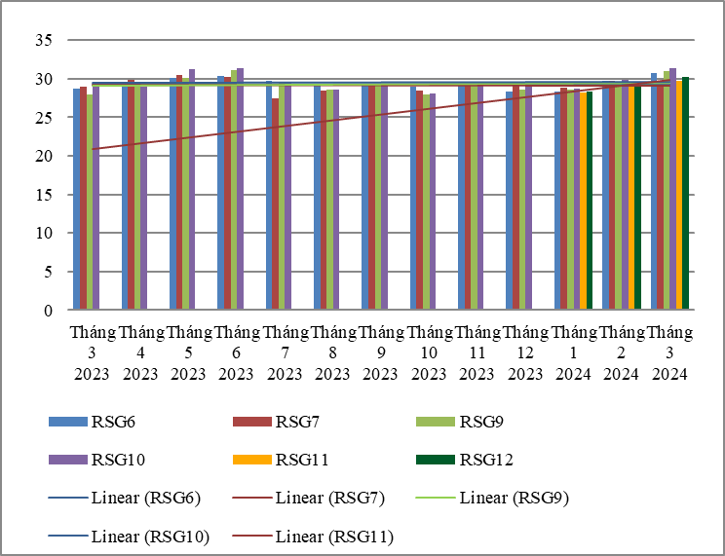

Biểu đồ 37. Diễn biến và xu hướng nhiệt độ trên các rạch đổ ra hạ lưu sông Sài Gòn
Bảng 43. Kết quả pH trên các rạch đổ ra hạ lưu sông Sài Gòn
pH | Thông số phục vụ cho việc phân loại chất lượng nước sông, suối, kênh, mương, khe, rạch và bảo vệ môi trường sống dưới nước |  |  |  |  |  |  |  |  |  |  |  |  |  | QCVN 08:2023/ BTNMT (Bảng 2)
pH | Tháng 3  2023 | Tháng 4  2023 | Tháng 5  2023 | Tháng 6  2023 | Tháng 7  2023 | Tháng 8  2023 | Tháng 9  2023 | Tháng 10  2023 | Tháng 11  2023 | Tháng 12  2023 | Tháng 1  2024 | Tháng 2  2024 | Tháng 3  2024 | Mức B
RSG6 | 6,5 | 6,4 | 6,9 | 6,8 | 6,8 | 7,1 | 6,6 | 6,7 | 6,6 | 6,7 | 6,7 | 6,7 | 6,2 | 6-8,5
RSG7 | 7 | 6,6 | 6,4 | 7 | 6,8 | 6,6 | 6,7 | 6,6 | 6,7 | 6,5 | 6,7 | 6,8 | 6,9
RSG9 | 6,8 | 7,1 | 6,9 | 7,2 | 6,7 | 6,8 | 7,3 | 6,7 | 6,8 | 6,7 | 6,7 | 6,7 | 6,8
RSG10 | 6,7 | 6,7 | 6,6 | 7,1 | 6,6 | 6,4 | 7,2 | 6,7 | 6,8 | 6,8 | 6,8 | 6,8 | 6,8
RSG11 |  |  |  |  |  |  |  |  |  |  | 6,7 | 6,7 | 6,3
RSG12 |  |  |  |  |  |  |  |  |  |  | 6,7 | 6,7 | 6,4
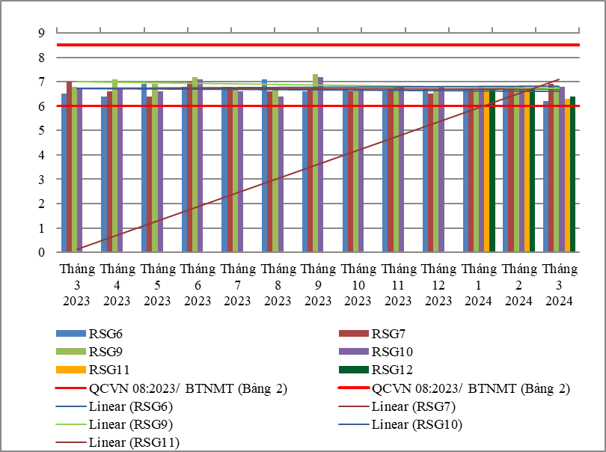

Biểu đồ 38. Diễn biến và xu hướng pH trên các rạch đổ ra hạ lưu sông Sài Gòn
Bảng 44. Kết quả COD trên các rạch đổ ra hạ lưu sông Sài Gòn
COD | Thông số phục vụ cho việc phân loại chất lượng nước sông, suối, kênh, mương, khe, rạch và bảo vệ môi trường sống dưới nước |  |  |  |  |  |  |  |  |  |  |  |  |  | QCVN 08:2023/ BTNMT (Bảng 2)
COD | Tháng 3  2023 | Tháng 4  2023 | Tháng 5  2023 | Tháng 6  2023 | Tháng 7  2023 | Tháng 8  2023 | Tháng 9  2023 | Tháng 10  2023 | Tháng 11  2023 | Tháng 12  2023 | Tháng 1  2024 | Tháng 2  2024 | Tháng 3  2024 | Mức B
RSG6 | 36 | 36 | 20 | 30 | 4 | 4 | 22 | 10 | 18 | 8 | 8 | 44 | 32 | ≤ 15
RSG7 | 76 | 64 | 56 | 62 | 12 | 6 | 18 | 4 | 10 | 42 | 36 | 80 | 60
RSG9 | 60 | 44 | 58 | 62 | 10 | 10 | 54 | 16 | 18 | 40 | 32 | 34 | 40
RSG10 | 118 | 50 | 98 | 58 | 38 | 6 | 34 | 28 | 26 | 64 | 44 | 74 | 52
RSG11 |  |  |  |  |  |  |  |  |  |  | 4 | 26 | 20
RSG12 |  |  |  |  |  |  |  |  |  |  | 6 | 26 | 22
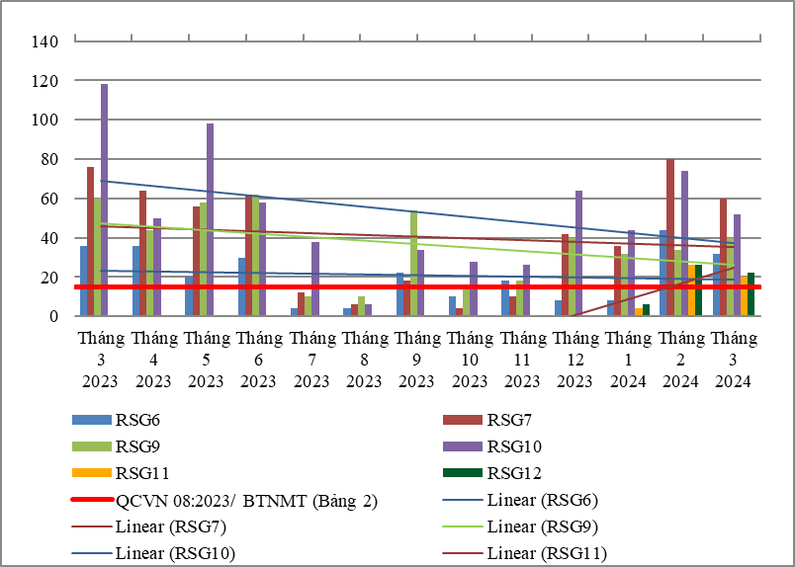

Biểu đồ 39. Diễn biến và xu hướng COD trên các rạch đổ ra hạ lưu sông Sài Gòn
Bảng 45. Kết quả SS trên các rạch đổ ra hạ lưu sông Sài Gòn
SS | Thông số phục vụ cho việc phân loại chất lượng nước sông, suối, kênh, mương, khe, rạch và bảo vệ môi trường sống dưới nước |  |  |  |  |  |  |  |  |  |  |  |  |  | QCVN 08:2023/ BTNMT (Bảng 2)
SS | Tháng 3  2023 | Tháng 4  2023 | Tháng 5  2023 | Tháng 6  2023 | Tháng 7  2023 | Tháng 8  2023 | Tháng 9  2023 | Tháng 10  2023 | Tháng 11  2023 | Tháng 12  2023 | Tháng 1  2024 | Tháng 2  2024 | Tháng 3  2024 | Mức B
RSG6 | 9 | 40 | 42 | 11 | 15 | 13 | 15 | 23 | 27 | 16 | 8 | 26 | 28 | ≤ 100
RSG7 | 10 | 36 | 25 | 16 | 14 | 23 | 12 | 19 | 26 | 29 | 11 | 17 | 42
RSG9 | 14 | 128 | 37 | 86 | 11 | 10 | 9 | 13 | 12 | 22 | 14 | 20 | 15
RSG10 | 16 | 23 | 20 | 8 | 16 | 5 | 20 | 10 | 11 | 15 | 12 | 24 | 30
RSG11 |  |  |  |  |  |  |  |  |  |  | 9 | 21 | 14
RSG12 |  |  |  |  |  |  |  |  |  |  | 13 | 12 | 55
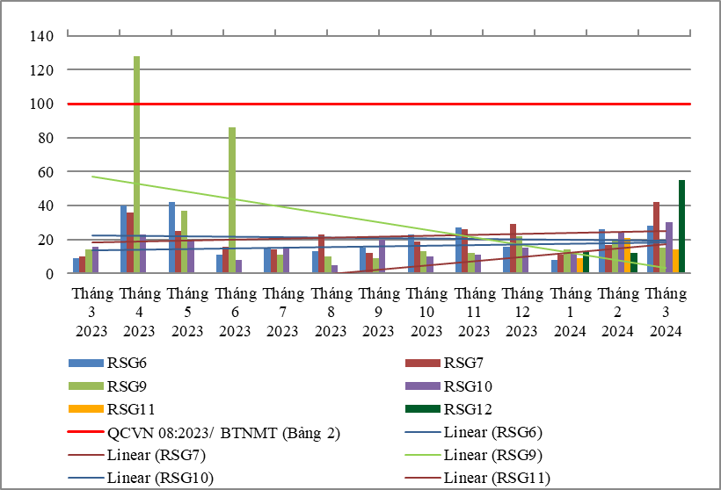

Biểu đồ 40. Diễn biến và xu hướng SS trên các rạch đổ ra hạ lưu sông Sài Gòn
Bảng 46. Kết quả DO trên các rạch đổ ra hạ lưu sông Sài Gòn
DO | Thông số phục vụ cho việc phân loại chất lượng nước sông, suối, kênh, mương, khe, rạch và bảo vệ môi trường sống dưới nước |  |  |  |  |  |  |  |  |  |  |  |  |  | QCVN 08:2023/ BTNMT (Bảng 2)
DO | Tháng 3  2023 | Tháng 4  2023 | Tháng 5  2023 | Tháng 6  2023 | Tháng 7  2023 | Tháng 8  2023 | Tháng 9  2023 | Tháng 10  2023 | Tháng 11  2023 | Tháng 12  2023 | Tháng 1  2024 | Tháng 2  2024 | Tháng 3  2024 | Mức B
RSG6 | 3,2 | 3,2 | 3,5 | 1,8 | 1,6 | 2,5 | 1,8 | 1,2 | 2,1 | 1,4 | 1,6 | 1,6 | 2,81 | ≥ 5,0
RSG7 | 3,6 | 4,1 | 2,4 | 1,7 | 2,1 | 1,9 | 3,2 | 4,2 | 2,3 | 3,9 | 3,5 | 3,5 | 3,7
RSG9 | 2,2 | 2,4 | 3,5 | 1,5 | 1,3 | 1,9 | 1,5 | 1,2 | 1,8 | 1,5 | 1,9 | 1,7 | 2,8
RSG10 | 1,32 | 4,8 | 2,8 | 2,2 | 0,9 | 2,2 | 2,6 | 1,7 | 1,9 | 1,3 | 1,8 | 1,3 | 2,9
RSG11 |  |  |  |  |  |  |  |  |  |  | 2,1 | 2,5 | 2,5
RSG12 |  |  |  |  |  |  |  |  |  |  | 1,7 | 1,5 | 2,9
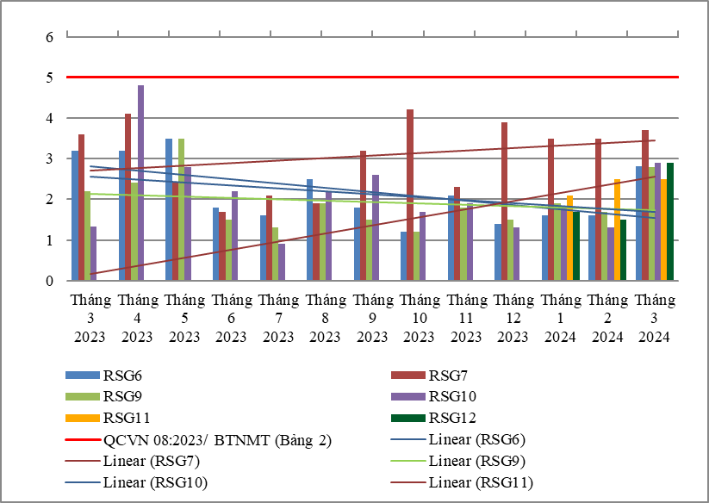

Biểu đồ 41. Diễn biến và xu hướng DO trên các rạch đổ ra hạ lưu sông Sài Gòn
Bảng 47. Kết quả Coliform trên các rạch đổ ra hạ lưu sông Sài Gòn
Coliform | Thông số phục vụ cho việc phân loại chất lượng nước sông, suối, kênh, mương, khe, rạch và bảo vệ môi trường sống dưới nước |  |  |  |  |  |  |  |  |  |  |  |  | QCVN 08:2023/ BTNMT (Bảng 2)
Coliform | Tháng 3  2023 | Tháng 4  2023 | Tháng 5  2023 | Tháng 6  2023 | Tháng 7  2023 | Tháng 8  2023 | Tháng 9  2023 | Tháng 10  2023 | Tháng 11  2023 | Tháng 12  2023 | Tháng 1  2024 | Tháng 2  2024 | Tháng 3  2024 | Mức B
RSG6 | 2100 | 2300 | 3900 | 2300 | 2100 | 1600 | 2300 | 2100 | 2400 | 2000 | 1200 | 2000 | 1200 | ≤ 5000
RSG7 | 2800 | 2100 | 4300 | 3900 | 2000 | 2800 | 2100 | 2000 | 1700 | 2200 | 1500 | 2200 | 1700 | ≤ 5000
RSG9 | 2800 | 2800 | 2800 | 4300 | 1500 | 2000 | 2800 | 2000 | 2000 | 1400 | 1400 | 2100 | 1100 | ≤ 5000
RSG10 | 3900 | 2300 | 2100 | 2100 | 2300 | 2300 | 2300 | 2100 | 2600 | 2600 | 1400 | 2600 | 1700 | ≤ 5000
RSG11 |  |  |  |  |  |  |  |  |  |  | 1100 | 1500 | 2200 | ≤ 5000
RSG12 |  |  |  |  |  |  |  |  |  |  | 1100 | 2700 | 2100 | ≤ 5000
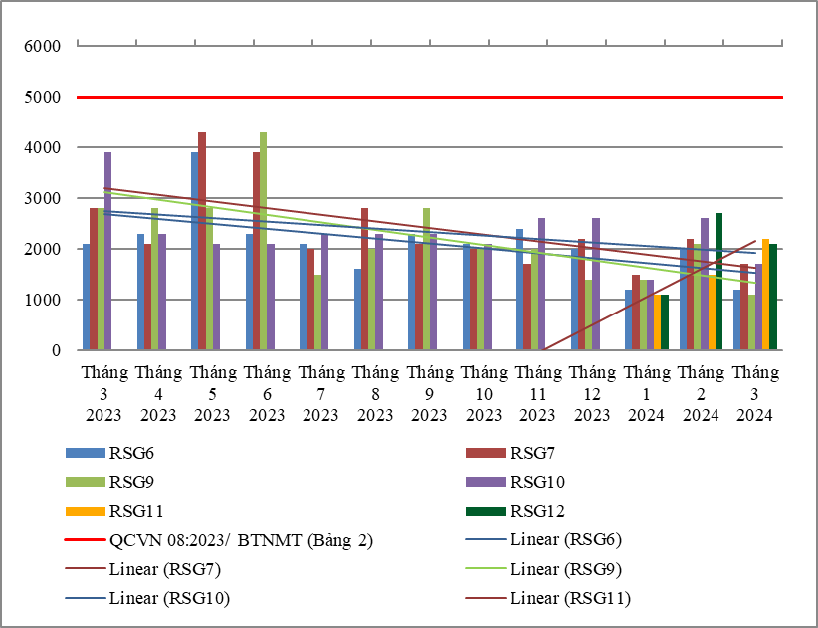

Biểu đồ 42. Diễn biến và xu hướng Coliform trên các rạch đổ ra hạ lưu sông Sài Gòn
Bảng 48. Kết quả Tổng Phosphor trên các rạch đổ ra hạ lưu sông Sài Gòn
Tổng Phosphor | Thông số phục vụ cho việc phân loại chất lượng nước sông, suối, kênh, mương, khe, rạch và bảo vệ môi trường sống dưới nước |  |  |  |  |  |  | QCVN 08:2023/ BTNMT (Bảng 2)
Tổng Phosphor | Tháng 9  2023 | Tháng 10  2023 | Tháng 11  2023 | Tháng 12  2023 | Tháng 1  2024 | Tháng 2  2024 | Tháng 3  2024 | Mức B
RSG6 | 0,14 | 0,13 | 0,09 | 0,14 | 0,11 | 0,01 | 0,01 | ≤ 0,3
RSG7 | 0,23 | 0,27 | 0,26 | 0,86 | 0,72 | 0,47 | 1,07 | ≤ 0,3
RSG9 | 0,73 | 0,96 | 0,31 | 0,89 | 1,24 | 0,89 | 1,15 | ≤ 0,3
RSG10 | 1,02 | 0,96 | 0,34 | 1,27 | 4,75 | 3,5 | 2,56 | ≤ 0,3
RSG11 |  |  |  |  | 0,09 | 0,77 | 0,71 | ≤ 0,3
RSG12 |  |  |  |  | 0,27 | 1,62 | 1,2 | ≤ 0,3
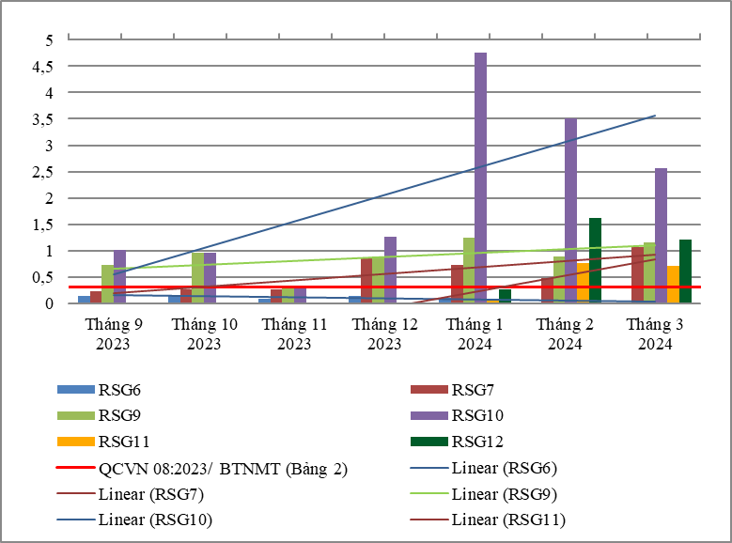

Biểu đồ 43. Diễn biến và xu hướng Tổng Phosphor trên các rạch đổ ra hạ lưu sông Sài Gòn
Bảng 49. Kết quả Tổng Nitơ trên các rạch đổ ra hạ lưu sông Sài Gòn
Tổng Nitơ | Thông số phục vụ cho việc phân loại chất lượng nước sông, suối, kênh, mương, khe, rạch và bảo vệ môi trường sống dưới nước |  |  |  |  |  |  | QCVN 08:2023/ BTNMT (Bảng 2)
Tổng Nitơ | Tháng 9  2023 | Tháng 10  2023 | Tháng 11  2023 | Tháng 12  2023 | Tháng 1  2024 | Tháng 2  2024 | Tháng 3  2024 | Mức B
RSG6 | 5,55 | 2,74 | 1,8 | 1,8 | 3,24 | 11,65 | 3,3 | ≤ 1,5
RSG7 | 5,6 | 6,05 | 3,7 | 15,5 | 17,75 | 12,45 | 3,2 | ≤ 1,5
RSG9 | 8,85 | 6,4 | 6,5 | 10,8 | 13,65 | 10 | 4,8 | ≤ 1,5
RSG10 | 10,6 | 6,7 | 6 | 8,2 | 12,2 | 15,3 | 4,4 | ≤ 1,5
RSG11 |  |  |  |  | 1,98 | 1,82 | 2,1 | ≤ 1,5
RSG12 |  |  |  |  | 5,28 | 5,5 | 2,1 | ≤ 1,5
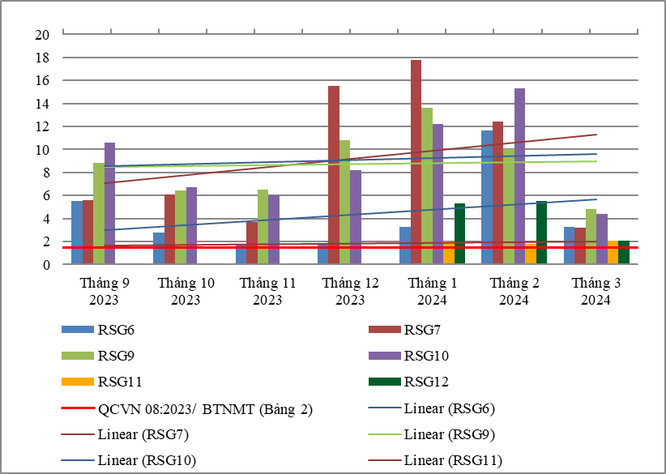

Biểu đồ 44. Diễn biến và xu hướng Tổng Nitơ trên các rạch đổ ra hạ lưu sông Sài Gòn
Diễn biến quan trắc trên các rạch đổ ra khu vực hạ lưu sông Sài Gòn tháng 3 năm 2024 cho thấy:
Đối với các thông số ảnh hưởng tới sức khỏe con người: hầu hết đều đạt quy chuẩn cho phép theo bảng 1, QCVN 08:2023/BTNMT (22/24 thông số bao gồm: Fe, Cl⁻, F⁻, Ni, Hg, As, Cu, Zn, Pb, Cd, Cr⁶⁺ , Cr, Mn, E.coli, dầu tổng, CN-, phenol, CHĐBM, Dieldrin, Aldrin, Heptachlor & Heptachlorepoxide, DDTs). Riêng có thông số NH₄⁺_N, NO₂⁻_N, có lúc đạt có lúc không đạt, cụ thể như sau:
- Thông số NH₄⁺_N đạt chuẩn tại RSG6, RSG11, RSG12, vượt giới hạn cho phép từ 2,9 ÷ 3,6 lần tại các rạch còn lại, ổn định so với tháng trước và giảm 1,7 ÷ 5 lần so với cùng kỳ năm trước.
- Thông số NO₂⁻_N vượt chuẩn 5,6 lần tại RSG9, vượt 1,8 lần tại RSG12, tăng 2,8 ÷ 20 lần so với tháng trước và tăng 2,5 lần so với cùng kỳ năm trước.
Đối với thông số phục vụ cho việc phân loại chất lượng nước sông, suối, kênh, mương, khe, rạch và bảo vệ môi trường sống dưới nước (So với mức B - bảng 2, QCVN 08:2023/BTNMT): các thông số pH, SS, BOD₅, Coliform đạt mức phân loại B. Riêng có thông số COD, DO, TN, TP, TOC, có lúc đạt có lúc không đạt, cụ thể như sau:
- Thông số DO thấp hơn ngưỡng giới hạn, tăng 1,6 ÷ 2,2 lần so với tháng trước và tăng 1,3 ÷ 2,2 lần so với cùng kỳ năm trước.
- Thông số COD vượt giới hạn cho phép từ 1,3 ÷ 4 lần, giảm 1,2 ÷ 1,4 lần so với tháng trước và giảm 1,2 ÷ 5 lần so với cùng kỳ năm trước.
- Thông số TP đạt chuẩn tại RSG6, vượt giới hạn cho phép từ 2,4 ÷ 4 lần tại các rạch còn lại, giảm 1,2 ÷ 1,4 lần so với tháng trước.
- Thông số TN vượt giới hạn cho phép từ 1,4 ÷ 3,2 lần, giảm 2,1 ÷ 3,8 lần so với tháng trước.
- Thông số TOC vượt giới hạn cho phép từ 1,2 ÷ 4,7 lần, giảm 1,7 ÷ 5 lần so với tháng trước.
Ngoài ra, tại kênh D trong tháng 3 năm 2024, thông số Ni vượt giới hạn cho phép 1,4 lần.
Chất lượng nước tại khu vực hạ lưu sông Sài Gòn đạt cho mục đích tưới tiêu và các mục đích tương đương khác. Riêng chất nước nước tại Rạch Vĩnh Bình đạt cho mục đích cấp nước sinh hoạt nhưng cần có biện pháp xử lý phù hợp.

2.2. Sông Đồng Nai

2.2.1. Các điểm quan trắc trên các đoạn sông Đồng Nai
- ĐN1: Cách ngã ba sông Đồng Nai - Sông Bé 1km - ĐN3: Cầu mới bắc qua cù lao Bạch Đằng
- ĐN2: Họng thu nước nhà máy nước Tân Hiệp - ĐN4: Họng thu nước nhà máy nước Tân Ba
Bảng 50. Kết quả NH₄⁺_N trên các đoạn sông Đồng Nai
NH₄⁺_N |  |  |  | Thông số ảnh hưởng tới sức khỏe con người |  |  |  |  |  |  |  |  |  | QCVN 08:2023/ BTNMT (Bảng 1)
NH₄⁺_N | Tháng 3  2023 | Tháng 4  2023 | Tháng 5  2023 | Tháng 6  2023 | Tháng 7  2023 | Tháng 8  2023 | Tháng 9  2023 | Tháng 10  2023 | Tháng 11  2023 | Tháng 12  2023 | Tháng 1  2024 | Tháng 2  2024 | Tháng 3  2024 | QCVN 08:2023/ BTNMT (Bảng 1)
ĐN1 | 0,03 | 0,01 | 0,01 | 0,01 | 0,01 | 0,01 | 0,19 | 0,01 | 0,85 | 0,07 | 0,01 | 0,01 | 0,01 | 0,3
ĐN2 | 0,01 | 0,02 | 0,01 | 0,01 | 0,10 | 0,01 | 0,16 | 0,01 | 0,45 | 0,01 | 0,08 | 0,52 | 0,01 | 0,3
ĐN3 | 0,01 | 0,01 | 0,02 | 0,01 | 0,07 | 0,01 | 0,17 | 0,01 | 0,10 | 0,01 | 0,04 | 0,07 | 0,01 | 0,3
ĐN4 | 0,01 | 0,01 | 0,11 | 0,01 | 0,07 | 0,06 | 0,40 | 0,10 | 0,03 | 0,07 | 0,01 | 0,52 | 0,01 | 0,3

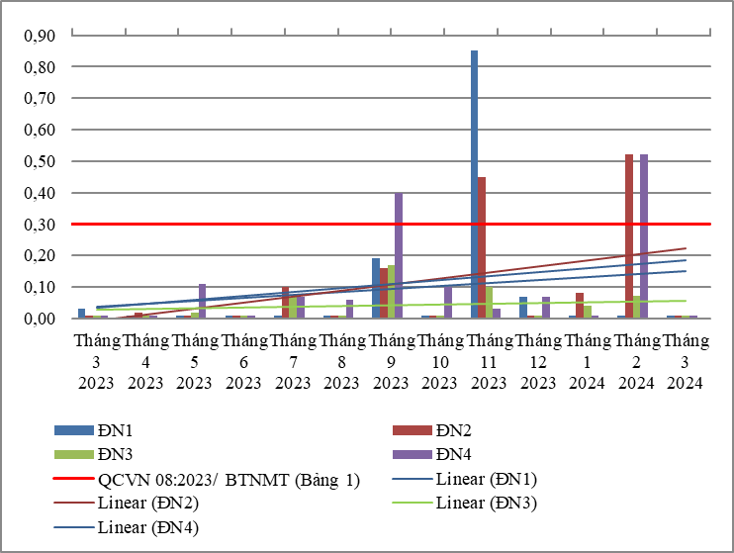

Biểu đồ 45. Diễn biến và xu hướng NH₄⁺_N trên các đoạn sông Đồng Nai
Bảng 51. Kết quả NO₂⁻_N trên các đoạn sông Đồng Nai
NO₂⁻_N |  |  |  | Thông số ảnh hưởng tới sức khỏe con người |  |  |  |  |  |  |  |  |  | QCVN 08:2023/ BTNMT (Bảng 1)
NO₂⁻_N | Tháng 3  2023 | Tháng 4  2023 | Tháng 5  2023 | Tháng 6  2023 | Tháng 7  2023 | Tháng 8  2023 | Tháng 9  2023 | Tháng 10  2023 | Tháng 11  2023 | Tháng 12  2023 | Tháng 1  2024 | Tháng 2  2024 | Tháng 3  2024 | QCVN 08:2023/ BTNMT (Bảng 1)
ĐN1 | 0,007 | 0,014 | 0,045 | 0,042 | 0,014 | 0,014 | 0,038 | 0,01 | 0,044 | 0,02 | 0,018 | 0,018 | 0,01 | 0,05
ĐN2 | 0,004 | 0,014 | 0,040 | 0,033 | 0,014 | 0,044 | 0,028 | 0,01 | 0,043 | 0,015 | 0,019 | 0,026 | 0,01 | 0,05
ĐN3 | 0,006 | 0,014 | 0,059 | 0,056 | 0,035 | 0,016 | 0,028 | 0,016 | 0,022 | 0,016 | 0,02 | 0,024 | 0,01 | 0,05
ĐN4 | 0,008 | 0,022 | 0,075 | 0,045 | 0,044 | 0,014 | 0,028 | 0,021 | 0,015 | 0,026 | 0,019 | 0,023 | 0,01 | 0,05

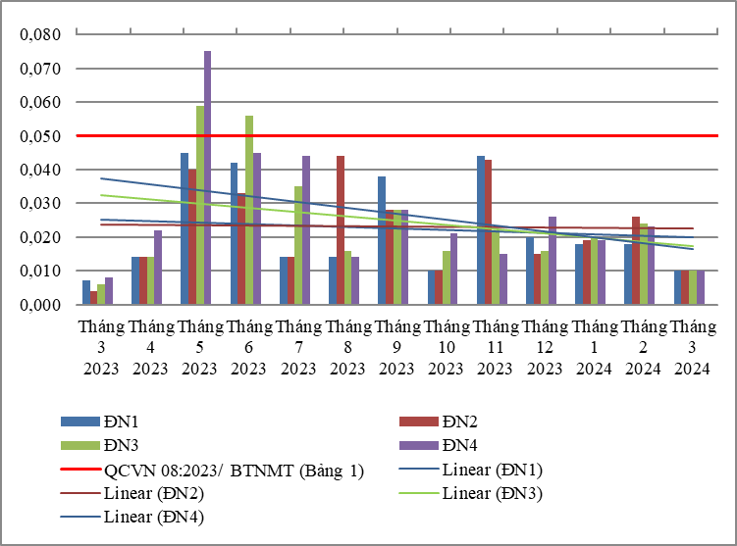

Biểu đồ 46. Diễn biến và xu hướng NO₂⁻_N trên các đoạn sông Đồng Nai
Bảng 52. Kết quả Fe trên các đoạn sông Đồng Nai
Fe |  |  |  | Thông số ảnh hưởng tới sức khỏe con người |  |  |  |  |  |  |  |  |  | QCVN 08:2023/ BTNMT (Bảng 1)
Fe | Tháng 3  2023 | Tháng 4  2023 | Tháng 5  2023 | Tháng 6  2023 | Tháng 7  2023 | Tháng 8  2023 | Tháng 9  2023 | Tháng 10  2023 | Tháng 11  2023 | Tháng 12  2023 | Tháng 1  2024 | Tháng 2  2024 | Tháng 3  2024 | QCVN 08:2023/ BTNMT (Bảng 1)
ĐN1 | 0,14 | 0,10 | 0,19 | 0,09 | 0,79 | 0,45 | 0,61 | 0,74 | 0,45 | 0,03 | 0,07 | 0,16 | 0,01 | 0,5
ĐN2 | 0,13 | 0,13 | 0,18 | 0,07 | 0,71 | 0,39 | 0,62 | 0,68 | 0,48 | 0,03 | 0,06 | 0,16 | 0,01 | 0,5
ĐN3 | 0,13 | 0,14 | 0,20 | 0,10 | 0,81 | 0,48 | 0,66 | 0,70 | 0,54 | 0,03 | 0,07 | 0,18 | 0,01 | 0,5
ĐN4 | 0,15 | 0,10 | 0,20 | 0,06 | 0,75 | 0,39 | 0,57 | 0,59 | 0,67 | 0,04 | 0,16 | 0,25 | 0,01 | 0,5

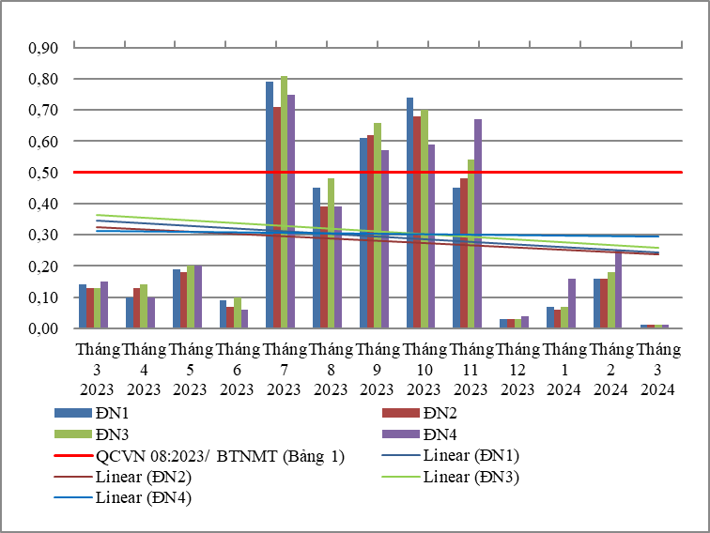

Biểu đồ 47. Diễn biến và xu hướng Fe trên các đoạn sông Đồng Nai
Bảng 53. Kết quả nhiệt độ trên các đoạn sông Đồng Nai
Nhiệt độ | Tháng 3  2023 | Tháng 4  2023 | Tháng 5  2023 | Tháng 6  2023 | Tháng 7  2023 | Tháng 8  2023 | Tháng 9  2023 | Tháng 10  2023 | Tháng 11  2023 | Tháng 12  2023 | Tháng 1  2024 | Tháng 2  2024 | Tháng 3  2024
ĐN1 | 28,4 | 29,4 | 29,2 | 29,1 | 29,8 | 28,4 | 28,1 | 27,9 | 28,0 | 27,9 | 28,0 | 27,8 | 29,3
ĐN2 | 28,6 | 29,7 | 29,3 | 29,5 | 29,9 | 28,5 | 28,4 | 28,3 | 28,5 | 28,2 | 28,2 | 28,2 | 29,0
ĐN3 | 28,6 | 29,7 | 29,3 | 29,5 | 29,9 | 28,5 | 28,4 | 28,3 | 28,5 | 28,2 | 28,2 | 28,2 | 29,0
ĐN4 | 28,5 | 29,8 | 29,6 | 29,5 | 29,9 | 28,5 | 28,4 | 28,3 | 28,5 | 28,2 | 28,2 | 28,2 | 28,9
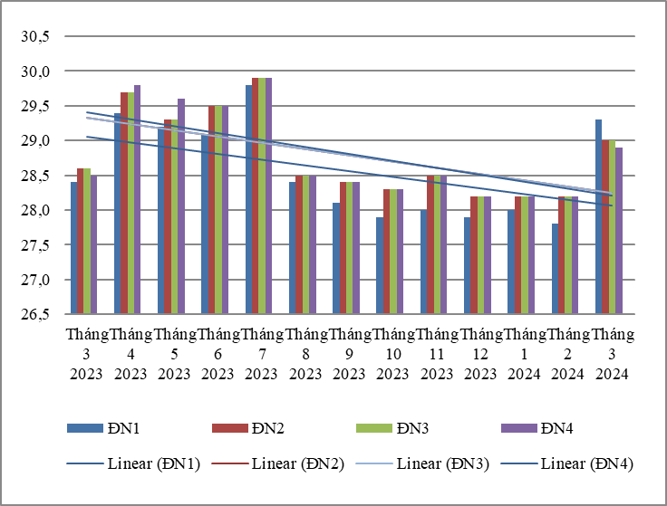

Biểu đồ 48. Diễn biến và xu hướng nhiệt độ trên các đoạn sông Đồng Nai
Bảng 54. Kết quả pH trên các đoạn sông Đồng Nai
pH |  |  | Thông số phục vụ cho việc phân loại chất lượng nước sông, suối, kênh, mương, khe, rạch và bảo vệ môi trường sống dưới nước |  |  |  |  |  |  |  |  |  |  | QCVN 08:2023/ BTNMT (Bảng 2)
pH | Tháng 3  2023 | Tháng 4  2023 | Tháng 5  2023 | Tháng 6  2023 | Tháng 7  2023 | Tháng 8  2023 | Tháng 9  2023 | Tháng 10  2023 | Tháng 11  2023 | Tháng 12  2023 | Tháng 1  2024 | Tháng 2  2024 | Tháng 3  2024 | Mức A
ĐN1 | 6,9 | 6,7 | 6,9 | 6,9 | 6,8 | 6,7 | 6,5 | 6,3 | 6,7 | 6,4 | 6,6 | 6,5 | 6,6 | 6,5-8,5
ĐN2 | 7,0 | 6,8 | 6,9 | 7,0 | 6,9 | 6,7 | 6,6 | 6,3 | 6,7 | 6,4 | 6,6 | 6,5 | 6,6 | 6,5-8,5
ĐN3 | 7,0 | 6,8 | 6,9 | 7,0 | 6,9 | 6,7 | 6,6 | 6,3 | 6,7 | 6,4 | 6,6 | 6,5 | 6,6 | 6,5-8,5
ĐN4 | 7,0 | 6,8 | 6,9 | 7,0 | 6,9 | 6,7 | 6,6 | 6,3 | 6,7 | 6,4 | 6,6 | 6,5 | 6,6 | 6,5-8,5
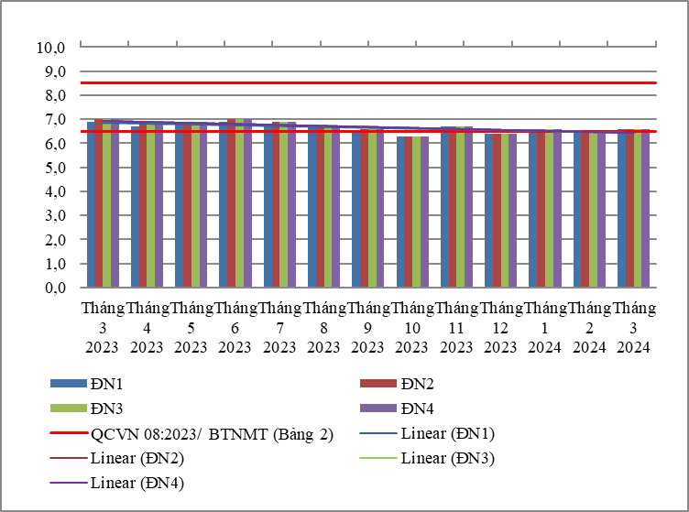

Biểu đồ 49. Diễn biến và xu hướng pH trên các đoạn sông Đồng Nai
Bảng 55. Kết quả COD trên các đoạn sông Đồng Nai
COD |  |  | Thông số phục vụ cho việc phân loại chất lượng nước sông, suối, kênh, mương, khe, rạch và bảo vệ môi trường sống dưới nước |  |  |  |  |  |  |  |  |  |  | QCVN 08:2023/ BTNMT (Bảng 2)
COD | Tháng 3  2023 | Tháng 4  2023 | Tháng 5  2023 | Tháng 6  2023 | Tháng 7  2023 | Tháng 8  2023 | Tháng 9  2023 | Tháng 10  2023 | Tháng 11  2023 | Tháng 12  2023 | Tháng 1  2024 | Tháng 2  2024 | Tháng 3  2024 | Mức A
ĐN1 | 6 | 16 | 6 | 6 | 6 | 6 | 6 | 4 | 6 | 4 | 6 | 6 | 6 | ≤15
ĐN2 | 6 | 6 | 6 | 6 | 6 | 7 | 6 | 5 | 10 | 5 | 4 | 7 | 9 | ≤15
ĐN3 | 6 | 6 | 6 | 6 | 6 | 7 | 6 | 6 | 7 | 4 | 4 | 6 | 7 | ≤15
ĐN4 | 6 | 6 | 6 | 6 | 11 | 7 | 5 | 6 | 6 | 4 | 7 | 7 | 9 | ≤15
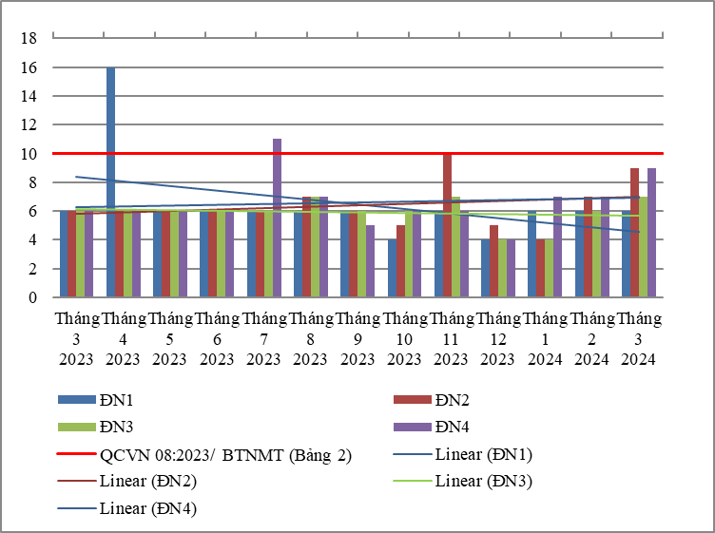

Biểu đồ 50. Diễn biến và xu hướng COD trên các đoạn sông Đồng Nai
Bảng 56. Kết quả SS trên các đoạn sông Đồng Nai
SS |  |  | Thông số phục vụ cho việc phân loại chất lượng nước sông, suối, kênh, mương, khe, rạch và bảo vệ môi trường sống dưới nước |  |  |  |  |  |  |  |  |  |  |  |  |  |  | QCVN 08:2023/ BTNMT (Bảng 2)
SS | Tháng 3  2023 | Tháng 4  2023 | Tháng 5  2023 | Tháng 6  2023 | Tháng 7  2023 | Tháng 8  2023 | Tháng 9  2023 | Tháng 10  2023 | Tháng 11  2023 | Tháng 12  2023 | Tháng 1  2024 |  | Tháng 2  2024 |  | Tháng 3  2024 |  | Mức A
ĐN1 | 5 | 8 | 7 | 16 | 25 | 32 | 48 | 23 | 29 | 9 | 5 |  | 13 |  | 16 |  | ≤ 100
ĐN2 | 8 | 9 | 8 | 15 | 21 | 29 | 47 | 23 | 27 | 9 | 6 |  | 15 |  | 6
ĐN3 | 10 | 10 | 5 | 9 | 21 | 26 | 47 | 30 | 31 | 6 | 7 |  | 8 |  | 5
ĐN4 | 7 | 8 | 7 | 16 | 18 | 30 | 47 | 22 | 44 | 6 | 5 |  | 10 |  | 6

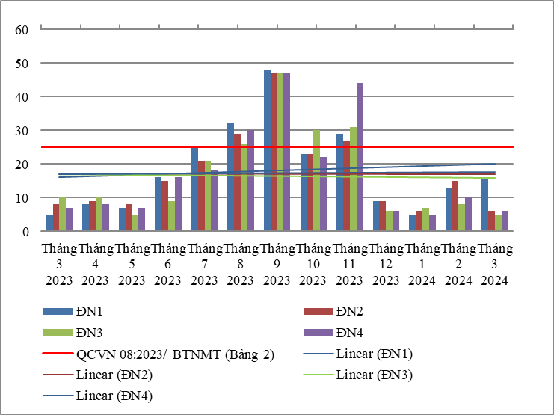

Biểu đồ 51. Diễn biến và xu hướng SS trên các đoạn sông Đồng Nai
Bảng 57. Kết quả DO trên các đoạn sông Đồng Nai
DO |  |  | Thông số phục vụ cho việc phân loại chất lượng nước sông, suối, kênh, mương, khe, rạch và bảo vệ môi trường sống dưới nước |  |  |  |  |  |  |  |  |  |  | QCVN 08:2023/ BTNMT (Bảng 2)
DO | Tháng 3  2023 | Tháng 4  2023 | Tháng 5  2023 | Tháng 6  2023 | Tháng 7  2023 | Tháng 8  2023 | Tháng 9  2023 | Tháng 10  2023 | Tháng 11  2023 | Tháng 12  2023 | Tháng 1  2024 | Tháng 2  2024 | Tháng 3  2024 | Mức A
ĐN1 | 5,8 | 6,1 | 6,1 | 6,3 | 5,2 | 5,5 | 6,5 | 6,3 | 5,6 | 5,3 | 5,8 | 5,6 | 5,8 | ≥ 5,0
ĐN2 | 5,8 | 6,2 | 6,1 | 6,3 | 5,6 | 5,5 | 6,4 | 6,2 | 5,3 | 5,2 | 5,9 | 5,5 | 5,8 | ≥ 5,0
ĐN3 | 5,9 | 6,1 | 6,1 | 6,2 | 5,6 | 5,6 | 6,4 | 6,2 | 5,4 | 5,2 | 5,8 | 5,6 | 5,7 | ≥ 5,0
ĐN4 | 5,7 | 6,2 | 6,0 | 6,2 | 5,5 | 5,4 | 6,3 | 6,2 | 5,4 | 5,2 | 5,9 | 5,6 | 5,7 | ≥ 5,0
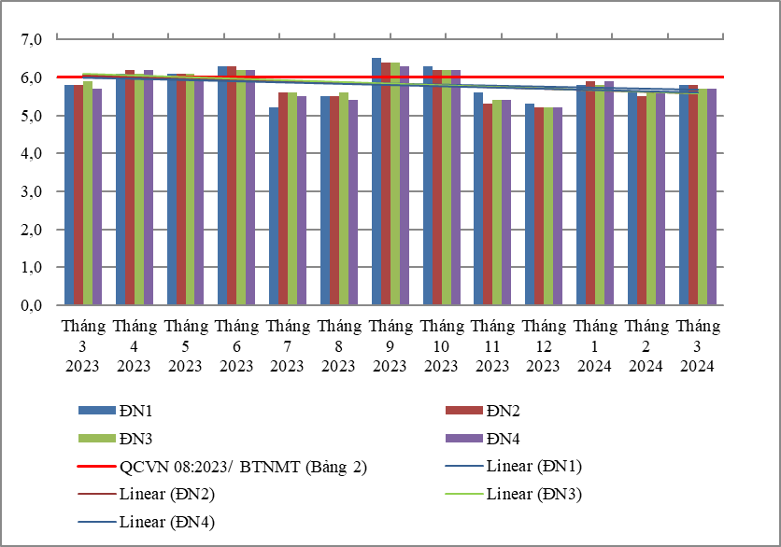

Biểu đồ 52. Diễn biến và xu hướng DO trên các đoạn sông Đồng Nai
Bảng 58. Kết quả Coliform trên các đoạn sông Đồng Nai
Coliform |  |  | Thông số phục vụ cho việc phân loại chất lượng nước sông, suối, kênh, mương, khe, rạch và bảo vệ môi trường sống dưới nước |  |  |  |  |  |  |  |  |  |  | QCVN 08:2023/ BTNMT (Bảng 2)
Coliform | Tháng 3  2023 | Tháng 4  2023 | Tháng 5  2023 | Tháng 6  2023 | Tháng 7  2023 | Tháng 8  2023 | Tháng 9  2023 | Tháng 10  2023 | Tháng 11  2023 | Tháng 12  2023 | Tháng 1  2024 | Tháng 2  2024 | Tháng 3  2024 | Mức A
ĐN1 | 2000 | 2800 | 2000 | 2100 | 2000 | 2300 | 2800 | 2000 | 2400 | 1700 | 1300 | 1700 | 1200 | ≤ 5000
ĐN2 | 2450 | 2100 | 3350 | 2450 | 2450 | 2450 | 2450 | 2100 | 2100 | 1300 | 1200 | 2200 | 1450 | ≤ 5000
ĐN3 | 2150 | 2400 | 2150 | 1900 | 2300 | 2950 | 1750 | 3000 | 2450 | 1500 | 1500 | 2450 | 1300 | ≤ 5000
ĐN4 | 2400 | 1900 | 2450 | 2400 | 2050 | 2300 | 2550 | 2550 | 2150 | 1200 | 1250 | 2150 | 1100 | ≤ 5000
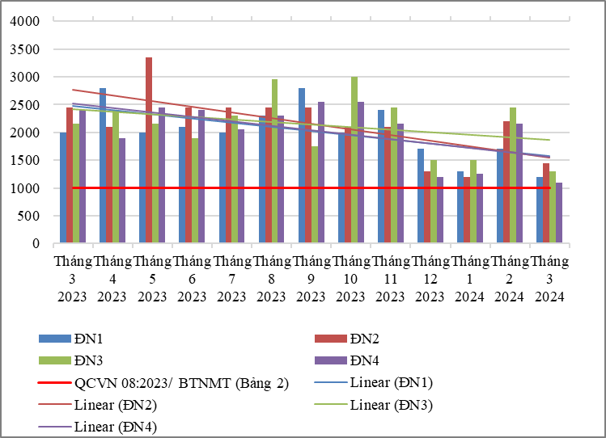

Biểu đồ 53. Diễn biến và xu hướng Coliform trên các đoạn sông Đồng Nai

Bảng 59. Kết quả Tổng Phosphor trên các đoạn sông Đồng Nai
Tổng Phosphor | Thông số phục vụ cho việc phân loại chất lượng nước sông, suối, kênh, mương, khe, rạch và bảo vệ môi trường sống dưới nước |  |  |  |  |  |  | QCVN 08:2023/ BTNMT (Bảng 2)
Tổng Phosphor | Tháng 9  2023 | Tháng 10  2023 | Tháng 11  2023 | Tháng 12  2023 | Tháng 1  2024 | Tháng 2  2024 | Tháng 3  2024 | Mức A
ĐN1 | 0,08 | 0,03 | 0,03 | 0,03 | 0,04 | 0,01 | 0,01 | ≤ 0,1
ĐN2 | 0,06 | 0,04 | 0,14 | 0,01 | 0,01 | 0,01 | 0,01 | ≤ 0,1
ĐN3 | 0,08 | 0,04 | 0,11 | 0,03 | 0,01 | 0,01 | 0,01 | ≤ 0,1
ĐN4 | 0,08 | 0,04 | 0,1 | 0,06 | 0,01 | 0,03 | 0,02 | ≤ 0,1
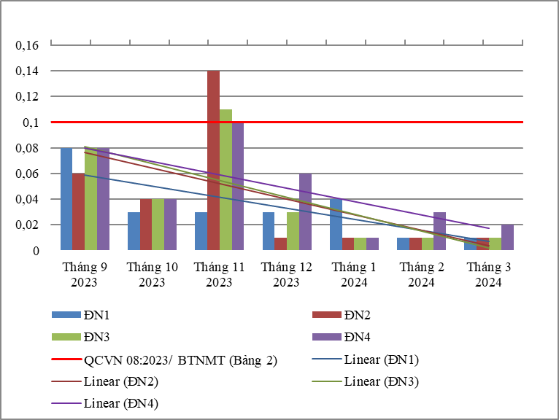

Biểu đồ 54. Diễn biến và xu hướng Tổng Phosphor trên các đoạn sông Đồng Nai

Bảng 60. Kết quả Tổng Nitơ trên các đoạn sông Đồng Nai
Tổng Nitơ | Thông số phục vụ cho việc phân loại chất lượng nước sông, suối, kênh, mương, khe, rạch và bảo vệ môi trường sống dưới nước |  |  |  |  |  |  | QCVN 08:2023/ BTNMT (Bảng 2)
Tổng Nitơ | Tháng 9  2023 | Tháng 10  2023 | Tháng 11  2023 | Tháng 12  2023 | Tháng 1  2024 | Tháng 2  2024 | Tháng 3  2024 | Mức A
ĐN1 | 5,15 | 3,6 | 3,2 | 2,1 | 2 | 1,83 | 1,7 | ≤ 0,6
ĐN2 | 3,29 | 4,8 | 2,74 | 2,2 | 1,9 | 1,39 | 1,54 | ≤ 0,6
ĐN3 | 3,16 | 4,9 | 2,83 | 2,1 | 2,2 | 1,68 | 1,22 | ≤ 0,6
ĐN4 | 4,07 | 2,95 | 1,92 | 2,2 | 2 | 1,49 | 1,48 | ≤ 0,6
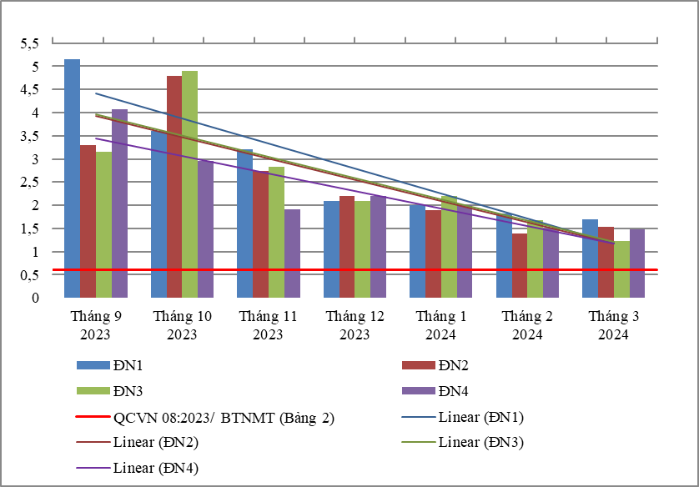

Biểu đồ 55. Diễn biến và xu hướng Tổng Nitơ trên các đoạn sông Đồng Nai

* Đánh giá:
Diễn biến quan trắc trên đoạn sông Đồng Nai tháng 3 năm 2024 cho thấy:
Đối với các thông số ảnh hưởng tới sức khỏe con người: tất cả các thông số đều đạt quy chuẩn cho phép theo bảng 1, QCVN 08:2023/BTNMT (24/24 thông số bao gồm: NH₄⁺_N, NO₂⁻_N, Fe, Cl⁻, F⁻, Ni, Hg, As, Cu, Zn, Pb, Cd, Cr⁶⁺ , Cr, Mn, E.coli, dầu tổng, CN-, phenol, CHĐBM, Dieldrin, Aldrin, Heptachlor & Heptachlorepoxide, DDTs).
Đối với thông số phục vụ cho việc phân loại chất lượng nước sông, suối, kênh, mương, khe, rạch và bảo vệ môi trường sống dưới nước
So với mức A - bảng 2, QCVN 08:2023/BTNMT): các thông số pH, BOD₅, COD, TOC, SS, TP đều đạt giới hạn cho phép.
Riêng có thông số DO, Coliform, TN có lúc đạt có lúc không đạt, cụ thể như sau:
- Thông số DO thấp hơn ngưỡng giới hạn, ổn định so với tháng trước và cùng kỳ năm trước.
- Thông số Coliform vượt ngưỡng giới hạn 1,3 ÷ 1,5 lần, giảm 1,4 ÷ 2 lần so với tháng trước và giảm 1,7 ÷ 2,5 lần so với cùng kỳ năm trước.
- Thông số TN vượt ngưỡng giới hạn 2 ÷ 2,8 lần, ổn định so với tháng trước
Chất lượng nước sông Đồng Nai đạt cho mục đích cấp nước sinh hoạt.

2.2.2. Các rạch đổ ra khu vực thượng lưu sông Đồng Nai
- RĐN7: Suối Tân Lợi gần KCN Đất Cuốc
- RĐN8: Suối Thợ Ụt tại cầu Thợ Ụt
- RĐN11: Rạch Cầu Chùa
- RĐN12: Suối Tổng Nhẫn
- RĐN13: Suối Giai

Bảng 61. Kết quả NH₄⁺_N trên các rạch đổ ra thượng lưu sông Đồng Nai
NH₄⁺_N |  |  |  | Thông số ảnh hưởng tới sức khỏe con người |  |  |  |  |  |  |  |  |  | QCVN 08:2023/ BTNMT (Bảng 1)
NH₄⁺_N | Tháng 3  2023 | Tháng 4  2023 | Tháng 5  2023 | Tháng 6  2023 | Tháng 7  2023 | Tháng 8  2023 | Tháng 9  2023 | Tháng 10  2023 | Tháng 11  2023 | Tháng 12  2023 | Tháng 1  2024 | Tháng 2  2024 | Tháng 3  2024 | QCVN 08:2023/ BTNMT (Bảng 1)
RĐN7 | 0,01 | 0,01 | 0,01 | 0,12 | 0,1 | 0,04 | 0,12 | 0,07 | 0,08 | 0,09 | 2,41 | 0,01 | 0,01 | 0,3
RĐN8 | 1,34 | 2,77 | 1,15 | 1,08 | 0,4 | 1,02 | 1,03 | 0,55 | 1,07 | 1,19 | 0,72 | 0,94 | 0,09 | 0,3
RĐN11 | - |  |  |  |  |  |  |  |  |  | 0,01 | 1,69 | 0,01 | 0,3
RĐN12 | - |  |  |  |  |  |  |  |  |  | 1,15 | 2,51 | 0,01 | 0,3
RĐN13 | - |  |  |  |  |  |  |  |  |  | 0,63 | 0,64 | 0,05 | 0,3

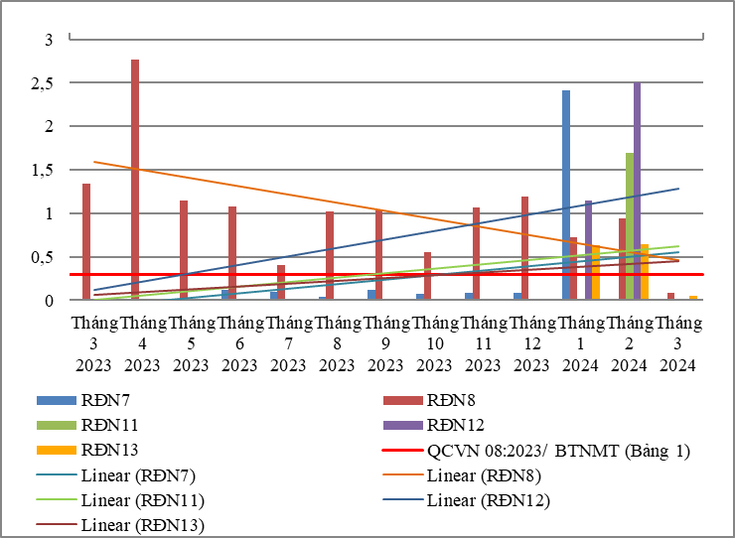

Biểu đồ 56. Diễn biến và xu hướng NH₄⁺_N trên các rạch đổ ra thượng lưu sông Đồng Nai
Bảng 62. Kết quả NO₂⁻_N trên các rạch đổ ra thượng lưu sông Đồng Nai
NO₂⁻_N |  |  |  | Thông số ảnh hưởng tới sức khỏe con người |  |  |  |  |  |  |  |  |  | QCVN 08:2023/ BTNMT (Bảng 1)
NO₂⁻_N | Tháng 3  2023 | Tháng 4  2023 | Tháng 5  2023 | Tháng 6  2023 | Tháng 7  2023 | Tháng 8  2023 | Tháng 9  2023 | Tháng 10  2023 | Tháng 11  2023 | Tháng 12  2023 | Tháng 1  2024 | Tháng 2  2024 | Tháng 3  2024 | QCVN 08:2023/ BTNMT (Bảng 1)
RĐN7 | 0,004 | 0,014 | 0,014 | 0,029 | 0,025 | 0,014 | 0,028 | 0,1 | 0,015 | 0,039 | 0,028 | 0,015 | 0,1 | 0,05
RĐN8 | 0,315 | 0,167 | 0,233 | 0,127 | 0,078 | 0,092 | 0,05 | 0,035 | 0,025 | 0,133 | 0,047 | 0,085 | 0,098 | 0,05
RĐN11 | - |  |  |  |  |  |  |  |  |  | 0,17 | 0,01 | 0,075 | 0,05
RĐN12 | - |  |  |  |  |  |  |  |  |  | 1,81 | 0,67 | 0,024 | 0,05
RĐN13 | - |  |  |  |  |  |  |  |  |  | 0,106 | 0,016 | 0,035 | 0,05

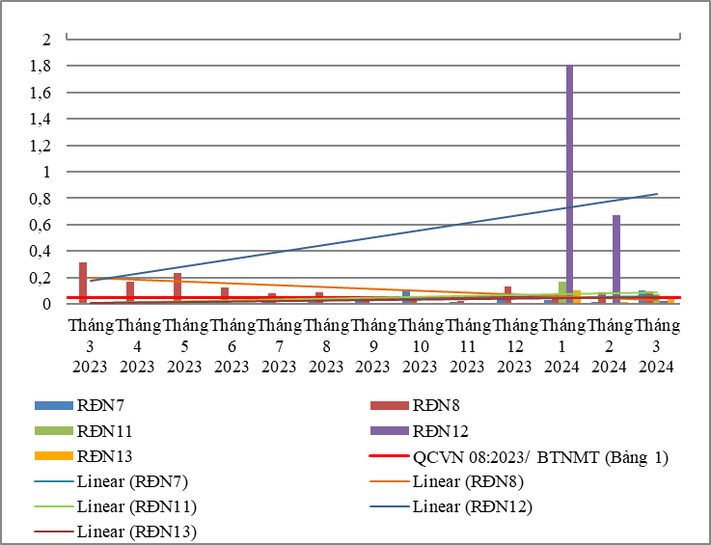

Biểu đồ 57. Diễn biến và xu hướng NO₂⁻_N trên các rạch đổ ra thượng lưu sông Đồng Nai
Bảng 63. Kết quả Fe trên các rạch đổ ra thượng lưu sông Đồng Nai
Fe |  |  |  | Thông số ảnh hưởng tới sức khỏe con người |  |  |  |  |  |  |  |  |  | QCVN 08:2023/ BTNMT (Bảng 1)
Fe | Tháng 3  2023 | Tháng 4  2023 | Tháng 5  2023 | Tháng 6  2023 | Tháng 7  2023 | Tháng 8  2023 | Tháng 9  2023 | Tháng 10  2023 | Tháng 11  2023 | Tháng 12  2023 | Tháng 1  2024 | Tháng 2  2024 | Tháng 3  2024 | QCVN 08:2023/ BTNMT (Bảng 1)
RĐN7 | 0,16 | 0,14 | 0,32 | 0,12 | 0,46 | 0,47 | 0,54 | 0,82 | 0,49 | 0,13 | 0,5 | 1 | 0,09 | 0,5
RĐN8 | 0,94 | 1,73 | 0,8 | 0,45 | 0,92 | 1,19 | 0,36 | 0,48 | 0,59 | 0,58 | 0,37 | 0,08 | 0,81 | 0,5
RĐN11 |  |  |  |  |  |  |  |  |  |  | 0,14 | 0,58 | 0,51 | 0,5
RĐN12 |  |  |  |  |  |  |  |  |  |  | 0,65 | 0,82 | 0,09 | 0,5
RĐN13 |  |  |  |  |  |  |  |  |  |  | 0,59 | 0,22 | 0,71 | 0,5

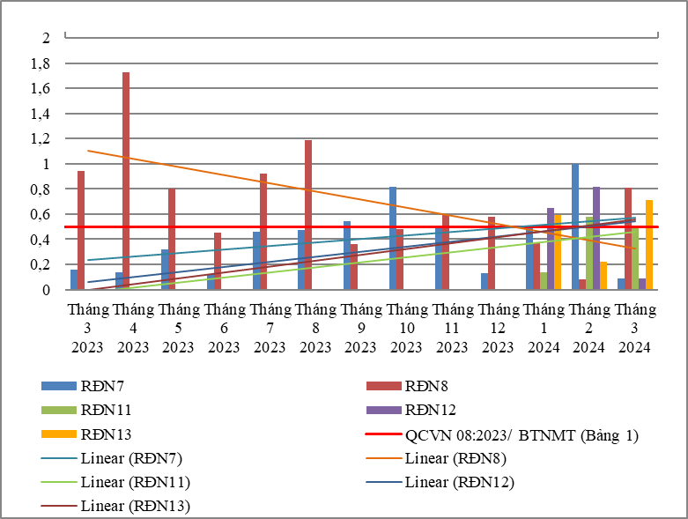

Biểu đồ 58. Diễn biến và xu hướng Fe trên các rạch đổ ra thượng lưu sông Đồng Nai

Bảng 64. Kết quả nhiệt độ trên các rạch đổ ra thượng lưu sông Đồng Nai
Nhiệt độ | Tháng 3  2023 | Tháng 4  2023 | Tháng 5  2023 | Tháng 6  2023 | Tháng 7  2023 | Tháng 8  2023 | Tháng 9  2023 | Tháng 10  2023 | Tháng 11  2023 | Tháng 12  2023 | Tháng 1  2024 | Tháng 2  2024 | Tháng 3  2024
RĐN7 | 28,7 | 29,5 | 28,1 | 29,1 | 28,8 | 27,4 | 27,5 | 27 | 28,1 | 27,5 | 27,4 | 27,8 | 28,3
RĐN8 | 28,2 | 28,7 | 29,4 | 29,3 | 29,3 | 28,7 | 28,1 | 28,3 | 28 | 28,3 | 27,3 | 28,1 | 29,5
RĐN11 |  |  |  |  |  |  |  |  |  |  | 28 | 28,1 | 28,7
RĐN12 |  |  |  |  |  |  |  |  |  |  | 28 | 28,3 | 29,3
RĐN13 |  |  |  |  |  |  |  |  |  |  | 26,8 | 28,2 | 28,4
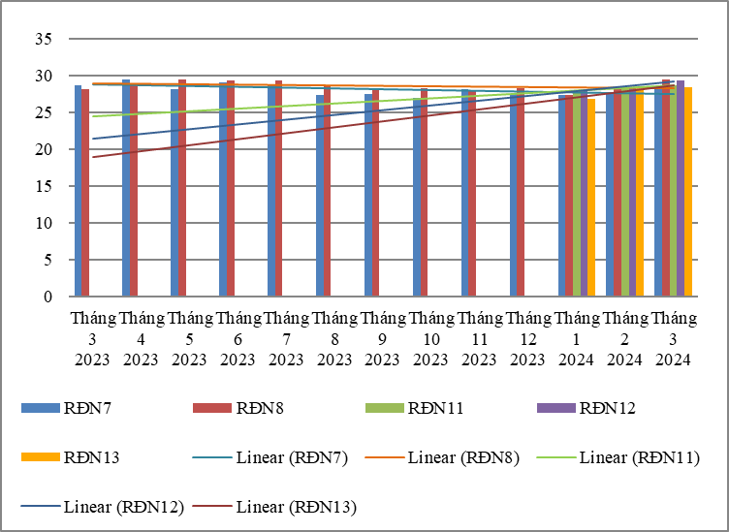

Biểu đồ 59. Diễn biến và xu hướng nhiệt độ trên các rạch đổ ra thượng lưu sông Đồng Nai
Bảng 65. Kết quả pH trên các rạch đổ ra thượng lưu sông Đồng Nai
pH | Thông số phục vụ cho việc phân loại chất lượng nước sông, suối, kênh, mương, khe, rạch và bảo vệ môi trường sống dưới nước |  |  |  |  |  |  |  |  |  |  |  |  | QCVN 08:2023/ BTNMT (Bảng 2)
pH | Tháng 3  2023 | Tháng 4  2023 | Tháng 5  2023 | Tháng 6  2023 | Tháng 7  2023 | Tháng 8  2023 | Tháng 9  2023 | Tháng 10  2023 | Tháng 11  2023 | Tháng 12  2023 | Tháng 1  2024 | Tháng 2  2024 | Tháng 3  2024 | Mức A | Mức B
RĐN7 | 6,9 | 6,5 | 6,3 | 6,5 | 6,5 | 6,4 | 6,3 | 6,3 | 6,4 | 6,4 | 6,5 | 6,5 | 6,6 | - | 6-8,5
RĐN8 | 6,8 | 6,5 | 6,9 | 6,9 | 7 | 7,2 | 6,6 | 6,6 | 6,6 | 6,8 | 6,6 | 6,6 | 6,7 | - | 6-8,5
RĐN11 |  |  |  |  |  |  |  |  |  |  | 6,4 | 6,8 | 6,5 | 6,5-8,5 | -
RĐN12 |  |  |  |  |  |  |  |  |  |  | 6,4 | 6,7 | 6,7 | - | 6-8,5
RĐN13 |  |  |  |  |  |  |  |  |  |  | 6,7 | 6,5 | 6,7 | 6,5-8,5 | -
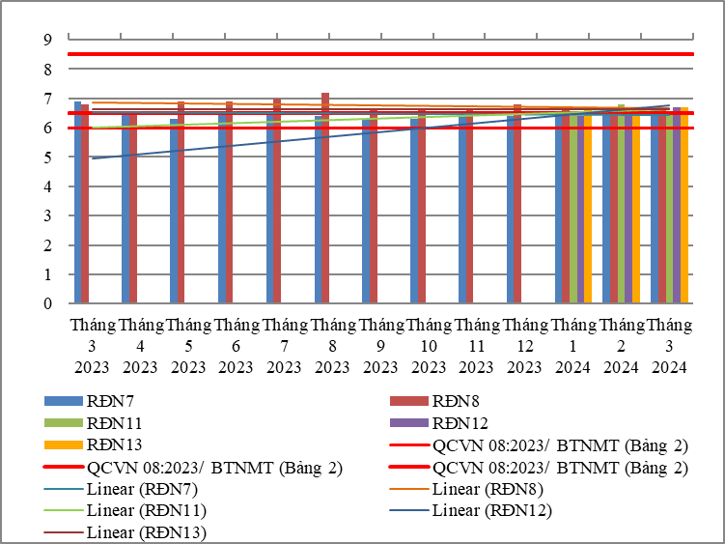

Biểu đồ 60. Diễn biến và xu hướng pH trên các rạch đổ ra thượng lưu sông Đồng Nai
Bảng 66. Kết quả COD trên các rạch đổ ra thượng lưu sông Đồng Nai
COD | Thông số phục vụ cho việc phân loại chất lượng nước sông, suối, kênh, mương, khe, rạch và bảo vệ môi trường sống dưới nước |  |  |  |  |  |  |  |  |  |  |  |  |  | QCVN 08:2023/ BTNMT (Bảng 2)
COD | Tháng 3  2023 | Tháng 4  2023 | Tháng 5  2023 | Tháng 6  2023 | Tháng 7  2023 | Tháng 8  2023 | Tháng 9  2023 | Tháng 10  2023 | Tháng 11  2023 | Tháng 12  2023 | Tháng 1  2024 | Tháng 2  2024 | Tháng 3  2024 | Mức A |  | Mức B
RĐN7 | 6 | 6 | 6 | 6 | 8 | 6 | 6 | 6 | 6 | 4 | 6 | 6 | 12 | - |  | ≤15
RĐN8 | 6 | 6 | 6 | 10 | 12 | 8 | 8 | 14 | 10 | 12 | 4 | 18 | 22 | - |  | ≤15
RĐN11 |  |  |  |  |  |  |  |  |  |  | 30 | 84 | 80 | ≤10 |  | -
RĐN12 |  |  |  |  |  |  |  |  |  |  | 12 | 26 | 20 | - |  | ≤15
RĐN13 |  |  |  |  |  |  |  |  |  |  | 14 | 4 | 24 | ≤10 |  | -
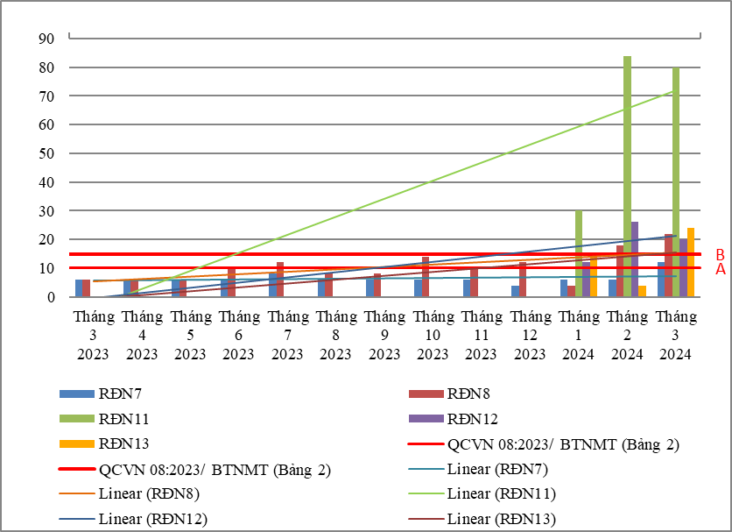

Biểu đồ 61. Diễn biến và xu hướng COD trên các rạch đổ ra thượng lưu sông Đồng Nai
Bảng 67. Kết quả SS trên các rạch đổ ra thượng lưu sông Đồng Nai
SS | Thông số phục vụ cho việc phân loại chất lượng nước sông, suối, kênh, mương, khe, rạch và bảo vệ môi trường sống dưới nước |  |  |  |  |  |  |  |  |  |  |  |  | QCVN 08:2023/ BTNMT (Bảng 2)
SS | Tháng 3  2023 | Tháng 4  2023 | Tháng 5  2023 | Tháng 6  2023 | Tháng 7  2023 | Tháng 8  2023 | Tháng 9  2023 | Tháng 10  2023 | Tháng 11  2023 | Tháng 12  2023 | Tháng 1  2024 | Tháng 2  2024 | Tháng 3  2024 | Mức A | Mức B
RĐN7 | 5 | 14 | 6 | 8 | 6 | 20 | 15 | 34 | 12 | 7 | 13 | 7 | 5 | - | ≤100
RĐN8 | 11 | 66 | 30 | 24 | 13 | 93 | 22 | 156 | 12 | 52 | 17 | 25 | 63 | - | ≤100
RĐN11 |  |  |  |  |  |  |  |  |  |  | 11 | 26 | 14 | ≤25 | -
RĐN12 |  |  |  |  |  |  |  |  |  |  | 26 | 35 | 32 | - | ≤100
RĐN13 |  |  |  |  |  |  |  |  |  |  | 55 | 32 | 18 | ≤25 | -
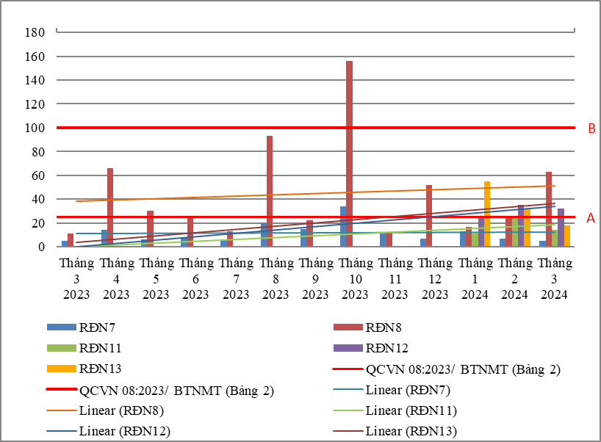

Biểu đồ 62. Diễn biến và xu hướng SS trên các rạch đổ ra thượng lưu sông Đồng Nai
Bảng 68. Kết quả DO trên các rạch đổ ra thượng lưu sông Đồng Nai
DO | Thông số phục vụ cho việc phân loại chất lượng nước sông, suối, kênh, mương, khe, rạch và bảo vệ môi trường sống dưới nước |  |  |  |  |  |  |  |  |  |  |  |  | QCVN 08:2023/ BTNMT (Bảng 2)
DO | Tháng 3  2023 | Tháng 4  2023 | Tháng 5  2023 | Tháng 6  2023 | Tháng 7  2023 | Tháng 8  2023 | Tháng 9  2023 | Tháng 10  2023 | Tháng 11  2023 | Tháng 12  2023 | Tháng 1  2024 | Tháng 2  2024 | Tháng 3  2024 | Mức A | Mức B
RĐN7 | 5,9 | 6,2 | 4,3 | 4 | 5 | 5,6 | 5,9 | 3,9 | 4,3 | 4,5 | 3,7 | 5,6 | 4,8 | - | ≥ 5,0
RĐN8 | 3,2 | 3,,5 | 3,8 | 3,5 | 4,3 | 4,6 | 3,2 | 3,2 | 3,5 | 3,5 | 4,3 | 3,5 | 3,1 | - | ≥ 5,0
RĐN11 |  |  |  |  |  |  |  |  |  |  | 4,8 | 3,2 | 4,6 | ≥ 6,0 | -
RĐN12 |  |  |  |  |  |  |  |  |  |  | 4,3 | 3,8 | 3,5 | - | ≥ 5,0
RĐN13 |  |  |  |  |  |  |  |  |  |  | 3,4 | 3,8 | 3,2 | ≥ 6,0 | -
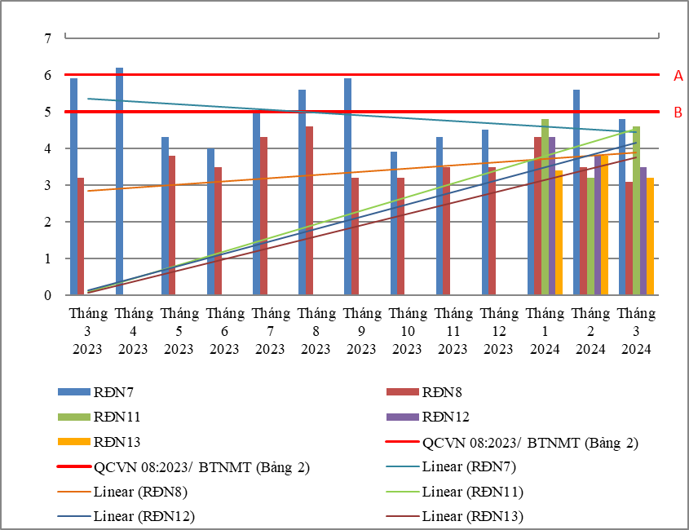

Biểu đồ 63. Diễn biến và xu hướng DO trên các rạch đổ ra thượng lưu sông Đồng Nai
Bảng 69. Kết quả Coliform trên các rạch đổ ra thượng lưu sông Đồng Nai
Coliform | Thông số phục vụ cho việc phân loại chất lượng nước sông, suối, kênh, mương, khe, rạch và bảo vệ môi trường sống dưới nước |  |  |  |  |  |  |  |  |  |  |  |  | QCVN 08:2023/ BTNMT (Bảng 2)
Coliform | Tháng 3  2023 | Tháng 4  2023 | Tháng 5  2023 | Tháng 6  2023 | Tháng 7  2023 | Tháng 8  2023 | Tháng 9  2023 | Tháng 10  2023 | Tháng 11  2023 | Tháng 12  2023 | Tháng 1  2024 | Tháng 2  2024 | Tháng 3  2024 | Mức A | Mức B
RĐN7 | 2100 | 2000 | 2100 | 2300 | 2300 | 2100 | 2100 | 2300 | 1700 | 1100 | 1100 | 1700 | 1300 | - | ≤5000
RĐN8 | 2300 | 2800 | 3900 | 2800 | 3900 | 2300 | 2300 | 1500 | 2200 | 2500 | 1700 | 2300 | 1400 | - | ≤5000
RĐN11 |  |  |  |  |  |  |  |  |  |  | 1700 | 3300 | 2100 | ≤1000 | -
RĐN12 |  |  |  |  |  |  |  |  |  |  | 1400 | 3400 | 2100 | - | ≤5000
RĐN13 |  |  |  |  |  |  |  |  |  |  | 1400 | 2600 | 1700 | ≤1000 | -
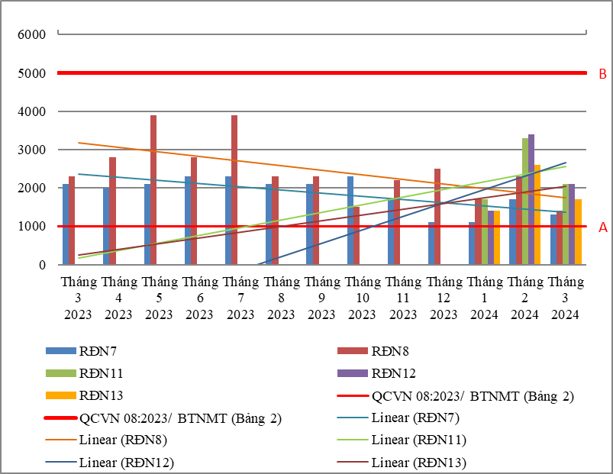

Biểu đồ 64. Diễn biến và xu hướng Coliform trên các rạch đổ ra thượng lưu sông Đồng Nai
Bảng 70. Kết quả Tổng Phosphor trên các rạch đổ ra thượng lưu sông Đồng Nai
Tổng Phosphor | Thông số phục vụ cho việc phân loại chất lượng nước sông, suối, kênh, mương, khe, rạch và bảo vệ môi trường sống dưới nước |  |  |  |  |  |  | QCVN 08:2023/ BTNMT (Bảng 2)
Tổng Phosphor | Tháng 9  2023 | Tháng 10  2023 | Tháng 11  2023 | Tháng 12  2023 | Tháng 1  2024 | Tháng 2  2024 | Tháng 3  2024 | Mức A | Mức B
RĐN7 | 0,15 | 0,08 | 0,06 | 0,01 | 0,03 | 0,01 | 0,06 | - | ≤0,3
RĐN8 | 0,25 | 0,18 | 0,18 | 0,18 | 0,11 | 0,13 | 0,29 | - | ≤0,3
RĐN11 |  |  |  |  | 0,06 | 0,05 | 0,08 | ≤0,1 | -
RĐN12 |  |  |  |  | 0,26 | 1,8 | 0,03 | - | ≤0,3
RĐN13 |  |  |  |  | 0,21 | 0,01 | 0,24 | ≤0,1 | -
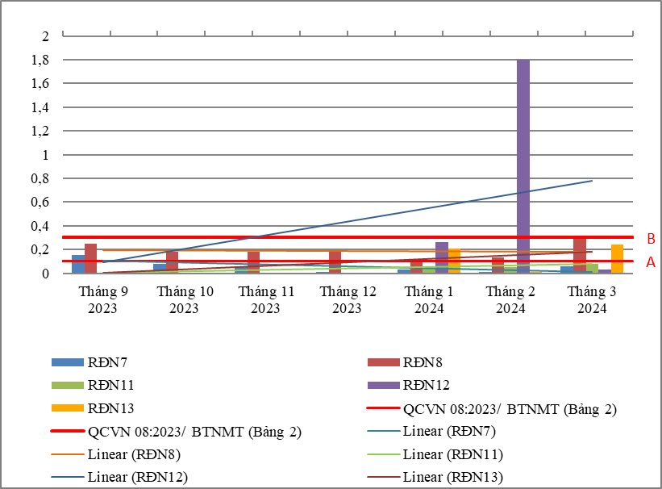

Biểu đồ 65. Diễn biến và xu hướng Tổng Phosphor trên các rạch đổ ra thượng lưu sông Đồng Nai
Bảng 71. Kết quả Tổng Nitơ trên các rạch đổ ra thượng lưu sông Đồng Nai
Tổng Nitơ | Thông số phục vụ cho việc phân loại chất lượng nước sông, suối, kênh, mương, khe, rạch và bảo vệ môi trường sống dưới nước |  |  |  |  |  |  | QCVN 08:2023/ BTNMT (Bảng 2)
Tổng Nitơ | Tháng 9  2023 | Tháng 10  2023 | Tháng 11  2023 | Tháng 12  2023 | Tháng 1  2024 | Tháng 2  2024 | Tháng 3  2024 | Mức A | Mức B
RĐN7 | 4,14 | 4,2 | 2,96 | 2 | 5,94 | 1,6 | 1,26 | - | ≤1,5
RĐN8 | 10,1 | 6,3 | 4,26 | 5,8 | 5,04 | 2,8 | 5,3 | - | ≤1,5
RĐN11 |  |  |  |  | 2 | 1,93 | 5,18 | ≤0,6 | -
RĐN12 |  |  |  |  | 5,74 | 10,5 | 2,27 | - | ≤1,5
RĐN13 |  |  |  |  | 5,06 | 1,66 | 2,05 | ≤0,6 | -
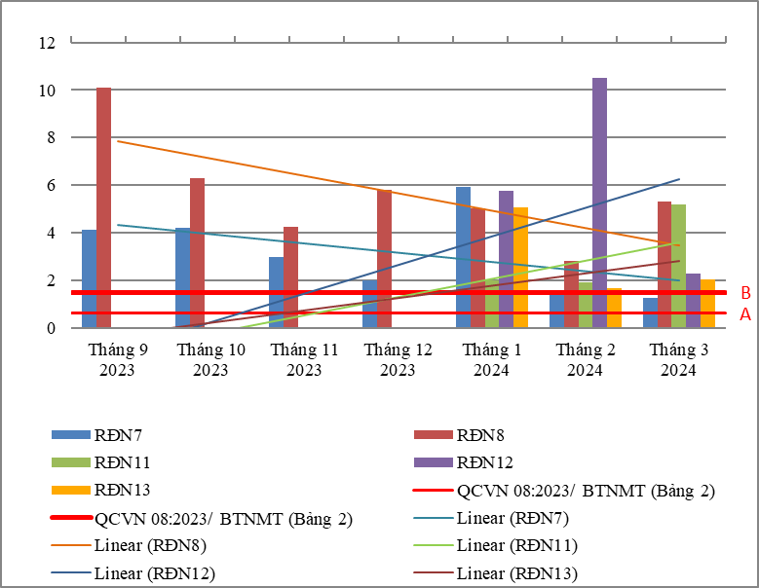

Biểu đồ 66. Diễn biến và xu hướng Tổng Nitơ trên các rạch đổ ra thượng lưu sông Đồng Nai
* Đánh giá:
Diễn biến quan trắc trên các rạch đổ ra khu vực thượng lưu sông Đồng Nai năm tháng 3 năm 2024 cho thấy:
Đối với các thông số ảnh hưởng tới sức khỏe con người: hầu hết đều đạt quy chuẩn cho phép theo bảng 1, QCVN 08:2023/BTNMT (22/24 thông số bao gồm: NH₄⁺_N, Cl⁻, F⁻, Ni, Hg, As, Cu, Zn, Pb, Cd, Cr⁶⁺ , Cr, Mn, E.coli, dầu tổng, CN-, phenol, CHĐBM, Dieldrin, Aldrin, Heptachlor & Heptachlorepoxide, DDTs). Riêng có thông số, NO₂⁻_N, Fe có lúc đạt có lúc không đạt, cụ thể như sau:
- Thông số NO₂⁻_N đạt giới hạn cho phép tại RĐN12, RĐN13, vượt giới hạn 1,5 ÷ 2 lần tại các rạch còn lại, giảm 1,4 ÷ 5 lần so với tháng trước và giảm 1,3 ÷ 1,7 lần so với cùng kỳ năm trước.
- Thông số Fe vượt giới hạn cho phép 1,6 lần tại RĐN8, vượt 1,4 lần tại RĐN13, ổn định so với tháng trước và giảm 1,2 ÷ 1,4 lần so với cùng kỳ năm trước.
Đối với thông số phục vụ cho việc phân loại chất lượng nước sông, suối, kênh, mương, khe, rạch và bảo vệ môi trường sống dưới nước:
So với mức A - bảng 2, QCVN 08:2023/BTNMT (áp dụng với vị trí RĐN11, RĐN13): các thông số pH, SS, BOD₅, TOC, TP, đạt giới hạn cho phép.
Riêng có thông số COD, DO, Coliform, TN không đạt, cụ thể như sau:
- Thông số DO thấp hơn ngưỡng giới hạn.
- Thông số COD vượt giới hạn cho phép 8 lần tại RĐN11 và 2,4 lần tại RĐN13.
- Thông số Coliform vượt giới hạn cho phép 2,1 lần tại RĐN11 và 1,7 lần tại RĐN13.
- Thông số TP vượt giới hạn cho phép 2,4 lần tại RĐN13.
- Thông số TN vượt giới hạn cho phép 8,6 lần tại RĐN11 và 3,4 lần tại RĐN13.

So với mức B - bảng 2, QCVN 08:2023/BTNMT (áp dụng với vị trí áp dụng với vị trí RĐN7, RĐN8, RĐN12): các thông số pH, SS, BOD₅, TOC, Coliform đạt giới hạn cho phép.
Riêng có thông số DO, TN, COD, TP không đạt, cụ thể như sau:
- Thông số DO thấp hơn ngưỡng giới hạn, ổn định so với tháng trước và cùng kỳ năm trước.
- Thông số COD đạt chuẩn cho phép tại RĐN7, vượt chuẩn 1,5 lần tại RĐN8 và vượt chuẩn 1,3 lần tại RĐN12.
- Thông số TN đạt chuẩn cho phép tại RĐN7, vượt chuẩn 3,5 lần tại RĐN8 và vượt chuẩn 1,5 lần tại RĐN12.
Chất lượng nước tại khu vực thượng lưu sông Đồng Nai đạt cho mục đích cấp nước sinh hoạt nhưng cần có biện pháp xử lý phù hợp. Riêng chất lượng nước tại suối Thợ Ụt và rạch Cầu Chùa chỉ đạt cho mục đích tưới tiêu và các mục đích tương đương khác.

2.2.3. Các rạch đổ ra khu vực trung lưu sông Đồng Nai:
- RĐN1: Suối Cái tại cầu Bến Sắn
- RĐN2: Suối Bưng Cù tại cầu Suối Nước
- RĐN3: Suối Ông Đông tại Cầu Tổng Bản
- RĐN4: Suối Cái tại Cầu Bà Kiên
- RĐN9: Kênh Tân Vĩnh Hiệp

Bảng 72. Kết quả NH₄⁺_N trên các rạch đổ ra trung lưu sông Đồng Nai
NH₄⁺_N |  |  |  | Thông số ảnh hưởng tới sức khỏe con người |  |  |  |  |  |  |  |  |  | QCVN 08:2023/ BTNMT (Bảng 1)
NH₄⁺_N | Tháng 3  2023 | Tháng 4  2023 | Tháng 5  2023 | Tháng 6  2023 | Tháng 7  2023 | Tháng 8  2023 | Tháng 9  2023 | Tháng 10  2023 | Tháng 11  2023 | Tháng 12  2023 | Tháng 1  2024 | Tháng 2  2024 | Tháng 3  2024 | QCVN 08:2023/ BTNMT (Bảng 1)
RĐN1 | 1,57 | 2,68 | 1,60 | 1,29 | 1,02 | 0,66 | 1,45 | 0,85 | 0,88 | 1,35 | 1,51 | 2,56 | 0,17 | 0,3
RĐN2 | 5,5 | 1,84 | 1,42 | 2,50 | 2,53 | 3,90 | 3,04 | 4,20 | 2,90 | 3,44 | 1,95 | 2,78 | 0,14 | 0,3
RĐN3 | 2,72 | 1,96 | 2,37 | 2,23 | 0,21 | 1,31 | 2,43 | 0,39 | 0,96 | 2,50 | 1,87 | 3,00 | 0,31 | 0,3
RĐN4 | 0,14 | 1,73 | 1,70 | 2,88 | 0,64 | 0,86 | 0,07 | 0,23 | 0,86 | 0,69 | 0,18 | 0,62 | 1,70 | 0,3
RĐN9 |  |  |  |  |  |  |  |  |  |  | 0,17 | 0,42 | 0,23 | 0,3

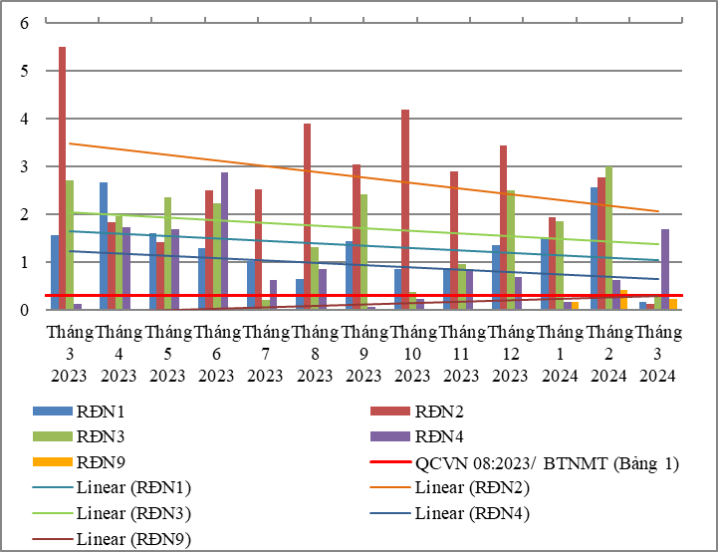

Biểu đồ 67. Diễn biến và xu hướng NH₄⁺_N trên các rạch đổ ra trung lưu sông Đồng Nai
Bảng 73. Kết quả NO₂⁻_N trên các rạch đổ ra trung lưu sông Đồng Nai
NO₂⁻_N |  |  |  | Thông số ảnh hưởng tới sức khỏe con người |  |  |  |  |  |  |  |  |  | QCVN 08:2023/ BTNMT (Bảng 1)
NO₂⁻_N | Tháng 3  2023 | Tháng 4  2023 | Tháng 5  2023 | Tháng 6  2023 | Tháng 7  2023 | Tháng 8  2023 | Tháng 9  2023 | Tháng 10  2023 | Tháng 11  2023 | Tháng 12  2023 | Tháng 1  2024 | Tháng 2  2024 | Tháng 3  2024 | QCVN 08:2023/ BTNMT (Bảng 1)
RĐN1 | 0,36 | 0,164 | 0,125 | 0,157 | 0,150 | 0,111 | 0,086 | 0,055 | 0,062 | 0,300 | 0,093 | 0,144 | 0,210 | 0,05
RĐN2 | 0,012 | 0,018 | 0,019 | 0,019 | 0,200 | 0,015 | 0,190 | 0,034 | 0,015 | 0,010 | 0,010 | 0,010 | 0,010 | 0,05
RĐN3 | 0,231 | 0,155 | 0,138 | 0,168 | 0,046 | 0,071 | 0,128 | 0,036 | 0,074 | 0,104 | 0,169 | 0,179 | 0,210 | 0,05
RĐN4 | 0,011 | 0,092 | 0,050 | 0,019 | 0,043 | 0,044 | 0,014 | 0,029 | 0,079 | 0,079 | 0,039 | 0,037 | 0,010 | 0,05
RĐN9 |  |  |  |  |  |  |  |  |  |  | 0,133 | 0,032 | 0,520 | 0,05

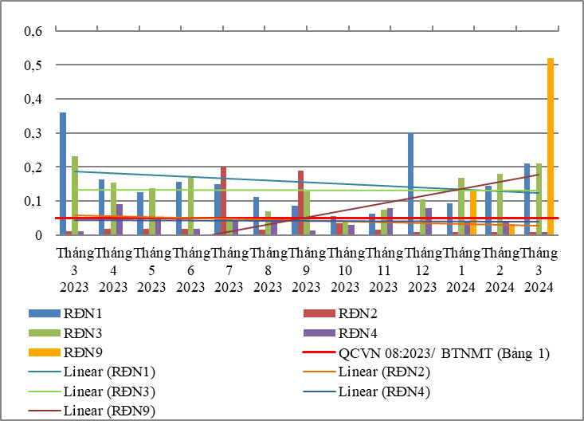

Biểu đồ 68. Diễn biến và xu hướng NO₂⁻_N trên các rạch đổ ra trung lưu sông Đồng Nai
Bảng 74. Kết quả Fe trên các rạch đổ ra trung lưu sông Đồng Nai
Fe |  |  |  | Thông số ảnh hưởng tới sức khỏe con người |  |  |  |  |  |  |  |  |  | QCVN 08:2023/ BTNMT (Bảng 1)
Fe | Tháng 3  2023 | Tháng 4  2023 | Tháng 5  2023 | Tháng 6  2023 | Tháng 7  2023 | Tháng 8  2023 | Tháng 9  2023 | Tháng 10  2023 | Tháng 11  2023 | Tháng 12  2023 | Tháng 1  2024 | Tháng 2  2024 | Tháng 3  2024 | QCVN 08:2023/ BTNMT (Bảng 1)
RĐN1 | 0,91 | 0,76 | 1,09 | 0,31 | 1,05 | 1,02 | 1,09 | 1,08 | 1,05 | 0,49 | 0,90 | 1,29 | 0,30 | 0,5
RĐN2 | 0,92 | 1,07 | 1,14 | 0,99 | 0,87 | 1,66 | 0,86 | 0,77 | 0,72 | 1,13 | 1,20 | 1,33 | 0,97 | 0,5
RĐN3 | 1,06 | 1,61 | 1,01 | 0,37 | 1,64 | 0,95 | 0,82 | 1,11 | 0,88 | 1,01 | 1,02 | 1,22 | 0,22 | 0,5
RĐN4 | 0,24 | 1,19 | 0,54 | 1,71 | 1,28 | 0,90 | 0,58 | 0,69 | 0,71 | 0,48 | 1,20 | 1,27 | 1,54 | 0,5
RĐN9 |  |  |  |  |  |  |  |  |  |  | 0,6 | 0,41 | 0,23 | 0,5

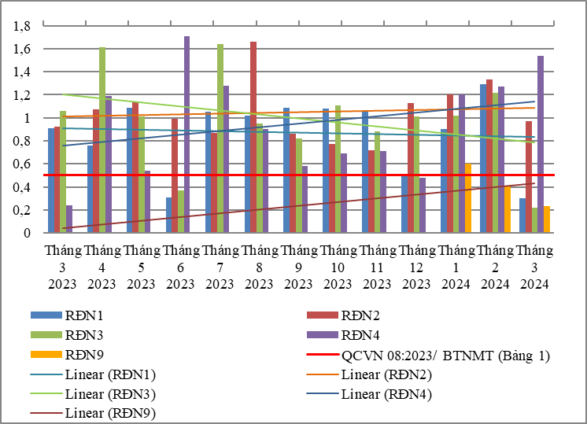

Biểu đồ 69. Diễn biến và xu hướng Fe trên các rạch đổ ra trung lưu sông Đồng Nai
Bảng 75. Kết quả nhiệt độ trên các rạch đổ ra trung lưu sông Đồng Nai
Nhiệt độ | Tháng 3  2023 | Tháng 4  2023 | Tháng 5  2023 | Tháng 6  2023 | Tháng 7  2023 | Tháng 8  2023 | Tháng 9  2023 | Tháng 10  2023 | Tháng 11  2023 | Tháng 12  2023 | Tháng 1  2024 | Tháng 2  2024 | Tháng 3  2024
RĐN1 | 29,1 | 29,7 | 29,3 | 28,8 | 28,9 | 27,8 | 28,1 | 27,2 | 28,2 | 27,4 | 27,9 | 28,2 | 28,5
RĐN2 | 29,5 | 28,7 | 30,3 | 30,3 | 29,9 | 30,4 | 29,1 | 28,3 | 28,6 | 28,6 | 27,3 | 28,5 | 29,3
RĐN3 | 28,8 | 28,5 | 30,8 | 30,7 | 29,6 | 28,6 | 28,5 | 28,1 | 28,2 | 28,3 | 28,1 | 28,4 | 28,4
RĐN4 | 28,7 | 28,5 | 30,9 | 29,8 | 29,7 | 29,6 | 28,2 | 28,2 | 28,3 | 28,5 | 28,7 | 28,3 | 28,4
RĐN9 |  |  |  |  |  |  |  |  |  |  | 27,8 | 29,1 | 29,1
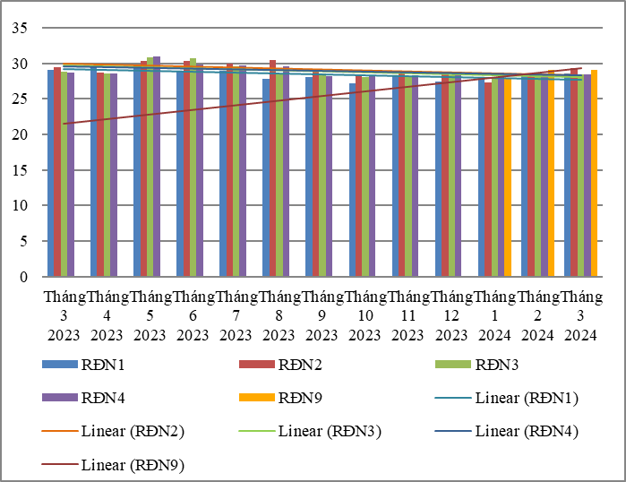

Biểu đồ 70. Diễn biến và xu hướng nhiệt độ trên các rạch đổ ra trung lưu sông Đồng Nai
Bảng 76. Kết quả pH trên các rạch đổ ra trung lưu sông Đồng Nai
pH |  |  | Thông số phục vụ cho việc phân loại chất lượng nước sông, suối, kênh, mương, khe, rạch và bảo vệ môi trường sống dưới nước |  |  |  |  |  |  |  |  |  |  | QCVN 08:2023/ BTNMT (Bảng 2)
pH | Tháng 3  2023 | Tháng 4  2023 | Tháng 5  2023 | Tháng 6  2023 | Tháng 7  2023 | Tháng 8  2023 | Tháng 9  2023 | Tháng 10  2023 | Tháng 11  2023 | Tháng 12  2023 | Tháng 1  2024 | Tháng 2  2024 | Tháng 3  2024 | Mức B
RĐN1 | 7,2 | 6,60 | 7,0 | 6,9 | 6,6 | 6,9 | 6,2 | 6,7 | 6,7 | 6,8 | 6,8 | 6,7 | 6,6 | 6-8,5
RĐN2 | 7,2 | 6,70 | 6,3 | 6,8 | 6,5 | 6,4 | 6,8 | 7,2 | 6,7 | 6,4 | 6,6 | 6,7 | 6,8 | 6-8,5
RĐN3 | 7,1 | 6,80 | 7,0 | 6,8 | 6,8 | 6,6 | 6,6 | 6,7 | 6,7 | 6,6 | 6,7 | 6,6 | 6,7 | 6-8,5
RĐN4 | 7,1 | 6,80 | 7,0 | 7,0 | 6,9 | 6,6 | 6,6 | 6,8 | 6,6 | 6,8 | 6,7 | 6,7 | 6,7 | 6-8,5
RĐN9 |  |  |  |  |  |  |  |  |  |  | 6,7 | 6,8 | 6,8 | 6-8,5
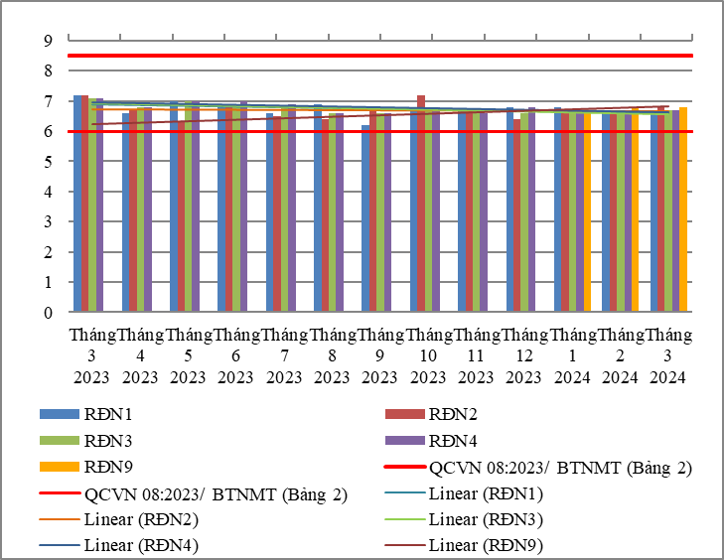

Biểu đồ 71. Diễn biến và xu hướng pH trên các rạch đổ ra trung lưu sông Đồng Nai
Bảng 77. Kết quả COD trên các rạch đổ ra trung lưu sông Đồng Nai
COD |  |  | Thông số phục vụ cho việc phân loại chất lượng nước sông, suối, kênh, mương, khe, rạch và bảo vệ môi trường sống dưới nước |  |  |  |  |  |  |  |  |  |  | QCVN 08:2023/ BTNMT (Bảng 2)
COD | Tháng 3  2023 | Tháng 4  2023 | Tháng 5  2023 | Tháng 6  2023 | Tháng 7  2023 | Tháng 8  2023 | Tháng 9  2023 | Tháng 10  2023 | Tháng 11  2023 | Tháng 12  2023 | Tháng 1  2024 | Tháng 2  2024 | Tháng 3  2024 | Mức B
RĐN1 | 6 | 20 | 6 | 10 | 12 | 6 | 4 | 6 | 14 | 20 | 4 | 6 | 16 | ≤15
RĐN2 | 74 | 26 | 54 | 52 | 4 | 30 | 38 | 62 | 12 | 40 | 12 | 40 | 70 | ≤15
RĐN3 | 30 | 12 | 20 | 24 | 4 | 6 | 16 | 22 | 10 | 24 | 10 | 6 | 16 | ≤15
RĐN4 | 28 | 10 | 20 | 4 | 4 | 6 | 4 | 50 | 4 | 5 | 4 | 8 | 40 | ≤15
RĐN9 |  |  |  |  |  |  |  |  |  |  | 8 | 38 | 28 | ≤15
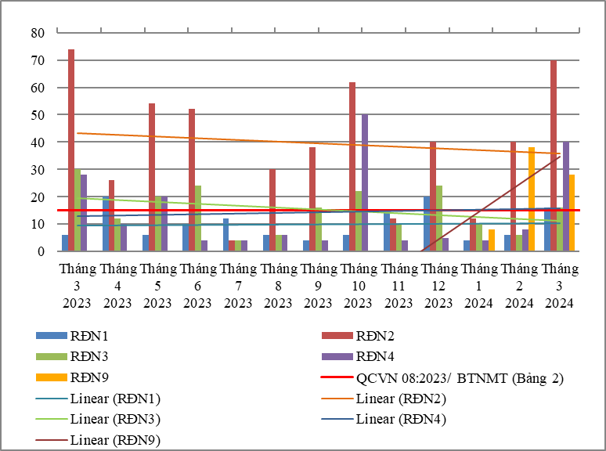

Biểu đồ 72. Diễn biến và xu hướng COD trên các rạch đổ ra trung lưu sông Đồng Nai
Bảng 78. Kết quả SS trên các rạch đổ ra trung lưu sông Đồng Nai
SS |  |  | Thông số phục vụ cho việc phân loại chất lượng nước sông, suối, kênh, mương, khe, rạch và bảo vệ môi trường sống dưới nước |  |  |  |  |  |  |  |  |  |  | QCVN 08:2023/ BTNMT (Bảng 2)
SS | Tháng 3  2023 | Tháng 4  2023 | Tháng 5  2023 | Tháng 6  2023 | Tháng 7  2023 | Tháng 8  2023 | Tháng 9  2023 | Tháng 10  2023 | Tháng 11  2023 | Tháng 12  2023 | Tháng 1  2024 | Tháng 2  2024 | Tháng 3  2024 | Mức B
RĐN1 | 33 | 33 | 70 | 36 | 60 | 63 | 87 | 76 | 10 | 87 | 47 | 25 | 26 | ≤ 100
RĐN2 | 14 | 9 | 16 | 16 | 9 | 16 | 15 | 15 | 6 | 22 | 58 | 21 | 15 | ≤ 100
RĐN3 | 13 | 36 | 36 | 34 | 132 | 81 | 11 | 79 | 81 | 23 | 47 | 12 | 21 | ≤ 100
RĐN4 | 10 | 19 | 24 | 21 | 40 | 32 | 32 | 74 | 23 | 18 | 31 | 11 | 48 | ≤ 100
RĐN9 |  |  |  |  |  |  |  |  |  |  | 13 | 13 | 20 | ≤ 100
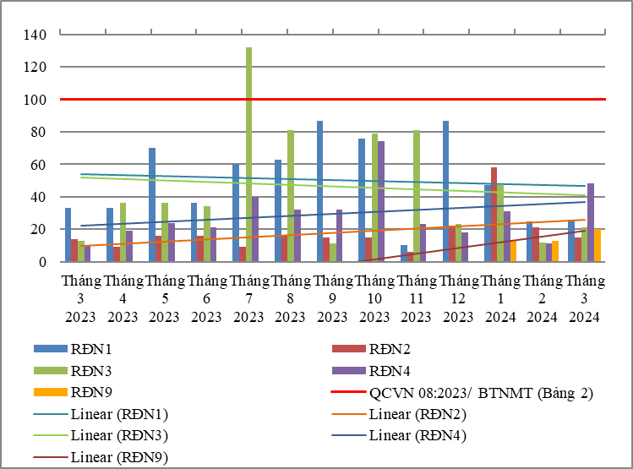

Biểu đồ 73. Diễn biến và xu hướng SS trên các rạch đổ ra trung lưu sông Đồng Nai
Bảng 79. Kết quả DO trên các rạch đổ ra trung lưu sông Đồng Nai
DO |  |  | Thông số phục vụ cho việc phân loại chất lượng nước sông, suối, kênh, mương, khe, rạch và bảo vệ môi trường sống dưới nước |  |  |  |  |  |  |  |  |  |  | QCVN 08:2023/ BTNMT (Bảng 2)
DO | Tháng 3  2023 | Tháng 4  2023 | Tháng 5  2023 | Tháng 6  2023 | Tháng 7  2023 | Tháng 8  2023 | Tháng 9  2023 | Tháng 10  2023 | Tháng 11  2023 | Tháng 12  2023 | Tháng 1  2024 | Tháng 2  2024 | Tháng 3  2024 | Mức B
RĐN1 | 3,4 | 5,5 | 3,4 | 4,2 | 4,5 | 4,3 | 4,2 | 3,4 | 4,2 | 2,5 | 3,9 | 2,8 | 3,1 | ≥ 5,0
RĐN2 | 3,5 | 2,7 | 3,6 | 3,6 | 3,5 | 2,5 | 3,4 | 3,6 | 3,5 | 2,1 | 2,5 | 2,3 | 2,6 | ≥ 5,0
RĐN3 | 5,7 | 4,6 | 3,2 | 2,6 | 3,8 | 3,2 | 5,4 | 3,6 | 3,3 | 3,5 | 2,7 | 3,2 | 3,2 | ≥ 5,0
RĐN4 | 5,6 | 4,5 | 3,3 | 2,4 | 3,7 | 2,8 | 5,2 | 3,0 | 3,4 | 3,4 | 2,9 | 3,5 | 2,8 | ≥ 5,0
RĐN9 |  |  |  |  |  |  |  |  |  |  | 2,1 | 3,1 | 2,9 | ≥ 5,0
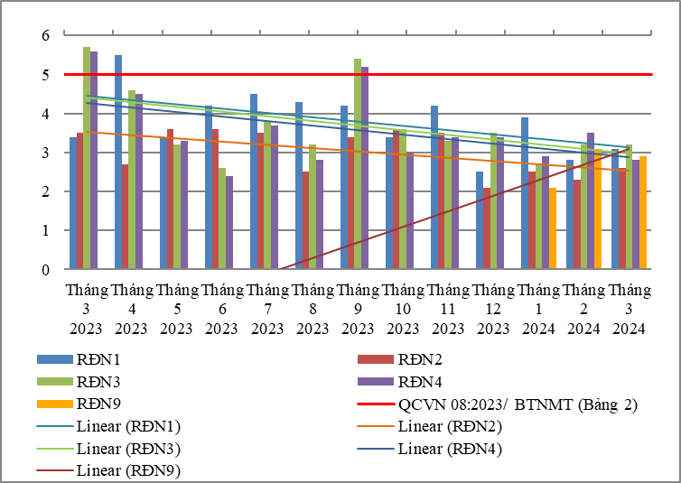

Biểu đồ 74. Diễn biến và xu hướng DO trên các rạch đổ ra trung lưu sông Đồng Nai
Bảng 80. Kết quả Coliform trên các rạch đổ ra trung lưu sông Đồng Nai
Coliform |  |  | Thông số phục vụ cho việc phân loại chất lượng nước sông, suối, kênh, mương, khe, rạch và bảo vệ môi trường sống dưới nước |  |  |  |  |  |  |  |  |  |  |  |  |  |  | QCVN 08:2023/ BTNMT (Bảng 2)
Coliform | Tháng 3  2023 | Tháng 4  2023 | Tháng 5  2023 | Tháng 6  2023 | Tháng 7  2023 | Tháng 8  2023 | Tháng 9  2023 | Tháng 10  2023 | Tháng 11  2023 | Tháng 12  2023 | Tháng 1  2024 |  | Tháng 2  2024 |  | Tháng 3  2024 |  | Mức B
RĐN1 | 2300 | 2300 | 3900 | 2100 | 2800 | 2800 | 2300 | 2100 | 1700 | 2400 | 2100 |  | 2400 |  | 1100 |  | ≤ 5000
RĐN2 | 2100 | 1500 | 2000 | 2100 | 2300 | 2300 | 2800 | 2300 | 2300 | 1700 | 1400 |  | 2000 |  | 2100
RĐN3 | 2800 | 2000 | 2300 | 2800 | 3900 | 3900 | 3900 | 2800 | 2200 | 2100 | 2300 |  | 2400 |  | 1700
RĐN4 | 2300 | 1400 | 2100 | 4300 | 4300 | 2800 | 2800 | 2300 | 2100 | 1200 | 2100 |  | 1700 |  | 1400
RĐN9 |  |  |  |  |  |  |  |  |  |  | 1400 |  | 1500 |  | 1500
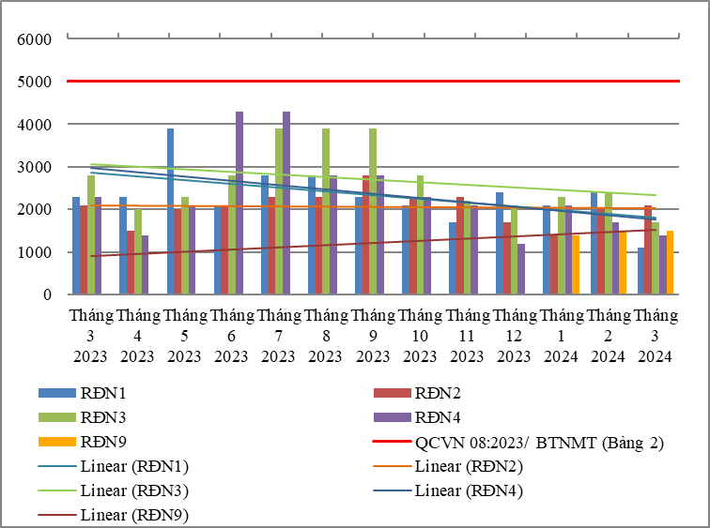

Biểu đồ 75. Diễn biến và xu hướng Coliform trên các rạch đổ ra trung lưu sông Đồng Nai
Bảng 81. Kết quả Tổng Phosphor trên các rạch đổ ra trung lưu sông Đồng Nai
Tổng Phosphor | Thông số phục vụ cho việc phân loại chất lượng nước sông, suối, kênh, mương, khe, rạch và bảo vệ môi trường sống dưới nước |  |  |  |  |  |  | QCVN 08:2023/ BTNMT (Bảng 2)
Tổng Phosphor | Tháng 9  2023 | Tháng 10  2023 | Tháng 11  2023 | Tháng 12  2023 | Tháng 1  2024 | Tháng 2  2024 | Tháng 3  2024 | Mức B
RĐN1 | 0,23 | 0,13 | 0,2 | 0,18 | 0,19 | 0,11 | 0,3 | ≤ 0,3
RĐN2 | 0,38 | 0,94 | 0,38 | 0,74 | 1,17 | 0,99 | 0,9 | ≤ 0,3
RĐN3 | 0,11 | 0,3 | 0,18 | 0,33 | 0,27 | 0,18 | 0,22 | ≤ 0,3
RĐN4 | 0,13 | 0,22 | 0,1 | 0,16 | 0,85 | 0,03 | 0,82 | ≤ 0,3
RĐN9 |  |  |  |  | 0,4 | 0,2 | 0,2 | ≤ 0,3
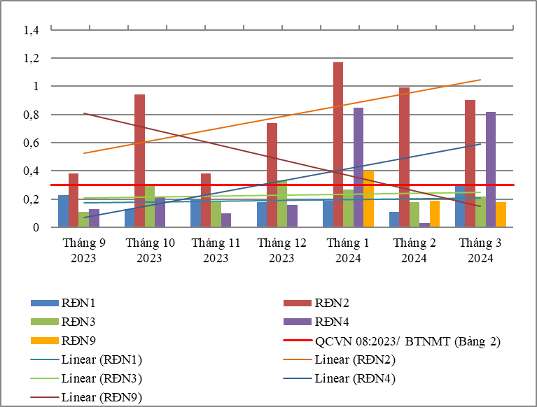

Biểu đồ 76. Diễn biến và xu hướng Tổng Phosphor trên các rạch đổ ra trung lưu sông Đồng Nai
Bảng 82. Kết quả Tổng Nitơ trên các rạch đổ ra trung lưu sông Đồng Nai
Tổng Nitơ | Thông số phục vụ cho việc phân loại chất lượng nước sông, suối, kênh, mương, khe, rạch và bảo vệ môi trường sống dưới nước |  |  |  |  |  |  | QCVN 08:2023/ BTNMT (Bảng 2)
Tổng Nitơ | Tháng 9  2023 | Tháng 10  2023 | Tháng 11  2023 | Tháng 12  2023 | Tháng 1  2024 | Tháng 2  2024 | Tháng 3  2024 | Mức B
RĐN1 | 7,55 | 6,8 | 3,62 | 5,5 | 5,6 | 9,4 | 5,56 | ≤ 1,5
RĐN2 | 14,5 | 13,9 | 6,5 | 5,4 | 5,6 | 9,55 | 1,85 | ≤ 1,5
RĐN3 | 8,2 | 3,12 | 1,9 | 4,8 | 4,2 | 6,66 | 1,63 | ≤ 1,5
RĐN4 | 3,02 | 2,68 | 1,9 | 2,2 | 2,5 | 1,86 | 2,11 | ≤ 1,5
RĐN9 |  |  |  |  | 2 | 0,54 | 5,36 | ≤ 1,5
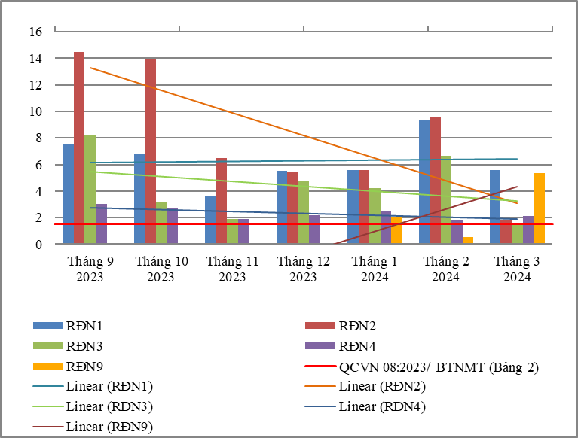

Biểu đồ 77. Diễn biến và xu hướng Tổng Nitơ trên các rạch đổ ra trung lưu sông Đồng Nai
* Đánh giá:
Diễn biến quan trắc trên các rạch đổ ra khu vực trung lưu sông Đồng Nai tháng 3 năm 2024 cho thấy:
Đối với các thông số ảnh hưởng tới sức khỏe con người: hầu hết đều đạt quy chuẩn cho phép theo bảng 1, QCVN 08:2023/BTNMT (22/24 thông số bao gồm: NH₄⁺_N, Cl⁻, F⁻, Ni, Hg, As, Cu, Zn, Pb, Cd, Cr⁶⁺ , Cr, Mn, E.coli, dầu tổng, CN-, phenol, CHĐBM, Dieldrin, Aldrin, Heptachlor & Heptachlorepoxide, DDTs). Riêng có thông số NO₂⁻_N, Fe có lúc đạt có lúc không đạt, cụ thể như sau:
- Thông số NO₂⁻_N vượt chuẩn 4,2 lần tại RĐN1, RĐN3, vượt 10,4 lần tại RĐN9, tăng 1,2 ÷ 16,3 lần so với tháng trước và giảm 1,2 ÷ 1,4 lần so với cùng kỳ năm trước.
- Thông số Fe vượt chuẩn 1,9 lần tại RĐN2, vượt chuẩn 3,1 lần tại RĐN4, giảm 1,4 ÷ 5 lần so với tháng trước và giảm 3,3 ÷ 5 lần so với cùng kỳ năm trước.
Đối với thông số phục vụ cho việc phân loại chất lượng nước sông, suối, kênh, mương, khe, rạch và bảo vệ môi trường sống dưới nước
So với mức B - bảng 2, QCVN 08:2023/BTNMT): các thông số pH, BOD₅, SS, Coliform đạt giới hạn cho phép.
Riêng có thông số DO, COD, TN, TP, TOC có lúc đạt có lúc không đạt, cụ thể như sau:
- Thông số DO thấp hơn ngưỡng giới hạn, ổn định so với tháng trước và giảm 1,4 ÷ 2 lần so với cùng kỳ năm trước.
- Thông số COD vượt giới hạn 1,1 ÷ 4,7 lần, tăng 1,8 ÷ 5 lần so với tháng trước và tăng 1,4 ÷ 2,7 lần so với cùng kỳ năm trước.
- Thông số TP vượt giới hạn 3 lần tại RĐN2, vượt giới hạn 2,7 lần tại RĐN4, tăng 1,2 ÷ 27,3 lần so với tháng trước.
- Thông số TN vượt giới hạn cho phép từ 1,2 ÷ 3,7 lần, tăng 1,5 ÷ 5 lần so với tháng trước.
- Thông số TOC vượt giới hạn cho phép 2,9 lần tại RĐN2 và 14 lần tại RĐN4, tăng 1,5 ÷ 60 lần so với tháng trước.
Ngoài ra, trong tháng 3 năm 2024, thông số Mn vượt giới hạn cho phép 1,4 lần tại suối Bưng Cù và 2,9 lần suối Cái tại cầu Bến Sắn.
Chất lượng nước trên các rạch đổ ra khu vực trung lưu sông Đồng Nai đạt cho mục đích tưới tiêu và các mục đích tương đương khác.

2.2.4. Các rạch đổ ra khu vực hạ lưu sông Đồng Nai:
- RĐN5: Suối Siệp tại cống trên QL 1K
- RĐN6: Rạch Bà Hiệp tại Cầu Bà Hiệp
- RĐN10: Suối Cầu
Bảng 83. Kết quả NH₄⁺_N trên các rạch đổ ra hạ lưu sông Đồng Nai
NH₄⁺_N |  |  |  | Thông số ảnh hưởng tới sức khỏe con người |  |  |  |  |  |  |  |  |  | QCVN 08:2023/ BTNMT (Bảng 1)
NH₄⁺_N | Tháng 3  2023 | Tháng 4  2023 | Tháng 5  2023 | Tháng 6  2023 | Tháng 7  2023 | Tháng 8  2023 | Tháng 9  2023 | Tháng 10  2023 | Tháng 11  2023 | Tháng 12  2023 | Tháng 1  2024 | Tháng 2  2024 | Tháng 3  2024 | QCVN 08:2023/ BTNMT (Bảng 1)
RĐN5 | 5,86 | 4,2 | 1,9 | 2,22 | 0,9 | 3,4 | 3,02 | 1,32 | 2,51 | 1,34 | 3,86 | 9 | 1,1 | 0,3
RĐN6 | 1,81 | 1,63 | 1 | 0,01 | 0,63 | 0,64 | 0,21 | 0,46 | 1,15 | 0,89 | 2,8 | 2,58 | 0,71 | 0,3
RĐN10 |  |  |  |  |  |  |  |  |  |  | 2,75 | 2,73 | 1,18 | 0,3

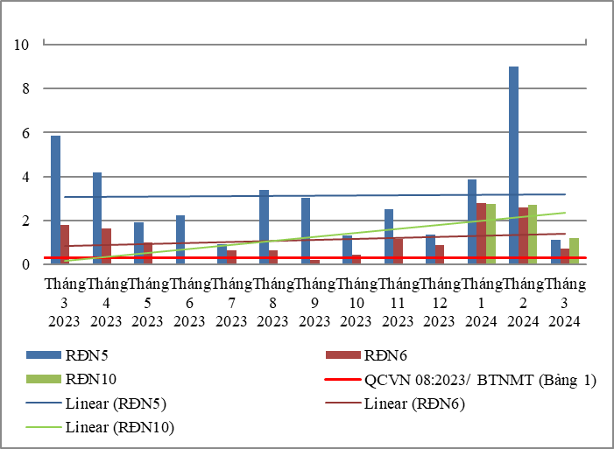

Biểu đồ 78. Diễn biến và xu hướng NH₄⁺_N trên các rạch đổ ra hạ lưu sông Đồng Nai
Bảng 84. Kết quả NO₂⁻_N trên các rạch đổ ra hạ lưu sông Đồng Nai
NO₂⁻_N |  |  |  | Thông số ảnh hưởng tới sức khỏe con người |  |  |  |  |  |  |  |  |  | QCVN 08:2023/ BTNMT (Bảng 1)
NO₂⁻_N | Tháng 3  2023 | Tháng 4  2023 | Tháng 5  2023 | Tháng 6  2023 | Tháng 7  2023 | Tháng 8  2023 | Tháng 9  2023 | Tháng 10  2023 | Tháng 11  2023 | Tháng 12  2023 | Tháng 1  2024 | Tháng 2  2024 | Tháng 3  2024 | QCVN 08:2023/ BTNMT (Bảng 1)
RĐN5 | 0,006 | 0,496 | 0,297 | 0,02 | 0,168 | 0,017 | 0,2 | 0,076 | 0,016 | 0,021 | 0,015 | 0,32 | 0,01 | 0,05
RĐN6 | 0,102 | 0,024 | 0,061 | 0,014 | 0,056 | 0,024 | 0,014 | 0,037 | 0,046 | 0,048 | 0,135 | 0,138 | 0,07 | 0,05
RĐN10 |  |  |  |  |  |  |  |  |  |  | 0,01 | 0,01 | 0,01 | 0,05

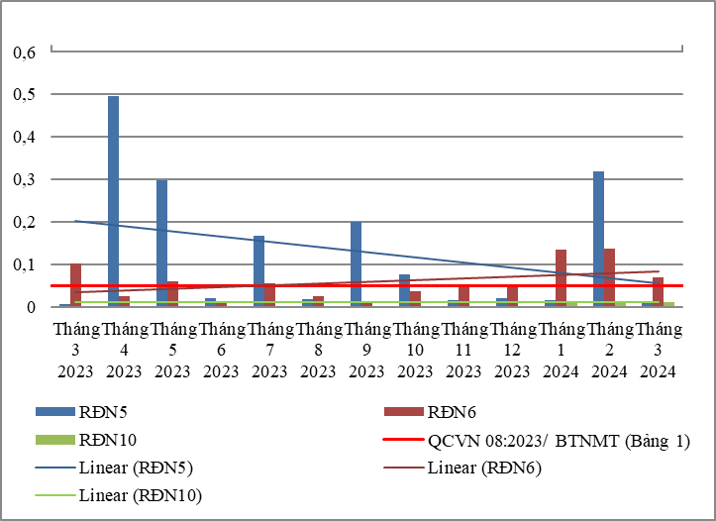

Biểu đồ 79. Diễn biến và xu hướng NO₂⁻_N trên các rạch đổ ra hạ lưu sông Đồng Nai
Bảng 85. Kết quả Fe trên các rạch đổ ra hạ lưu sông Đồng Nai
Fe |  |  |  | Thông số ảnh hưởng tới sức khỏe con người |  |  |  |  |  |  |  |  |  | QCVN 08:2023/ BTNMT (Bảng 1)
Fe | Tháng 3  2023 | Tháng 4  2023 | Tháng 5  2023 | Tháng 6  2023 | Tháng 7  2023 | Tháng 8  2023 | Tháng 9  2023 | Tháng 10  2023 | Tháng 11  2023 | Tháng 12  2023 | Tháng 1  2024 | Tháng 2  2024 | Tháng 3  2024 | QCVN 08:2023/ BTNMT (Bảng 1)
RĐN5 | 0,76 | 0,3 | 1,11 | 0,62 | 0,3 | 0,7 | 0,37 | 0,21 | 0,67 | 0,91 | 1,27 | 1,52 | 0,45 | 0,5
RĐN6 | 0,92 | 1,33 | 0,79 | 0,27 | 0,24 | 0,41 | 0,41 | 0,36 | 0,6 | 0,28 | 0,27 | 0,54 | 0,73 | 0,5
RĐN10 |  |  |  |  |  |  |  |  |  |  | 1,69 | 1,71 | 1,3 | 0,5

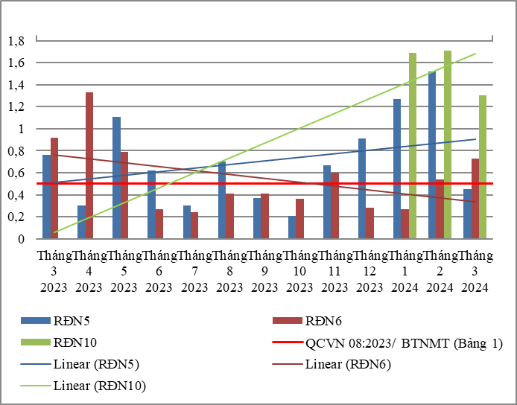

Biểu đồ 80. Diễn biến và xu hướng Fe trên các rạch đổ ra hạ lưu sông Đồng Nai
Bảng 86. Kết quả nhiệt độ trên các rạch đổ ra hạ lưu sông Đồng Nai
Nhiệt độ | Tháng 3  2023 | Tháng 4  2023 | Tháng 5  2023 | Tháng 6  2023 | Tháng 7  2023 | Tháng 8  2023 | Tháng 9  2023 | Tháng 10  2023 | Tháng 11  2023 | Tháng 12  2023 | Tháng 1  2024 | Tháng 2  2024 | Tháng 3  2024
RĐN5 | 29,3 | 28,6 | 31,4 | 30,6 | 30 | 30,4 | 29,2 | 28,1 | 29,5 | 28,4 | 29,1 | 29,7 | 31,0
RĐN6 | 28,7 | 28,5 | 30 | 31,2 | 29,8 | 29,2 | 28,1 | 28,1 | 29,2 | 28,2 | 28,3 | 28,4 | 29,1
RĐN10 |  |  |  |  |  |  |  |  |  |  | 27,3 | 29,2 | 29,8
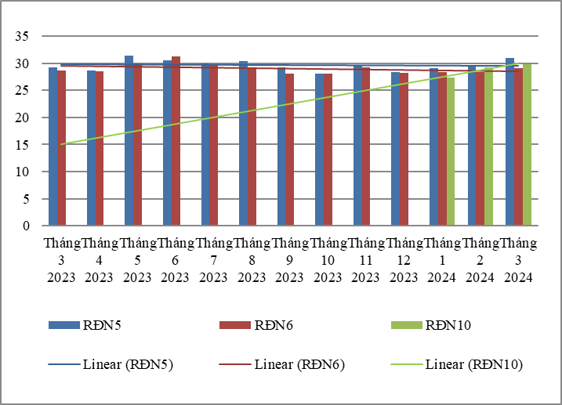

Biểu đồ 81. Diễn biến và xu hướng nhiệt độ trên các rạch đổ ra hạ lưu sông Đồng Nai
Bảng 87. Kết quả pH trên các rạch đổ ra hạ lưu sông Đồng Nai
pH | Thông số phục vụ cho việc phân loại chất lượng nước sông, suối, kênh, mương, khe, rạch và bảo vệ môi trường sống dưới nước |  |  |  |  |  |  |  |  |  |  |  |  |  | QCVN 08:2023/ BTNMT (Bảng 2)
pH | Tháng 3  2023 | Tháng 4  2023 | Tháng 5  2023 | Tháng 6  2023 | Tháng 7  2023 | Tháng 8  2023 | Tháng 9  2023 | Tháng 10  2023 | Tháng 11  2023 | Tháng 12  2023 | Tháng 1  2024 | Tháng 2  2024 | Tháng 3  2024 | Mức A
RĐN5 | 7,4 | 6,8 | 6,8 | 6,9 | 6,7 | 6,9 | 6,7 | 7,1 | 6,8 | 6,3 | 6,8 | 6,8 | 6,8 | 6,5-8,5
RĐN6 | 7,3 | 6,8 | 7 | 7,2 | 6,8 | 7,5 | 6,7 | 7,3 | 6,7 | 6,6 | 6,7 | 6,5 | 6,8
RĐN10 |  |  |  |  |  |  |  |  |  |  | 6,5 | 6,7 | 6,9
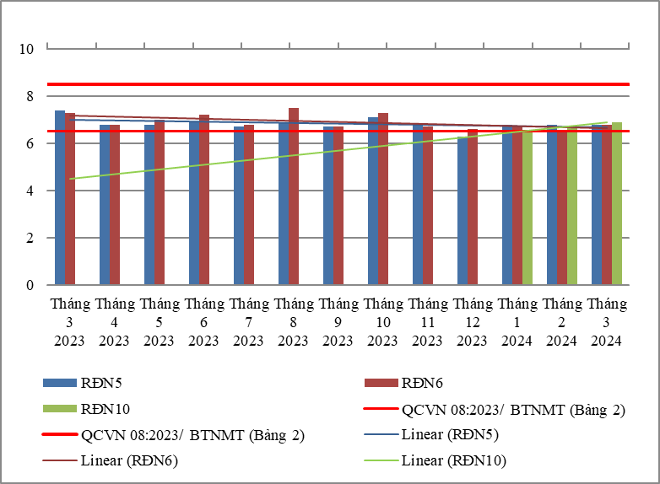

Biểu đồ 82. Diễn biến và xu hướng pH trên các rạch đổ ra hạ lưu sông Đồng Nai
Bảng 88. Kết quả COD trên các rạch đổ ra hạ lưu sông Đồng Nai
COD | Thông số phục vụ cho việc phân loại chất lượng nước sông, suối, kênh, mương, khe, rạch và bảo vệ môi trường sống dưới nước |  |  |  |  |  |  |  |  |  |  |  |  | QCVN 08:2023/ BTNMT (Bảng 2)
COD | Tháng 3  2023 | Tháng 4  2023 | Tháng 5  2023 | Tháng 6  2023 | Tháng 7  2023 | Tháng 8  2023 | Tháng 9  2023 | Tháng 10  2023 | Tháng 11  2023 | Tháng 12  2023 | Tháng 1  2024 | Tháng 2  2024 | Tháng 3  2024 | Mức A
RĐN5 | 22 | 88 | 80 | 80 | 8 | 24 | 48 | 42 | 36 | 50 | 10 | 108 | 308 | ≤10
RĐN6 | 30 | 24 | 16 | 24 | 4 | 4 | 12 | 30 | 6 | 14 | 8 | 8 | 26 | ≤10
RĐN10 | - |  |  |  |  |  |  |  |  |  | 676 | 34 | 435 | ≤10
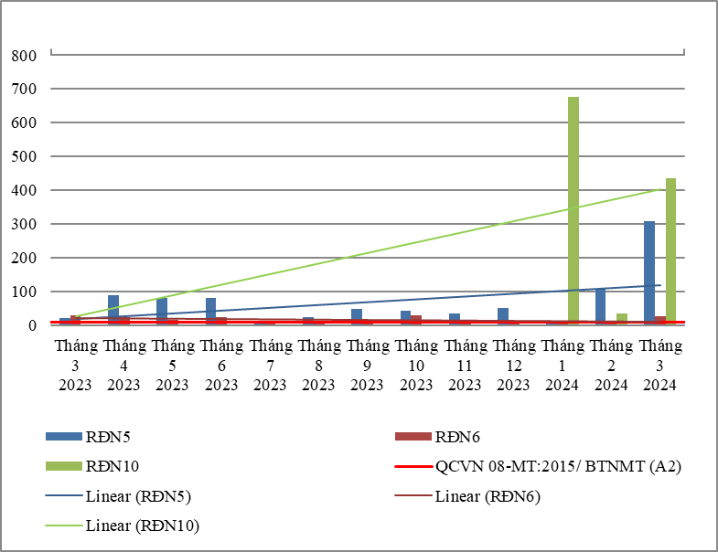

Biểu đồ 83. Diễn biến và xu hướng COD trên các rạch đổ ra hạ lưu sông Đồng Nai
Bảng 89. Kết quả SS trên các rạch đổ ra hạ lưu sông Đồng Nai
SS | Thông số phục vụ cho việc phân loại chất lượng nước sông, suối, kênh, mương, khe, rạch và bảo vệ môi trường sống dưới nước |  |  |  |  |  |  |  |  |  |  |  |  | QCVN 08:2023/ BTNMT (Bảng 2)
SS | Tháng 3  2023 | Tháng 4  2023 | Tháng 5  2023 | Tháng 6  2023 | Tháng 7  2023 | Tháng 8  2023 | Tháng 9  2023 | Tháng 10  2023 | Tháng 11  2023 | Tháng 12  2023 | Tháng 1  2024 | Tháng 2  2024 | Tháng 3  2024 | Mức A
RĐN5 | 34 | 157 | 79 | 33 | 5 | 34 | 26 | 33 | 15 | 45 | 208 | 38 | 61 | ≤ 25
RĐN6 | 9 | 16 | 11 | 23 | 14 | 24 | 10 | 40 | 24 | 10 | 29 | 18 | 14 | ≤ 25
RĐN10 | - |  |  |  |  |  |  |  |  |  | 562 | 13 | 86 | ≤ 25
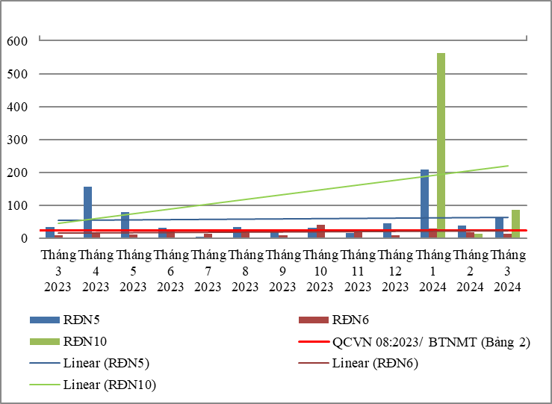

Biểu đồ 84. Diễn biến và xu hướng SS trên các rạch đổ ra hạ lưu sông Đồng Nai
Bảng 90. Kết quả DO trên các rạch đổ ra hạ lưu sông Đồng Nai
DO | Thông số phục vụ cho việc phân loại chất lượng nước sông, suối, kênh, mương, khe, rạch và bảo vệ môi trường sống dưới nước |  |  |  |  |  |  |  |  |  |  |  |  | QCVN 08:2023/ BTNMT (Bảng 2)
DO | Tháng 3  2023 | Tháng 4  2023 | Tháng 5  2023 | Tháng 6  2023 | Tháng 7  2023 | Tháng 8  2023 | Tháng 9  2023 | Tháng 10  2023 | Tháng 11  2023 | Tháng 12  2023 | Tháng 1  2024 | Tháng 2  2024 | Tháng 3  2024 | Mức A
RĐN5 | 3,5 | 4,2 | 3,1 | 3,6 | 4,5 | 3,2 | 3,8 | 2,8 | 2,9 | 2,1 | 2,3 | 1,8 | 1,4 | ≥ 6,0
RĐN6 | 4,2 | 3,4 | 3,4 | 4,7 | 3,6 | 3,2 | 4,3 | 2,7 | 3,8 | 2,3 | 2,1 | 3,2 | 1,1 | ≥ 6,0
RĐN10 |  |  |  |  |  |  |  |  |  |  | 3,7 | 2,9 | 1,2 | ≥ 6,0
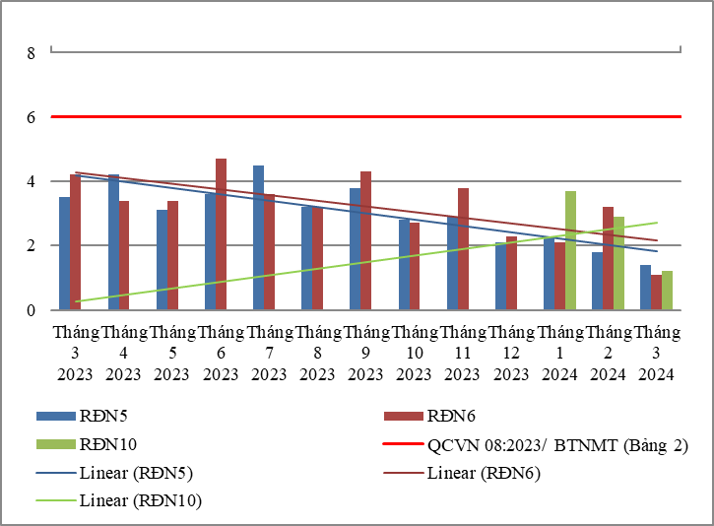

Biểu đồ 85. Diễn biến và xu hướng DO trên các rạch đổ ra hạ lưu sông Đồng Nai
Bảng 91. Kết quả Coliform trên các rạch đổ ra hạ lưu sông Đồng Nai
Coliform | Thông số phục vụ cho việc phân loại chất lượng nước sông, suối, kênh, mương, khe, rạch và bảo vệ môi trường sống dưới nước |  |  |  |  |  |  |  |  |  |  |  |  |  | QCVN 08:2023/ BTNMT (Bảng 2)
Coliform | Tháng 3  2023 | Tháng 4  2023 | Tháng 5  2023 | Tháng 6  2023 | Tháng 7  2023 | Tháng 8  2023 | Tháng 9  2023 | Tháng 10  2023 | Tháng 11  2023 | Tháng 12  2023 | Tháng 1  2024 | Tháng 2  2024 | Tháng 3  2024 | Mức A
RĐN5 | 4300 | 3900 | 2800 | 4300 | 2000 | 2100 | 2300 | 2100 | 2500 | 1400 | 3100 | 1500 | 3200 | ≤ 1000
RĐN6 | 2800 | 2300 | 3900 | 2100 | 2100 | 2300 | 2800 | 2300 | 2400 | 2100 | 1500 | 1700 | 1300
RĐN10 | - |  |  |  |  |  |  |  |  |  | 3300 | 2000 | 2400
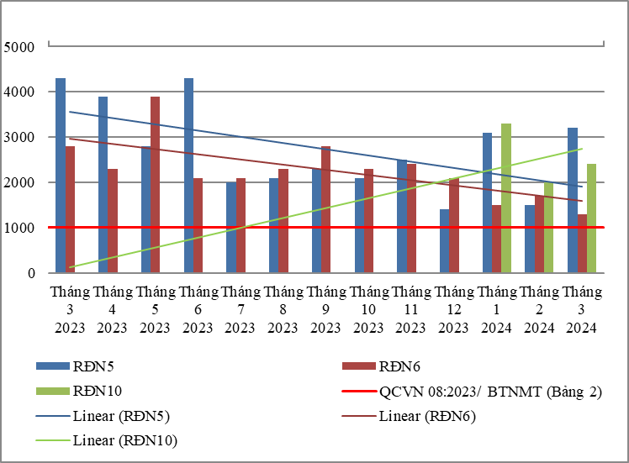

Biểu đồ 86. Diễn biến và xu hướng Coliform trên các rạch đổ ra hạ lưu sông Đồng Nai
Bảng 92. Kết quả Tổng Phosphor trên các rạch đổ ra hạ lưu sông Đồng Nai
Tổng Phosphor | Thông số phục vụ cho việc phân loại chất lượng nước sông, suối, kênh, mương, khe, rạch và bảo vệ môi trường sống dưới nước |  |  |  |  |  |  | QCVN 08:2023/ BTNMT (Bảng 2)
Tổng Phosphor | Tháng 9  2023 | Tháng 10  2023 | Tháng 11  2023 | Tháng 12  2023 | Tháng 1  2024 | Tháng 2  2024 | Tháng 3  2024 | Mức A
RĐN5 | 0,52 | 0,55 | 0,44 | 1,42 | 2,58 | 3,65 | 5,6 | ≤ 0,1
RĐN6 | 0,12 | 0,16 | 0,05 | 0,1 | 0,06 | 0,35 | 0,93 | ≤ 0,1
RĐN10 | - | - | - | - | 7,7 | 0,97 | 5,24 | ≤ 0,1

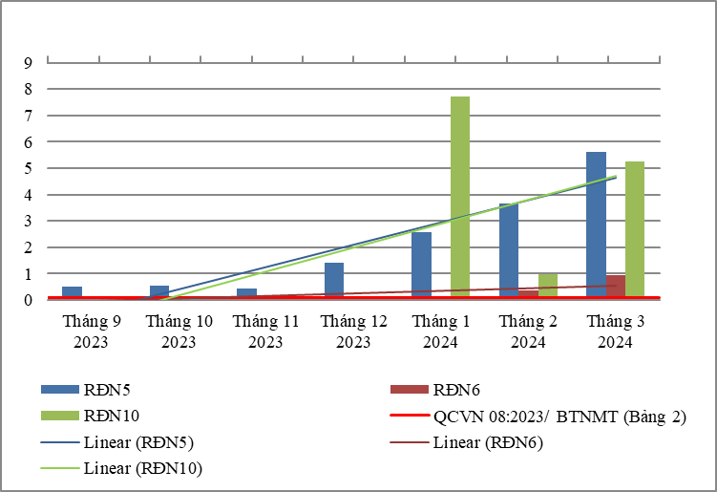

Biểu đồ 87. Diễn biến và xu hướng Tổng Phosphor trên các rạch đổ ra hạ lưu sông Đồng Nai
Bảng 93. Kết quả Tổng Nitơ trên các rạch đổ ra hạ lưu sông Đồng Nai
Tổng Nitơ | Thông số phục vụ cho việc phân loại chất lượng nước sông, suối, kênh, mương, khe, rạch và bảo vệ môi trường sống dưới nước |  |  |  |  |  |  | QCVN 08:2023/ BTNMT (Bảng 2)
Tổng Nitơ | Tháng 9  2023 | Tháng 10  2023 | Tháng 11  2023 | Tháng 12  2023 | Tháng 1  2024 | Tháng 2  2024 | Tháng 3  2024 | Mức A
RĐN5 | 11,8 | 5,85 | 5 | 5,5 | 8,7 | 13,95 | 9 | ≤ 0,6
RĐN6 | 3,1 | 3,16 | 2,3 | 2,3 | 7,1 | 3,06 | 4,2 | ≤ 0,6
RĐN10 | - | - | - | - | 52 | 2,98 | 9,25 | ≤ 0,6
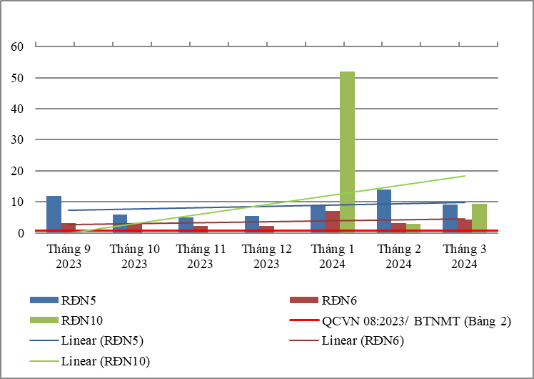

Biểu đồ 88. Diễn biến và xu hướng Tổng Nitơ trên các rạch đổ ra hạ lưu sông Đồng Nai
Diễn biến quan trắc trên các rạch đổ ra khu vực hạ lưu sông Đồng Nai tháng 3 năm 2024 cho thấy:
Đối với các thông số ảnh hưởng tới sức khỏe con người: hầu hết đều đạt quy chuẩn cho phép theo bảng 1, QCVN 08:2023/BTNMT (21/24 thông số bao gồm: Cl⁻, F⁻, Ni, Hg, As, Cu, Zn, Pb, Cd, Cr⁶⁺ , Cr, Mn, E.coli, dầu tổng, CN-, phenol, CHĐBM, Dieldrin, Aldrin, Heptachlor & Heptachlorepoxide, DDTs). Riêng có thông số NH₄⁺_N, NO₂⁻_N, Fe có lúc đạt có lúc không đạt, cụ thể như sau:
- Thông số NH₄⁺_N vượt giới hạn cho phép từ 2,4 ÷ 3,9 lần, giảm 2,5 ÷ 10 lần so với tháng trước, giảm 2,5 ÷ 5 lần so với cùng kỳ năm trước.
- Thông số NO₂⁻_N vượt giới hạn cho phép 1,4 lần tại RĐN6, tăng 1,6 lần so với tháng trước, giảm 1,4 lần so với cùng kỳ năm trước.
- Thông số Fe vượt giới hạn cho phép 1,5 lần tại RĐN6, vượt 2,6 lần tại RĐN10, giảm 1,2 ÷ 2,3 lần so với tháng trước, giảm 1,2 ÷ 1,7 lần so với cùng kỳ năm trước.
Đối với thông số phục vụ cho việc phân loại chất lượng nước sông, suối, kênh, mương, khe, rạch và bảo vệ môi trường sống dưới nước
So với mức A - bảng 2, QCVN 08:2023/BTNMT): các thông số pH, BOD₅, đạt giới hạn cho phép.
Riêng có thông số COD, SS, DO, Coliform, TN, TP, TOC, có lúc đạt có lúc không đạt, cụ thể như sau:
- Thông số DO thấp hơn ngưỡng giới hạn, giảm 1,2 ÷ 3,3 lần so với tháng trước, giảm 2,5 ÷ 3,3 lần so với cùng kỳ năm trước.
- Thông số SS vượt giới hạn cho phép từ 2,4 ÷ 3,4 lần, tăng 1,6 ÷ 6,6 lần so với tháng trước, tăng 1,6 ÷ 1,8 lần so với cùng kỳ năm trước.
- Thông số COD vượt giới hạn cho phép từ 2,6 ÷ 43,5 lần, tăng 3,3 ÷ 12,8 lần so với tháng trước.
- Thông số Coliform vượt giới hạn cho phép từ 1,3 ÷ 3,2 lần, tăng 1,2 ÷ 2,1 lần so với tháng trước, giảm 1,4 ÷ 2,5 lần so với cùng kỳ năm trước.
- Thông số TP vượt giới hạn cho phép từ 9,3 ÷ 56 lần, tăng 1,5 ÷ 5,4 lần so với tháng trước.
- Thông số TN vượt giới hạn cho phép từ 7 ÷ 15,4 lần, tăng 1,4 ÷ 3,1 lần so với tháng trước.
- Thông số TOC vượt giới hạn cho phép 75 lần tại RĐN10, tăng 28 lần so với tháng trước.

Ngoài ra, trong tháng 3 năm 2024, thông số Mn vượt giới hạn cho phép 1,3 lần tại rạch Bà Hiệp và 3,2 lần suối Cầu.
Chất lượng nước trên các rạch đổ ra khu vực hạ lưu sông Đồng Nai đạt cho mục đích tưới tiêu và các mục đích tương đương khác.

2.3. Sông Bé
- SB1: Cửa xả hồ nước Phước Hòa
- SB2: Cầu sông Bé
- SB3: Tại giao lộ với QL13
- SB4: Suối Rạc

Bảng 94. Kết quả NH₄⁺_N trên sông Bé
NH₄⁺_N |  |  |  | Thông số ảnh hưởng tới sức khỏe con người |  |  |  |  |  |  |  |  |  | QCVN 08:2023/ BTNMT (Bảng 1)
NH₄⁺_N | Tháng 3  2023 | Tháng 4  2023 | Tháng 5  2023 | Tháng 6  2023 | Tháng 7  2023 | Tháng 8  2023 | Tháng 9  2023 | Tháng 10  2023 | Tháng 11  2023 | Tháng 12  2023 | Tháng 1  2024 | Tháng 2  2024 | Tháng 3  2024 | QCVN 08:2023/ BTNMT (Bảng 1)
SB1 | 0,15 | 0,22 | 0,01 | 0,01 | 0,01 | 0,04 | 0,02 | 0,01 | 0,12 | 0,07 | 0,17 | 0,47 | 0,01 | 0,3
SB2 | 0,12 | 0,18 | 0,01 | 0,01 | 0,01 | 0,06 | 0,02 | 0,01 | 0,08 | 0,01 | 0,15 | 0,61 | 0,01 | 0,3
SB3 | 0,03 | 0,2 | 0,01 | 0,01 | 0,01 | 0,15 | 0,03 | 0,01 | 0,08 | 0,06 | 0,16 | 0,36 | 0,01 | 0,3
SB4 |  |  |  |  |  |  |  |  |  |  | 0,02 | 0,34 | 0,01 | 0,3

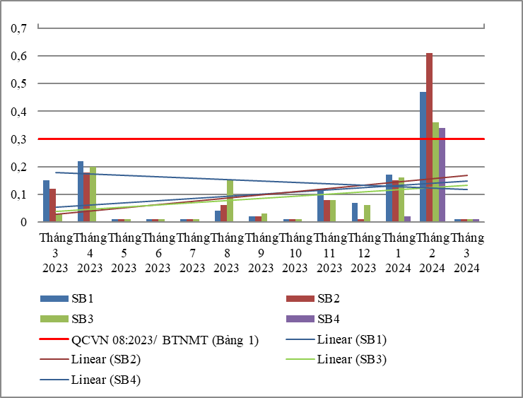

Biểu đồ 89. Diễn biến và xu hướng NH₄⁺_N trên sông Bé
Bảng 95. Kết quả NO₂⁻_N trên sông Bé
NO₂⁻_N |  |  |  | Thông số ảnh hưởng tới sức khỏe con người |  |  |  |  |  |  |  |  |  | QCVN 08:2023/ BTNMT (Bảng 1)
NO₂⁻_N | Tháng 3  2023 | Tháng 4  2023 | Tháng 5  2023 | Tháng 6  2023 | Tháng 7  2023 | Tháng 8  2023 | Tháng 9  2023 | Tháng 10  2023 | Tháng 11  2023 | Tháng 12  2023 | Tháng 1  2024 | Tháng 2  2024 | Tháng 3  2024 | QCVN 08:2023/ BTNMT (Bảng 1)
SB1 | 0,02 | 0,024 | 0,014 | 0,014 | 0,014 | 0,014 | 0,014 | 0,01 | 0,015 | 0,01 | 0,019 | 0,018 | 0,021 | 0,05
SB2 | 0,025 | 0,03 | 0,014 | 0,014 | 0,027 | 0,014 | 0,014 | 0,01 | 0,015 | 0,01 | 0,027 | 0,024 | 0,01 | 0,05
SB3 | 0,027 | 0,026 | 0,014 | 0,014 | 0,014 | 0,014 | 0,014 | 0,01 | 0,015 | 0,01 | 0,02 | 0,019 | 0,01 | 0,05
SB4 |  |  |  |  |  |  |  |  |  |  | 0,016 | 0,018 | 0,022 | 0,05

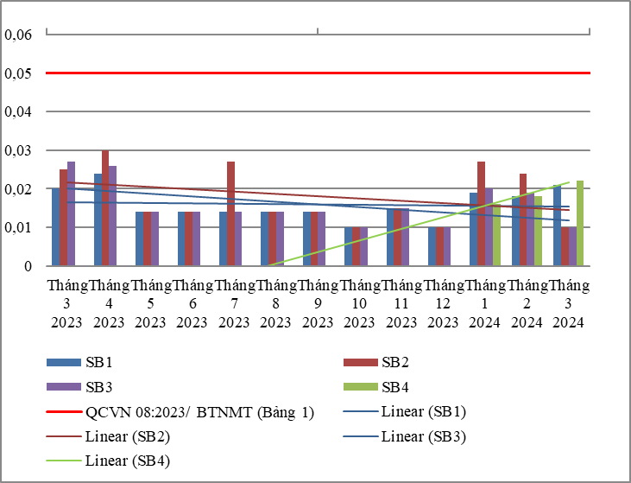

Biểu đồ 90. Diễn biến và xu hướng NO₂⁻_N trên sông Bé
Bảng 96. Kết quả Fe trên sông Bé
Fe |  |  |  | Thông số ảnh hưởng tới sức khỏe con người |  |  |  |  |  |  |  |  |  | QCVN 08:2023/ BTNMT (Bảng 1)
Fe | Tháng 3  2023 | Tháng 4  2023 | Tháng 5  2023 | Tháng 6  2023 | Tháng 7  2023 | Tháng 8  2023 | Tháng 9  2023 | Tháng 10  2023 | Tháng 11  2023 | Tháng 12  2023 | Tháng 1  2024 | Tháng 2  2024 | Tháng 3  2024 | QCVN 08:2023/ BTNMT (Bảng 1)
SB1 | 1,18 | 0,69 | 0,17 | 0,14 | 0,45 | 0,9 | 0,48 | 0,39 | 0,57 | 0,15 | 0,12 | 0,01 | 0,05 | 0,5
SB2 | 1,12 | 0,68 | 0,19 | 0,12 | 0,39 | 0,79 | 0,48 | 0,55 | 0,61 | 0,16 | 0,12 | 0,08 | 0,01 | 0,5
SB3 | 0,71 | 0,81 | 0,19 | 0,12 | 0,42 | 0,83 | 0,49 | 0,58 | 0,64 | 0,16 | 0,15 | 0,27 | 0,04 | 0,5
SB4 |  |  |  |  |  |  |  |  |  |  | 0,22 | 0,01 | 0,06 | 0,5

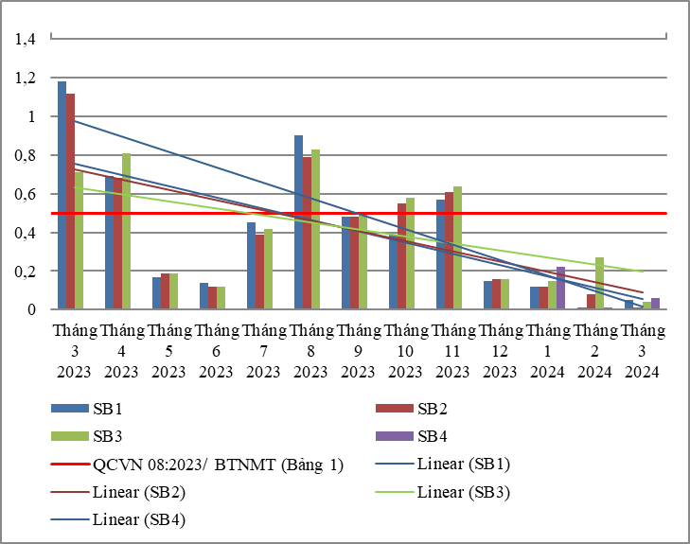

Biểu đồ 91. Diễn biến và xu hướng Fe trên sông Bé
Bảng 97. Kết quả nhiệt độ trên sông Bé
Nhiệt độ | Tháng 3  2023 | Tháng 4  2023 | Tháng 5  2023 | Tháng 6  2023 | Tháng 7  2023 | Tháng 8  2023 | Tháng 9  2023 | Tháng 10  2023 | Tháng 11  2023 | Tháng 12  2023 | Tháng 1  2024 | Tháng 2  2024 | Tháng 3  2024
SB1 | 28,1 | 28,5 | 29,2 | 29,9 | 29,8 | 28,2 | 28 | 28 | 28,1 | 28,1 | 28,6 | 27,9 | 28,1
SB2 | 28,9 | 28,6 | 29,1 | 29,5 | 29,7 | 28,4 | 28 | 28 | 28,1 | 28,2 | 28,8 | 27,8 | 28,3
SB3 | 28,3 | 28,5 | 29,3 | 29,5 | 29,9 | 28,3 | 28,1 | 28,1 | 28,2 | 28,3 | 28,5 | 28 | 28,4
SB4 |  |  |  |  |  |  |  |  |  |  | 27,5 | 28,1 | 28,1
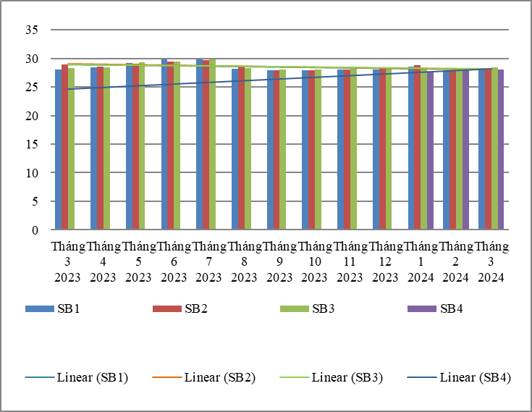

Biểu đồ 92. Diễn biến và xu hướng nhiệt độ trên sông Bé
Bảng 98. Kết quả pH trên sông Bé
pH | Thông số phục vụ cho việc phân loại chất lượng nước sông, suối, kênh, mương, khe, rạch và bảo vệ môi trường sống dưới nước |  |  |  |  |  |  |  |  |  |  |  |  |  | QCVN 08:2023/ BTNMT (Bảng 2)
pH | Tháng 3  2023 | Tháng 4  2023 | Tháng 5  2023 | Tháng 6  2023 | Tháng 7  2023 | Tháng 8  2023 | Tháng 9  2023 | Tháng 10  2023 | Tháng 11  2023 | Tháng 12  2023 | Tháng 1  2024 | Tháng 2  2024 | Tháng 3  2024 | Mức B
SB1 | 6,9 | 6,6 | 6,8 | 6 | 7 | 6,9 | 6,3 | 6,6 | 6,5 | 6,6 | 6,8 | 6,4 | 6,6 | 6-8,5
SB2 | 6,9 | 6,6 | 6,8 | 6,8 | 7 | 6,9 | 6,3 | 6,6 | 6,5 | 6,6 | 6,7 | 6,4 | 6,6
SB3 | 6,9 | 6,6 | 6,8 | 6,8 | 7,1 | 6,9 | 6,3 | 6,6 | 6,5 | 6,6 | 6,7 | 6,4 | 6,6
SB4 |  |  |  |  |  |  |  |  |  |  | 6,8 | 6,4 | 6,6
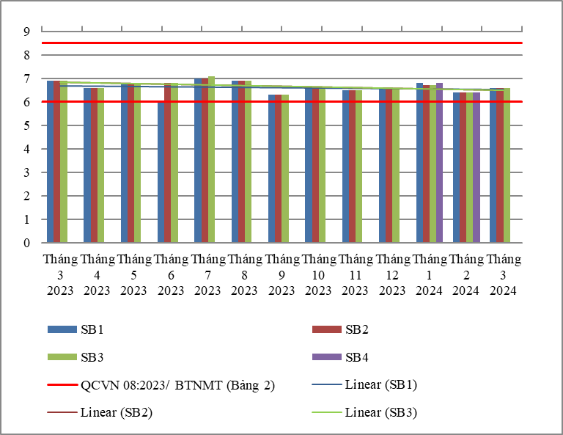

Biểu đồ 93. Diễn biến và xu hướng pH trên sông Bé
Bảng 99. Kết quả COD trên sông Bé
COD | Thông số phục vụ cho việc phân loại chất lượng nước sông, suối, kênh, mương, khe, rạch và bảo vệ môi trường sống dưới nước |  |  |  |  |  |  |  |  |  |  |  |  | QCVN 08:2023/ BTNMT (Bảng 2)
COD | Tháng 3  2023 | Tháng 4  2023 | Tháng 5  2023 | Tháng 6  2023 | Tháng 7  2023 | Tháng 8  2023 | Tháng 9  2023 | Tháng 10  2023 | Tháng 11  2023 | Tháng 12  2023 | Tháng 1  2024 | Tháng 2  2024 | Tháng 3  2024 | Mức B
SB1 | 6 | 6 | 6 | 4 | 4 | 6 | 4 | 22 | 12 | 6 | 4 | 6 | 8 | ≤15
SB2 | 6 | 4 | 6 | 4 | 6 | 10 | 6 | 24 | 6 | 6 | 8 | 20 | 12 | ≤15
SB3 | 6 | 4 | 6 | 4 | 4 | 4 | 4 | 26 | 8 | 8 | 4 | 6 | 8 | ≤15
SB4 |  |  |  |  |  |  |  |  |  |  | 4 | 4 | 6 | ≤15
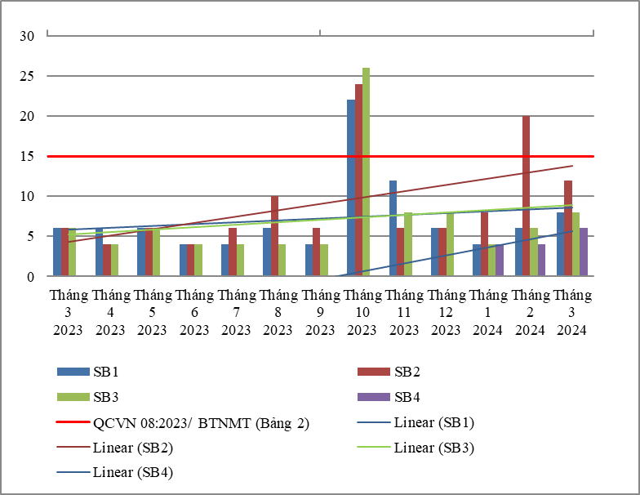

Biểu đồ 94. Diễn biến và xu hướng COD trên sông Bé
Bảng 100. Kết quả SS trên sông Bé
SS | Thông số phục vụ cho việc phân loại chất lượng nước sông, suối, kênh, mương, khe, rạch và bảo vệ môi trường sống dưới nước |  |  |  |  |  |  |  |  |  |  |  |  | QCVN 08:2023/ BTNMT (Bảng 2)
SS | Tháng 3  2023 | Tháng 4  2023 | Tháng 5  2023 | Tháng 6  2023 | Tháng 7  2023 | Tháng 8  2023 | Tháng 9  2023 | Tháng 10  2023 | Tháng 11  2023 | Tháng 12  2023 | Tháng 1  2024 | Tháng 2  2024 | Tháng 3  2024 | Mức B
SB1 | 10 | 14 | 8 | 10 | 14 | 69 | 48 | 32 | 28 | 7 | 9 | 15 | 5 | ≤ 100
SB2 | 10 | 15 | 10 | 12 | 16 | 55 | 55 | 46 | 25 | 10 | 11 | 22 | 5 | ≤ 100
SB3 | 12 | 19 | 11 | 13 | 17 | 43 | 32 | 35 | 31 | 13 | 17 | 19 | 6 | ≤ 100
SB4 |  |  |  |  |  |  |  |  |  |  | 6 | 16 | 6 | ≤ 100
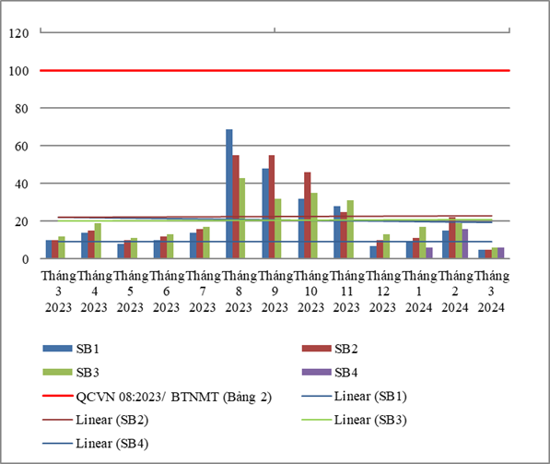

Biểu đồ 95. Diễn biến và xu hướng SS trên sông Bé
Bảng 101. Kết quả DO trên sông Bé
DO | Thông số phục vụ cho việc phân loại chất lượng nước sông, suối, kênh, mương, khe, rạch và bảo vệ môi trường sống dưới nước |  |  |  |  |  |  |  |  |  |  |  |  |  | QCVN 08:2023/ BTNMT (Bảng 2)
DO | Tháng 3  2023 | Tháng 4  2023 | Tháng 5  2023 | Tháng 6  2023 | Tháng 7  2023 | Tháng 8  2023 | Tháng 9  2023 | Tháng 10  2023 | Tháng 11  2023 | Tháng 12  2023 | Tháng 1  2024 | Tháng 2  2024 | Tháng 3  2024 | Mức B
SB1 | 5,9 | 6,1 | 6 | 6,5 | 5,9 | 5,6 | 6,6 | 5,9 | 5,3 | 5,8 | 4,2 | 5,7 | 5,6 | ≥ 5,0
SB2 | 6 | 6 | 6,2 | 6,4 | 5,3 | 5,4 | 6,5 | 5,7 | 5,4 | 5,6 | 3,9 | 5,8 | 5,3
SB3 | 5,9 | 6 | 6,1 | 6,5 | 5,8 | 5,5 | 6,5 | 5,6 | 5 | 5,4 | 3,8 | 5,6 | 5,1
SB4 |  |  |  |  |  |  |  |  |  |  | 4,8 | 6,1 | 5,3
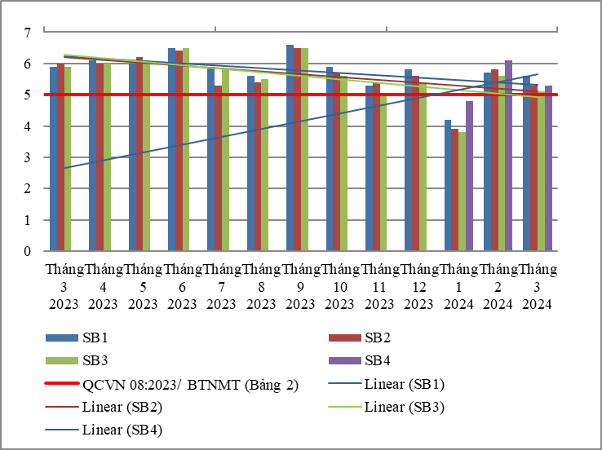

Biểu đồ 96. Diễn biến và xu hướng DO trên sông Bé
Bảng 102. Kết quả Coliform trên sông Bé
Coliform | Thông số phục vụ cho việc phân loại chất lượng nước sông, suối, kênh, mương, khe, rạch và bảo vệ môi trường sống dưới nước |  |  |  |  |  |  |  |  |  |  |  |  | QCVN 08:2023/ BTNMT (Bảng 2)
Coliform | Tháng 3  2023 | Tháng 4  2023 | Tháng 5  2023 | Tháng 6  2023 | Tháng 7  2023 | Tháng 8  2023 | Tháng 9  2023 | Tháng 10  2023 | Tháng 11  2023 | Tháng 12  2023 | Tháng 1  2024 | Tháng 2  2024 | Tháng 3  2024 | Mức B
SB1 | 2800 | 2100 | 2800 | 2100 | 2800 | 2000 | 4300 | 2000 | 2100 | 1400 | 2500 | 1700 | 1200 | ≤ 5000
SB2 | 2000 | 2800 | 2000 | 2100 | 2000 | 2800 | 2800 | 2800 | 2000 | 2200 | 2200 | 2500 | 1300 | ≤ 5000
SB3 | 2100 | 2300 | 2300 | 2300 | 2100 | 2100 | 3900 | 2100 | 2000 | 2100 | 1500 | 2200 | 1300 | ≤ 5000
SB4 |  |  |  |  |  |  |  |  |  |  | 2400 | 2400 | 1200 | ≤ 5000
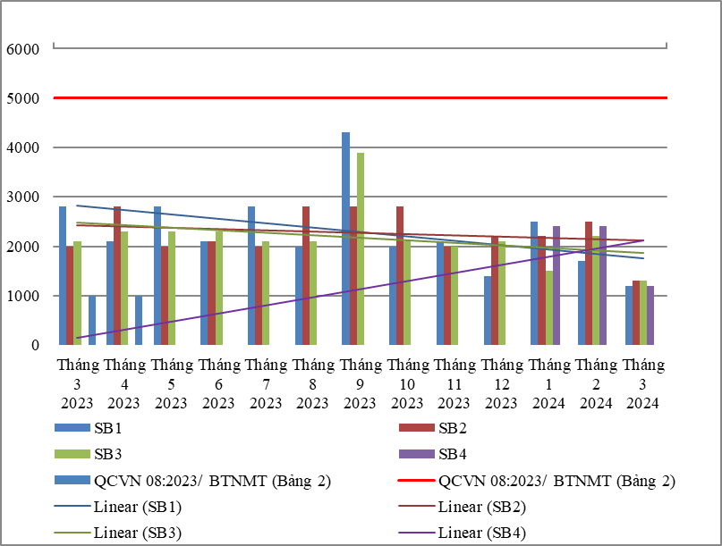

Biểu đồ 97. Diễn biến và xu hướng Coliform trên sông Bé
Bảng 103. Kết quả Tổng Phosphor trên sông Bé
Tổng Phosphor | Thông số phục vụ cho việc phân loại chất lượng nước sông, suối, kênh, mương, khe, rạch và bảo vệ môi trường sống dưới nước |  |  |  |  |  |  | QCVN 08:2023/ BTNMT (Bảng 2)
Tổng Phosphor | Tháng 9  2023 | Tháng 10  2023 | Tháng 11  2023 | Tháng 12  2023 | Tháng 1  2024 | Tháng 2  2024 | Tháng 3  2024 | Mức B
SB1 | 0,06 | 0,05 | 0,03 | 0,08 | 0,07 | 0,01 | 0,07 | ≤ 0,3
SB2 | 0,08 | 0,05 | 0,05 | 0,03 | 0,08 | 0,03 | 0,07 | ≤ 0,3
SB3 | 0,09 | 0,05 | 0,07 | 0,04 | 0,07 | 0,04 | 0,08 | ≤ 0,3
SB4 |  |  |  |  | 0,07 | 0,03 | 0,08 | ≤ 0,3
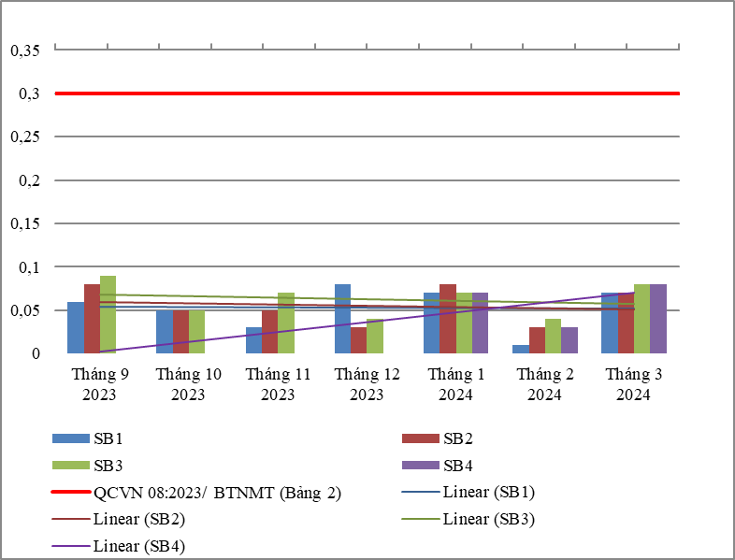

Biểu đồ 98. Diễn biến và xu hướng Tổng Phosphor trên sông Bé
Bảng 104. Kết quả Tổng Nitơ trên sông Bé
Tổng Nitơ | Thông số phục vụ cho việc phân loại chất lượng nước sông, suối, kênh, mương, khe, rạch và bảo vệ môi trường sống dưới nước |  |  |  |  |  |  | QCVN 08:2023/ BTNMT (Bảng 2)
Tổng Nitơ | Tháng 9  2023 | Tháng 10  2023 | Tháng 11  2023 | Tháng 12  2023 | Tháng 1  2024 | Tháng 2  2024 | Tháng 3  2024 | Mức B
SB1 | 3,12 | 5,5 | 3,66 | 3,22 | 4 | 1,37 | 1,16 | ≤ 1,5
SB2 | 3,1 | 6 | 2,03 | 5 | 3,8 | 1,92 | 1,23 | ≤ 1,5
SB3 | 4,2 | 5,2 | 2,03 | 2,8 | 2,2 | 1,36 | 1,29 | ≤ 1,5
SB4 | - | - | - | - | 4,5 | 1,35 | 1,16 | ≤ 1,5
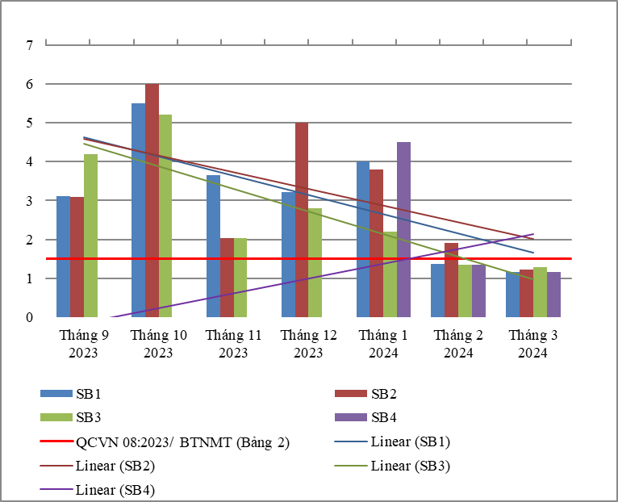

Biểu đồ 99. Diễn biến và xu hướng Tổng Nitơ trên sông Bé
* Đánh giá:
Diễn biến quan trắc trên đoạn sông Bé tháng 3 năm 2024 cho thấy:
Đối với các thông số ảnh hưởng tới sức khỏe con người: tất cả các thông số đều đạt quy chuẩn cho phép theo bảng 1, QCVN 08:2023/BTNMT (24/24 thông số bao gồm: NH₄⁺_N, NO₂⁻_N, Fe, Cl⁻, F⁻, Ni, Hg, As, Cu, Zn, Pb, Cd, Cr⁶⁺ , Cr, Mn, E.coli, dầu tổng, CN-, phenol, CHĐBM, Dieldrin, Aldrin, Heptachlor & Heptachlorepoxide, DDTs).
Đối với thông số phục vụ cho việc phân loại chất lượng nước sông, suối, kênh, mương, khe, rạch và bảo vệ môi trường sống dưới nước
So với mức B - bảng 2, QCVN 08:2023/BTNMT): các thông số pH, BOD₅, SS, COD, DO, Coliform, TN, TP, TOC đều đạt giới hạn cho phép.
Chất lượng nước trên sông Bé đạt cho mục đích cấp nước sinh hoạt.

2.4. Sông Thị Tính:
- STT1: Cầu Phú Bình
- STT2: Cầu trên đường vành đai 4
- STT3: Cầu Ông Cộ
- STT4: Trạm quan trắc nước mặt tự động trên sông Thị Tính

Bảng 105. Kết quả NH₄⁺_N trên sông Thị Tính
NH₄⁺_N |  |  |  | Thông số ảnh hưởng tới sức khỏe con người |  |  |  |  |  |  |  |  |  | QCVN 08:2023/ BTNMT (Bảng 1)
NH₄⁺_N | Tháng 3  2023 | Tháng 4  2023 | Tháng 5  2023 | Tháng 6  2023 | Tháng 7  2023 | Tháng 8  2023 | Tháng 9  2023 | Tháng 10  2023 | Tháng 11  2023 | Tháng 12  2023 | Tháng 1  2024 | Tháng 2  2024 | Tháng 3  2024 | QCVN 08:2023/ BTNMT (Bảng 1)
STT1 | 1,21 | 1,83 | 2,4 | 2,26 | 0,16 | 1,04 | 1,15 | 0,58 | 0,59 | 1,37 | 1,59 | 1,92 | 0,01 | 0,3
STT2 | 1,11 | 1,94 | 0,01 | 0,44 | 0,27 | 0,57 | 0,15 | 0,86 | 0,93 | 0,51 | 1,82 | 1,99 | 0,12 | 0,3
STT3 | 1,12 | 1,87 | 0,01 | 0,40 | 0,31 | 0,34 | 0,15 | 1,10 | 0,90 | 0,52 | 0,47 | 0,54 | 0,14 | 0,3
STT4 | - | - | - | - | - | - | - | - | - | - | 1,80 | 2,36 | 0,12 | 0,3

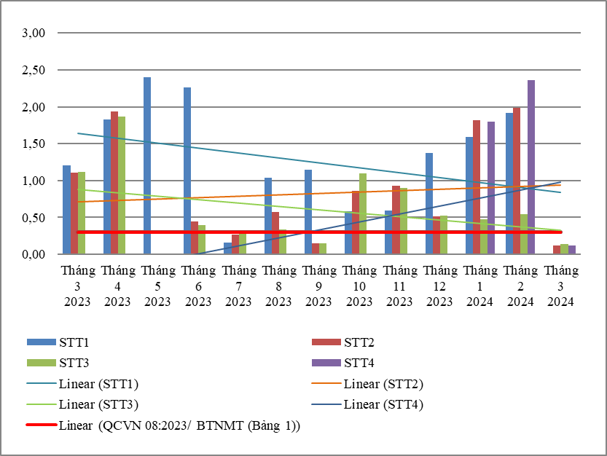

Biểu đồ 100. Diễn biến và xu hướng NH₄⁺_N trên sông Thị Tính
Bảng 106. Kết quả NO₂⁻_N trên sông Thị Tính
NO₂⁻_N |  |  |  | Thông số ảnh hưởng tới sức khỏe con người |  |  |  |  |  |  |  |  |  | QCVN 08:2023/ BTNMT (Bảng 1)
NO₂⁻_N | Tháng 3  2023 | Tháng 4  2023 | Tháng 5  2023 | Tháng 6  2023 | Tháng 7  2023 | Tháng 8  2023 | Tháng 9  2023 | Tháng 10  2023 | Tháng 11  2023 | Tháng 12  2023 | Tháng 1  2024 | Tháng 2  2024 | Tháng 3  2024 | QCVN 08:2023/ BTNMT (Bảng 1)
STT1 | 0,215 | 0,131 | 0,14 | 0,167 | 0,067 | 0,036 | 0,072 | 0,026 | 0,055 | 0,065 | 0,12 | 0,122 | 0,01 | 0,05
STT2 | 0,218 | 0,133 | 0,034 | 0,024 | 0,059 | 0,014 | 0,053 | 0,031 | 0,123 | 0,046 | 0,173 | 0,339 | 0,362 | 0,05
STT3 | 0,224 | 0,01 | 0,046 | 0,025 | 0,058 | 0,015 | 0,047 | 0,035 | 0,085 | 0,043 | 0,088 | 0,122 | 0,049 | 0,05
STT4 |  |  |  |  |  |  |  |  |  |  | 0,194 | 0,297 | 0,386 | 0,05

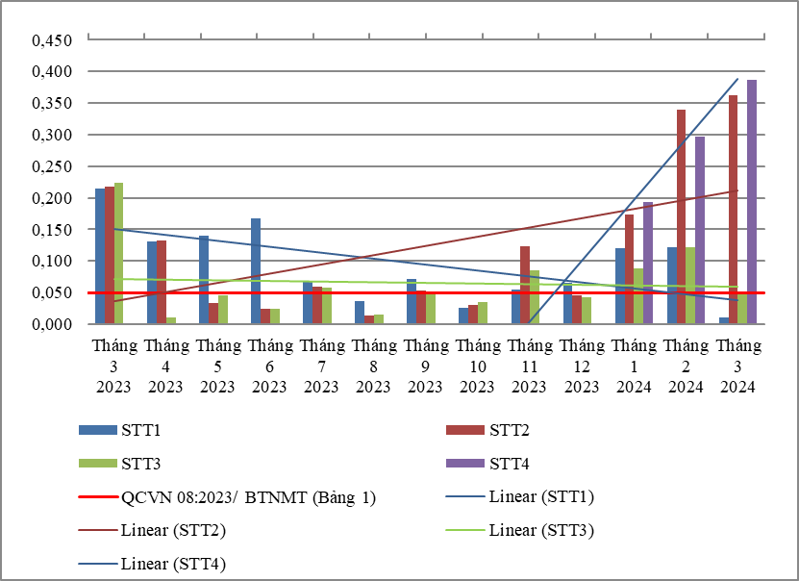

Biểu đồ 101. Diễn biến và xu hướng NO₂⁻_N trên sông Thị Tính
Bảng 107. Kết quả Fe trên sông Thị Tính
Fe |  |  |  | Thông số ảnh hưởng tới sức khỏe con người |  |  |  |  |  |  |  |  |  | QCVN 08:2023/ BTNMT (Bảng 1)
Fe | Tháng 3  2023 | Tháng 4  2023 | Tháng 5  2023 | Tháng 6  2023 | Tháng 7  2023 | Tháng 8  2023 | Tháng 9  2023 | Tháng 10  2023 | Tháng 11  2023 | Tháng 12  2023 | Tháng 1  2024 | Tháng 2  2024 | Tháng 3  2024 | QCVN 08:2023/ BTNMT (Bảng 1)
STT1 | 1,42 | 1,05 | 1,49 | 0,59 | 0,34 | 0,89 | 0,62 | 1 | 1,41 | 0,42 | 0,8 | 0,27 | 0,88 | 0,5
STT2 | 1,12 | 1,19 | 0,58 | 0,27 | 0,63 | 0,94 | 0,53 | 1,01 | 0,88 | 0,3 | 0,43 | 0,23 | 0,31 | 0,5
STT3 | 1,18 | 0,97 | 0,57 | 0,27 | 0,71 | 0,96 | 0,54 | 1,05 | 0,59 | 0,31 | 0,51 | 0,61 | 0,23 | 0,5
STT4 |  |  |  |  |  |  |  |  |  |  | 0,26 | 0,25 | 0,26 | 0,5

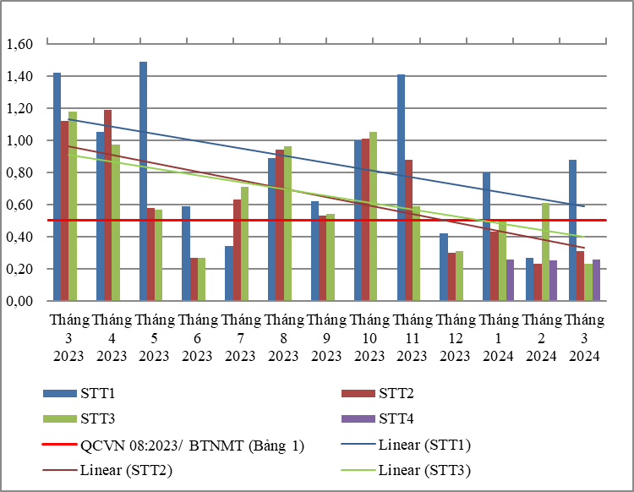

Biểu đồ 102. Diễn biến và xu hướng Fe trên sông Thị Tính
Bảng 108. Kết quả nhiệt độ trên sông Thị Tính
Nhiệt độ | Tháng 3  2023 | Tháng 4  2023 | Tháng 5  2023 | Tháng 6  2023 | Tháng 7  2023 | Tháng 8  2023 | Tháng 9  2023 | Tháng 10  2023 | Tháng 11  2023 | Tháng 12  2023 | Tháng 1  2024 | Tháng 2  2024 | Tháng 3  2024
STT1 | 28,7 | 28,7 | 29,8 | 29,5 | 29,5 | 28,2 | 28,1 | 28,3 | 28,1 | 28 | 28,2 | 28,1 | 28,4
STT2 | 28,5 | 28,5 | 29,9 | 29,4 | 30,0 | 29,4 | 28,1 | 28,9 | 28,4 | 28,6 | 28,3 | 28,2 | 28,6
STT3 | 28,4 | 28,9 | 29,9 | 29,5 | 30,0 | 29,5 | 28,2 | 28,9 | 28,6 | 28,7 | 28,3 | 29,8 | 31
STT4 |  |  |  |  |  |  |  |  |  |  | 28,3 | 28,2 | 28,7
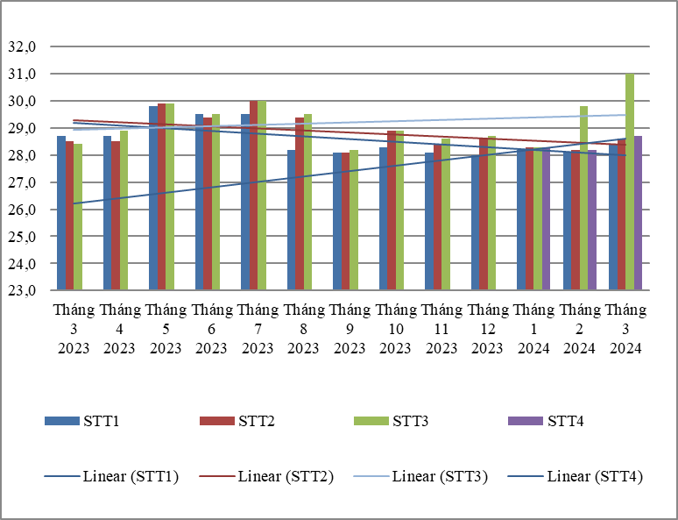

Biểu đồ 103. Diễn biến và xu hướng nhiệt độ trên sông Thị Tính
Bảng 109. Kết quả pH trên sông Thị Tính
pH |  | Thông số phục vụ cho việc phân loại chất lượng nước sông, suối, kênh, mương, khe, rạch và bảo vệ môi trường sống dưới nước |  |  |  |  |  |  |  |  |  |  |  | QCVN 08:2023/ BTNMT (Bảng 2)
pH | Tháng 3  2023 | Tháng 4  2023 | Tháng 5  2023 | Tháng 6  2023 | Tháng 7  2023 | Tháng 8  2023 | Tháng 9  2023 | Tháng 10  2023 | Tháng 11  2023 | Tháng 12  2023 | Tháng 1  2024 | Tháng 2  2024 | Tháng 3  2024 | Mức A | Mức B
STT1 | 6,9 | 6,9 | 7 | 6,8 | 6,8 | 6,5 | 6,1 | 6,7 | 6,5 | 6,5 | 6,5 | 6,5 | 6,6 | - | 6-8,5
STT2 | 6,9 | 6,9 | 6,9 | 6,8 | 6,7 | 6,6 | 6,4 | 6,8 | 6,6 | 6,6 | 6,7 | 6,6 | 6,7 | 6,5-8,5 | -
STT3 | 6,9 | 6,9 | 6,9 | 6,8 | 6,7 | 6,6 | 6,4 | 6,8 | 6,6 | 6,6 | 6,7 | 6,6 | 6,6 | 6,5-8,5 | -
STT4 |  |  |  |  |  |  |  |  |  |  | 6,7 | 6,6 | 6,7 | 6,5-8,5 | -
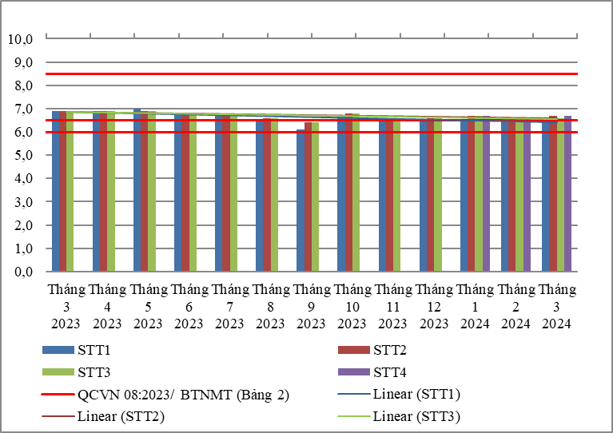

Biểu đồ 104. Diễn biến và xu hướng pH trên sông Thị Tính
Bảng 110. Kết quả COD trên sông Thị Tính
COD |  | Thông số phục vụ cho việc phân loại chất lượng nước sông, suối, kênh, mương, khe, rạch và bảo vệ môi trường sống dưới nước |  |  |  |  |  |  |  |  |  |  |  | QCVN 08:2023/ BTNMT (Bảng 2)
COD | Tháng 3  2023 | Tháng 4  2023 | Tháng 5  2023 | Tháng 6  2023 | Tháng 7  2023 | Tháng 8  2023 | Tháng 9  2023 | Tháng 10  2023 | Tháng 11  2023 | Tháng 12  2023 | Tháng 1  2024 | Tháng 2  2024 | Tháng 3  2024 | Mức A | Mức B
STT1 | 14 | 6 | 34 | 30 | 10 | 8 | 12 | 6 | 16 | 6 | 4 | 6 | 8 | - | ≤15
STT2 | 16 | 6 | 30 | 12 | 4 | 10 | 20 | 6 | 10 | 8 | 6 | 6 | 14 | ≤10 | -
STT3 | 14 | 8 | 8 | 26 | 14 | 12 | 40 | 22 | 12 | 10 | 12 | 12 | 8 | ≤10 | -
STT4 |  |  |  |  |  |  |  |  |  |  | 6 | 6 | 16 | ≤10 | -
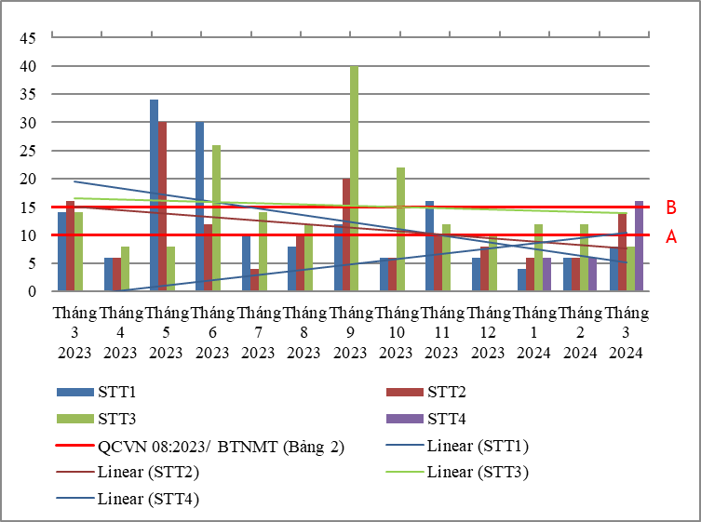

Biểu đồ 105. Diễn biến và xu hướng COD trên sông Thị Tính
Bảng 111. Kết quả SS trên sông Thị Tính
SS |  | Thông số phục vụ cho việc phân loại chất lượng nước sông, suối, kênh, mương, khe, rạch và bảo vệ môi trường sống dưới nước |  |  |  |  |  |  |  |  |  |  |  | QCVN 08:2023/ BTNMT (Bảng 2)
SS | Tháng 3  2023 | Tháng 4  2023 | Tháng 5  2023 | Tháng 6  2023 | Tháng 7  2023 | Tháng 8  2023 | Tháng 9  2023 | Tháng 10  2023 | Tháng 11  2023 | Tháng 12  2023 | Tháng 1  2024 | Tháng 2  2024 | Tháng 3  2024 | Mức A | Mức B
STT1 | 32 | 30 | 26 | 32 | 7 | 47 | 43 | 27 | 23 | 28 | 20 | 17 | 9 | - | ≤ 100
STT2 | 34 | 38 | 22 | 24 | 8 | 103 | 49 | 30 | 33 | 33 | 21 | 13 | 17 | ≤ 25 | -
STT3 | 39 | 25 | 22 | 15 | 7 | 102 | 40 | 30 | 29 | 33 | 11 | 32 | 23 | ≤ 25 | -
STT4 |  |  |  |  |  |  |  |  |  |  | 26 | 14 | 12 | ≤ 25 | -
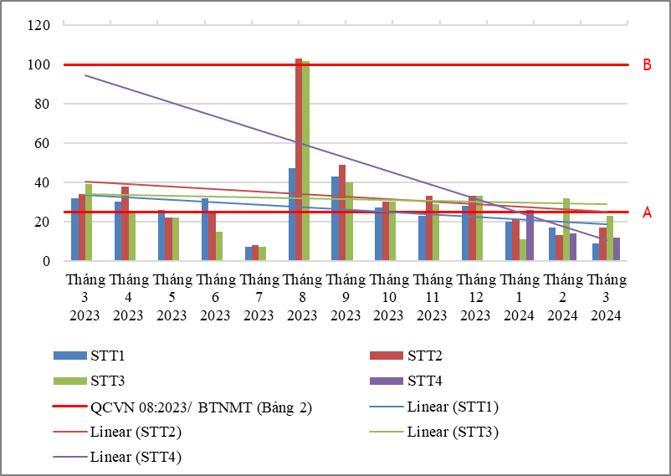

Biểu đồ 106. Diễn biến và xu hướng SS trên sông Thị Tính
Bảng 112. Kết quả DO trên sông Thị Tính
DO |  | Thông số phục vụ cho việc phân loại chất lượng nước sông, suối, kênh, mương, khe, rạch và bảo vệ môi trường sống dưới nước |  |  |  |  |  |  |  |  |  |  |  | QCVN 08:2023/ BTNMT (Bảng 2)
DO | Tháng 3  2023 | Tháng 4  2023 | Tháng 5  2023 | Tháng 6  2023 | Tháng 7  2023 | Tháng 8  2023 | Tháng 9  2023 | Tháng 10  2023 | Tháng 11  2023 | Tháng 12  2023 | Tháng 1  2024 | Tháng 2  2024 | Tháng 3  2024 | Mức A | Mức B
STT1 | 3,6 | 4,1 | 5,1 | 3,7 | 3,2 | 4,6 | 5,3 | 3,2 | 2,6 | 3,8 | 4,3 | 4,2 | 3,2 | - | ≥ 5,0
STT2 | 3,2 | 3,5 | 3,2 | 3,2 | 2,7 | 2,9 | 1,4 | 2,3 | 2,1 | 1,8 | 2,1 | 2,1 | 2,4 | ≥ 6,0 | -
STT3 | 3,3 | 3,50 | 3,1 | 3,1 | 2,8 | 3,1 | 1,5 | 2,2 | 1,9 | 1,9 | 2,3 | 2,7 | 3,4 | ≥ 6,0 | -
STT4 |  |  |  |  |  |  |  |  |  |  | 2 | 2 | 2,3 | ≥ 6,0 | -
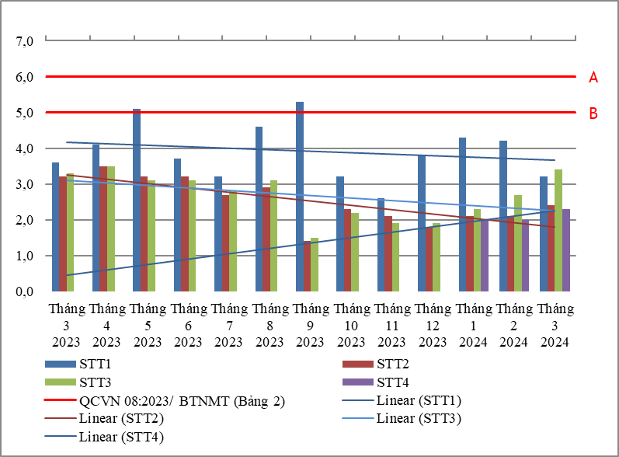

Biểu đồ 107. Diễn biến và xu hướng DO trên sông Thị Tính
Bảng 113. Kết quả Coliform trên sông Thị Tính
Coliform |  | Thông số phục vụ cho việc phân loại chất lượng nước sông, suối, kênh, mương, khe, rạch và bảo vệ môi trường sống dưới nước |  |  |  |  |  |  |  |  |  |  |  | QCVN 08:2023/ BTNMT (Bảng 2)
Coliform | Tháng 3  2023 | Tháng 4  2023 | Tháng 5  2023 | Tháng 6  2023 | Tháng 7  2023 | Tháng 8  2023 | Tháng 9  2023 | Tháng 10  2023 | Tháng 11  2023 | Tháng 12  2023 | Tháng 1  2024 | Tháng 2  2024 | Tháng 3  2024 | Mức A | Mức B
STT1 | 1500 | 3900 | 2100 | 2100 | 2000 | 2000 | 2300 | 2800 | 2300 | 1700 | 1300 | 2100 | 1200 | - | ≤ 5000
STT2 | 2100 | 2800 | 1500 | 2300 | 2800 | 2300 | 2100 | 2800 | 2600 | 2200 | 1100 | 2600 | 1400 | ≤ 1000 | -
STT3 | 3900 | 1500 | 2800 | 3900 | 2800 | 4300 | 2800 | 2300 | 2200 | 2400 | 1100 | 1700 | 1400 | ≤ 1000 | -
STT4 |  |  |  |  |  |  |  |  |  |  | 1400 | 1700 | 1300 | ≤ 1000 | -
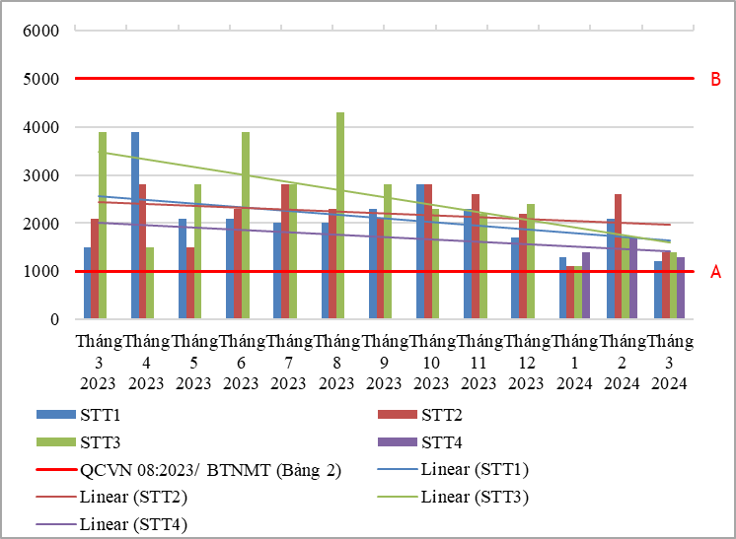

Biểu đồ 108. Diễn biến và xu hướng Coliform trên sông Thị Tính
Bảng 114. Kết quả Tổng Phosphor trên sông Thị Tính
Tổng Phosphor | Thông số phục vụ cho việc phân loại chất lượng nước sông, suối, kênh, mương, khe, rạch và bảo vệ môi trường sống dưới nước |  |  |  |  |  |  |  | QCVN 08:2023/ BTNMT (Bảng 2)
Tổng Phosphor | Tháng 9  2023 | Tháng 10  2023 | Tháng 11  2023 | Tháng 12  2023 | Tháng 1  2024 | Tháng 2  2024 | Tháng 3  2024 | Mức A |  | Mức B
STT1 | 0,19 | 0,33 | 0,47 | 0,39 | 0,73 | 0,6 | 0,26 | - |  | ≤ 0,3
STT2 | 0,14 | 0,43 | 0,37 | 0,16 | 0,27 | 0,44 | 0,2 | ≤ 0,1 |  | -
STT3 | 0,12 | 0,47 | 0,28 | 0,11 | 0,12 | 0,09 | 0,05 | ≤ 0,1 |  | -
STT4 |  |  |  |  | 0,4 | 0,55 | 0,13 | ≤ 0,1 |  | -
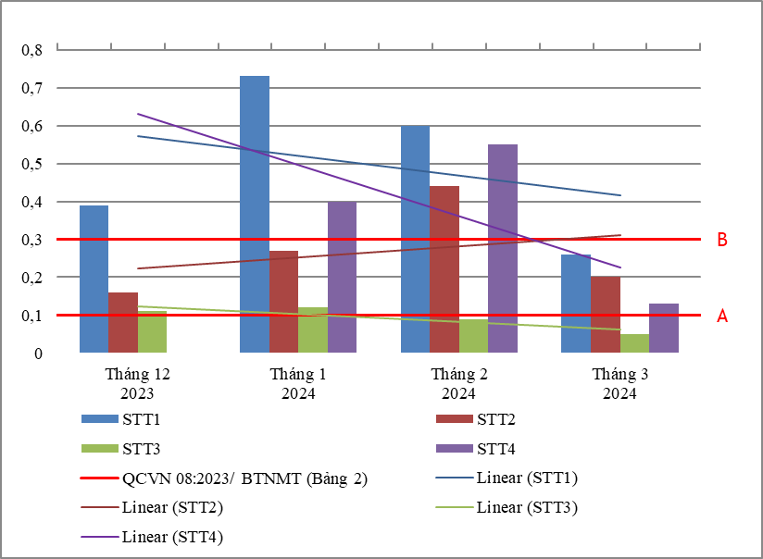

Biểu đồ 109. Diễn biến và xu hướng Tổng Phosphor trên sông Thị Tính
Bảng 115. Kết quả Tổng Nitơ trên sông Thị Tính
Tổng Nitơ | Thông số phục vụ cho việc phân loại chất lượng nước sông, suối, kênh, mương, khe, rạch và bảo vệ môi trường sống dưới nước |  |  |  |  |  |  | QCVN 08:2023/ BTNMT (Bảng 2)
Tổng Nitơ | Tháng 9  2023 | Tháng 10  2023 | Tháng 11  2023 | Tháng 12  2023 | Tháng 1  2024 | Tháng 2  2024 | Tháng 3  2024 | Mức A | Mức B
STT1 | 4,4 | 3,08 | 1,5 | 2,8 | 2,7 | 5,74 | 2,22 | - | ≤ 1,5
STT2 | 3,72 | 2,59 | 2,23 | 1,5 | 2,8 | 5,88 | 2,06 | ≤ 0,6 | -
STT3 | 3,48 | 3,5 | 2,39 | 1,8 | 2,46 | 1,87 | 3,5 | ≤ 0,6 | -
STT4 |  |  |  |  | 2,7 | 7 | 3,02 | ≤ 0,6 | -
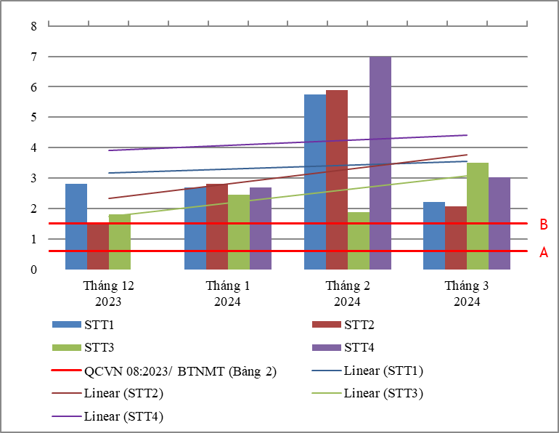

Biểu đồ 110. Diễn biến và xu hướng Tổng Nitơ trên sông Thị Tính

Diễn biến quan trắc trên sông Thị Tính tháng 3 năm 2024 cho thấy:
Đối với các thông số ảnh hưởng tới sức khỏe con người: hầu hết đều đạt quy chuẩn cho phép theo bảng 1, QCVN 08:2023/BTNMT (22/24 thông số bao gồm: NH₄⁺_N, Cl⁻, F⁻, Ni, Hg, As, Cu, Zn, Pb, Cd, Cr⁶⁺ , Cr, Mn, E.coli, dầu tổng, CN-, phenol, CHĐBM, Dieldrin, Aldrin, Heptachlor & Heptachlorepoxide, DDTs). Riêng có thông số NO₂⁻_N, Fe có lúc đạt có lúc không đạt, cụ thể như sau:
- Thông số NO₂⁻_N vượt giới hạn cho phép 7,2 lần tại STT2, vượt 7,7 lần tại STT4, ổn định so với tháng trước và cùng kỳ năm trước.
- Thông số Fe vượt giới hạn cho phép 1,8 lần tại STT1, tăng 1,3 ÷ 3,3 lần so với tháng trước, giảm 1,4 ÷ 5 lần so với cùng kỳ năm trước.
Đối với thông số phục vụ cho việc phân loại chất lượng nước sông, suối, kênh, mương, khe, rạch và bảo vệ môi trường sống dưới nước
So với mức A - bảng 2, QCVN 08:2023/BTNMT (áp dụng với vị trí STT2, STT3, STT4): các thông số pH, BOD₅, COD, SS, đạt giới hạn cho phép.
Riêng có thông số DO, TP, TN, Coliform, TOC không đạt, cụ thể như sau:
- Thông số DO thấp hơn ngưỡng cho phép, tăng 1,2 lần so với tháng trước, giảm 1,2 ÷ 1,7 lần so với cùng kỳ năm trước.
- Thông số Coliform vượt ngưỡng cho phép 1,4 lần , giảm 1,2 ÷ 1,9 lần so với tháng trước, giảm 1,2 ÷ 2,5 lần so với cùng kỳ năm trước.
- Thông số COD vượt ngưỡng cho phép 1,4 lần tại STT2, vượt 1,6 lần tại STT4, tăng 2,3 ÷ 2,7 lần so với tháng trước.
- Thông số TP vượt ngưỡng cho phép 2 lần tại STT2, vượt 1,3 lần tại STT4, giảm 1,8 ÷ 2,9 lần so với tháng trước.
- Thông số TN vượt ngưỡng cho phép từ 3,4 ÷ 5,8 lần, giảm 2,2 ÷ 3,1 lần so với tháng trước.

So với mức B - bảng 2, QCVN 08:2023/BTNMT (áp dụng với vị trí STT1): các thông số pH, BOD₅, COD, SS, TP, Coliform đạt giới hạn cho phép.
Riêng có thông số DO, TN, TOC không đạt, cụ thể như sau:
- Thông số DO thấp hơn ngưỡng cho phép, ổn định so với tháng trước và cùng kỳ năm trước.
- Thông số TN vượt ngưỡng cho phép 1,9 lần, giảm 2,6 lần so với tháng trước.
- Thông số TOC vượt ngưỡng cho phép 1,5 lần, tăng 2,6 lần so với tháng trước.
Chất lượng nước tại cầu Phú Bình và cầu Ông Cộ đạt cho mục đích cấp nước sinh hoạt. Chất lượng nước tại cầu trên đường vành đai 4 và trạm quan trắc nước mặt tự động trên sông Thị Tính đạt cho mục đích cấp nước sinh hoạt nhưng cần có biện pháp xử lý phù hợp.

2.5. Rạch Thị Tính:
- RTT1: Suối Căm Xe tại ngã 3 suối Bài Lang và Suối Căm Xe
- RTT2: Hợp lưu của Suối Đồng Sổ và suối Đôi tại Cầu Quan
- RTT3: Suối Bến Ván (suối Đòn Gánh)
- RTT4: Suối Bến Ván (suối Đồng Sổ)

Bảng 116. Kết quả NH₄⁺_N trên rạch Thị Tính
NH₄⁺_N |  |  |  | Thông số ảnh hưởng tới sức khỏe con người |  |  |  |  |  |  |  |  |  | QCVN 08:2023/ BTNMT (Bảng 1)
NH₄⁺_N | Tháng 3  2023 | Tháng 4  2023 | Tháng 5  2023 | Tháng 6  2023 | Tháng 7  2023 | Tháng 8  2023 | Tháng 9  2023 | Tháng 10  2023 | Tháng 11  2023 | Tháng 12  2023 | Tháng 1  2024 | Tháng 2  2024 | Tháng 3  2024 | QCVN 08:2023/ BTNMT (Bảng 1)
RTT1 | 0,07 | 0,03 | 0,01 | 2,40 | 2,26 | 0,06 | 0,23 | 0,26 | 0,08 | 0,42 | 0,09 | 0,67 | 0,01 | 0,3
RTT2 | 0,76 | 3,27 | 2,47 | 1,99 | 0,97 | 2,40 | 1,00 | 0,60 | 0,43 | 0,96 | 0,53 | 0,21 | 0,23 | 0,3
RTT3 |  |  |  |  |  |  |  |  |  |  | 0,36 | 0,28 | 0,01 | 0,3
RTT4 |  |  |  |  |  |  |  |  |  |  | 0,11 | 0,08 | 0,01 | 0,3

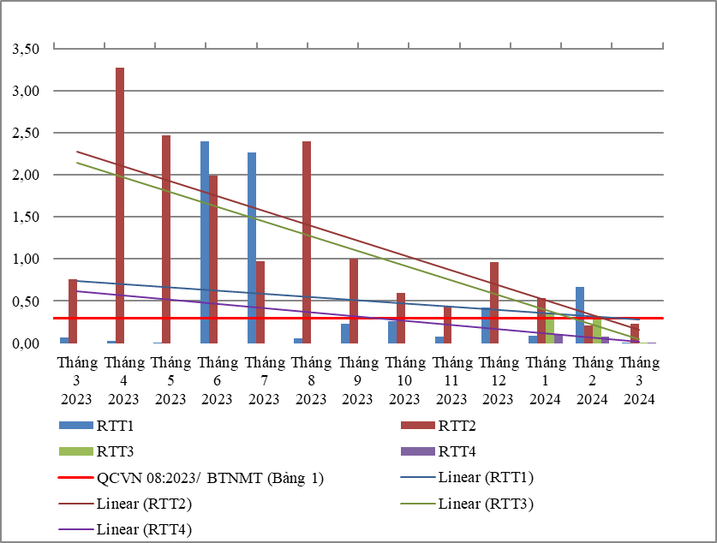

Biểu đồ 111. Diễn biến và xu hướng NH₄⁺_N trên rạch Thị Tính
Bảng 117. Kết quả NO₂⁻_N trên rạch Thị Tính
NO₂⁻_N |  |  |  | Thông số ảnh hưởng tới sức khỏe con người |  |  |  |  |  |  |  |  |  | QCVN 08:2023/ BTNMT (Bảng 1)
NO₂⁻_N | Tháng 3  2023 | Tháng 4  2023 | Tháng 5  2023 | Tháng 6  2023 | Tháng 7  2023 | Tháng 8  2023 | Tháng 9  2023 | Tháng 10  2023 | Tháng 11  2023 | Tháng 12  2023 | Tháng 1  2024 | Tháng 2  2024 | Tháng 3  2024 | QCVN 08:2023/ BTNMT (Bảng 1)
RTT1 | 0,007 | 0,02 | 0,027 | 0,082 | 0,072 | 0,015 | 0,029 | 0,023 | 0,015 | 0,028 | 0,024 | 0,032 | 0,01 | 0,05
RTT2 | 0,350 | 0,17 | 0,077 | 0,115 | 0,084 | 0,085 | 0,126 | 0,085 | 0,015 | 0,097 | 0,082 | 0,22 | 0,104 | 0,05
RTT3 |  |  |  |  |  |  |  |  |  |  | 0,03 | 0,02 | 0,02 | 0,05
RTT4 |  |  |  |  |  |  |  |  |  |  | 0,01 | 0,66 | 0,09 | 0,05

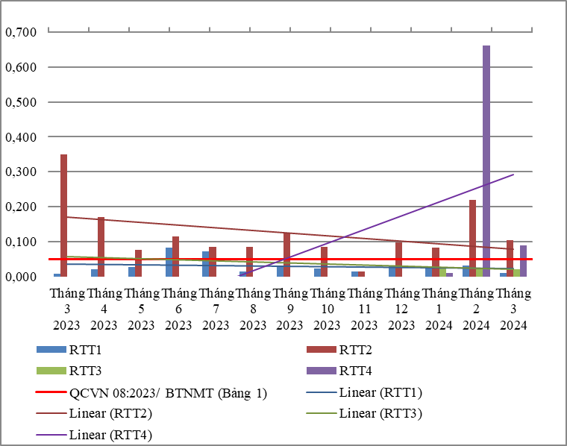

Biểu đồ 112. Diễn biến và xu hướng NO₂⁻_N trên rạch Thị Tính
Bảng 118. Kết quả Fe trên rạch Thị Tính
Fe |  |  |  | Thông số ảnh hưởng tới sức khỏe con người |  |  |  |  |  |  |  |  |  | QCVN 08:2023/ BTNMT (Bảng 1)
Fe | Tháng 3  2023 | Tháng 4  2023 | Tháng 5  2023 | Tháng 6  2023 | Tháng 7  2023 | Tháng 8  2023 | Tháng 9  2023 | Tháng 10  2023 | Tháng 11  2023 | Tháng 12  2023 | Tháng 1  2024 | Tháng 2  2024 | Tháng 3  2024 | QCVN 08:2023/ BTNMT (Bảng 1)
RTT1 | 0,25 | 0,71 | 0,25 | 0,25 | 0,21 | 0,47 | 0,25 | 0,41 | 0,03 | 0,20 | 0,27 | 0,18 | 0,79 | 0,5
RTT2 | 0,82 | 1,51 | 0,81 | 0,67 | 0,65 | 0,91 | 0,59 | 1,10 | 1,39 | 0,30 | 0,41 | 0,23 | 0,4 | 0,5
RTT3 |  |  |  |  |  |  |  |  |  |  | 0,74 | 0,24 | 0,07 | 0,5
RTT4 |  |  |  |  |  |  |  |  |  |  | 0,27 | 0,35 | 0,28 | 0,5

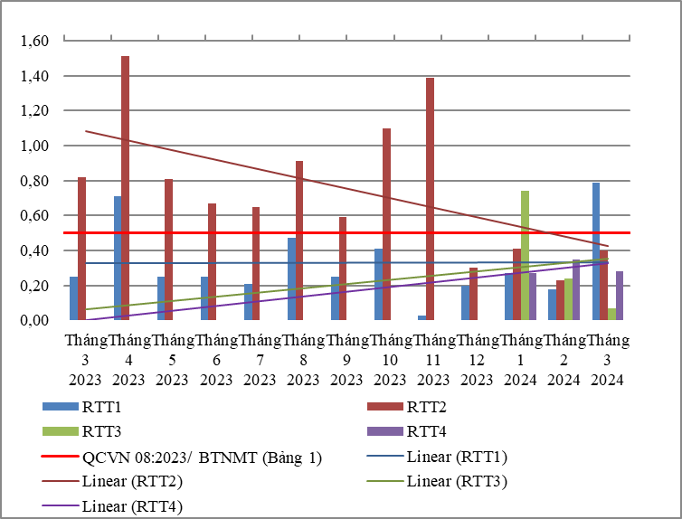

Biểu đồ 113. Diễn biến và xu hướng Fe trên rạch Thị Tính
Bảng 119. Kết quả nhiệt độ trên rạch Thị Tính
Nhiệt độ | Tháng 3  2023 | Tháng 4  2023 | Tháng 5  2023 | Tháng 6  2023 | Tháng 7  2023 | Tháng 8  2023 | Tháng 9  2023 | Tháng 10  2023 | Tháng 11  2023 | Tháng 12  2023 | Tháng 1  2024 | Tháng 2  2024 | Tháng 3  2024
RTT1 | 26,3 | 28,5 | 29,5 | 28,3 | 29,2 | 28,5 | 28,3 | 27,5 | 28,1 | 27,7 | 27,9 | 28 | 28,4
RTT2 | 29,1 | 29,2 | 29,8 | 29,3 | 29,5 | 27,9 | 28,6 | 28,2 | 28,3 | 27,7 | 28,1 | 28 | 29,1
RTT3 |  |  |  |  |  |  |  |  |  |  | 28,1 | 28,1 | 28
RTT4 |  |  |  |  |  |  |  |  |  |  | 28,1 | 28,4 | 29,2
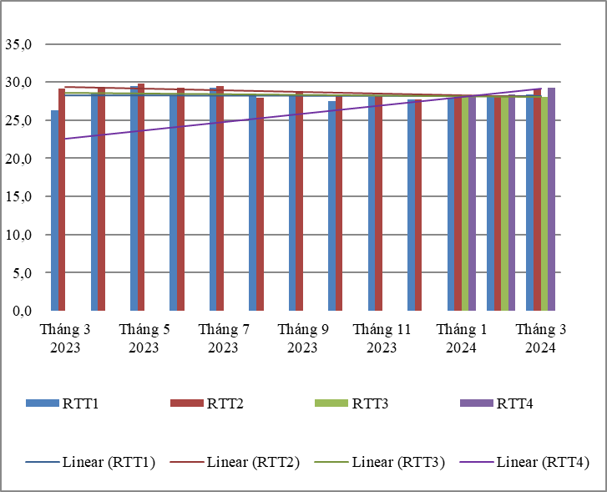

Biểu đồ 114. Diễn biến và xu hướng nhiệt độ trên rạch Thị Tính
Bảng 120. Kết quả pH trên rạch Thị Tính
pH |  | Thông số phục vụ cho việc phân loại chất lượng nước sông, suối, kênh, mương, khe, rạch và bảo vệ môi trường sống dưới nước |  |  |  |  |  |  |  |  |  |  |  | QCVN 08:2023/ BTNMT (Bảng 2)
pH | Tháng 3  2023 | Tháng 4  2023 | Tháng 5  2023 | Tháng 6  2023 | Tháng 7  2023 | Tháng 8  2023 | Tháng 9  2023 | Tháng 10  2023 | Tháng 11  2023 | Tháng 12  2023 | Tháng 1  2024 | Tháng 2  2024 | Tháng 3  2024 | Mức A | Mức B
RTT1 | 6,8 | 6,7 | 6,7 | 6,8 | 6,7 | 6,5 | 6,4 | 6,6 | 6,5 | 6,5 | 6,4 | 6,4 | 6,8 | - | 6-8,5
RTT2 | 7,0 | 6,8 | 6,9 | 6,9 | 7,0 | 6,9 | 6,3 | 6,7 | 6,5 | 6,6 | 6,6 | 6,5 | 6,7 | 6,5-8,5 | -
RTT3 |  |  |  |  |  |  |  |  |  |  | 6,6 | 6,5 | 6,6 | 6,5-8,5 | -
RTT4 |  |  |  |  |  |  |  |  |  |  | 6,7 | 6,7 | 6,7 | 6,5-8,5 | -
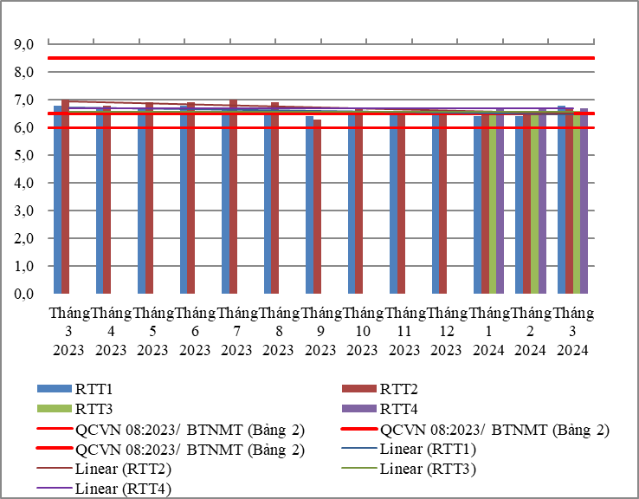

Biểu đồ 115. Diễn biến và xu hướng pH trên rạch Thị Tính
Bảng 121. Kết quả COD trên rạch Thị Tính
COD |  | Thông số phục vụ cho việc phân loại chất lượng nước sông, suối, kênh, mương, khe, rạch và bảo vệ môi trường sống dưới nước |  |  |  |  |  |  |  |  |  |  |  | QCVN 08:2023/ BTNMT (Bảng 2)
COD | Tháng 3  2023 | Tháng 4  2023 | Tháng 5  2023 | Tháng 6  2023 | Tháng 7  2023 | Tháng 8  2023 | Tháng 9  2023 | Tháng 10  2023 | Tháng 11  2023 | Tháng 12  2023 | Tháng 1  2024 | Tháng 2  2024 | Tháng 3  2024 | Mức A | Mức B
RTT1 | 8 | 4 | 6 | 6 | 18 | 10 | 10 | 4 | 8 | 4 | 4 | 6 | 6 | - | ≤15
RTT2 | 24 | 12 | 6 | 4 | 28 | 14 | 16 | 4 | 10 | 8 | 8 | 6 | 12 | ≤10 | -
RTT3 |  |  |  |  |  |  |  |  |  |  | 8 | 20 | 8 | ≤10 | -
RTT4 |  |  |  |  |  |  |  |  |  |  | 6 | 16 | 22 | ≤10 | -
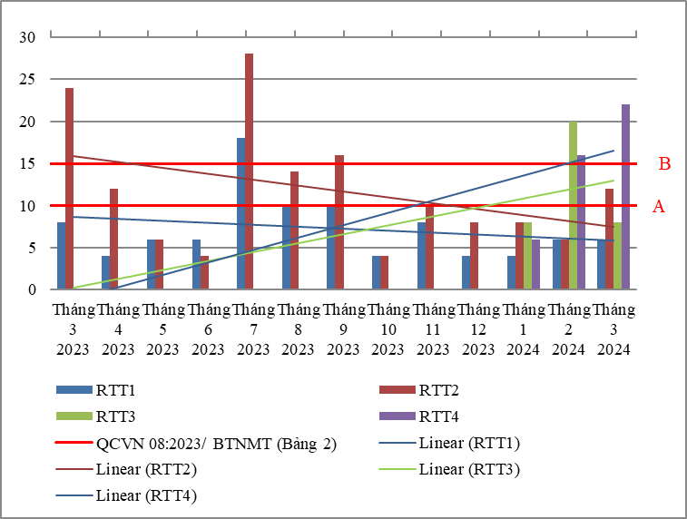

Biểu đồ 116. Diễn biến và xu hướng COD trên rạch Thị Tính
Bảng 122. Kết quả SS trên rạch Thị Tính
SS |  | Thông số phục vụ cho việc phân loại chất lượng nước sông, suối, kênh, mương, khe, rạch và bảo vệ môi trường sống dưới nước |  |  |  |  |  |  |  |  |  |  |  | QCVN 08:2023/ BTNMT (Bảng 2)
SS | Tháng 3  2023 | Tháng 4  2023 | Tháng 5  2023 | Tháng 6  2023 | Tháng 7  2023 | Tháng 8  2023 | Tháng 9  2023 | Tháng 10  2023 | Tháng 11  2023 | Tháng 12  2023 | Tháng 1  2024 | Tháng 2  2024 | Tháng 3  2024 | Mức A | Mức B
RTT1 | 19 | 15 | 6 | 26 | 7 | 25 | 7 | 26 | 25 | 24 | 14 | 10 | 12 | - | ≤ 100
RTT2 | 16 | 29 | 19 | 12 | 8 | 31 | 45 | 44 | 41 | 26 | 14 | 11 | 18 | ≤ 25 | -
RTT3 |  |  |  |  |  |  |  |  |  |  | 37 | 8 | 12 | ≤ 25 | -
RTT4 |  |  |  |  |  |  |  |  |  |  | 7 | 18 | 36 | ≤ 25 | -
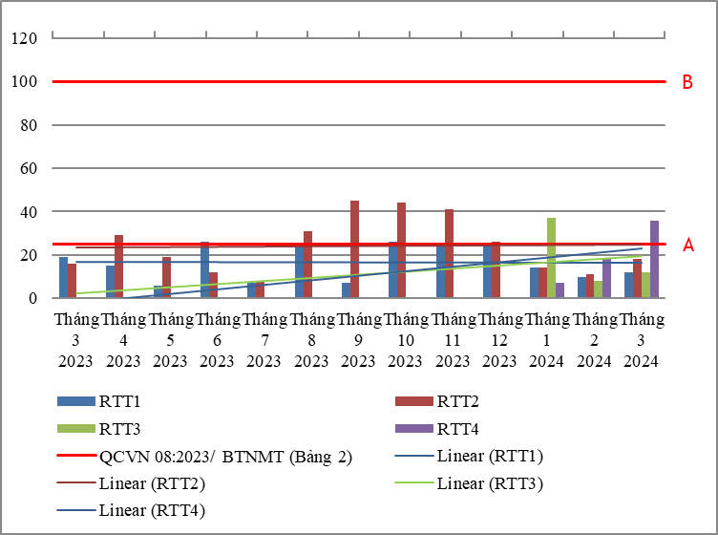

Biểu đồ 117. Diễn biến và xu hướng SS trên rạch Thị Tính
Bảng 123. Kết quả DO trên rạch Thị Tính
DO |  | Thông số phục vụ cho việc phân loại chất lượng nước sông, suối, kênh, mương, khe, rạch và bảo vệ môi trường sống dưới nước |  |  |  |  |  |  |  |  |  |  |  | QCVN 08:2023/ BTNMT (Bảng 2)
DO | Tháng 3  2023 | Tháng 4  2023 | Tháng 5  2023 | Tháng 6  2023 | Tháng 7  2023 | Tháng 8  2023 | Tháng 9  2023 | Tháng 10  2023 | Tháng 11  2023 | Tháng 12  2023 | Tháng 1  2024 | Tháng 2  2024 | Tháng 3  2024 | Mức A | Mức B
RTT1 | 6,3 | 4,50 | 5,6 | 6,1 | 4,9 | 4,8 | 6,6 | 4,5 | 4,9 | 5,1 | 5,3 | 4,8 | 1,6 | - | ≥ 5,0
RTT2 | 3,5 | 3,20 | 3,2 | 2,8 | 3,3 | 4,2 | 1,7 | 2,7 | 2,4 | 2,6 | 4,2 | 2,8 | 2,8 | ≥ 6,0 | -
RTT3 |  |  |  |  |  |  |  |  |  |  | 3,6 | 3,5 | 5,2 | ≥ 6,0 | -
RTT4 |  |  |  |  |  |  |  |  |  |  | 3,1 | 2,8 | 3,6 | ≥ 6,0 | -
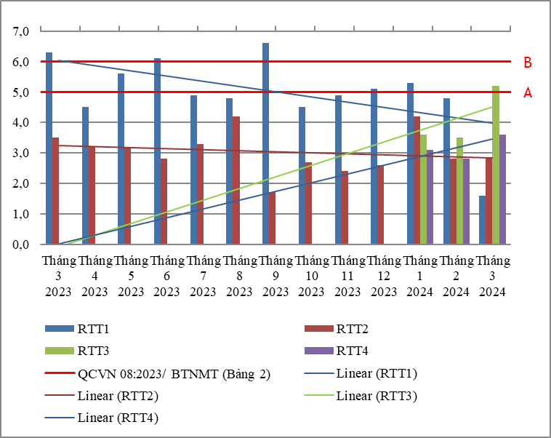

Biểu đồ 118. Diễn biến và xu hướng DO trên rạch Thị Tính
Bảng 124. Kết quả Coliform trên rạch Thị Tính
Coliform | Thông số phục vụ cho việc phân loại chất lượng nước sông, suối, kênh, mương, khe, rạch và bảo vệ môi trường sống dưới nước |  |  |  |  |  |  |  |  |  |  |  |  | QCVN 08:2023/ BTNMT (Bảng 2)
Coliform | Tháng 3  2023 | Tháng 4  2023 | Tháng 5  2023 | Tháng 6  2023 | Tháng 7  2023 | Tháng 8  2023 | Tháng 9  2023 | Tháng 10  2023 | Tháng 11  2023 | Tháng 12  2023 | Tháng 1  2024 | Tháng 2  2024 | Tháng 3  2024 | Mức A | Mức B
RTT1 | 2800 | 2000 | 2300 | 2000 | 2800 | 1500 | 2000 | 2100 | 1300 | 1700 | 1100 | 2100 | 1400 | - | ≤ 5000
RTT2 | 2300 | 2300 | 2000 | 1500 | 2300 | 2800 | 2800 | 2800 | 2700 | 2200 | 1700 | 2500 | 1200 | ≤ 1000 | -
RTT3 |  |  |  |  |  |  |  |  |  |  | 1700 | 2300 | 1200 | ≤ 1000 | -
RTT4 |  |  |  |  |  |  |  |  |  |  | 1700 | 1700 | 1500 | ≤ 1000 | -
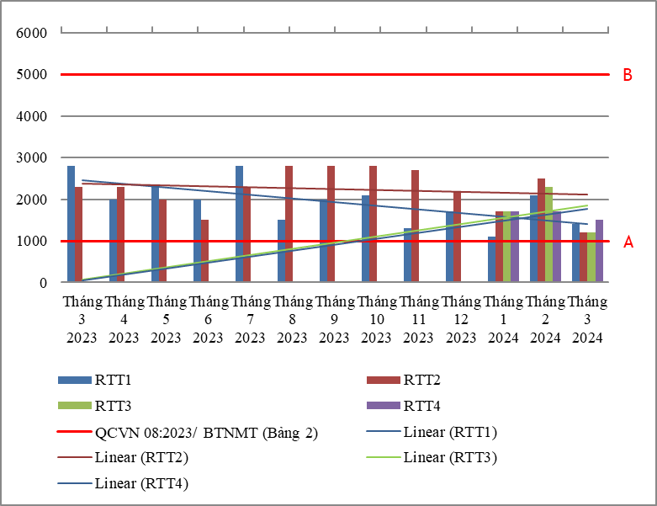

Biểu đồ 119. Diễn biến và xu hướng Coliform trên rạch Thị Tính
Bảng 125. Kết quả Tổng Phosphor trên rạch Thị Tính
Tổng Phosphor | Thông số phục vụ cho việc phân loại chất lượng nước sông, suối, kênh, mương, khe, rạch và bảo vệ môi trường sống dưới nước |  |  |  |  |  |  | QCVN 08:2023/ BTNMT (Bảng 2)
Tổng Phosphor | Tháng 9  2023 | Tháng 10  2023 | Tháng 11  2023 | Tháng 12  2023 | Tháng 1  2024 | Tháng 2  2024 | Tháng 3  2024 | Mức A | Mức B
RTT1 | 0,13 | 0,19 | 0,06 | 0,16 | 0,07 | 0,22 | 0,22 | - | ≤ 0,3
RTT2 | 0,21 | 0,4 | 0,32 | 0,23 | 0,27 | 0,46 | 0,39 | ≤ 0,1 | -
RTT3 | - | - | - | - | 0,08 | 0,26 | 0,04 | ≤ 0,1 | -
RTT4 | - | - | - | - | 0,09 | 0,34 | 0,20 | ≤ 0,1 | -
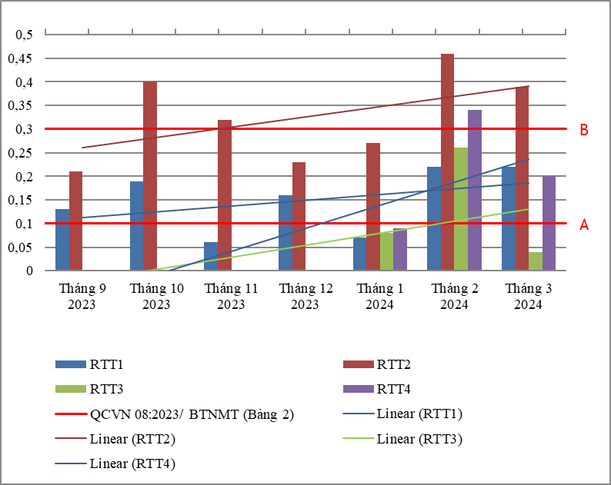

Biểu đồ 120. Diễn biến và xu hướng Tổng Phosphor trên rạch Thị Tính
Bảng 126. Kết quả Tổng Nitơ trên rạch Thị Tính
Tổng Nitơ | Thông số phục vụ cho việc phân loại chất lượng nước sông, suối, kênh, mương, khe, rạch và bảo vệ môi trường sống dưới nước |  |  |  |  |  |  | QCVN 08:2023/ BTNMT (Bảng 2)
Tổng Nitơ | Tháng 9  2023 | Tháng 10  2023 | Tháng 11  2023 | Tháng 12  2023 | Tháng 1  2024 | Tháng 2  2024 | Tháng 3  2024 | Mức A | Mức B
RTT1 | 4,8 | 2,42 | 2,13 | 1,9 | 2,4 | 2,45 | 2,12 | - | ≤ 1,5
RTT2 | 5,48 | 4,5 | 4,12 | 4,6 | 4,9 | 4,7 | 3,34 | ≤ 0,6 | -
RTT3 | - | - | - | - | 4,20 | 2,06 | 2,94 | ≤ 0,6 | -
RTT4 | - | - | - | - | 3,58 | 4,38 | 5,12 | ≤ 0,6 | -
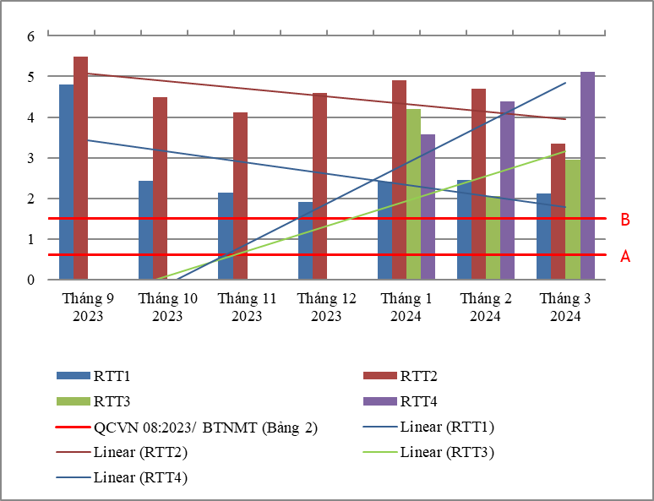

Biểu đồ 121. Diễn biến và xu hướng Tổng Nitơ trên rạch Thị Tính
Diễn biến quan trắc trên rạch Thị Tính tháng 3 năm 2024 cho thấy:
Đối với các thông số ảnh hưởng tới sức khỏe con người: hầu hết đều đạt quy chuẩn cho phép theo bảng 1, QCVN 08:2023/BTNMT (23/24 thông số bao gồm: NH₄⁺_N, Fe, Cl⁻, F⁻, Ni, Hg, As, Cu, Zn, Pb, Cd, Cr⁶⁺ , Cr, Mn, E.coli, dầu tổng, CN-, phenol, CHĐBM, Dieldrin, Aldrin, Heptachlor & Heptachlorepoxide, DDTs). Riêng có thông số NO₂⁻_N, có lúc đạt có lúc không đạt, cụ thể như sau:
- Thông số NO₂⁻_N vượt giới hạn cho phép 2,1 lần tại RTT2, vượt 1,8 lần tại RTT4, giảm 2 ÷ 10 lần so với tháng trước.
Đối với thông số phục vụ cho việc phân loại chất lượng nước sông, suối, kênh, mương, khe, rạch và bảo vệ môi trường sống dưới nước
So với mức A - bảng 2, QCVN 08:2023/BTNMT (áp dụng với vị trí RTT2, RTT3, RTT4): các thông số pH, SS, BOD₅, đạt giới hạn cho phép.
Riêng có thông số COD, TOC, DO, Coliform, TN, TP không đạt, cụ thể như sau:
- Thông số DO thấp hơn ngưỡng cho phép.
- Thông số COD vượt ngưỡng cho phép 1,2 lần tại RTT2, vượt 2,2 lần tại RTT4.
- Thông số Coliform vượt ngưỡng cho phép 1,2 ÷ 1,5 lần.
- Thông số TP vượt ngưỡng cho phép 3,9 lần tại RTT2, vượt 2 lần tại RTT4.
- Thông số TN vượt ngưỡng cho phép 4,9 ÷ 8,5 lần.
So với mức B - bảng 2, QCVN 08:2023/BTNMT (áp dụng với vị trí RTT1): các thông số pH, BOD₅, SS, DO, COD, Coliform, TP, TOC đạt giới hạn cho phép. Riêng có thông số TN vượt ngưỡng cho phép 1,4 lần.
Chất lượng nước tại suối Căm Xe và hợp lưu suối Đồng Sổ – suối Đôi đạt cho mục đích cấp nước sinh hoạt. Chất lượng nước tại Suối Bến Ván (suối Đòn Gánh) và Suối Bến Ván (suối Đồng Sổ) đạt cho mục đích cấp nước sinh hoạt nhưng cần có biện pháp xử lý phù hợp.

2.6. Đánh giá chỉ số chất lượng nước:
Để đánh giá chất lượng nước ta dùng phương pháp xác định chỉ số chất lượng nước (WQI) cho từng thông số và tổng quát theo quyết đinh số 1460/QĐ-TCMT ngày 12 tháng 21 năm 2019 của Tổng cục Môi trường được thể hiện như sau:
Biểu đồ 122. Biểu đồ WQI tương ứng với mức đánh giá chất lượng nước
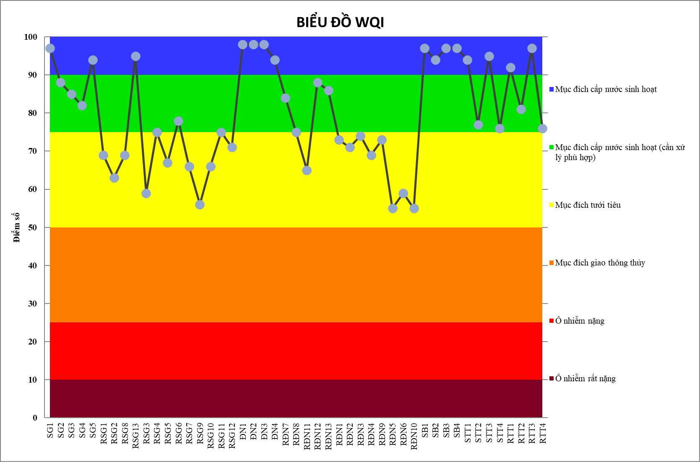

CHƯƠNG III: NHẬN XÉT VÀ ĐÁNH GIÁ KẾT QUẢ THỰC HIỆN QA/QC
Thực hiện chương trình kiểm soát chất lượng theo Thông tư 10/2021/TT-BTNMT ngày 30/06/2021 của Bộ Tài nguyên và Môi trường quy định kỹ thuật quan trắc môi trường. Chương trình quan trắc nước mặt được thực hiện theo đúng quy định của Thông tư kết quả thực hiện cụ thể như sau:

3.1. Kết quả QA/QC hiện trường:

a. Công tác QA/QC trong đo, lấy mẫu, bảo quản và vận chuyển mẫu
- Lập và phê duyệt kế hoạch quan trắc chi tiết trong đó nêu rõ thời gian thực hiện chương trình, tuyến quan trắc, xác định vị trí quan trắc, thông số quan trắc, số lượng mẫu thực và mẫu QC, thiết bị lấy mẫu và chứa mẫu, thiết bị đo tại hiện trường, điều kiện bảo quản mẫu, bảo hộ lao động và nhân lực thực hiện.
- Cán bộ lấy mẫu được đào tạo và tập huấn trước khi tham gia lấy mẫu tại hiện trường.
- Chuẩn bị đầy đủ các dụng cụ, thiết bị, hoá chất thuốc thử bảo quản mẫu đầy đủ và phù hợp.
- Các dụng cụ lấy mẫu, dụng cụ chứa đựng, bảo quản mẫu được vệ sinh, kiểm tra, đảm bảo không làm nhiễm bẩn mẫu.
- Máy móc đo đạc tại hiện trường được hiệu chuẩn, bảo dưỡng định kỳ và kiểm tra trước khi lấy mẫu.
- Tất cả các mẫu lấy tại hiện trường được dán nhãn cho từng mẫu, đảm bảo định danh tính mẫu cần lấy.
- Bảo quản mẫu bao gồm từ trong quá trình thu mẫu tới khi kết thúc và đưa về phòng thí nghiệm. Tuân thủ việc cho thêm các chất bảo quản theo qui trình đã định.
- Mẫu được bảo quản và xử lý sơ bộ (nếu có) tại hiện trường phải phù hợp với các thông số quan trắc.
- Việc vận chuyển mẫu phải bảo toàn mẫu về chất lượng và số lượng.
- Thời gian vận chuyển và nhiệt độ bảo quản mẫu trong quá trình vận chuyển tuân theo các tiêu chuẩn lấy mẫu, phân tích hoặc các văn bản, quy định hiện hành đối với từng thông số quan trắc.
- Có phương án vận chuyển hợp lý để đảm bảo quy định thời gian tiến hành phân tích sau khi lấy mẫu đối với một số thông số quan trắc.

b. Mẫu kiểm soát chất lượng tại hiện trường
Chương trình quan trắc nước mặt được thực hiện theo đúng quy định của Thông tư 10/2021/TT-BTNMT ngày 30/06/2021 của Bộ Tài nguyên và Môi trường quy định kỹ thuật quan trắc môi trường, mẫu QC quan trắc tháng 3 bao gồm: Mẫu trắng vận chuyển tại vị trí cầu sông Bé (SB2), mẫu trắng thiết bị tại Cầu trên đường vành đai 4 (STT2) và mẫu trắng hiện trường suối Ông Đông tại cầu Tổng Bản (RĐN3) mẫu lặp hiện trường tại vị trí Suối Cát tại cầu Trắng (RSG4) và cầu mới bắc qua cù lao Bạch Đằng (ĐN3-K)
- Các mẫu kiểm soát chất lượng hiện trường QC gồm: Mẫu lặp, mẫu trắng thiết bị nhằm đánh giá độ sai số trong quá trình lấy mẫu và bảo quản mẫu và vận chuyển mẫu đảm bảo mẫu được xử lý đúng ngoài hiện trường, số liệu thu nhận được có độ tin cậy cao.
- Việc đánh giá mẫu QC trong hoạt động quan trắc hiện trường được thực hiện theo quy định như sau:
+ Mẫu lặp hiện trường: độ chụm được đánh giá dựa trên việc đánh giá RPD. Giới hạn % RPD cho phép không vượt quá 15% và được tính toán như sau:
/LD1-LD2/
RPD = x 100 (%)
[(LD1+LD2)/2]
- Trong đó:
RPD: phần trăm sai khác tương đối của mẫu;
LD1: kết quả phân tích lần thứ nhất;
LD2: kết quả phân tích lần thứ hai
+ Mẫu trắng: được chấp nhận khi nhỏ hơn giới hạn phát hiện của phương pháp phân tích.

c. Đánh giá kết quả QA/QC hiện trường
Kết quả thực hiện kiểm soát chất lượng tháng 3 năm 2024 trong quá trình lấy mẫu được thực hiện gồm các mẫu lặp hiện trường, mẫu trắng hiện trường. Kết quả thực hiện QC hiện trường trong tháng 3 năm 2024 tất cả đều đạt yêu cầu và được thể hiện trong bảng 136.

Bảng 127. Kết quả thực hiện QC hiện trường - tháng 3 năm 2024
Thông số | Nhiệt độ (oC) | pH | DO  (mg/l) | EC  (µS/cm) | TDS  (mg/l) | NaCl  (%) | Độ đục  (NTU) | TN  (mg/l) | NO₂-N  (mg/l) | NH₃-N  (mg/l) | SS  (mg/l) | COD  (mgO₂/l) | BOD  (mgO₂/l) | Coliform  (MPN/  100ml)
RSG4 | 29,1 | 6,7 | 2,6 | 368 | 184 | 0,03 | 32 | 3,9 | <0,015 | 1,04 | 32 | 22 | 9 | 3300
Lặp | 29,1 | 6,7 | 2,6 | 368 | 184 | 0,03 | 32 | 3,9 | <0,015 | 1,04 | 32 | 22 | 9 | 3300
RPD | 0 | 0 | 0 | 0 | 0 | 0 | 0 | 0 | 0 | 0 | 0 | 0 | 0 | 0
Đánh giá | Đạt | Đạt | Đạt | Đạt | Đạt | Đạt | Đạt | Đạt | Đạt | Đạt | Đạt | Đạt | Đạt | Đạt
ĐN3-K | 28,8 | 6,6 | 5,8 | 56 | 28 | 0,005 | 26 | 1,4 | <0,015 | <0,03 | 5 | 8 | 3 | 1400
Lặp | 28,8 | 6,6 | 5,8 | 56 | 28 | 0,005 | 26 | 1,4 | <0,015 | <0,03 | 5 | 8 | 3 | 1400
RPD | 0 | 0 | 0 | 0 | 0 | 0 | 0 | 0 | 0 | 0 | 0 | 0 | 0 | 0
Đánh giá | Đạt | Đạt | Đạt | Đạt | Đạt | Đạt | Đạt | Đạt | Đạt | Đạt | Đạt | Đạt | Đạt | Đạt
Mẫu trắng vận chuyển | 28,1 | 7 | 0 | 0 | 0 | 0 | 1 | <0,1 | <0,015 | <0,03 | <5 | <3 | <1 | <2
Đánh giá | Đạt | Đạt | Đạt | Đạt | Đạt | Đạt | Đạt | Đạt | Đạt | Đạt | Đạt | Đạt | Đạt | Đạt
Mẫu trắng thiết bị | 28,6 | 7 | 0 | 0 | 0 | 0 | 0 | <0,1 | <0,015 | <0,03 | <5 | <3 | <1 | <2
Đánh giá | Đạt | Đạt | Đạt | Đạt | Đạt | Đạt | Đạt | Đạt | Đạt | Đạt | Đạt | Đạt | Đạt | Đạt
Mẫu trắng hiện trường | 28,4 | 6,7 | 0 | 0 | 0 | 0 | 0 | <0,1 | <0,015 | <0,03 | <5 | <3 | <1 | <2
Đánh giá | Đạt | Đạt | Đạt | Đạt | Đạt | Đạt | Đạt | Đạt | Đạt | Đạt | Đạt | Đạt | Đạt | Đạt

3.2. Kết quả QA/QC phòng thí nghiệm:
Tất cả các quá trình phân tích, thực hiện mẫu QC phòng thí nghiệm đều được kiểm soát theo một quy trình đã ban hành tại SOP của PTN. Việc tính toán, xử lý số liệu theo các tiêu chí thiết lập tại PTN và đã được hướng dẫn cụ thể trong tài liệu SOP.
Quản lý mẫu từ khâu lấy mẫu hiện trường, bảo quản, vận chuyển mẫu và phân tích trong PTN thực hiện theo Thông tư 10/2021/TT-BTNMT ngày 30/06/2021 của Bộ Tài nguyên và Môi trường quy định kỹ thuật quan trắc môi trường.

a/ Bảo đảm chất lượng phân tích (QA)
- Nhân viên PTN được quy định rõ chức năng, nhiệm vụ trong văn bản mô tả công việc và được cấp có thẩm quyền ký.
- Các tài liệu của hệ thống quản lý chất lượng được rà soát, bổ sung cập nhật thường xuyên để phù hợp với tình hình thực tế của PTN và Trung tâm (Sổ tay chất lượng, các thủ tục, quy trình, quy định, hướng dẫn, biểu mẫu,...).
- Hồ sơ, tài liệu được kiểm soát đầy đủ, định kỳ.
- Đánh giá nội bộ hoạt động của phòng thí nghiệm: 01 năm/lần.
- Phương pháp thử nghiệm: TCVN, SMEWW, EPA,... các phương pháp đều được phê duyệt trước khi đưa vào sử dụng (được rà soát 01 năm/lần hoặc khi có bất kỳ sự thay đổi nào).
- Xây dựng đầy đủ các SOP thử nghiệm cho các thông số phân tích, xác định độ KĐBĐ cho từng phương pháp của từng thông số.
- Thực hiện việc hiệu chuẩn bảo trì và kiểm soát thiết bị định kỳ, tùy loại thiết bị mà hiệu chuẩn nội bộ hay hiệu chuẩn bên ngoài.
- Điều kiện tiện nghi môi trường luôn được theo dõi hàng ngày, bảo đảm không ảnh hưởng đến kết quả thử nghiệm.
- Tham gia so sánh liên phòng thí nghiệm và thử nghiệm thành thạo quy trình phân tích hàng năm theo yêu cầu của các thông tư, QCVN đã ban hành của Bộ Tài nguyên và Môi trường: PTN đã duy trì và chọn lựa tham gia các chương trình thử nghiệm liên phòng định kỳ hàng năm do CEM, VINALAB tổ chức.
- Thực hiện phân tích so sánh với các phương pháp giống hoặc khác nhau: một thông số phân tích có nhiều phương pháp thử được lựa chọn, hiện PTN đã xin công nhận từ 1 đến 2 phương pháp thử cho 1 thông số phân tích, vì vậy luôn luôn đảm bảo được việc kiểm tra chéo giữa các phương pháp với nhau.

b/ Kiểm soát chất lượng (QC)
- Để kiểm soát chất lượng quan trắc nước mặt tháng 3 năm 2024, PTN đã sử dụng các loại mẫu QC như: Mẫu lặp và mẫu thêm chuẩn tại mã mẫu DV0324-01800, 80879và DV0324-66181, 43425; mẫu trắng tại mã mẫu QC-BL-05, QC-BL-06, mẫu chuẩn kiểm soát tại mã mẫu QC-2-05, QC-2-06.
- Kiểm tra chất lượng số liệu bằng cách sử dụng phương pháp thống kê, đưa ra được các giới hạn để so sánh đối chiếu kết quả, phải xác định được sai số chấp nhận được.
- Các mẫu kiểm soát chất lượng phòng thí nghiệm tháng 3 năm 2024 được thực hiện tại các vị trí SG2-K, RSG2 (mẫu lặp hiện trường), RĐN3 (Mẫu trắng hiện trường), STT2 (Mẫu trắng thiết bị), SB2 (mẫu trắng vận chuyển) với tần suất 1 lần/ tháng, bao gồm các mẫu lặp, mẫu thêm chuẩn, mẫu chuẩn, mẫu trắng.

c/ Đánh giá kết quả thực hiện QA/QC phòng thí nghiệm
Kết quả mẫu QC Phòng thí nghiệm của thông số quan trắc nước mặt bao gồm mẫu lặp, mẫu trắng (được đính kèm phụ lục kết quả thực hiện QA/QC PTN).

Nhận xét: Kết quả thực hiện QC phòng thí nghiệm trong đợt 3 năm 2024 tất cả đều đạt yêu cầu.

Tất cả các mẫu kiểm soát chất lượng đều đạt yêu cầu, điều đó cho thấy công tác lấy mẫu và phân tích mẫu được quản lý tốt theo hệ thống quản lý chất lượng theo tiêu chuẩn ISO/IEC 17025:2017, kết quả quan trắc có độ tin cậy cao.

CHƯƠNG IV: KẾT LUẬN VÀ KIẾN NGHỊ

4.1. Kết luận

4.1.1. Sông Sài Gòn và các rạch đổ vào sông Sài Gòn
- Chất lượng nước trên sông Sài Gòn tháng 3 năm 2024 có xu hướng tăng nhẹ so với tháng trước, đạt cho mục đích cấp nước sinh hoạt nhưng cần có biện pháp xử lý phù hợp. Riêng có chất lượng nước tại vị trí cách đập Dầu Tiếng 2km (SG1) và lưu vực An Tây – Bến Cát (SG5) đạt cho mục đích cấp nước sinh hoạt.
Đối với các thông số ảnh hưởng tới sức khỏe con người: tất cả các thông số đều đạt quy chuẩn cho phép theo bảng 1, QCVN 08:2023/BTNMT.
Đối với thông số phục vụ cho việc phân loại chất lượng nước sông, suối, kênh, mương, khe, rạch và bảo vệ môi trường sống dưới nước (So với mức A - bảng 2, QCVN 08:2023/BTNMT) được phân loại như sau: thông số pH, SS, BOD₅, TOC, TP đạt giới hạn cho phép; thông số DO thấp hơn ngưỡng giới hạn; thông số COD đạt quy chuẩn tại SG1, SG5, vượt giới hạn cho phép từ 1,5 ÷ 2,3 lần tại các rạch còn lại, thông số Coliform vượt giới hạn cho phép từ 1,2 ÷ 2,1 lần; thông số TN vượt giới hạn cho phép từ 4,2 ÷ 5,8 lần.
- Chất lượng nước trên các kênh rạch đổ vào sông Sài Gòn có xu hướng ổn định so với tháng trước, đạt cho mục đích tưới tiêu và các mục đích tương đương khác. Riêng có chất lượng tại rạch Xuy Nô (RSG13) đạt cho mục đích sinh hoạt và Rạch Vĩnh Bình (RSG6) đạt cho mục đích sinh hoạt nhưng cần có biện pháp xử lý phù hợp.
Đối với các thông số ảnh hưởng tới sức khỏe con người: hầu hết các thông số đều đạt quy chuẩn cho phép theo bảng 1, QCVN 08:2023/BTNMT, riêng có: thông số NH₄⁺_N vượt giới hạn cho phép 2,9 ÷ 5,2 lần; thông số NO₂⁻_N vượt giới hạn cho phép 1,8 ÷ 5,6 lần; thông số Fe vượt giới hạn cho phép 1,4 ÷ 5,2 lần.
Đối với thông số phục vụ cho việc phân loại chất lượng nước sông, suối, kênh, mương, khe, rạch và bảo vệ môi trường sống dưới nước (So với mức A và B - bảng 2, QCVN 08:2023/BTNMT) được phân loại như sau: thông số pH, BOD₅, SS, Coliform đạt giới hạn cho phép, thông số DO thấp hơn ngưỡng giới hạn, thông số COD vượt giới hạn cho phép từ 1,3 ÷ 4,2 lần, thông số TN vượt giới hạn cho phép từ 1,5 ÷ 9,2 lần, thông số TP vượt giới hạn cho phép từ 2,4 ÷ 17,3 lần, thông số TOC vượt giới hạn cho phép từ 1,2 ÷ 4,7 lần tại khu vực hạ lưu.
Ngoài ra, trong tháng 3 năm 2024, thông số Mn vượt giới hạn cho phép 1,2 lần tại suối Chòm Sao; thông số Ni vượt 1,4 lần kênh D.
4.1.2. Sông Đồng Nai
Chất lượng nước trên sông Đồng Nai tăng so với tháng trước, đạt cho mục đích cấp nước sinh hoạt.
Đối với các thông số ảnh hưởng tới sức khỏe con người: tất cả các thông số đều đạt quy chuẩn cho phép theo bảng 1, QCVN 08:2023/BTNMT.
Đối với thông số phục vụ cho việc phân loại chất lượng nước sông, suối, kênh, mương, khe, rạch và bảo vệ môi trường sống dưới nước (mức A - bảng 2, QCVN 08:2023/BTNMT) được phân loại như sau: thông số pH, BOD₅, COD, TOC, SS, TP đạt giới hạn cho phép; thông số DO thấp hơn ngưỡng giới hạn, thông số Coliform vượt giới hạn cho phép 1,2 ÷ 1,5 lần; thông số TN vượt giới hạn cho phép 1,5 ÷ 2,8 lần.
- Chất lượng nước trên các rạch đổ ra sông Đồng Nai tháng 3 năm 2024 có xu hướng giảm nhẹ so với tháng trước, đạt cho mục đích tưới tiêu và các mục đích tương đương khác. Riêng chất lượng nước tại suối Tân Lợi, suối Giai, rạch Cầu Chùa đạt cho mục đích cấp nước sinh hoạt nhưng cần biện pháp xử lý phù hợp.
Đối với các thông số ảnh hưởng tới sức khỏe con người: hầu hết các thông số đều đạt quy chuẩn cho phép theo bảng 1, QCVN 08:2023/BTNMT, riêng có: thông số NH₄⁺_N vượt giới hạn cho phép 2,4 ÷ 3,9 lần; thông số Fe vượt giới hạn cho phép 1,5 ÷ 2,6 lần tại khu vực hạ lưu.
Đối với thông số phục vụ cho việc phân loại chất lượng nước sông, suối, kênh, mương, khe, rạch và bảo vệ môi trường sống dưới nước (So với mức A và B - bảng 2, QCVN 08:2023/BTNMT) được phân loại như sau: thông số pH, BOD₅, SS, TOC đạt giới hạn cho phép; thông số DO thấp hơn ngưỡng giới hạn cho phép; thông số COD vượt ngưỡng giới hạn từ 1,3 ÷ 43,5 lần; thông số Coliform vượt giới hạn cho phép từ 1,3 ÷ 3,2 lần tại khu vực hạ lưu, thông số TP vượt giới hạn cho phép từ 2,4 ÷ 56 lần; thông số TN vượt giới hạn cho phép từ 1,2 ÷ 15 lần; thông số TOC vượt chuẩn 2,9 lần tại RĐN2, vượt chuẩn 14 lần tại RĐN4, vượt chuẩn 75 lần tại RĐN10.
Ngoài ra, trong tháng 3 năm 2024, thông số Mn vượt giới hạn cho phép 1,4 lần tại suối Bưng Cù; vượt 2,9 lần suối Cái tại cầu Bến Sắn; vượt 1,3 lần tại rạch Bà Hiệp và vượt 3,2 lần suối Cầu.
4.1.3. Sông Bé
Chất lượng nước trên sông Bé và kênh Thủy Lợi có xu hưởng tăng nhẹ so với tháng trước, đạt cho mục đích cấp nước sinh hoạt.
Đối với các thông số ảnh hưởng tới sức khỏe con người: tất cả các thông số đều đạt quy chuẩn cho phép theo bảng 1, QCVN 08:2023/BTNMT.
Đối với thông số phục vụ cho việc phân loại chất lượng nước sông, suối, kênh, mương, khe, rạch và bảo vệ môi trường sống dưới nước (mức B - bảng 2, QCVN 08:2023/BTNMT): các thông số pH, BOD₅, SS, COD, DO, Coliform, TN, TP đều đạt giới hạn cho phép.
4.1.4. Sông Thị Tính
Chất lượng nước trên sông Thị Tính tăng so với tháng trước. Chất lượng nước tại cầu Phú Bình và cầu Ông Cộ đạt cho mục đích cấp nước sinh hoạt. Chất lượng nước tại cầu trên đường vành đai 4 và trạm quan trắc nước mặt tự động trên sông Thị Tính đạt cho mục đích cấp nước sinh hoạt nhưng cần có biện pháp xử lý phù hợp.
Đối với các thông số ảnh hưởng tới sức khỏe con người: hầu hết các thông số đều đạt quy chuẩn cho phép theo bảng 1, QCVN 08:2023/BTNMT, riêng có: thông số NO₂⁻_N 7,2 lần tại STT2, vượt 7,7 lần tại STT4; thông số Fe vượt giới hạn cho phép 1,8 lần tại STT1.
Đối với thông số phục vụ cho việc phân loại chất lượng nước sông, suối, kênh, mương, khe, rạch và bảo vệ môi trường sống dưới nước (So với mức A và B - bảng 2, QCVN 08:2023/BTNMT) được phân loại như sau: thông số pH, BOD₅, SS, đạt giới hạn cho phép; thông số DO thấp hơn ngưỡng giới hạn cho phép; thông số Coliform vượt ngưỡng cho phép 1,4 lần; thông số COD vượt ngưỡng cho phép 1,4 lần tại STT2, vượt 1,6 lần tại STT4; thông số TP vượt ngưỡng cho phép 2 lần tại STT2, vượt 1,3 lần tại STT4; thông số TN vượt ngưỡng cho phép từ 3,4 ÷ 5,8 lần.

4.1.5. Rạch Thị Tính
Chất lượng nước tại rạch Thị Tính tăng so với tháng trước. Chất lượng nước tại suối Căm Xe và hợp lưu suối Đồng Sổ – suối Đôi đạt cho mục đích cấp nước sinh hoạt. Chất lượng nước tại Suối Bến Ván (suối Đòn Gánh) và Suối Bến Ván (suối Đồng Sổ) đạt cho mục đích cấp nước sinh hoạt nhưng cần có biện pháp xử lý phù hợp.
Đối với các thông số ảnh hưởng tới sức khỏe con người: hầu hết các thông số đều đạt quy chuẩn cho phép theo bảng 1, QCVN 08:2023/BTNMT, riêng có: thông số NO₂⁻_N vượt giới hạn cho phép 2,1 lần tại RTT2, vượt 1,8 lần tại RTT4.
Đối với thông số phục vụ cho việc phân loại chất lượng nước sông, suối, kênh, mương, khe, rạch và bảo vệ môi trường sống dưới nước (So với mức A và B - bảng 2, QCVN 08:2023/BTNMT) được phân loại như sau: thông số pH, SS, BOD₅, TOC đạt giới hạn cho phép; thông số DO thấp hơn ngưỡng giới hạn cho phép; thông số COD vượt ngưỡng cho phép 1,2 lần tại RTT2, vượt 2,2 lần tại RTT4; thông số Coliform vượt giới hạn cho phép 1,2 ÷ 1,5 lần; thông số TP vượt giới hạn cho phép 3,9 lần tại RTT2, vượt 2 lần tại RTT4; thông số TN vượt giới hạn cho phép từ 4,9 ÷ 8,5 lần.

4.2. Kiến nghị
Với kết quả quan trắc nước mặt tháng 3 năm 2024 như trên, Trung tâm có một số kiến nghị lên Sở Tài nguyên và Môi trường tỉnh Bình Dương như sau:
+ Yêu cầu các doanh nghiệp đầu tư đổi mới công nghệ, nâng cấp các công trình xử lý chất thải có cơ sở, sản xuất, kinh doanh, dịch vụ đáp ứng các yêu cầu bảo vệ môi trường theo phân vùng môi trường nhất là vùng bảo vệ môi trường nghiêm ngặt và vùng hạn chế phát thải.
+ Yêu cầu tất cả các khu, cụm công nghiệp và cơ sở sản xuất công nghiệp phải đầu tư xây dựng hoàn thiện công trình thu gom, xử lý nước thải đạt quy chuẩn môi trường trước khi đi vào hoạt động.
+ Kiểm soát tốt chất lượng nước thải công nghiệp nhất là các nguồn thải có lưu lượng lớn. Tổ chức thanh kiểm tra các cơ sở thuộc thẩm quyền quản lý có nguy cơ, dấu hiệu gây ô nhiễm môi trường. Đồng thời, xử lý nghiêm các trường hợp vi phạm theo quy định.
+ Tăng cường công tác kiểm tra, kiểm soát các nguồn thải tại các khu vực thường xuyên có phản ánh ô nhiễm môi trường như: kênh Ba Bò, suối Siệp, suối Bến Ván, suối Cái,suối Bưng Cù,... đặc biệt là suối Cầu để cải thiện chất lượng nước mặt các kênh, rạch, sông, suối trên địa bàn tỉnh.

PHỤ LỤC

